2022年城中区财政重点支出项目
绩效评价总报告

目 录

一、2022年财政重点支出项目绩效评价实施情况 1
（一）项目选取 1
（二）绩效评价结论及得分 1
二、项目实施取得的成效 4
（一）西宁市城中区前营街幼儿园建设项目 4
1.项目实施精准，效益发挥显著 4
2.严格执行档案管理制度，档案管理规范 5
（二）西宁市城中区2021年校园保安专项资金项目 5
1.监管有力，政府购买服务效益显著 5
2.思想教育有效落实，保安人员工作态度端正 5
（三）西宁市城中区总寨塬智能温室园区道路工程和排水工程项目 6
1.聘请第三方提供全过程质量检验服务 6
（四）西宁市城中区福禄巷南社区老年日间照料中心装修及设备购置项目 6
1.积极推进社区养老服务设施标准化建设 7
2.丰富社区养老服务内容，提升老人幸福感 7
三、存在的问题 7
（一）西宁市城中区前营街幼儿园建设项目 7
1.绩效指标编制水平不足 7
2.存在“边施工边补手续”的现象 8
3.项目资产交付使用手续尚未办理 8
4.项目完工、竣工结算审核不及时 9
5.项目实际投资超项目批复资金8.84%，成本控制较差。 10
（二）西宁市城中区2021年校园保安专项资金项目 10
1.财政预算测算依据不充分 10
2.资金支出不合规 10
3.未制定实施细则、专项资金管理办法 11
4.保安工资未按预算批复标准足额发放 11
（三）西宁市城中区总寨塬智能温室园区道路工程和排水工程项目 11
1.项目工程款未按合同约定比例和进度支出，排水工程工程款资金支付方式不明确 11
2.项目移交管护不及时 12
3.财务管理和档案管理工作有待加强 13
4.绩效指标设置不够细化明确 13
（四）西宁市城中区福禄巷南社区老年日间照料中心装修及设备购置项目 14
1.项目绩效指标设定不够合理准确，不够细化量化 14
2.室内装修工程完工不及时 15
3.部分设备采购验收不及时 15
四、相关建议 16
（一）西宁市城中区前营街幼儿园建设项目 16
1.优化预算绩效管理，提高指标编制水平 16
2.严格建设手续，规范项目建设流程 16
3.尽早办理项目资产交付使用手续 17
4.加快项目实施进度，及时进行竣工决算审核 17
5.严格执行批复的建设规模与资金额度，有效控制项目成本 17
（二）西宁市城中区2021年校园保安专项资金项目 18
1.明确预算申请测算依据，提高资金使用效率 18
2.合理使用资金，确保资金支出规范 18
3.制定专项资金使用办法及实施细则，提高财政资金使用效益 19
4.按照预算标准发放工资，资金支出符合既定用途 19
（三）西宁市城中区总寨塬智能温室园区道路工程和排水工程项目 20
1.明确工程款支付方式，严格执行合同约定的资金支付进度 20
2.及时交接，明确管护主体责任 20
3.提升财务管理水平，加强档案管理规范性 20
4.加强预算绩效管理 21
（四）西宁市城中区福禄巷南社区老年日间照料中心装修及设备购置项目 21
1.加强预算绩效目标管理，提高绩效指标编制水平 21
2.加强项目监管，确保施工进度，及时完成工程施工 22
3.严控交货时间，及时开展设备验收 22
附件一 西宁市城中区2021年校园保安专项资金绩效评价报告 23
附件二 西宁市城中区福禄巷南社区老年日间照料中心装修及设备购置项目绩效评价报告 74
附件三 西宁市城中区总寨塬智能温室园区道路工程和排水工程绩效评价报告 150
附件四 西宁市城中区前营街幼儿园建设项目绩效评价报告 241

2022年城中区财政重点支出项目

绩效评价总报告

为加强重点专项资金管理，提高财政资金使用效益，城中区财政局依据《中共中央国务院关于全面实施 预算绩效管理的意见》（中发〔2018〕34号）和《中共青海省委青海省人民政府关于全面实施预算绩效管理的实施意见》（青发〔2019〕11号）文件精神，选取城中区本级财政4个重点支出项目开展了绩效评价。绩效评价具体情况汇报如下。

一、2022年财政重点支出项目绩效评价实施情况

（一）项目选取
本次2022年财政重点支出项目绩效评价选取西宁市城中区前营街幼儿园建设项目、西宁市城中区2021年校园保安专项资金项目、西宁市城中区总寨塬智能温室园区道路工程和排水工程项目、西宁市城中区福禄巷南社区老年日间照料中心装修及设备购置项目4个项目，涉及主管单位分别为教育局、民政局、西宁市城中区农业农村和乡村振兴局。

（二）绩效评价结论及得分
本次评价结果等级为“优”的项目1个，评价结果等级为“良”的项目3个。其中：西宁市城中区前营街幼儿园建设项目综合评价得分86.85分，评价等级为良；西宁市城中区2021年校园保安专项资金项目综合评价得分为86.50分，绩效评价结果等级为良；西宁市城中区总寨塬智能温室园区道路工程和排水工程项目项目综合评价得分为84分，评价等级良；西宁市城中区福禄巷南社区老年日间照料中心装修及设备购置项目综合评价得分为94.33分，评级等级为优。城中区本级财政4个重点支出项目绩效评价情况分别如下：
1.西宁市城中区前营街幼儿园建设项目
西宁市城中区前营街幼儿园建设项目立项依据充分、程序规范，项目相关制度健全，项目招投标、合同、管理规范，项目工程计划建设内容按照预期目标已全部完成，资金使用效益显著。西宁市城中区前营街幼儿园的投入运营切实改善了西宁市城中区学前教育整体规模不足、幼儿园布局不合理的现状，保障了儿童均能就近接受高质量的学前教育，提高了学前教育质量和水平，在校教师及家长对项目实施效果的满意度和认可度较高。但仍存在以下问题：一是绩效指标编制水平不足；二是存在“边施工边补手续”的现象；三是项目资产交付使用手续尚未办理；四是项目完工、竣工结算审核不及时；五是项目实际投资超项目批复资金8.84%，成本控制较差。
2.西宁市城中区2021年校园保安专项资金项目
2021年校园保安专项资金申请、设立程序合规，项目绩效目标与实际工作内容具有相关性，绩效指标与目标任务相对应，项目实施管理制度健全，项目的实施有效保障了城中区校园安全，减轻了学校资金压力，维持了学校学习秩序、保障了学校正常工作，提升了校园安全水平；但仍存在预算测算依据不充分、部分资金使用不合规、主管单位未制定保安服务实施细则等问题。
3.西宁市城中区总寨塬智能温室园区道路工程和排水工程项目
城中区总寨塬智能温室园区道路工程和排水工程项目立项依据充分、程序规范，项目相关制度健全，项目招投标、管理规范，项目工程计划建设内容按照预期目标已全部完成，资金使用效益显著。城中区总寨塬智能温室园区道路工程和排水工程项目实施后，改善了总寨塬温室园区道路出行条件，提高了园区道路运输能力，解决了园区排水问题，完善了园区配套设施建设，减少了园区因强降雨等天气对蔬菜生产的影响，提高了农民经济收入，保障了城区“菜篮子”供给，推动了绿色生态农业发展。但在项目实施过程中仍存在一些问题，一是项目工程款未按合同约定比例和进度支出，排水工程工程款资金支付方式不明确；二是项目管护交接不及时；三是财务管理和档案管理工作有待加强；四是绩效指标设置不够细化明确。
4.西宁市城中区福禄巷南社区老年日间照料中心装修及设备购置项目
西宁市城中区福禄巷南社区老年日间照料中心装修及设备购置项目立项依据充分，立项程序规范，绩效目标合理；项目预算编制科学，预算执行率为100%，资金使用基本合规，不存在截留、挤占、挪用、虚列支出等情况；项目和财务管理制度健全，施工管理、合同管理、项目验收规范，政府采购申请、审批程序合规；项目基本按计划实施内容完成改造，工程完工质量与设备采购质量合格，项目成本节约率高；项目的实施在完善社区养老服务基础设施建设，改善社区养老服务条件与环境，提高社区养老服务能力等方面产生的社会效益显著，对完善养老服务体系、推动养老事业发展产生的可持续影响作用持久，社区群众和工作人员满意度较高。但同时存在绩效目标中绩效指标设定不够准确合理、不够细化量化，部分资金支出不符合项目预算批复的用途，项目实施组织管理有待进一步加强等问题。
- 项目实施取得的成效

（一）西宁市城中区前营街幼儿园建设项目

1.项目实施精准，效益发挥显著
前营街地区作为西宁市城中区居住人口相对较多的老城区，区域内现有学前教育资源不能满足适龄儿童入园的问题日益凸显，西宁市教育局、城中区教育局根据《教育部办公厅国家发展改革委办公厅<关于实施中西部农村学前教育推进工程试点项目>的指导意见》《青海省中长期教育改革和发展规划纲要（2010—2020年）》《青海省人民政府办公厅转发<青海省教育厅关于进一步促进学前教育发展意见>的通知》和《青海省中小学布局调整规划目标和中小学校安工程实施计划》等相关政策精神，决定建设西宁市城中区前营街幼儿园。事实证明，城中区前营街幼儿园（城中区第一幼儿园）的投入运营切实改善了西宁市城中区学前教育整体规模不足、幼儿园布局不合理的现状，保障了儿童均能就近接受高质量的学前教育，提高了学前教育质量和水平。

2.严格执行档案管理制度，档案管理规范
经实地调研和查阅资料，城中区教育局项目负责人严格按照《城中区教育局基建项目管理办法》中档案管理规定，对项目资料进行编号，档案盒统一收纳、档案柜统一放置，确保了项目各类资料的完整性。

（二）西宁市城中区2021年校园保安专项资金项目

1.监管有力，政府购买服务效益显著
城中区教育局作为项目实施单位，联合城中区委政法委、城中区检察院、城中区公安分局等有关部门对校园周边治安秩序进行定期检查整治，有效提高了校园保安服务质量；城中区教育局购买校园保安服务合法合规，采购过程公开透明，在一定程度上提高政府购买服务效益。

2.思想教育有效落实，保安人员工作态度端正
青海宏创保安服务有限责任公司派驻学校的保安人员，牢固树立起为校园安全服务意识，完成保安工作中的具体要求任务，努力做到教育局领导放心，学校满意，校园秩序稳定；认真完成安保任务，落实具体工作，自觉遵守保安管理条例，做到不迟到，不脱岗，上岗时着装严整，举止文明，自觉树立保安人员的形象。

（三）西宁市城中区总寨塬智能温室园区道路工程和排水工程项目

1.聘请第三方提供全过程质量检验服务
城中区总寨塬智能温室园区排水工程项目聘请第三方质检单位为排水工程建设提供项目建设全过程质量检验服务。第三方质检单位依据质检技术服务合同要求、《水工混凝土施工规范》SL677-2014、《水工混凝土试验规范》SL352-2006、《水利水电施工质量检验与评定规程》SL176-2007等行业质量检测规范、规程，对原材料、水泥、钢筋进场后进行抽样检测，对混凝土拌和物、砂石骨料等在施工单位自检的基础上抽取样品检测，对混凝土抗压试件在出机口随机取样成型检测，并参与工程竣工验收检验。第三方质检单位专业性更强，检测设备齐全，能够严格、公正、客观的反映工程质量，有效保障了工程质量安全，杜绝了质量弄虚作假。

（四）西宁市城中区福禄巷南社区老年日间照料中心装修及设备购置项目

1.积极推进社区养老服务设施标准化建设
城中区民政局注重养老服务设施薄弱社区的改造力度，积极争取财政投入、福彩公益金资助等社区养老服务设施建设资金，购置养老服务业务用房，落实社区养老服务场地，改造装修老年日间照料中心，采购配备电脑设备、办公家具、厨具及康复仪器等设备，大力推进社区养老服务基础设施规范化、标准化建设，增强和完善社区养老服务功能。

2.丰富社区养老服务内容，提升老人幸福感
改造装修后的老年日间照料中心功能分区规划科学，布局合理简洁，具备阅览室、书画室、康复室、理疗室、休息室、办公室、监控室、心理咨询室、健身房、餐厅等老人活动场所，室内服务环境和设施干净、整洁、舒适、温馨，能够为老人提供医疗保健、文化娱乐、学习培训等方面的需求，切实做到老有所养、老有所学、老有所为、老有所乐，提升老人养老幸福感和获得感。
- 存在的问题

（一）西宁市城中区前营街幼儿园建设项目

1.绩效指标编制水平不足
经查阅城中区教育局填报的《县(区)级项目支出绩效目标申报表》，申报表中设置的绩效指标能够与项目目标任务数相对应，但存在二级绩效指标设置不全、未填写指标值的问题，具体表现如下：1.二级社会效益指标设置为“解决玉井巷片区360余名幼儿接受学前教育的问题，缓解周边公办幼儿园压力，提供优质学前教育资源”，指标设置为一段话不合理；2.未设置可持续影响指标、满意度指标；3.所有指标指标值空白，无法判断绩效指标完成的预期程度，不符合《中共中央 国务院关于全面实施预算绩效管理的意见》（中发〔2018〕34号）“第七条 强化绩效目标管理 各地区各部门编制预算时要贯彻落实党中央、国务院各项决策部署，分解细化各项工作要求，结合本地区本部门实际情况，全面设置部门和单位整体绩效目标、政策及项目绩效目标。绩效目标不仅要包括产出、成本，还要包括经济效益、社会效益、生态效益、可持续影响和服务对象满意度等绩效指标。”中关于预算资金绩效目标管理的相关要求。

2.存在“边施工边补手续”的现象
绩效评价工作组在查阅资料过程中发现，项目于2018年3月15日开工，《建筑工程施工许可证》【宁建管630103201804090201】于2018年4月9日取得，不符合《中华人民共和国建筑法》第七条“建筑工程开工前，建设单位应按照国家有关规定向工程所在地县级以上人民政府建设行政主管部门申请领取施工许可证”的要求。

3.项目资产交付使用手续尚未办理
经查阅项目佐证资料及现场问询，《西宁市城中区审计局关于<前营街幼儿园建设项目>的审计报告》（城中审项报〔2021〕第3号）中关于“未办理项目资产交付使用的问题”仍未解决，不符合《基本建设财务规定》第四十二条“项目竣工验收合格后应当及时办理资产交付使用手续，并依据批复的项目竣工财务决算进行账务调整。”的规定。根据城中区教育局《关于调拨前营街幼儿园固定资产的申请》（城中政教字〔2021〕236号），项目资产调拨申请现已提交区财政局。

4.项目完工、竣工结算审核不及时
根据城中区教育局与陕西盛鑫建筑安装工程有限公司签订的《施工合同协议书》，合同约定项目施工期为：2018年3月15日至2019年3月15日，工期总日历天数365天。城中区教育局关于上报西宁市建设工程质量监督站的《竣工预验收申请报告》中明确该项目于2018年3月15日开始施工，于2020年6月23日进行了预验收，项目已全部完工，实际完工时间较合同约定完工时间2019年3月15日延迟一年有余，工程完工不及时。
2020年7月27日，城中区教育局组织城中区发展改革和工业信息化局、项目设计、勘察、监理、施工单位对项目进行了竣工验收，并出具《城中区教育局基建项目验收单》，项目质量合格，通过验收。城中区教育局委托青海华翼会计师事务所有限公司对该项目进行了工程决算审核，并于2020年12月21日出具《基本建设工程结算审核定案单》，项目竣工决算审核时间较竣工验收时间间隔将近5月。不符合《城中区教育局基建项目管理办法》中“施工单位在工程验收结束后，在一个月之内，提交工程竣工结算书”的规定。”项目竣工决算不及时。

5.项目实际投资超项目批复资金8.84%，成本控制较差。
根据《西宁市城中区发展改革和经济商务局<关于前营街幼儿园（暂定名）项目可行性研究报告>的批复》（城中发经字〔2017〕93号）和《西宁市城乡规划和建设局关于<城中区前营街育儿园建设项目初步设计>的批复》（宁规建〔2017〕305号），该项目计划总投资17870000.00元。根据《西宁市城中区审计局关于<前营街幼儿园建设项目>的审计报告》（城中审项报〔2021〕第3号），该项目实际完成投资19451645.11元（含基坑支护增项700000.00元），超项目批复资金8.84%。

（二）西宁市城中区2021年校园保安专项资金项目

1.财政预算测算依据不充分
城中区教育局申请2021年购买保安服务预算资金231.84万元，用于84名保安工资支出，每名保安2300元/月。但城中区教育局申请预算2300元/月工资标准无依据，预算测算依据不充分，不能确定资金量是否与工作任务相匹配。

2.资金支出不合规
经现场勘查及核查相关资料、会计凭证，城中区教育局申请2021年校园保安专项资金时，资金仅用于84名保安工资，每名保安2300元/月，共计231.84万元。但青海宏创保安服务有限责任公司实际支出资金时部分用于支付保洁工资和保险费、培训费、行政办公费等其他费用，资金支出未全部用于保安工资，资金支出不符合预算申请及批复的用途。

3.未制定实施细则、专项资金管理办法
城中区教育局作为项目实施主管单位，未制定校园保安管理细则，未明确保安公司、教育局、各学校、保安人员的主要职责，以及校园保安待遇及考核细则等；未建立专项资金管理制度，没有形成一套完整的制度体系，无法从资金申报、分类管理、项目预算、资金管理、项目实施、监督各环节监督项目实施，不利于财政资金的安全高效使用。

4.保安工资未按预算批复标准足额发放
经查阅城中区教育局、青海宏创保安服务有限责任公司提供的相关资料，保安实际发放工资标准不一致，例如1926元/月、1920元/月、1900元/月、1780元/月等，均低于申请资金预算2300元/月

（三）西宁市城中区总寨塬智能温室园区道路工程和排水工程项目

1.项目工程款未按合同约定比例和进度支出，排水工程工程款资金支付方式不明确
项目工程款未按合同约定比例和进度支出，具体为：1.道路工程项目于2020年9月11日支付第一笔工程款57.84万元，2020年10月12日支付第二笔工程款77.12万元，2020年11月11日支付第三笔工程款28.92万元，2020年12月17日支付第四笔工程款25.83万元，依据道路工程签订的《建设工程施工合同》中关于付款周期“分3次支付，支付30%预付款，工程完工后支付60%，验收完结清。”的约定，工程施工款项未按合同约定的工程进度支出，且付款比例与合同不符；2.排水工程项目于2020年9月11日支付第一笔工程款31.28万元，2020年10月12日支付第二笔工程款41.71万元，2020年11月11日支付第三笔工程款15.64万元，2020年12月15日支付第四笔工程款17.39万元，由于排水工程施工合同中未对付款周期及付款比例进行约定，且未查阅到监理工程量签证，因此无法核实排水工程资金支付是否按工程进度支付。

2.项目移交管护不及时
城中区总寨塬智能温室园区道路工程和排水工程项目于2020年10月30日全部完工，截至2021年11月24日评价组调研期间，城中区农业农村和乡村振兴局尚未将城中区总寨塬智能温室园区道路工程和排水工程项目移交总寨塬智能温室园区管护。由于缺乏管护保障，项目存在以下问题：1.项目新建的“主线1”和“主线2”两条道路因大型车辆通行，造成部分路段受损，路面起伏不平，未得到及时、有效管护；2.园区部分支线道路边及阳光带堆积大量农业生产产生的农业废弃物，无人清理，清理责任不明，影响园区种植环境，同时存在安全隐患。

3.财务管理和档案管理工作有待加强
在评价过程中发现，项目资金支出明细账中存在记账凭证摘要错误，导致费用归类有误的情况，如：道路工程款记入排水工程明细账中，排水工程监理费、管理费、质检费记入道路工程明细账中，财务管理规范性不足；财务资料中缺少资金下达文件和绩效目标申报表，财务档案管理水平有待提升；由于评价组调研前夕，城中区农业农村和乡村振兴局办公区域整体装修，项目档案资料装箱另存，截至评价组调研期间办公区域仍未装修完毕，导致排水工程监理工程量签证、道路工程竣工验收资料、工程量变更批复项目部分资料未找到，无法核对工程变更量、道路工程完成情况和道路工程验收质量，项目档案管理仍需加强。

4.绩效指标设置不够细化明确
根据《城中区总寨塬智能连栋温室园区道路工程项目绩效目标申报表》和《城中区总寨塬智能连栋温室园区排水工程项目绩效目标申报表》，城中区总寨塬道路工程和排水工程项目绩效目标设定基本合理，未能将项目绩效目全部标细化分解为具体的绩效指标，例如：产出指标未分解为成本指标和时效指标两个二级指标，不能通过可衡量的指标值体现项目成本控制情况和完成时效情况，数量指标的三级指标未细化成具体的指标，绩效指标不够明确，不符合《中共青海省委 青海省人民政府关于全面实施预算绩效管理的实施意见》（青发〔2019〕11号）“第七条 优化绩效目标管理 各地区各部门在建立项目储备和预算编制时，要科学设定部门和单位整体绩效目标、政策和项目绩效目标。绩效目标要包括产出、成本、经济效益、社会效益、生态效益、可持续影响和服务对象满意度等绩效指标，要与政策目的、财政投入规模、部门职能职责、项目实施计划、社会公众需求等相匹配”的要求。
- 西宁市城中区福禄巷南社区老年日间照料中心装修及设备购置项目

1.项目绩效指标设定不够合理准确，不够细化量化
根据查阅该项目填报的《县级项目支出绩效目标申报表》，表中绩效指标设定不够合理准确，不够细化量化，指标值设定不够清晰、可衡量，部分指标内容填写不准确。具体为：一级指标“服务对象满意度指标”未细化设定对应的二级指标；二级指标“成本指标”、“经济效益指标”未填写指标内容；“质量指标”和“时效指标”指标内容填写不准确，如将“质量指标”的指标内容填写为“项目按计划开工率”，“时效指标”的指标内容填写为“项目完成率”，而“项目按计划开工率”、“项目完成率”应属于“数量指标”的指标内容。绩效指标设定不符合《中共青海省委 青海省人民政府关于全面实施预算绩效管理的实施意见》（青发〔2019〕11号）“第七条 优化绩效目标管理 各地区各部门在建立项目储备和预算编制时，要科学设定部门和单位整体绩效目标、政策和项目绩效目标。绩效目标要包括产出、成本、经济效益、社会效益、生态效益、可持续影响和服务对象满意度等绩效指标，要与政策目的、财政投入规模、部门职能职责、项目实施计划、社会公众需求等相匹配”中关于预算资金绩效目标管理的相关要求。

2.室内装修工程完工不及时
城中区福禄巷南社区老年日间照料中心室内装修工程招标工期60天，计划于2020年10月30日开工，2020年12月31日完工，但实际于2020年11月初进场施工，11月下旬因未供暖影响施工而停工，次年3月下旬重新开工，6月底基本完工，工程施工进度较计划时间有延迟。

3.部分设备采购验收不及时
经查阅采购合同与采购验收报告单等资料，电脑设备、办公家具采购合同签订时间为2021年5月18日，合同签订后20个工作日交付使用，即2021年6月7日交付，预验收时间为2021年7月8日，验收时间有延迟，验收不及时。

四、相关建议

（一）西宁市城中区前营街幼儿园建设项目

1.优化预算绩效管理，提高指标编制水平
建议城中区教育局在以后年度按照《中共中央 国务院关于全面实施预算绩效管理的意见》（中发〔2018〕34号）、财政部《关于印发<项目支出绩效评价管理办法>的通知》（财预〔2020〕10号）、《中共青海省委 青海省人民政府关于全面实施预算绩效管理的实施意见》（青发〔2019〕11号）等文件，从预算绩效管理入手，加强绩效目标管理，明确绩效目标管理内容，抓好绩效目标管理重点，提高绩效目标设定能力。编制绩效目标要能够清晰反映项目实施所达到的预期效果，并按照定量和定性相结合的要求设置绩效指标，着重突出产出、成本、效益、可持续影响力和服务对象满意度等核心绩效指标，尽可能做到量化细化、可衡量、可对比；指标值应尽量细化、量化，可量化的用数值描述，不可量化的以定性描述。

2.严格建设手续，规范项目建设流程
建议城中区教育局在以后实施基建项目时，严格按照法定程序报批、执行基本建设程序，做好施工图审查、施工许可、质量监督、竣工验收备案等工作，尤其针对发现的问题，引起重视，严格执行《中华人民共和国建筑法》第七条“建筑工程开工前，建设单位应按照国家有关规定向工程所在地县级以上人民政府建设行政主管部门申请领取施工许可证”的规定。

3.尽早办理项目资产交付使用手续
建议城中区教育局依照《基本建设财务规定》第四十二条“项目竣工验收合格后应当及时办理资产交付使用手续，并依据批复的项目竣工财务决算进行账务调整。”的规定，尽早办理前营街育儿园建设项目固定资产交付手续，将前营街育儿园建设项目固定资产从城中区教育局调拨至城中区前营街幼儿园（城中区第一幼儿园），做到账账相符、账实相符。

4.加快项目实施进度，及时进行竣工决算审核
建议城中区教育局在以后年度实施项目时，依据资金预算做好项目任务前期规划，未雨绸缪，及早合理、科学规划，从源头上确保项目任务的顺利实施；严格执行倒排工期，在保证工程质量的前提下，加大工作力度，加强协调，进一步加快项目进度，确保项目按时完成，充分发挥项目效益。
建议城中区教育局严格按照《城中区教育局基建项目管理办法》中“施工单位在工程验收结束后，在一个月之内，提交工程竣工结算书”的规定”，在项目竣工验收后，及时委托第三方机构对项目进行竣工决算审核并出具决算审核报告。

5.严格执行批复的建设规模与资金额度，有效控制项目成本
建议城中区教育局在以后实施基建项目时，严格按照《西宁市城中区教育局基建项目资金管理办法》第八条“教育专项资金的使用坚持量力而行、实事求是的原则，不得进行赤字建设，必须按照批准的项目和资金额度建设，不得随意扩大项目范围和投资额度”的规定，严格按照设计方案所确定的建设规模、标准、概算组织实施，避免因实际投资大于计划投资而导致资金出现缺口的情况。

（二）西宁市城中区2021年校园保安专项资金项目

1.明确预算申请测算依据，提高资金使用效率
根据《中华人民共和国预算法实施条例》：“第二十一条 地方各级政府财政部门应当根据财政部制定的预算支出标准，结合本地区经济社会发展水平、财力状况等，制定本地区或者本级的预算支出标准。”为了加强财政资金拨付管理，保障资金使用安全，提高财政资金使用效率，城中区教育局作为预算单位，申请校园保安专项资金应严格依据当地工资标准，使资金在执行过程中有依据和标准，以提高财政资金使用效益。

2.合理使用资金，确保资金支出规范
根据《中华人民共和国预算法实施条例》：“第五十七条 各级政府财政部门应当加强对预算资金拨付的管理，并遵循下列原则：（一）按照预算拨付，即按照批准的年度预算和用款计划拨付资金。除预算法第五十四条规定的在预算草案批准前可以安排支出的情形外，不得办理无预算、无用款计划、超预算或者超计划的资金拨付，不得擅自改变支出用途。”城中区教育局、青海宏创保安服务有限责任公司支出校园保安专项资金时应严格按照预算申请及批复，不得擅自改变资金支出用途。

3.制定专项资金使用办法及实施细则，提高财政资金使用效益
为进一步规范财政资金审批，增强政府统筹运用资金能力，城中区教育局作为项目实施主管单位，应参照国家和地方政府专项资金管理有关规定和政策并结合本单位实际情况，制订专项资金管理办法以形成完整、便于操作、执行有效的制度体系，依据批复文件确定资金使用范围，以规范财政专项资金管理，保证专项资金合规、有效使用；应与保安服务公司联合制定校园保安管理细则，细则中明确保安公司、教育局、各个学校、保安人员的主要职责，以及校园保安待遇及考核细则等，保安公司每月应根据考核结果对保安人员发放工资。

4.按照预算标准发放工资，资金支出符合既定用途
为合理使用以后年度城中区校园保安专项资金，建议城中区教育局申请财政资金预算时，将保安工资与保安保险费、服装费、培训费等一并纳入购买保安服务范围，确保保安工资发放与预算一致，校园保安专项资金支出符合既定用途。

（三）西宁市城中区总寨塬智能温室园区道路工程和排水工程项目

1.明确工程款支付方式，严格执行合同约定的资金支付进度
建议城中区农业农村和乡村振兴局在以后项目的实施中，落实合同制和监理制，对合同条款明确约定，规范填写，并严格执行合同约定和监理工程签证。项目负责人根据合同要求、监理方出具的工程量清单和工程签证提交资金支付申请，严把资金支出进度关，防范资金支出风险。

2.及时交接，明确管护主体责任
建议城中区农业农村和乡村振兴局尽快跟进项目管理权限移交，与总寨塬智能温室园区完成道路和排水设施管护权交接，避免出现管护主体责任不明造成的管护不到位的情况，以确保项目实施的效益得到充分发挥。

3.提升财务管理水平，加强档案管理规范性
建议城中区农业农村和乡村振兴局财务部门严格审核记账凭证的规范性、完整性、真实性，依据支付资金实际用途规范记账；对财政部门下达的资金文件与会计凭证及时装订并归档管理，提高财务会计信息质量。业务部门加强项目前期手续、招投标资料、施工资料、监理资料、竣工验收资料等项目资料的档案管理工作，将资料分门别类整理归档，提高档案管理规范性。

4.加强预算绩效管理
建议城中区农业农村和乡村振兴局在以后年度按照《中共中央 国务院关于全面实施预算绩效管理的意见》（中发〔2018〕34号）、财政部《关于印发〈项目支出绩效评价管理办法〉的通知》（财预〔2020〕10号）和《中共青海省委青海省人民政府关于全面实施预算绩效管理的实施意见》（青发〔2019〕11号）等文件要求，从预算绩效管理入手，加强绩效目标管理，明确绩效目标管理内容，抓好绩效目标管理重点，提高绩效目标设定能力。编制绩效目标要能够清晰反映项目实施所达到的预期效果，并按照定量和定性相结合的要求设置绩效指标，着重突出产出、成本、效益、可持续影响力和服务对象满意度等核心绩效指标，尽可能做到量化细化、可衡量、可对比。

（四）西宁市城中区福禄巷南社区老年日间照料中心装修及设备购置项目

1.加强预算绩效目标管理，提高绩效指标编制水平
建议项目预算单位在以后年度申请项目预算资金时，按照《中共中央 国务院关于全面实施预算绩效管理的意见》（中发〔2018〕34号）、财政部《关于印发<项目支出绩效评价管理办法>的通知》（财预〔2020〕10号）、《中共青海省委 青海省人民政府关于全面实施预算绩效管理的实施意见》（青发〔2019〕11号）等文件，从预算绩效管理入手，加强绩效目标管理，明确绩效目标管理内容，抓好绩效目标管理重点，提高绩效目标设定能力。编制的绩效目标要能够清晰反映项目实施所达到的预期效果，并按照定量和定性相结合的要求设定绩效指标，着重突出产出、成本、效益、可持续影响力和服务对象满意度等核心绩效指标，尽可能做到量化细化、可衡量、可对比，提高项目支出的计划性，推动项目管理的科学性和规范性。

2.加强项目监管，确保施工进度，及时完成工程施工
建议项目实施单位在以后年度项目实施中，加强对施工单位和监理单位的督导监管，督促施工单位严格按照中标通知书及合同协议书中规定的工期时限及时完成工程施工，监理单位根据监理细则对工程施工质量、进度等进行管理，充分发挥监理职责，确保项目按时完工。

3.严控交货时间，及时开展设备验收
建议项目实施单位在以后年度实施政府采购项目时，要求供应商严格按照合同约定的供货时间，及时供货交付使用，对延期交货情况事先在合同中明确规定逾期交货处罚方式，在供应商交货后，采购方及时组织开展设备验收，保障设备及时投入使用。

附件一 西宁市城中区2021年校园保安专项资金绩效评价报告

西宁市城中区2021年校园保安
专项资金绩效评价报告

项 目 名 称：西宁市城中区2021年校园保安专项资金
项目主管部门：西宁市城中区教育局
评价实施部门：西宁市城中区财政局
评价机构名称：甘肃政泽绩效管理咨询服务有限公司

摘 要

为深入贯彻落实《中共中央 国务院关于<全面实施预算绩效管理>的意见》（中发〔2018〕34号）、《中共青海省委 青海省人民政府关于<全面实施预算绩效管理>的实施意见》（青发〔2019〕11号）和《公安部 教育部关于印发<加快推动全国中小学幼儿园安全防范建设三年行动计划>的通知》等文件相关要求，进一步推进西宁市城中区校园保安服务体系建设，规范校园保安服务管理和资金使用，提高财政资金配置效率和使用效益，西宁市城中区财政局委托第三方机构对西宁市城中区教育局实施的2021年校园保安专项资金开展绩效评价工作。
本项目绩效评价紧紧围绕申报、资金管理、组织实施、资金使用及目标实现情况等重要内容设计绩效评价指标体系，结合绩效评价方法，从项目决策、过程、产出、效益四个方面对资金使用实施情况进行综合评价。评价组通过核查佐证资料，实地调研、访谈，结合问卷调查结果进行量化打分，项目综合评价得分为86.50分，根据《财政部关于印发<项目支出绩效评价管理办法>的通知》（财预〔2020〕10号）规定，绩效评价结果等级为：良。
总体认为：2021年校园保安专项资金申请、设立程序合规，项目绩效目标与实际工作内容具有相关性，绩效指标与目标任务相对应，项目实施管理制度健全，项目的实施有效保障了城中区校园安全，减轻了学校资金压力，维持了学校学习秩序、保障了学校正常工作，提升了校园安全水平；但仍存在预算测算依据不充分、部分资金使用不合规、主管单位未制定保安服务实施细则等问题。

项目绩效评价结论表
项目  基本  情况 | 项目名称 | 西宁市城中区2021年校园保安专项资金
 | 主管单位 | 西宁市城中区教育局
 | 实施单位 | 西宁市城中区教育局
 | 项目起止时间 | 2021年1月1日至2021年12月31日
 | 委托评价单位 | 西宁市城中区财政局
 | 项目属性 | □新增项目 ☑延续项目
 | 项目类型 | □经济建设类 ☑社会文教类  □国防建设类 □行政管理类
项目  资金  情况 | 预算安排资金  （万元） | 231.84 | 实际到位资金  （万元） | 231.84
 | 其中：中央财政 | 0 | 其中：中央财政 | 0
 | 省级财政 | 0 | 省级财政 | 0
 | 市区县财政 | 231.84 | 市区县财政 | 231.84
 | 实际支出资金  （万元） | 175.49 | 剩余资金  （万元） | 56.35
 | 预算执行率 | 75.69%
项目  绩效  目标  完成  情况 | 预期绩效目标 |  | 实际完成目标
 | 落实西宁市城中区教育系统2021年保安工资231.84万元，为各学校配备保安84名，各保安负责城中区学校教学楼、食堂、院内设施、设备、车辆、消防等的日常秩序维护，并防范突发事件的发生，确保校园安全工作运转正常。 |  | 截至2021年11月，第一季度至第三季度实际发放校园保安工资175.49万元，剩余资金56.35万元将在第四季度发放。通过校园保安项目的实施，有效保障城中区校园安全，减轻学校资金压力，维持学校学习秩序、保障学校正常工作，提升校园安全水平。
项目  评价  情况 | 评价得分 | 86.50 | 评价等级 | 良
 | 评价结论 | 2021年校园保安专项资金申请、设立程序合规，项目绩效目标与实际工作内容具有相关性，绩效指标与目标任务相对应，项目实施管理制度健全，项目的实施有效保障了城中区校园安全，减轻了学校资金压力，维持了学校学习秩序、保障了学校正常工作，提升了校园安全水平；但仍存在预算测算依据不充分、部分资金使用不合规、主管单位未制定保安服务实施细则等问题。
 | 经验及做法 | 1.监管有力，政府购买服务效益显著（详见29页）；  2.思想教育有效落实，保安人员工作态度端正（详见29-30页）。
 | 存在问题 | 1.财政预算测算依据不充分（详见30页）；  2.资金支出不合规（详见30页）；  3.未制定实施细则、专项资金管理办法（详见30-31页）；  4.保安工资未按预算批复标准足额发放（详见31页）  。
 | 相关建议 | 1.明确预算申请测算依据，提高资金使用效率（详见31页）；  2.合理使用资金，确保资金支出规范（详见31-32页）；  3.制定专项资金使用办法及实施细则，提高财政资金使用效益（详见32页）；  4.按照预算标准发放工资，资金支出符合既定用途（详见32页）。
评价机构（盖章）：甘肃政泽绩效管理咨询服务有限公司

主评人（签字）：王守成

目 录
一、项目基本情况 30
（一）项目立项背景 30
（二）项目预算安排及使用情况 31
（三）项目计划内容及实施情况 32
二、项目绩效目标 33
（一）项目总目标 33
（二）项目年度绩效目标 33
三、评价基本情况 33
（一）评价目的 33
（二）评价对象和范围 34
（三）评价依据 34
（四）评价原则 35
（五）评价方法 36
（六）绩效评价指标体系 37
（七）评价人员组成 38
（八）绩效评价工作过程 39
四、评价结论及分析 42
（一）评价评分 42
（二）综合评价情况及评价结论 43
五、绩效评价指标分析 46
（一）决策情况 46
（二）过程情况 50
（三）产出情况 53
（四）效益情况 56
六、项目主要经验及做法 58
七、存在的问题及原因分析 59
八、有关建议 60
九、需要说明的问题 62
十、其他附件 62
附件1 绩效评价指标体系 63
附件2 项目资金使用情况表 69
附件3 问卷调查满意度分析 70
附件4 主评人资质 73

西宁市城中区2021年校园保安专项资金
绩效评价报告

一、项目基本情况

（一）项目立项背景
校园安全关系广大师生的人身安全，是办学的底线，是保障学生健康成长、全面发展的前提和基础，事关亿万家庭幸福和社会和谐稳定。认真贯彻《中华人民共和国未成年人保护法》《学生伤害事故处理办法》《中小学幼儿园安全管理办法》《中小学校园环境管理的暂行规定》等法律法规，落实安全管理主体责任，加强学校安全工作，对师生安康、科学发展、社会和谐、起到重要的保障作用。
西宁市城中区教育局依据国务院办公厅《关于加强中小学幼儿园安全风险防控体系建设的意见》《中小学幼儿园安全管理办法》（教育部令第23号）、《国务院教育督导委员会办公室关于进一步加强中小学（幼儿园）安全工作的紧急通知》（国教督办〔2018〕4号）、《公安部 教育部关于印发加快推动全国中小学幼儿园安全防范建设三年行动计划》的通知、《保安服务管理条例》（2020年修订）、《对十三届全国人大三次会议第6578号建议的答复》（教督建议〔2020〕306号）等相关文件要求，向城中区财政局申请财政专项资金，用于购买保安服务，以满足学校安全防范工作的需要。2021年校园保安专项资金为着力建设城中区安全校园环境，深化平安校园创建，形成“广泛参与、科学预防、系统应对”的学校安全保护工作网络格局提供有力地保障。

（二）项目预算安排及使用情况

1.预算安排情况
根据西宁市城中区财政局《关于批复2021年区级部门预算的通知》（城中财字（2021）025号），城中区财政局向教育局安排城中区教育局2021年购买保安服务预算资金231.84万元，用于84名保安工资支出，每名保安2300元/月。具体资金安排如下：
表1 西宁市城中区2021年校园保安专项资金安排明细表
年度 | 保安数 | 工资标准 | 合计（万元）
2021年 | 84 | 2300元/月 | 231.84

2.预算资金分配下拨情况
西宁市城中区财政局下达预算资金后，归口部门为西宁市城中区教育局，城中区教育局将预算资金按季度拨付给青海宏创保安服务有限责任公司，由青海宏创保安服务有限责任公司进行学校保安工资的具体发放。具体资金分配下拨如下：
表2 西宁市城中区2021年校园保安专项资金分配下拨明细表
单位：万元
年度 | 季度 | 资金分配下拨情况
 |  | 下拨单位 | 本级资金
2021年 | 第一季度 | 青海宏创保安服务有限责任公司 | 57.96
 | 第二季度 | 青海宏创保安服务有限责任公司 | 57.96
 | 第三季度 | 青海宏创保安服务有限责任公司 | 57.96
 | 第四季度 | 青海宏创保安服务有限责任公司 | 57.96
 | 合计 |  | 231.84

3.预算资金执行情况
截至2021年11月30日，西宁市城中区财政局向青海宏创保安服务有限责任公司拨付2021年校园保安专项资金175.49万元，由青海宏创保安服务有限责任公司负责各校园保安工资的发放。剩余资金56.35万元将在第四季度末发放，预算执行率为75.69%。

（三）项目计划内容及实施情况
西宁市城中区教育局作为西宁市城中区2021年校园保安工作主管部门负责购买保安服务，由第三方保安公司配备城中区教育系统21所学校、3所教学点、1所保育院、2所幼儿园保安84名，每名保安2300元/月，以确保校园安全工作的正常开展。通过校园保安项目的实施，有效保障了城中区校园安全，减轻了学校资金压力，维持了学校学习秩序、保障了学校正常工作，提升了校园安全水平。

二、项目绩效目标

（一）项目总目标
2020年11月，城中区教育局向财政局申请部门预算，其中包括2021-2025年购买保安服务1159.20万元，231.84万元/年。2021年各学校配备保安84名，各保安负责城中区学校教学楼、食堂、院内设施、设备、车辆、消防等的日常秩序维护，并防范突发事件的发生。

（二）项目年度绩效目标
2021年计划向各学校安置保安84名；保安公司邀请城中区公安分局定期对派遣到各学校的保安人员进行培训，各学校保安开展夜间巡查，对出入学校区域的人员证件、出入的车辆和物品进行登记；保安工资按标准足额发放；工资发放完成及时率为100%；校园保安对于犯罪分子具有一定的防治作用，维持学校学习秩序，保障学校正常工作，提升校园安全水平，维护校园周边良好的治安秩序；解决当地富余劳动力就业问题，为当地部分居民提供长期、稳定的就业机会；校园师生对校园保安提供的相关服务满意率≥95%。

三、评价基本情况

（一）评价目的
绩效评价工作以结果为导向，采用绩效评价方法，运用量化指标从决策-过程-产出-效益四个维度对西宁市城中区2021年校园保安专项资金的支出效果进行评价，全面反映资金支出的效率和效益。对项目实施情况、资金使用情况、管理情况以及实施效果进行评价，发现项目实施中存在的问题和不足，并针对存在的问题和不足提出具体建议，以提高资金的管理水平，保障资金支出的效益，进而科学评价资金的使用成效，为今后规范项目管理和财政资金安排提供参考依据。同时以全面推进建立“预算编制有目标、预算执行有监控、预算完成有评价、评价结果有反馈、反馈结果有应用”的预算绩效管理机制。

（二）评价对象和范围
本次绩效评价对象为西宁市城中区2021年校园保安专项资金231.84万元。

（三）评价依据
西宁市城中区2021年校园保安专项资金绩效评价依据如下：

1.预算绩效管理相关依据
（1）《中华人民共和国预算法》；
（2）《中华人民共和国预算法实施条例》（中华人民共和国国务院令第729号）；
（3）《中共中央 国务院关于全面实施预算绩效管理的意见》（中发〔2018〕34号）；
（4）《财政部关于贯彻落实〈中共中央 国务院关于全面实施预算绩效管理的意见〉的通知》（财预〔2018〕167号）；
（5）财政部关于印发《项目支出绩效评价管理办法》的通知（财预〔2020〕10号）（财预〔2020〕10号）；
（6）《中共青海省委 青海省人民政府关于全面实施预算绩效管理的实施意见》（青发〔2019〕11号）。

2.其他相关依据
（1）《保安服务管理条例》（2020年修订）；
（2）《中小学幼儿园安全管理办法》（教育部令第23号）；
（3）《国务院教育督导委员会办公室关于进一步加强中小学（幼儿园）安全工作的紧急通知》（国教督办〔2018〕4号）；
（4）《公安部 教育部关于印发加快推动全国中小学幼儿园安全防范建设三年行动计划的通知》；
（5）《对十三届全国人大三次会议第6578号建议的答复》（教督建议〔2020〕306号）；
（6）其他相关资料。

（四）评价原则
本次绩效评价遵循以下原则：
1.科学规范原则
此次绩效评价运用科学合理的方法，按照规范的程序，对西宁市城中区2021年校园保安专项资金使用情况进行客观、公正的反映。
2.统筹兼顾原则
此次绩效评价委托第三方进行，绩效评价结果将报送西宁市城中区财政局作为财政主管单位评价参考依据。
3.激励约束原则
此次绩效评价结果与预算安排、政策调整、改进管理实质性挂钩，体现奖优罚劣和激励相容导向，有效要安排、低效要压减、无效要问责。
4.公开透明原则
此次绩效评价结果将依法依规公开，并自觉接受社会监督。

（五）评价方法
1.比较法
选用目标比较法，通过对西宁市城中区2021年校园保安专项资金支出的年度目标和实际完成情况进行对比，考虑研究影响目标完成情况的各个因素，采取定量分析与定性分析相结合的方法，综合分析，最后依据分析结果进行绩效评价；选用动态比较法，通过对不同年度的同类财政支出效果的历史数据进行比较，得出项目过去的效益波动及变化情况，并结合既定指标体系评价标准综合分析，进而进行绩效评价。
2.公众评判法
通过查阅资料，结合设计的调查问卷，对项目开展调查，了解西宁市城中区2021年校园保安专项资金的使用情况，发挥的效果，服务对象对项目实施及其效果的认可度和满意度，最终总结分析出受益对象的满意程度和项目实施效果。

（六）绩效评价指标体系
本次绩效评价指标体系紧紧围绕项目决策、项目组织管理、资金投入与使用、项目实施进度及目标实现情况等重要内容进行设计，结合绩效评价方法，从项目决策、过程、产出、效益四个方面对项目实施情况进行综合评价。各项指标权重设计，按照《财政部关于印发<项目支出绩效评价管理办法>的通知》（财预〔2020〕10号）文件第十四条：“评价指标的权重根据各项指标在评价体系中的重要程度确定，应当突出结果导向，原则上产出、效益指标权重不低于60%。同一评价对象处于不同实施阶段时，指标权重应体现差异性，其中，实施期间的评价更加注重决策、过程和产出，实施期结束后的评价更加注重产出和效益”的要求进行合理赋分。因西宁市城中区2021年校园保安专项资金支出尚未完成，此次评价注重决策、过程和产出，拟设计一级指标决策、过程和产出指标权重不低于80%。具体评价指标内容如下：
1.决策：占权重分20分，从项目决策、绩效目标、资金投入三个方面进行评价分析，主要考核申报依据的充分性、申报程序的规范性、绩效目标设定的合理性、绩效指标设定的明确性、预算编制科学性、资金分配合理性等。
2.过程：占权重分30分，从资金管理和组织实施两个方面进行评价分析，主要考核资金到位率、预算执行率、资金使用合规性、管理制度健全性、制度执行有效性等。
3.产出：占权重分30分，从产出数量、产出质量、产出时效三个方面进行绩效分析，具体包括领取工资保安数实际完成率、保安提供服务达标情况、工资按标准足额发放、工资发放完成及时率等产出指标等。
4.效益：占权重分20分，从社会效益、可持续影响、满意度三个方面进行评价分析，主要考核保障校园安全、提供就业机会、维护校园周边良好的治安秩序、校园师生满意度等。

（七）评价人员组成
为加强对绩效评价工作的组织和管理，绩效评价机构根据此次工作需求，成立此次项目绩效评价工作组，负责项目绩效评价的组织协调、调研访谈及报告撰写等工作。在具体工作开展过程中，绩效评价工作组的构成将采取“主评人+项目经理+项目助理”的模式。具体人员组成如下：
主评人：为项目绩效评价的总负责人，统筹绩效评价整体工作。
项目经理：主要负责绩效评价前期资料的准备、现场核查工作的安排、调研项目对接、资料查阅汇总、数据分析及报告撰写等工作。
项目助理：负责辅助项目经理和主评人的工作，帮助收集核查资料、现场问卷的发放、访谈以及拍照取证等基础性工作。同时，负责项目组人员衣食住行、保障项目组人员在外期间的安全等。具体人员的安排如下：
表3 西宁市城中区2021年校园保安专项资金绩效评价人员安排
评价组成员 | 姓名 | 职称 | 工作内容
主评人 | 王守成 | 中级会计师 | 统筹绩效评价整体工作。
项目经理 | 李丽霞 | 初级会计师 | 总体负责实地调研项目对接、查阅项目资料（包括项目和资金）总体负责对项目实施情况的核查调研、对项目助理发现的问题建议进行判断确认并进行汇总。
项目助理 | 马志芳 | -- | 协助调研负责人开展项目实施文件的查阅，按照项目资料清单确认全部资料已查看到位，填写项目基本情况汇总表并交由项目经理确认。
项目助理 | 师琼 | 初级会计师 | 协助项目经理查看项目资金相关资料包括资金下达文件、核对资金使用数、会计账簿、项目明细账等；协助项目经理对所收集的数据资料进行整理分析。
质控人员 | 魏巧玲 | 中级经济师 | 负责项目报告的质量控制，包括项目实施方案、指标体系、绩效评价报告等工作的审核及质量把控。
质控人员 | 高 瑞 | 中级经济师 | 负责项目报告的质量控制，包括项目实施方案、指标体系、绩效评价报告等工作的审核及质量把控。

（八）绩效评价工作过程
1.项目协调推进
10月26日至11月24日，项目绩效评价工作组由于疫情影响重点开展项目绩效评价非现场工作。一是在与委托方及项目主管单位充分沟通的基础后，结合收集的基础资料，制定包括符合项目特性的绩效评价指标体系、调查问卷、资料清单、工作底稿以及工作流程的绩效评价实施方案。二是与项目主管单位对接人员进行沟通，将评价所需文件资料清单与评价工作通知提前发送至相关单位进行准备。三是就收集的文件资料进行核查整理，并将未能提供的佐证材料电话沟通及时补充资料。
2.项目实地调研
项目评价工作组在项目实施单位西宁市城中区教育局、青海宏创保安服务有限责任公司收集剩余资料的基础上，对项目实际产出及效益发挥情况进行现场评价，主要了解保安每月5日是否及时发放工资、是否为保安人员购买保险、保安每月工资标准不一致的原因等问题，同时通过与校园师生开展现场访谈及满意度问卷调查，对项目满意度进行调查分析。
3.项目绩效打分
项目评价组根据现场收集资料、实地调研、现场访谈、问卷调查等方式了解到的项目实际情况，以及通过整理项目实施单位关于项目组织实施、项目资金使用、项目产出效益等佐证材料，对照绩效评价指标体系，逐项进行绩效打分，形成最终评分结果。
（1）绩效评分采用打分法，总分设置100分。根据不同评价准则、不同评价问题、各评价指标的重要性，相应赋予不同分值。
（2）根据评分标准，达到要求的指标记标准分满分，不能达到标准的按照评分标准进行打分，得分最低为0分。
（3）根据《财政部关于印发<项目支出绩效评价管理办法>的通知》（财预〔2020〕10号）文件，绩效评价结果采用评分和评级相结合的方式，总分设置为100分，等级划分为以下四档：
优：90分（含）-100分；
良：80分（含）-90分；
中：60分（含）-80分；
差：60分以下为差。
根据各评价指标得分分值的总和，确定评价对象最后达到的评价等级。
4.撰写评价报告
（1）数据整理分析：项目评价组就项目评价实施阶段收集的资料及问卷访谈结果等进行分类整理。
（2）撰写报告初稿：按照拟定的报告提纲，以数据为支撑，参考相关文件资料，挈领提纲、突出要点、提炼亮点，分点陈述存在的问题并提出针对性强的建议。在约定的时期内撰写并提交格式规范、内容完整、结论明确的绩效评价报告初稿。
（3）报告内部质控：评价报告初稿撰写完毕后，第三方机构就评价报告的完整性、合理性、充分性、逻辑性等进行报告质控审核，以保证评价成果质量。
（4）征求委托方意见：评价报告初稿审核完毕后征求委托方意，并对委托方反馈意见逐一核实。
（5）最终定稿：根据各方修改意见，完善报告内容，并最终定稿。
5.归集评价档案
第三方机构按照完整、有序、规范的要求，及时对评价业务资料进行收集、整理、建档工作。归档资料包括但不限于：委托评价协议（合同）、评价项目基本资料和相关文件、评价实施方案、评价指标体系及评分表、基础数据报表、现场核查记录、评价工作底稿及附件、绩效评价报告等。

四、评价结论及分析

（一）评价评分
表4 西宁市城中区2021年校园保安专项资金绩效评价综合评分表
一级指标 | 分值 | 二级指标 | 分值 | 三级指标 | 分值 | 得分
决策 | 20 | 项目决策 | 6 | 申报依据充分性 | 3 | 3
 |  |  |  | 申报程序规范性 | 3 | 3
 |  | 绩效目标 | 6 | 绩效目标合理性 | 3 | 3
 |  |  |  | 绩效指标明确性 | 3 | 3
 |  | 资金投入 | 8 | 预算编制科学性 | 5 | 2.50
 |  |  |  | 资金分配合理性 | 3 | 3
过程 | 30 | 资金管理 | 18 | 资金到位率 | 6 | 6
 |  |  |  | 预算执行率 | 6 | 6
 |  |  |  | 资金使用合规性 | 6 | 3
 |  | 组织实施 | 12 | 管理制度健全性 | 6 | 4
 |  |  |  | 制度执行有效性 | 6 | 6
产出 | 30 | 产出数量 | 10 | 领取工资保安数实际完成率 | 10 | 10
 |  | 产出质量 | 10 | 保安提供服务达标情况 | 5 | 5
 |  |  |  | 工资按标准足额发放 | 5 | 0
 |  | 产出时效 | 10 | 工资发放完成及时率 | 10 | 10
效益 | 20 | 社会效益 | 8 | 保障校园安全 | 4 | 4
 |  |  |  | 提供就业机会 | 4 | 4
 |  | 可持续影响 | 6 | 维护校园周边良好的治安秩序 | 6 | 6
 |  | 满意度 | 6 | 校园师生满意度 | 6 | 5
合计 |  |  |  |  | 100 | 86.50

（二）综合评价情况及评价结论
本次项目绩效评价的可靠性是基于城中区教育局及青海宏创保安服务有限责任公司提供佐证材料的全面性和准确性，评价组结合实地调研和问卷调查数据，严格按照绩效评价指标体系评分标准进行打分，项目综合评价得分为：86.50分。根据《财政部关于印发<项目支出绩效评价管理办法>的通知》（财预〔2020〕10号）（财预〔2020〕10号）文件，本次项目绩效评价结果等级为：良。
总体认为：2021年校园保安专项资金申请、设立程序合规，项目绩效目标与实际工作内容具有相关性，绩效指标与目标任务相对应，项目实施管理制度健全，有效保障城中区校园安全，减轻学校资金压力，维持学校学习秩序、保障学校正常工作，提升校园安全水平；但存在预算测算依据不充分、部分资金使用不合规、主管单位未制定保安服务实施细则等问题。
1.决策方面。资金申请程序合规，提交材料符合要求。绩效目标与实际工作内容有相关性，预期产出效益与实际情况相符合。绩效目标指标值清晰、可衡量，与预算确定的资金量相匹配。资金预算内容与项目实施相匹配，预算确定的资金量与工作任务相匹配，但城中区教育局申请预算2300元/月工资标准无依据，预算测算依据不充分。
2.过程方面。西宁市城中区2021年校园保安专项资金到位率100%，预算执行率为75.69%，因季度支付原因，剩余资金于第四季度末支出，符合规定。青海宏创保安服务有限责任公司针对校园保安服务制定《保安服务管理制度》《保安人员管理制度》《保安岗位责任制度》《财务制度》，项目实施所依据的业务管理制度健全且合法、合规、完整。项目实施遵守相关法律法规和相关管理规定，项目资料齐全并及时归档，项目主管单位开展监督检查工作。但资金支出时部分资金用于支付保洁工资和保险费、管理费等其他费用，资金支出未全部用于保安工资。资金支出不符合项目预算申请及批复的用途，存在挤占、挪用情况。城中区教育局作为项目实施主管单位，未制定校园保安管理细则，未明确保安公司、教育局、各个学校、保安人员的主要职责，以及校园保安待遇及考核细则等。
3.产出方面。2021年计划向各学校安置保安84名，实际各学校安置保安84名。青海宏创保安服务有限责任公司邀请城中区公安分局定期对派遣到各学校的保安人员进行培训，具体包括消防培训、军事素质培训等；各学校保安开展夜间巡查，对出入学校区域的人员证件、出入的车辆和物品进行登记；在服务区域内进行巡逻、守护、安全检查、报警监控。青海宏创保安服务有限责任公司每月五号准时向各学校保安发放工资，工资发放以现金形式并由本人签字确认。工资发放完成及时率100%。但校园保安实际发放工资数额标准不一致，均低于城中区教育局向财政局申请资金预算时所提供的2300元/月。
4.效益方面。学校保安岗位的设置为学校食堂、操场、校园环境等基础设施安全、学校师生人身安全提供有力保障；共计提供84个工作岗位，为当地部分居民提供长期、稳定的就业机会。通过学校保安人员，保障固定区域内安全、正常的工作秩序、治安秩序。校园师生对校园保安提供的相关服务满意率较高。

五、绩效评价指标分析
依据制定的绩效评价指标体系，本次绩效评价分别从决策、过程、产出、效益四个方面对西宁市城中区2021年校园保安专项资金绩效管理情况进行分析评价。
西宁市城中区2021年校园保安专项资金绩效评价总体得分情况如下表所示：
表5 西宁市城中区2021年校园保安专项资金绩效评价总体得分表
指标 | 决策 | 过程 | 产出 | 效益 | 合计
分值 | 20 | 30 | 30 | 20 | 100
得分 | 17.50 | 25 | 25 | 19 | 86.50

（一）决策情况
西宁市城中区2021年校园保安专项资金绩效评价决策类指标分别从项目决策、绩效目标和资金投入三个方面进行综合分析。各项指标具体得分情况如下表所示：
表6 决策类各项指标绩效评价得分表
一级指标 | 二级指标 | 三级指标 | 得分率
决策  得分率：87.50% | 项目决策  得分率：100% | 申报依据充分性 | 100%
 |  | 申报程序规范性 | 100%
 | 绩效目标  得分率：100% | 绩效目标合理性 | 100%
 |  | 绩效指标明确性 | 100%
 | 资金投入  得分率：68.75% | 预算编制科学性 |  | 50%
 |  | 资金分配合理性 |  | 100%
“决策”情况评级 |  |  |  | 良
1.项目决策
- 申报依据充分性（指标分值3分）（得分3分）
校园安全关系广大师生的人身安全，是办学的底线，是保障学生健康成长、全面发展的前提和基础，事关亿万家庭幸福和社会和谐稳定。城中区教育局依据《国务院办公厅关于加强中小学幼儿园安全风险防控体系建设的意见》《中小学幼儿园安全管理办法》（教育部令第23号）《国务院教育督导委员会办公室关于进一步加强中小学（幼儿园）安全工作的紧急通知》（国教督办〔2018〕4号）、《公安部 教育部关于印发加快推动全国中小学幼儿园安全防范建设三年行动计划的通知》《保安服务管理条例》（2020年修订）、《对十三届全国人大三次会议第6578号建议的答复》（教督建议〔2020〕306号）等相关文件要求，认真落实安全管理主体责任制，加强学校安全工作，聘请第三方保安公司配备84名保安人员负责城中区21所学校、3个教学点、1所保育院、2所幼儿园的安保工作。
根据指标体系评分标准，项目申报符合国家法律法规、国民经济发展规划和相关政策、符合行业发展规划和政策要求与部门职责范围，属于公共财政支持范围，与相关部门同类项目或部门内部相关项目无重复。指标得分3分。
- 申报程序规范性（指标分值3分）（得分3分）
2020年11月，城中区教育局向财政局申请部门预算，其中包括2021-2025年购买保安服务专项资金1159.20万元，231.84万元/年。根据西宁市城中区财政局《关于批复2021年区级部门预算的通知》（城中财字〔2021〕025号），2021年4月6日，西宁市城中区财政局向教育局安排资金231.84万元，同时下达资金预算指标。
根据指标体系评分标准，西宁市城中区2021年校园保安专项资金申请程序合规，提交材料符合要求，项目申报程序规范。指标得分3分。
2.绩效目标
（1）绩效目标合理性（指标分值3分）（得分3分）
根据城中区教育局提供的相关资料，经查看《校园保安专项资金绩效监控表》，西宁市城中区2021年校园保安专项资金已设定绩效目标，且绩效目标与实际工作内容有相关性，预期产出效益与实际情况相符合。
根据指标体系评分标准，指标得分3分。
（2）绩效指标明确性（指标分值3分）（得分3分）
根据城中区教育局提供的相关资料，经查看《校园保安专项资金绩效监控表》，西宁市城中区2021年校园保安专项资金绩效目标细化分解为具体的绩效指标，且绩效目标指标值清晰、可衡量，与预算确定的资金量相匹配。
根据指标体系评分标准，指标得分3分。
3.资金投入
（1）预算编制科学性（指标分值5分）（得分2.5分）
城中区教育局申请2021年购买保安服务预算资金231.84万元，用于84名保安工资支出，每名保安2300元/月。资金预算内容与项目实施相匹配，但城中区教育局申请预算2300元/月工资标准无依据，预算测算依据不充分，不能确定资金量是否与工作任务相匹配。
根据指标体系评分标准，城中区教育局申请预算2300元/月工资标准无依据，预算测算依据不充分。指标扣2.5分，得分2.5分。
（2）资金分配合理性（指标分值3分）（得分3分）
经现场勘查和查阅城中区教育局、青海宏创保安服务有限责任公司提供的相关资料，城中区教育局每季度根据青海宏创保安服务有限责任公司开具的发票向青海宏创保安服务有限责任公司支付资金，青海宏创保安服务有限责任公司每月5日向各学校保安发放工资。
根据指标体系评分标准，预算资金分配依据充分，额度合理，与各学校保安提供的服务实际相适应。指标得分3分。

（二）过程情况
西宁市城中区2021年校园保安专项资金绩效评价过程类指标分别从资金管理和组织实施两个方面进行综合分析。各项指标具体得分情况如下表所示：
表7 过程类各项指标绩效评价得分表
一级指标 | 二级指标 | 三级指标 | 得分率
过程  得分率：83.33% | 资金管理  得分率：83.33% | 资金到位率 | 100%
 |  | 预算执行率 | 100%
 |  | 资金使用合规性 | 50%
 | 组织实施  得分率：83.33% | 管理制度健全性 | 66.67%
 |  | 制度执行有效性 | 100%
“过程”情况评级 |  |  | 良
1.资金管理
（1）资金到位率（指标分值6分）（得分6分）
根据西宁市城中区财政局《关于批复2021年区级部门预算的通知》（城中财字（2021）025号）要求，城中区财政局向教育局安排购买保安服务资金231.84万元。经核查和查阅西宁市城中区教育局提供的项目资金记账凭证，西宁市城中区教育局2021年4月实际收到2021年校园保安专项资金指标231.84万元，资金到位率=（实际到位资金/预算资金）×100%=231.84/231.84×100%=100%。
根据指标体系评分标准，资金到位率100%。指标分值＝资金到位率×满分值6分＝100%×6分＝6分。
（2）预算执行率（指标分值6分）（得分6分）
根据西宁市城中区财政局《关于批复2021年区级部门预算的通知》（城中财字（2021）025号），城中区财政局向教育局安排购买保安服务资金231.84万元。经核查项目资料、财务凭证，西宁市城中区教育局按季度给青海宏创保安服务有限责任公司拨付保安服务费，截至2021年11月30日，已拨付三次共计175.49万元，其中：2021年3月31日拨付57.96万元、2021年6月30日拨付57.96万元，2021年10月31日拨付59.57万元，剩余资金56.35万元将在第四季度末拨付。
预算执行率＝（实际支出资金/实际到位资金）×100%＝175.49/231.84×100%＝75.69%，因季度支付原因，剩余资金于第四季度末支出，符合规定。
根据指标体系评分标准，预算执行率为75.69%，因季度支付原因，剩余资金于第四季度末支出，符合规定。指标得分6分。
（3）资金使用合规性（指标分值6分）（得分3分）
根据西宁市城中区教育局《财务管理办法（试行）》和青海宏创保安服务有限责任公司《财务制度》，经现场勘查及核查项目资料、会计凭证，西宁市城中区2021年校园保安专项资金的支出时部分资金用于支付保洁工资和保险费、管理费等其他费用，资金支出未全部用于保安工资。资金支出不符合项目预算申请及批复的用途。
根据指标体系评分标准，西宁市城中区2021年校园保安专项资金支出不符合项目预算申请及批复的用途。指标扣3分，得分3分。
2.组织实施
（1）管理制度健全性（指标分值6分）（得分4分）
根据城中区教育局、青海宏创保安服务有限责任公司提供的相关资料，青海宏创保安服务有限责任公司针对校园保安服务制定了《保安服务管理制度》《保安人员管理制度》《保安岗位责任制度》《财务制度》，项目实施所依据的业务管理制度健全且合法、合规、完整。但城中区教育局作为项目实施主管单位，未制定校园保安管理细则，未明确保安公司、教育局、各个学校、保安人员的主要职责，以及校园保安待遇及考核制度等。
根据指标体系评分标准，城中区教育局作为项目实施主管单位，未制定校园保安管理细则，指标扣2分，指标得分4分。
（2）制度执行有效性（指标分值6分）（得分6分）
经现场勘查和查阅城中区教育局、青海宏创保安服务有限责任公司提供的相关资料，2021年校园保安项目由城中区教育局通过公开招标，青海宏创保安服务有限责任公司中标，并与之签订服务合同；城中区教育局作为主管单位，联合城中区委政法委、城中区检察院、城中区公安分局、交警二大队、城中区市场监督管理局等部门召开城中区2021年秋季校园及周边社会治安综合治理联席会议，会后各成员单位分成2个小组对辖区21所学校开展了周边环境专项整治工作，对校园周边治安秩序进行检查整治。
根据指标体系评分标准，项目实施遵守相关法律法规和相关管理规定，项目资料齐全并及时归档，项目主管单位开展监督检查工作。指标得分6分。

（三）产出情况
西宁市城中区2021年校园保安专项资金绩效评价产出类指标分别从产出数量、产出质量、产出时效三个方面进行绩效分析。各项指标具体得分情况如下表所示：
表8 产出类各项指标绩效评价得分表
一级指标 | 二级指标 | 三级指标 | 得分率
产出  得分率：83.33% | 产出数量  得分率：100% | 领取工资保安数实际完成率 | 100%
 | 产出质量  得分率：50% | 保安提供服务达标情况 | 100%
 |  | 工资按标准足额发放 | 0%
 | 产出时效  得分率：100% | 工资发放完成及时率 | 100%
“产出”情况评级 |  |  |  | 良
1.产出数量
（1）领取工资保安数实际完成率（指标分值10分）（得分10分）
根据城中区教育局、青海宏创保安服务有限责任公司提供的相关资料，2021年计划向各学校安置保安84名，实际向各学校安置保安84名。领取工资保安数实际完成率=（领取工资保安数实际数/领取工资保安计划数）×100%=84/84×100%=100%。
根据指标体系评分标准，领取工资保安数实际完成率指标得分分值＝领取工资保安数实际完成率×指标满分值10分，指标得分10分。
2.产出质量
（1）保安提供服务达标情况（指标分值5分）（得分5分）
根据提供的相关资料，青海宏创保安服务有限责任公司邀请城中区公安分局定期对派遣到各学校的保安人员进行培训，具体包括消防培训、军事素质培训等；各学校保安开展夜间巡查，对出入学校区域的人员证件、出入的车辆和物品进行登记；在服务区域内进行巡逻、守护、安全检查、报警监控。
根据指标体系评分标准，校园保安提供所提供的服务质量符合《保安服务管理条例》（2020年修订）相关规定，指标得分5分。
（2）工资按标准足额发放（指标分值5分）（得分0分）
经现场勘查和查阅城中区教育局、青海宏创保安服务有限责任公司提供的相关资料，校园保安实际发放工资数额标准不一致，均低于城中区教育局向财政局申请资金预算时所提供的2300元/月。
根据指标体系评分标准，校园保安实际发放工资数额标准不一致，均低于申请资金预算2300元/月。指标扣5分，得分0分。
3.产出时效
（1）工资发放完成及时率（指标分值10分）（得分10分）
根据青海宏创保安服务有限责任公司提供的相关资料，经评价组现场对学校保安进行访谈，青海宏创保安服务有限责任公司每月五号准时向各学校保安发放工资，工资发放以现金形式并由本人签字确认。工资发放完成及时率100%。
根据指标体系评分标准，工资发放完成及时率指标得分分值＝工资发放完成及时率×指标满分值10分，指标得10分。

（四）效益情况
西宁市城中区2021年校园保安专项资金绩效评价效益类指标分别从社会效益、可持续影响、满意度三个方面进行评价分析。各项指标具体得分情况如下表所示：
表9 效益类各项指标绩效评价得分表
一级指标 | 二级指标 | 三级指标 | 得分率
效益  得分率：95% | 社会效益  得分率：100% | 保障校园安全 | 100%
 |  | 提供就业机会 | 100%
 | 可持续影响  得分率：100% | 维护校园  周边良好的治安秩序 | 100%
 | 满意度  得分率：83.33% | 校园师生满意度 | 83.33%
“效益”情况评级 |  |  | 优
1.社会效益
（1）保障校园安全（指标分值4分）（得分4分）
学校保安岗位的设置为学校日常安全、师生人身安全提供有力保障，校园保安专项资金的设立有效减轻学校资金压力，为学校保安设置提供资金支持，保障了学校疫情防控安全、消防安全、食品安全、饮水安全、学生活动场所安全等。
根据指标体系评分标准，校园保安对于犯罪分子具有一定的防治作用，维持学校学习秩序，保障学校正常工作，提升校园安全水平。指标得分4分。
（2）提供就业机会（指标分值4分）（得分4分）
就业是民生之本，对整个社会具有重要意义。就业使得劳动力与生产资料相结合，生产出社会所需要的物质财富和精神财富。西宁市城中区2021年校园保安专项资金的支出可为84个工作岗位提供支撑，解决了当地富余劳动力就业问题，为当地部分居民提供长期、稳定的就业机会。
根据指标体系评分标准，校园保安专项资金能够提供长期、稳定的就业岗位。指标得分4分。
2.可持续影响
（1）维护校园周边良好的治安秩序（指标分值6分）（得分6分）
学校保安承担着保卫治安、防止发生人身事故的职责，能够在一定程度上杜绝他人对校园师生造成伤害，防止校内暴力事件的发生。保安在做好校门管理的同时，还能够加强对校园内安全设施的定期检查，加强学校周边环境安全管理，有效保障固定区域内安全，维护正常工作和治安秩序。
根据指标体系评分标准，校园保安在一定程度上维护了校园周边良好的治安秩序。指标得分6分。
3.满意度
（1）校园师生满意度（指标分值6分）（得分5分）
根据对城中区各校园各师生的200份满意度调查问卷结果统计分析，校园师生对校园保安提供的相关服务满意率为93.50%。

图1 学校师生对项目实施总体满意度情况
根据指标体系评分标准，学校师生满意度为93.50%。指标得分5分。

六、项目主要经验及做法

（一）监管有力，政府购买服务效益显著
城中区教育局作为项目实施单位，联合城中区委政法委、城中区检察院、城中区公安分局等有关部门对校园周边治安秩序进行定期检查整治，有效提高了校园保安服务质量；城中区教育局购买校园保安服务合法合规，采购过程公开透明，在一定程度上提高政府购买服务效益。

（二）思想教育有效落实，保安人员工作态度端正
青海宏创保安服务有限责任公司派驻学校的保安人员，牢固树立起为校园安全服务意识，完成保安工作中的具体要求任务，努力做到教育局领导放心，学校满意，校园秩序稳定；认真完成安保任务，落实具体工作，自觉遵守保安管理条例，做到不迟到，不脱岗，上岗时着装严整，举止文明，自觉树立保安人员的形象。

存在的问题及原因分析

（一）财政预算测算依据不充分
城中区教育局申请2021年购买保安服务预算资金231.84万元，用于84名保安工资支出，每名保安2300元/月。但城中区教育局申请预算2300元/月工资标准无依据，预算测算依据不充分，不能确定资金量是否与工作任务相匹配。

（二）资金支出不合规
经现场勘查及核查相关资料、会计凭证，城中区教育局申请2021年校园保安专项资金时，资金仅用于84名保安工资，每名保安2300元/月，共计231.84万元。但青海宏创保安服务有限责任公司实际支出资金时部分用于支付保洁工资和保险费、培训费、行政办公费等其他费用，资金支出未全部用于保安工资，资金支出不符合预算申请及批复的用途。

（三）未制定实施细则、专项资金管理办法
城中区教育局作为项目实施主管单位，未制定校园保安管理细则，未明确保安公司、教育局、各学校、保安人员的主要职责，以及校园保安待遇及考核细则等；未建立专项资金管理制度，没有形成一套完整的制度体系，无法从资金申报、分类管理、项目预算、资金管理、项目实施、监督各环节监督项目实施，不利于财政资金的安全高效使用。
（四）保安工资未按预算批复标准足额发放
经查阅城中区教育局、青海宏创保安服务有限责任公司提供的相关资料，保安实际发放工资标准不一致，例如1926元/月、1920元/月、1900元/月、1780元/月等，均低于申请资金预算2300元/月。

八、有关建议

（一）明确预算申请测算依据，提高资金使用效率
根据《中华人民共和国预算法实施条例》：“第二十一条 地方各级政府财政部门应当根据财政部制定的预算支出标准，结合本地区经济社会发展水平、财力状况等，制定本地区或者本级的预算支出标准。”为了加强财政资金拨付管理，保障资金使用安全，提高财政资金使用效率，城中区教育局作为预算单位，申请校园保安专项资金应严格依据当地工资标准，使资金在执行过程中有依据和标准，以提高财政资金使用效益。

（二）合理使用资金，确保资金支出规范
根据《中华人民共和国预算法实施条例》：“第五十七条 各级政府财政部门应当加强对预算资金拨付的管理，并遵循下列原则：（一）按照预算拨付，即按照批准的年度预算和用款计划拨付资金。除预算法第五十四条规定的在预算草案批准前可以安排支出的情形外，不得办理无预算、无用款计划、超预算或者超计划的资金拨付，不得擅自改变支出用途。”城中区教育局、青海宏创保安服务有限责任公司支出校园保安专项资金时应严格按照预算申请及批复，不得擅自改变资金支出用途。

（三）制定专项资金使用办法及实施细则，提高财政资金使用效益
为进一步规范财政资金审批，增强政府统筹运用资金能力，城中区教育局作为项目实施主管单位，应参照国家和地方政府专项资金管理有关规定和政策并结合本单位实际情况，制订专项资金管理办法以形成完整、便于操作、执行有效的制度体系，依据批复文件确定资金使用范围，以规范财政专项资金管理，保证专项资金合规、有效使用；应与保安服务公司联合制定校园保安管理细则，细则中明确保安公司、教育局、各个学校、保安人员的主要职责，以及校园保安待遇及考核细则等，保安公司每月应根据考核结果对保安人员发放工资。

（四）按照预算标准发放工资，资金支出符合既定用途
为合理使用以后年度城中区校园保安专项资金，建议城中区教育局申请财政资金预算时，将保安工资与保安保险费、服装费、培训费等一并纳入购买保安服务范围，确保保安工资发放与预算一致，校园保安专项资金支出符合既定用途。

九、需要说明的问题
1.截至评价结束时间，西宁市城中区2021年校园保安专项资金第四季度资金支出未完成，因季度支付原因，预算执行率指标不扣分。
2.项目评价组通过电子问卷的形式向学校师生开展了“西宁市城中区2021年校园保安专项资金项目绩效评价校园师生满意度”的问卷调查，有效填写问卷200份，因各学校涉及师生众多，据此得出的评价结论并不能代表所有受益对象的总体情况。

十、其他附件
附件1 绩效评价指标体系
附件2 项目资金使用情况表
附件3 问卷调查满意度分析
附件4 主评人资质

附件1 绩效评价指标体系
西宁市城中区2021年校园保安专项资金绩效评价指标体系
一级  指标 | 分值 | 二级  指标 | 分值 | 三级  指标 | 分值 | 指标解释 | 评分标准
决策 | 20 | 项目决策 | 6 | 申报依据充分性 | 3 | 项目申报是否符合法律法规、相关政策、发展规划以及部门职责，用以反映和考核项目申报依据情况。 | ①项目申报符合国家法律法规、国民经济发展规划和相关政策得0.6分，否则整体不得分；  ②项目申报符合行业发展规划和政策要求得0.6分，否则不得分；  ③项目申报与部门职责范围相符，属于部门履职所需，得0.6分，否则不得分；  ④项目属于公共财政支持范围，是否符合中央、地方事权支出责任划分原则得0.6分，否则不得分；  ⑤项目与相关部门同类项目或部门内部相关项目无重复，得0.6分，否则不得分。
 |  |  |  | 申报程序规范性 | 3 | 项目申请、设立过程是否符合相关要求，用以反映和考核项目申报的规范情况。 | ①项目按照规定的程序申请设立，得1.5分，否则整体不得分；  ②审批文件、材料符合相关要求，得1.5分，否则不得分。
 |  | 绩效目标 | 6 | 绩效目标合理性 | 3 | 项目所设定的绩效目标是否依据充分，是否符合客观实际，用以反映和考核项目绩效目标与项目实施的相符情况。 | ①项目已设定绩效目标，得1分，否则不得分；  ②绩效目标与实际工作内容具有相关性，得1分，否则不得分；  ③项目预期产出效益和效果符合实际情况，得1分，否则不得分。
 |  |  |  | 绩效指标明确性 | 3 | 依据绩效目标设定的绩效指标是否清晰、细化、可衡量等，用以反映和考核项目绩效目标的明细化情况。 | ①将项目绩效目标细化分解为具体的绩效指标，得1分，否则不得分；  ②通过清晰、可衡量的指标值予以体现，得1分，否则不得分；  ③与预算确定的项目投资额或资金量相匹配，得1分，否则不得分。
 |  | 资金投入 | 8 | 预算编制科学性 | 5 | 项目预算编制是否经过科学论证、有明确标准，资金额度与年度目标是否相适应，用以反映和考核项目预算编制的科学性、合理性情况。 | ①预算内容与项目实施相匹配，得2.5分，否则不得分；  ②预算确定的项目投资额或资金量与工作任务相匹配，预算额度测算依据充分，并按照标准编制，得2.5分，否则不得分。
 |  |  |  | 资金分配合理性 | 3 | 项目预算资金分配是否有测算依据，与补助单位或地方实际是否相适应，用以反映和考核项目预算资金分配的科学性、合理性情况。 | ①预算资金分配依据充分，得1.5分，否则不得分；  ②资金分配额度合理，与项目单位或地方实际相适应，得1.5分，否则不得分。
过程 | 30 | 资金  管理 | 18 | 资金到位率 | 6 | 实际到位资金与预算资金的比率，用以反映和考核资金落实情况对项目实施的总体保障程度。 | 资金到位率=（实际到位资金/预算资金）×100%；  指标分值=资金到位率×指标满分值6分，指标得分不超过满分。
 |  |  |  | 预算执行率 | 6 | 项目预算资金是否按照计划执行，用以反映或考核项目预算执行情况。 | 资金预算执行率=（实际支出资金/实际到位资金）×100%；  指标分值=资金到位率×指标满分值6分，指标得分不超过满分。
 |  |  |  | 资金使用合规性 | 6 | 项目资金使用是否符合相关的财务管理制度规定，用以反映和考核项目资金的规范运行情况。 | ①符合国家财经法规和财务管理制度以及有关专项资金管理办法的规定，得1.5分，否则此项整体不得分；  ②资金的拨付有完整的审批程序和手续，得1.5分，否则不得分；  ③符合项目预算批复或合同规定的用途，得1.5分，否则不得分；  ④不存在截留、挤占、挪用、虚列支出等情况，得1.5分，否则不得分。
 |  | 组织实施 | 12 | 管理制度健全性 | 6 | 项目实施单位的业务管理制度是否健全，用以反映和考核业务管理制度对项目顺利实施的保障情况。 | ①保安公司已制定或具有相应的财务和业务管理制度，得2分，否则不得分；  ②项目实施财务和业务管理制度合法、合规、完整，得2分，否则不得分；  ③项目主管单位制定实施细则，得2分，否则不得分。
 |  |  |  | 制度执行有效性 | 6 | 项目实施是否符合相关业务管理规定，用以反映和考核业务管理制度的有效执行情况。 | ①项目实施遵守相关法律法规和相关管理规定，得2分，否则不得分；  ②项目资料齐全并及时归档，得2分，否则不得分；  ③项目主管单位开展监督检查工作，得2分，否则不得分。
产出 | 30 | 产出  数量 | 10 | 领取工资保安数实际完成率 | 10 | 项目实施的实际产出数与计划产出数的比率，用以反映和考核项目产出数量目标的实现程度。 | 领取工资保安数实际完成率=（领取工资保安数实际数/领取工资保安计划数）×100%；  指标分值=领取工资保安数实际完成率×指标满分值10分，指标得分不超过满分。
 |  | 产出  质量 | 10 | 保安提供服务达标情况 | 5 | 项目实施的质量达标情况，用以反映和考核项目产出质量目标的实现程度。 | 校园保安提供所提供的服务质量符合《保安服务管理条例》（2020年修订）相关规定，得5分，否则不得分。
 |  |  |  | 工资按标准足额发放 | 5 | 项目实施各校园保安工资是否按标准足额发放，用以反映和考核项目产出质量的实现程度。 | 校园保安实际发放工资数额与标准一致得5分，否则不得分。
 |  | 产出  时效 | 10 | 工资发放完成及时率 | 10 | 项目实际完成时间与计划完成时间的比较，用以反映和考核项目产出时效目标的实现程度。 | 工资发放完成及时率=实际完成时间/计划完成时间×100%；  指标分值=工资发放完成及时率×指标满分值10分，指标得分不超过满分。
效益 | 20 | 社会  效益 | 8 | 保障校园安全 | 4 | 校园保安的设置是否在一定程度上促进校园安全，保障学生基本人身安全。 | 提升校园安全水平得4分，否则不得分。
 |  |  |  | 提供就业机会 | 4 | 校园保安岗位的设置在一定程度上为当地提供了就业岗位。 | 能够提供长期、稳定的就业岗位得4分，否则不得分。
 |  | 可持续影响 | 6 | 维护校园  周边良好的治安秩序 | 6 | 该指标的设置用以反映提供校园保安服务是否具有可持续性。 | 校园保安在一定程度上维护了校园周边良好的治安秩序，并具有可持续性影响，得6分，否则不得分。
 |  | 满意度 | 6 | 校园师生满意度 | 6 | 通过对校园师生的满意度调查，反映校园师生对保安服务的满意程度。 | 满意度≧95%得6分；90%≦满意度<95%得5分；85%≦满意度<90%得4分；80%≦满意度<85%得3分；75%≦满意度<80%得2分；70%≦满意度<75%得1分；满意度<70%不得分。

附件2 项目资金使用情况表
1.西宁市城中区2021年校园保安专项资金到位及支出基本情况表
单位：万元
年度 | 到位资金 | 支出资金 | 剩余资金
2021年 | 231.84 | 175.49 | 56.35

2.西宁市城中区2021年校园保安专项资金使用情况表
单位：万元
季度 | 1 | 2 | 3 | 合计
教育局拨付资金 | 57.96 | 57.96 | 59.57 | 175.49
保安工资支出 | 47.02 | 47.12 | 47.93 | 142.07 | 176.02
保洁工资 | 0.51 | 0.51 | 0.51 | 1.53
10月工资 | 15.42 |  |  | 32.42
队长1-10月工资 | 4.10
保险费 | 4.81
体检费 | 3.38
培训费 | 0.40
行政办公费 | 1.50
税费 | 1.40
服装费 | 1.13
防疫物品 | 0.28

附件3 问卷调查满意度分析
西宁市城中区2021年校园保安专项资金项目绩效评价
校园师生满意度调查问卷

第1题 您的职业是？[多选题]
选项 | 小计 | 比例
教师 | 72 | 36%
学生 | 35 | 17.5%
其他职工 | 99 | 49.5%
本题有效填写人次 | 200

第2题 您是否了解西宁市城中区校园保安专项资金项目？[单选题]
选项 | 小计 | 比例
是 | 86 | 43%
否 | 114 | 57%
本题有效填写人次 | 200

第3题 据您了解，校园保安工资发放是否存在拖延的情况？[单选题]
选项 | 小计 | 比例
是 | 15 | 7.5%
否 | 185 | 92.5%
本题有效填写人次 | 200

第4题 您认为校园保安数量的设置是否合理？[单选题]
选项 | 小计 | 比例
是 | 174 | 87%
否 | 26 | 13%
本题有效填写人次 | 200

第5题 您认为校园保安能否保障校园安全？[单选题]
选项 | 小计 | 比例
是 | 170 | 85%
否 | 30 | 15%
本题有效填写人次 | 200

第6题 您对校园保安在岗精神风貌是否满意？[单选题]
选项 | 小计 | 比例
是 | 185 | 92.5%
否 | 15 | 7.5%
本题有效填写人次 | 200

第7题 您对校园保安人员的安全防范意识是否满意？[单选题]
选项 | 小计 | 比例
是 | 183 | 91.5%
否 | 17 | 8.5%
本题有效填写人次 | 200

第8题 您认为校园保安对外来人员进出管理是否严格？[单选题]
选项 | 小计 | 比例
是 | 191 | 95.5%
否 | 9 | 4.5%
本题有效填写人次 | 200

第9题 您认为校园保安对车辆进出检查登记是否严格？[单选题]
选项 | 小计 | 比例
是 | 184 | 92%
否 | 16 | 8%
本题有效填写人次 | 200

第10题 总体来说，您对校园保安提供的相关服务是否满意？[单选题]
选项 | 小计 | 比例
是 | 187 | 93.5%
否 | 13 | 6.5%
本题有效填写人次 | 200

第11题 对校园保安的其他意见与建议？[填空题]
序号 | 答案文本
1 | 保安的年龄稍微年轻点就好了
2 | 年纪太大，人员较少
3 | 做好本职工作的同时能对校园周边的学生过马路给予安全提醒
4 | 加强校门口安全保障
5 | 希望保安都是从专业的保安公司聘请的，受过训练的
6 | 专业的训练，熟练掌握技能和保护孩子意识技能
7 | 希望校园保安能在个人素质修养方面再提高！毕竟也代表学校的形象
8 | 严格管理
9 | 增加保安数量
10 | 前后门执勤期间维持秩序
11 | 希望更加严格执行
12 | 加强管理

附件4 主评人资质

附件二 西宁市城中区福禄巷南社区老年日间照料中心装修及设备购置项目绩效评价报告

西宁市城中区福禄巷南社区老年日间
照料中心装修及设备购置项目
绩效评价报告

项 目 名 称：西宁市城中区福禄巷南社区老年日间
照料中心装修及设备购置项目
项目主管部门：西宁市城中区民政局
评价实施部门：西宁市城中区财政局
评价机构名称：甘肃政泽绩效管理咨询服务有限公司

摘 要

为进一步保障西宁市城中区福禄巷南社区老年日间照料中心装修及设备购置项目资金规范使用，提高财政资金使用绩效和管理水平。依据《中共中央 国务院关于全面实施预算绩效管理的意见》（中发〔2018〕34号）及《中共青海省委 青海省人民政府关于全面实施预算绩效管理的实施意见》（青发〔2019〕11号）文件相关要求，西宁市城中区财政局委托第三方机构对城中区民政局实施的西宁市城中区福禄巷南社区老年日间照料中心装修及设备购置项目开展了绩效评价。
本项目绩效评价紧紧围绕项目决策、组织管理、资金投入与使用、项目产出目标实现程度及效益发挥情况等重要内容设计绩效评价指标体系，选取适合项目特点的绩效评价方法，分别从决策、过程、产出、效果四个方面对项目实施情况进行综合评价。评价组通过查阅项目资料、实地现场调研、开展调查问卷等方式获取佐证数据，按照指标体系评分标准对项目评价指标进行量化打分，综合测评得出该项目绩效评价得分为：94.33分，根据《财政部关于印发<项目支出绩效评价管理办法>的通知》（财预〔2020〕10号）规定，绩效评价结果等级为：优。
总体认为：西宁市城中区福禄巷南社区老年日间照料中心装修及设备购置项目立项依据充分，立项程序规范，绩效目标合理；项目预算编制科学，预算执行率为100%，资金使用基本合规，不存在截留、挤占、挪用、虚列支出等情况；项目和财务管理制度健全，施工管理、合同管理、项目验收规范，政府采购申请、审批程序合规；项目基本按计划实施内容完成改造，工程完工质量与设备采购质量合格，项目成本节约率高；项目的实施在完善社区养老服务基础设施建设，改善社区养老服务条件与环境，提高社区养老服务能力等方面产生的社会效益显著，对完善养老服务体系、推动养老事业发展产生的可持续影响作用持久，社区群众和工作人员满意度较高。但同时存在绩效目标中绩效指标设定不够准确合理、不够细化量化，部分资金支出不符合项目预算批复的用途，项目实施组织管理有待进一步加强等问题。

项目绩效评价结论表
项  目  基  本  情  况 | 项目名称 | 西宁市城中区福禄巷南社区老年日间照料中心装修及设备购置项目
 | 主管单位 | 西宁市城中区民政局
 | 实施单位 | 西宁市城中区民政局
 | 项目起止时间 | 2020年10月30日至2021年7月19日
 | 委托评价单位 | 西宁市城中区财政局
 | 项目属性 | □新增项目 ☑延续项目
 | 项目类型 | ☑经济建设类 □社会文教类  □国防建设类 □行政管理类
项  目  资  金  情  况 | 预算安排资金  （万元） | 400 | 实际到位资金  （万元） | 230.31
 | 其中：中央财政 |  | 其中：中央财政
 | 省级财政 | 210 | 省级财政 | 43.65
 | 市县财政 | 190 | 市县财政 | 186.66
 | 实际支出资金  （万元） | 230.31 | 结转结余资金  （万元） | 0
 | 预算执行率 | 100%
项  目  绩  效  目  标  完  成  情  况 | 预期绩效目标 |  | 实际完成目标
 | 完成福禄巷南社区老年日间照料中心项目1050平方米业务用房改造，改善社区养老服务基础设施。 |  | 1.完成福禄巷南社区老年日间照料中心业务用房装修，2.采购社区养老服务设施设备，3.组织项目验收并投入使用。
项  目  评  价  情  况 | 评价得分 | 94.33分 | 评价等级 | 优
 | 评价结论 | 西宁市城中区福禄巷南社区老年日间照料中心装修及设备购置项目立项依据充分，立项程序规范，绩效目标合理；项目预算编制科学，预算执行率为100%，资金使用基本合规，不存在截留、挤占、挪用、虚列支出等情况；项目和财务管理制度健全，施工管理、合同管理、项目验收规范，政府采购申请、审批程序合规；项目基本按计划实施内容完成改造，工程完工质量与设备采购质量合格，项目成本节约率高；项目的实施在完善社区养老服务基础设施建设，改善社区养老服务条件与环境，提高社区养老服务能力等方面产生的社会效益显著，对完善养老服务体系、推动养老事业发展产生的可持续影响作用持久，社区群众和工作人员满意度较高。但同时存在绩效目标中绩效指标设定不够准确合理、不够细化量化，室内装修工程完工不及时，部分设备采购验收不及时等问题。
 | 经验及做法 | 1.积极推进社区养老服务设施标准化建设；（详见第39页）  2.丰富社区养老服务内容，提升老人幸福感；（详见第40页）
 | 存在问题 | 1.项目绩效指标设定不够合理准确，不够细化量化；（详见第40页）  2.室内装修工程完工不及时；（详见第41页）  3.部分设备采购验收不及时。（详见第41页）
 | 相关建议 | 1.加强预算绩效目标管理，提高绩效指标编制水平；（详见第421页）  2.加强项目监管，确保施工进度，及时完成工程施工；（详见第42页）  3.严控交货时间，及时开展设备验收。（详见第42页）
评价机构（盖章）：甘肃政泽绩效管理咨询服务有限公司

主 评 人（签字）：王守成

目 录

一、项目基本情况 81
（一）项目立项背景 81
（二）项目预算安排及使用情况 82
（三）项目计划内容及实施情况 84
二、项目绩效目标 87
（一）项目总目标 87
（二）项目年度绩效目标 87
三、评价基本情况 87
（一）评价目的 87
（二）评价对象和范围 88
（三）评价依据 88
（四）评价原则 89
（五）评价方法 90
（六）绩效评价指标体系 91
（七）评价人员组成 92
（八）绩效评价工作过程 93
四、评价结论及分析 95
（一）评价评分 95
（二）综合评价情况及评价结论 97
五、绩效评价指标分析 98
（一）项目决策情况 98
（二）项目过程情况 103
（三）项目产出情况 110
（四）项目效益情况 114
六、项目主要经验及做法 118
七、存在的问题及原因分析 119
八、有关建议 121
九、需要说明的问题 122
十、其他附件 122
附件1 绩效评价指标体系 124
附件2 项目基本情况表 132
附件3 资金基本情况表 133
附件4 问卷调查满意度分析 135
附件5 主评人资质证书 149

西宁市城中区福禄巷南社区老年日间照料中心
装修及设备购置项目绩效评价报告

一、项目基本情况

（一）项目立项背景
进入21世纪，随着市场经济体制不断完善，社会福利事业也得到了长足发展。全国推进了社会福利社会化政策，原有的养老服务模式在不断变革中求生存，同时，各种新的养老服务形式如雨后春笋破土而出。
党和政府高度重视发展社区养老服务，《中共中央 国务院关于加强老龄工作的决定》中明确指出“建立以家庭养老为基础、社区服务为依托、社会养老为补充的养老机制”。全国老龄委办公室、发展改革委、民政部等十部委联合发布的《关于加快发展养老服务业的意见》和《关于全面推进居家养老服务工作的意见》分别指出“要逐步建立和完善以居家养老为基础、社区服务为依托、机构养老为补充的服务体系”,“要在城市社区基本建立起多种形式、广泛覆盖的居家养老服务网络”。“养老服务业”作为一个专门用语被明确提出来,并把它表述为老年人提供生活照顾和护理服务，满足老年人基本生活需求的服务行业。
现阶段我国养老服务主要分为居家养老和机构养老两大类，居家养老在打破传统的仅由子女、亲戚照顾老人或老人自理的固有模式,引入了社区福利服务的新形式。以家庭为依托，以社区化、社会化服务为补充，既满足了老人居家养老的传统观念的需求，又实现了由社区提供帮助以及各种服务，是一种较为适合我国国情的居家养老模式的新发展。
为进一步加快社区养老服务基础设施建设，改善社区养老服务场所，增强社区为民服务能力，推进社区综合治理，城中区民政局针对本区福禄巷南社区老年日间照料中心改造实际情况，于2020—2021年组织实施了福禄巷南社区老年日间照料中心装修及设备购置项目。

（二）项目预算安排及使用情况
1.项目预算安排情况
根据西宁市城中区发展改革和工业信息化局《关于城中区福禄巷南社区老年日间照料中心装修及设备购置项目实施方案的报告批复》（城中发工信字〔2020〕127号）文件，城中区福禄巷南社区老年日间照料中心装修及设备购置项目总投资400万元，其中申请中央及省本级彩票公益金210万元，区级配套资金190万元。
2.预算资金到位情况
（1）省级彩票公益金到位情况
根据查阅省级彩票公益金资金下达文件，本项目2017年下达省级彩票公益金147万元，2018年下达省级彩票公益金63万元，合计210万元。但因当时房屋建设未完成，无法开展室内装修及设备采购工作，彩票公益金全部存量上缴财政，其中2018年年底上缴147万元，2019年年初上缴63万元。
（2）区级配套资金到位情况
根据《城中区财政局关于批复2021年区级部门预算的通知》（城中财字〔2021〕025号）文件，下达城中区民政局福禄巷南社区老年日间照料中心装修及设备购置项目区级配套资金186.66万元。
3.预算资金执行情况
截至2021年11月23日，城中区福禄巷南社区老年日间照料中心装修及设备购置项目省级彩票公益金存量返还资金43.65万元、区级配套资金186.66万元已全部支出，预算执行率为100%。资金到位及执行具体情况见下表：
表1 城中区福禄巷南社区老年日间照料中心装修及设备购置项目
资金使用明细表
资金来源 | 实际到位资金 | 资金用途 | 中标/审计金额 | 资金支出 | 资金缺口
省级彩票公益金存量返还 | 436,493.40 | 室内装修设计费 | 64,955.00 | 64,955.00
 |  | 室内装修造价费 | 6,315.00 | 6,315.00
 |  | 室内装修招标费 | 15,249.00 | 15,249.00
 |  | 室内装修工程款 | 1,585,576.29 | 349,974.40 | 582,496.89
区级配套  资金 | 1,866,600.00 |  |  | 653,105.00
 |  | 室内装修监理费 | 36,000.00 | 36,000.00
 |  | 设备造价费 | 4,220.00 | 4,220.00
 |  | 电子设备购置款 | 754,322.00 | 754,322.00
 |  | 办公家具购置款 | 177,499.00 | 177,499.00
 |  | 厨具及康复仪器购置款 | 175,190.00 | 175,190.00
 |  | 燃气设计费 | 2,787.00 | 2,787.00
 |  | 燃气施工款 | 61,929.00 | 61,929.00
 |  | 燃气监理费 | 1,548.00 | 1,548.00
合计 | 2,303,093.40 |  | 2,885,590.29 | 2,303,093.40

（三）项目计划内容及实施情况
城中区福禄巷南社区老年日间照料中心装修及设备购置项目主要对福禄巷南社区老年日间照料中心面积约1050平方米（包括地上一层面积550平方米，地下四间面积330平方米，外廊封闭及门头面积170平方米）的业务用房进行装饰装修，并购置电脑、办公家具、厨具及康复仪器等设备。项目于2020年11月进场施工，于2021年7月完成竣工验收，并投入使用。设备购置清单如下：
表2 城中区福禄巷南社区老年日间照料中心电脑设备采购明细
项目名称 | 标的名称 |  |  | 型号规格 |  | 数量 |  |  |  | 单价 |  | 总价
城中区福禄巷南社区老年日间照料中心设备采购项目 | 台式电脑 |  |  | 联想 启天M435 |  | 12台 |  |  |  | 7,230.00 |  | 86,760.00
 | 笔记本电脑 |  |  | 联想 昭阳K4e |  | 2台 |  |  |  | 7,610.00 |  | 15,220.00
 | 单面打印机 |  |  | HP M227sdn |  | 5台 |  |  |  | 2,450.00 |  | 12,250.00
 | 彩色打印机 |  |  | HP M254dw |  | 1台 |  |  |  | 4,450.00 |  | 4,450.00
 | 办事大厅LED屏（P2.5）室内全彩 |  |  | 蓝普P2.5(含音响1套、功放1台 |  | 6.62m2 |  |  |  | 18,350.00 |  | 121,477.00
 | 音响系统 |  |  | 威牛AD-12 |  | 1套 |  |  |  | 37,900.00 |  | 37,900.00
 | 触摸屏(查询机) |  |  | 正宇视讯ZYU-CM550 |  | 1台 |  |  |  | 15940.00 |  | 15,940.00
 | LED窗口显示屏 |  |  | 定制 |  | 2块 |  |  |  | 2110，00 |  | 4,220.00
 | 65寸电视机 |  |  | 海信65A52F |  | 3台 |  |  |  | 5,570.00 |  | 16,710.00
 | 投影仪(含电动幕布) |  |  | 理光PJ YX4000 |  | 2套 |  |  |  | 14,150.00 |  | 28,300.00
 | 录音笔 |  |  | 索尼TX650 |  | 2台 |  |  |  | 1050.00 |  | 2,100.00
 | 点读笔 |  |  | 大迈PT003 |  | 1台 |  |  |  | 210.00 |  | 210.00
 | 空气加湿器 |  |  | 美的SC3G40A |  | 4台 |  |  |  | 880.00 |  | 3,520.00
 | 便携式音响 |  |  | 漫步者PW308 |  | 1台 |  |  |  | 5,850.00 |  | 5,850.00
 | 5米插线板 |  |  | 公牛GN403 |  | 10个 |  |  |  | 88.00 |  | 880.00
 | 单反相机 |  |  | 佳能 850D18- 200 |  | 1台 |  |  |  | 14,800.00 |  | 14,800.00
 | 呼叫器 |  |  | 多嘴毛猫HY-2610 E2MT |  | 5台 |  |  |  | 245.00 |  | 1,225.00
 | P2LED屏显主机 |  |  | 多嘴猫HY- 2611 P2 |  | 1台 |  |  |  | 1,520.00 |  | 1,520.00
 | 防火墙 |  |  | 深信服 FW-100-BN120 |  | 1台 |  |  |  | 115,000.00 |  | 115,000.00
 | 上网行为管理 |  |  | 深信服 AC-1000-B1100 |  | 1台 |  |  |  | 89,120.00 |  | 89,120.00
 | 24口交换机 |  |  | 信锐 RS3300-28T-4F |  | 2台 |  |  |  | 7,140.00 |  | 14,280.00
 | 无线控制器 |  |  | 信锐 NAC-6100 |  | 1台 |  |  |  | 51,260.00 |  | 51,260.00
 | POE交换机 |  |  | 信锐 S3100-24T-PWR-UN |  | 1台 |  |  |  | 4,750.00 |  | 4,750.00
 | 无线 AP |  |  | 信锐 NAP-1700-I |  | 14台 |  |  |  | 5,540.00 |  | 77,560.00
 | 网络机柜 |  |  | 银洲 6637 |  | 1台 |  |  |  | 3,500.00 |  | 3,500.00
 | 室外社区名称 |  |  | 定制 |  | 24个 |  |  |  | 930.00 |  | 22,320.00
 | 标识牌 |  |  | 定制 |  | 20块 |  |  |  | 160.00 |  | 3,200.00
 | 合计 |  |  |  |  |  |  |  |  |  |  | 754,322.00
表3 城中区福禄巷南社区老年日间照料中心办公家具采购明细
项目名称 |  | 标的名称 | 型号规格 |  |  |  |  | 数量 |  |  | 单价 |  |  | 总价
城中区福禄巷南社区老年日间照料中心设备采购项目 |  | 餐桌 | 1500*800*750mm CZ-150 |  |  |  |  | 9张 |  |  | 1,568.00 |  |  | 14,112.00
 |  | 餐椅 | 600*560*850mm CY-600 |  |  |  |  | 36把 |  |  | 720.00 |  |  | 25,920.00
 |  | 1.4米办公桌 | 1400*600*760mm UOB0141 |  |  |  |  | 2张 |  |  | 736.00 |  |  | 1,472.00
 |  | 办公椅 | 标准 733D |  |  |  |  | 2把 |  |  | 200.00 |  |  | 600.00
 |  | 双人沙发 | 1570*790*720mm 0P304 |  |  |  |  | 1套 |  |  | 2,000.00 |  |  | 2,000.00
 |  | 前台椅 | 标准 733D |  |  |  |  | 2把 |  |  | 300.00 |  |  | 600.00
 |  | 吧椅 | 标准 Y007 |  |  |  |  | 2把 |  |  | 228.00 |  |  | 576.00
 |  | 阅览桌 | 1500*800*750mm YZH150 |  |  |  |  | 4张 |  |  | 1,568.00 |  |  | 6,272.00
 |  | 阅览椅 | 600*560*800mm J-YY060 |  |  |  |  | 16把 |  |  | 720.00 |  |  | 11,520.00
 |  | 书法桌 | 1600*800*750mm ZZ-006 |  |  |  |  | 2把 |  |  | 3,968.00 |  |  | 7,936.00
 |  | 书法椅 | 680*520*1100mm YY680 |  |  |  |  | 2把 |  |  | 1,568.00 |  |  | 3,136.00
 |  | 方凳 | 580*400*480mm YD580 |  |  |  |  | 4把 |  |  | 576.00 |  |  | 2,304.00
 |  | 茶水柜 | 900*400*1100mm COSA08 |  |  |  |  | 1个 |  |  | 1,040.00 |  |  | 1,040.00
 |  | 会议桌 | 3200*1200*760mmJ-FDT32 |  |  |  |  | 1张 |  |  | 3,328.00 |  |  | 3,328.00
 |  | 会议椅 | 标准 J-H1225C |  |  |  |  | 12把 |  |  | 300.00 |  |  | 3,600.00
 |  | 茶水柜 | 1200*400*800mm J-C0SA-12 |  |  |  |  | 1个 |  |  | 928.00 |  |  | 928.00
 |  | 档案柜 | 2100*980*500mm J-NM850 |  |  |  |  | 12个 |  |  | 720.00 |  |  | 8,640.00
 |  | 治疗床 | 2100*980*500mm J-ZLC21 |  |  |  |  | 1张 |  |  | 2,048.00 |  |  | 2,048.00
 |  | 办公椅 | 标准 756D |  |  |  |  | 3把 |  |  | 560.00 |  |  | 1,680.00
 |  | 护理床 | 1050*2100*1000mm J-HLC-105 |  |  |  |  | 4张 |  |  | 2,800.00 |  |  | 11,200.00
 |  | 床头柜 | 450*450*550mm J-CG450 |  |  |  |  | 4个 |  |  | 480.00 |  |  | 1,920.00
 |  | 方凳 | 580*400*480mm YD580 |  |  |  |  | 4把 |  |  | 576.00 |  |  | 2,304.00
 |  | 办公桌 | 1600*800*750mm UOB0161 |  |  |  |  | 1张 |  |  | 736.00 |  |  | 736.00
 |  | 办公椅 | 标准 733D |  |  |  |  | 1把 |  |  | 300.00 |  |  | 300.00
 |  | 班前椅 | 标准 J-H1225C |  |  |  |  | 1把 |  |  | 295.00 |  |  | 295.00
 |  | 单人沙发 | 标准 KSF-001 |  |  |  |  | 2套 |  |  | 1,328.00 |  |  | 2,656.00
 |  | 茶几 | 500*500*600mm J-CJ-050 |  |  |  |  | 1个 |  |  | 576.00 |  |  | 576.00
 |  | 文件柜 | 900*400*1800mm BXG900 |  |  |  |  | 3个 |  |  | 880.00 |  |  | 2,640.00
 |  | 茶水柜 | 800*400*800mm J-COSA-08 |  |  |  |  | 1个 |  |  | 928.00 |  |  | 928.00
 |  | 多功能护理床 | 2090*950*1100mm HLC-020 |  |  |  |  | 8张 |  |  | 4,160.00 |  |  | 33,280.00
 |  | 床头柜 | 450*450*550mm J-CG450 |  |  |  |  | 8个 |  |  | 480.00 |  |  | 3,840.00
 |  | 棋牌桌 | 950*950*750mm J-QHZ95 |  |  |  |  | 2张 |  |  | 1,200.00 |  |  | 2,400.00
 |  | 棋牌椅 | 600*560*800mm J-QY006 |  |  |  |  | 8把 |  |  | 720.00 |  |  | 5,760.00
 |  | 茶水柜 | 900*400*1100mm COSA08 |  |  |  |  | 1个 |  |  | 1,040.00 |  |  | 1,040.00
 |  | 办公桌 | 1400*700*760mm U0B0141 |  |  |  |  | 2张 |  |  | 736.00 |  |  | 1,472.00
 |  | 办公椅 | 标准 733D |  |  |  |  | 2把 |  |  | 300.00 |  |  | 600.00
 |  | 更衣凳 | 960*500* 1920mm J-BH140 |  |  |  |  | 4个 |  |  | 1,600.00 |  |  | 6,400.00
 |  | 三门文件柜 | 1200*400*2000mm J-UM1203 |  |  |  |  | 1个 |  |  | 1,440.00 |  |  | 1,440.00
 |  | 合计 |  |  |  |  |  |  |  |  |  |  |  | 177,499.00
表4 城中区福禄巷南社区老年日间照料中心厨房设备及康复设施采购明细
货物  名称 | 品牌 |  | 型号/规格 |  | 技术参数或配置要求 |  | 数量 |  | 单价 |  |  |  | 合同总价
厨房设备及康复设施 | 海尔/haior |  | 海尔/BC/BD-103HMC |  | 符合附件要求参数 |  | 1 |  | 17,519,000.00 |  |  |  | 17,519,000.00

二、项目绩效目标

（一）项目总目标
完成福禄巷南社区老年日间照料中心项目1050平方米业务用房改造，改善社区养老服务基础设施。

（二）项目年度绩效目标
1.完成福禄巷南社区老年日间照料中心业务用房装修，2.采购社区养老服务设施设备，3.组织项目验收并投入使用。

三、评价基本情况

（一）评价目的
本次绩效评价工作以结果为导向，采用绩效评价方法，运用量化指标从项目决策、项目管理、项目产出、项目效果四个维度对城中区福禄巷南社区老年日间照料中心装修及设备购置项目的实施效果进行综合评价，全面反映财政资金支出效率和使用效益。同时，针对项目实施过程中存在的问题和不足，提出改进意见或建议，以提高财政资金使用及管理水平，全面推进建立“预算编制有目标、预算执行有监控、预算完成有评价、评价结果有反馈、反馈结果有应用”的预算绩效管理新机制。

（二）评价对象和范围
本次绩效评价对象为城中区福禄巷南社区老年日间照料中心装修及设备购置项目区级配套财政资金186.66万元，绩效评价范围主要是社区辖区居民群众和服务对象。

（三）评价依据
1.《中华人民共和国预算法》；
2.《中华人民共和国政府采购法》；
3.《中共中央 国务院关于全面实施预算绩效管理的意见》（中发〔2018〕34号）；
4.《关于贯彻落实<中共中央 国务院关于全面实施预算绩效管理的意见>的通知》（财预〔2018〕167号）；
5.《中共甘肃省委 甘肃省人民政府关于全面实施预算绩效管理的实施意见》（甘发〔2018〕32号）；
6.《财政部关于印发<项目支出绩效评价管理办法>的通知》（财预〔2020〕10号）；
7.《甘肃省省级预算绩效管理办法等6个办法和规程》（甘财绩〔2020〕5号）；
8.《西宁市民政局关于下达社区老年日间照料中心项目建设任务的通知》（宁民政〔2017〕203号）；
9.《西宁市城中区福禄巷南社区老年日间照料中心室内装修项目工程改造实施方案》；
10.《关于城中区福禄巷南社区老年日间照料中心装修及设备购置项目实施方案的报告》（城中民政字〔2020〕137号）；
11.《关于城中区福禄巷南社区老年日间照料中心装修及设备购置项目实施方案的报告批复》（城中发工信字〔2020〕127号）；
12.《城中区财政局关于批复2021年区级部门预算的通知》（城中财字〔2021〕025号）；
13.《城中区民政局党组2021年第6次会议纪要》；
14.其他项目相关管理制度、财务记账凭证、政府采购合同、竣工验收报告等资料。

（四）评价原则
本次绩效评价遵循以下原则：
1.科学规范原则
此次绩效评价运用科学合理的方法，按照规范的程序，对城中区福禄巷南社区老年日间照料中心装修及设备购置项目财政资金使用情况进行客观、公正的反映。
2.统筹兼顾原则
此次绩效评价委托第三方进行，绩效评价结果将报送西宁市城中区财政局作为财政主管单位评价参考依据。
3.激励约束原则
此次绩效评价结果与预算安排、政策调整、改进管理实质性挂钩，体现奖优罚劣和激励相容导向，有效要安排、低效要压减、无效要问责。
4.公开透明原则
此次绩效评价结果将依法依规公开，并自觉接受社会监督。

（五）评价方法
1.比较法
选用目标比较法，通过对城中区福禄巷南社区老年日间照料中心装修及设备购置项目的年度绩效目标和实际完成情况进行对比，考虑研究影响目标完成情况的各个因素，采取定量分析与定性分析相结合的方法，综合分析，最后依据分析结果进行绩效评价。
2.公众评判法
通过查阅资料，结合设计的调查问卷，对项目开展调查，了解城中区福禄巷南社区老年日间照料中心装修及设备购置项目的实施效果，服务对象对项目实施及其效果的认可度和满意度，最终总结分析出受益对象的满意程度和项目实施效果。

（六）绩效评价指标体系
本次绩效评价指标体系紧紧围绕项目决策、项目组织管理、资金投入与使用、项目实施进度及目标实现情况等重要内容进行设计，结合绩效评价方法，从项目决策、过程、产出、效果四个方面对项目实施情况进行综合评价。各项指标权重设计，按照《财政部关于印发<项目支出绩效评价管理办法>的通知》（财预〔2020〕10号）文件中“应当突出结果导向，原则上产出、效益指标权重不低于60%”的要求进行合理赋分。具体评价指标内容如下：
1.决策：占权重分12分，从项目决策、绩效目标、资金投入三个方面进行评价分析，主要考核项目立项依据的充分性、项目立项的规范性、绩效目标设定的合理性、绩效指标设定的明确性、预算编制科学性、资金到位率等。
2.过程：占权重分22分，从项目管理和资金管理两个方面进行评价分析，主要考核制度建设、采购招投标、合同管理规、施工管理、工程监理、项目验收、档案管理、资金使用情况及管理制度执行情况等。
3.产出：占权重分34分，从产出数量、产出质量、产出时效、成本节约四个方面进行绩效分析，具体包括室内装修工程完工率、设备购置完成率、装修工程验收合格率、采购设备质量合格率、装修工程完工及时性、设备采购及时性、竣工验收决算及时性、成本节约率等指标。
4.效益：占权重分32分，从社会效益、可持续影响、满意度三个方面进行评价分析，主要考核项目实施后在加快社区养老服务基础设施建设、改善社区养老服务条件与环境、增强社区为民服务能力等方面产生的社会效益情况，在完善养老服务体系、推进社区综合治理方面产生的可持续影响作用，以及社区群众和工作人员对项目实施的满意度等。

（七）评价人员组成
为加强对绩效评价工作的组织和管理，绩效评价机构根据此次工作需求，成立本项目绩效评价工作组，负责项目绩效评价的组织协调、调研访谈及报告撰写等工作。在具体工作开展过程中，实施人员的构成采取“主评人+项目经理+项目助理”的模式开展。
主评人：项目绩效评价的总负责人，统筹绩效评价整体工作。
项目经理：主要负责绩效评价前期资料的准备、现场核查工作的安排、调研项目对接、开展座谈会、资料查阅汇总、数据分析及报告撰写等工作。
项目助理：负责辅助主评人和项目经理的工作，协助完成收集核查资料、现场问卷的发放、访谈以及拍照取证等基础性工作。具体人员的安排如下：
表5 西宁市城中区福禄巷南社区老年日间照料中心装修及设备
购置项目绩效评价人员安排
姓名 | 学历 | 职称 | 职位 | 具体工作职责
王守成 | 本科 | 会计师 | 主评人 | 统筹绩效评价整体工作
魏巧玲 | 本科 | 中级经济师 | 项目经理 | 负责项目资料查阅、实地调研、问卷调查、现场访谈、数据分析、撰写报告等工作
狄淑娟 | 本科 | 初级会计师 | 项目助理 | 协助项目经理查看项目资金下达文件、资金支出明细账、会计记账凭证等
吴雪洁 | 本科 | 初级会计师 | 项目助理 | 辅助项目经理做好项目资料查阅收集工作
张 璐 | 本科 | / | 项目助理 | 对现场核查情况进行拍照取证
高 瑞 | 本科 | 中级经济师 | 质控总监 | 负责审核项目报告，控制报告质量

（八）绩效评价工作过程
1.项目前期准备
项目评价工作组于11月中上旬重点开展项目现场评价前期准备工作，在与委托方及项目主管单位充分沟通的基础上，结合收集的基础资料，制定符合项目特性的绩效评价指标体系、调查问卷、工作底稿以及绩效评价实施方案。
2.项目实地调研
项目评价组于11月下旬在项目实施单位西宁市城中区民政局收集项目立项、组织实施、资金使用等资料，并对项目实际产出及效益发挥情况进行现场评价。实地调研查看福禄巷南社区老年日间照料中心室内装修情况，电脑设备、办公家具、厨具及康复仪器等设备购置情况，同时对该中心负责人、社区辖区居民群众和服务对象开展满意度问卷调查。
3.项目绩效打分
项目评价组根据现场收集资料、实地调研、现场访谈、问卷调查等方式了解到的项目实际情况，以及通过整理项目实施单位关于项目组织实施、项目资金使用、项目产出效益等佐证材料，对照绩效评价指标体系，逐项进行绩效打分，形成最终评分结果。
（1）绩效评分采用打分法，总分设置100分。根据不同评价准则、不同评价问题、各评价指标的重要性，相应赋予不同分值。
（2）根据评分标准，达到要求的指标记标准分满分，不能达到标准的按照评分标准进行打分，得分最低为0分。
（3）根据《财政部关于印发<项目支出绩效评价管理办法>的通知》（财预〔2020〕10号）文件，绩效评价结果采用评分和评级相结合的方式，总分设置为100分，等级划分为以下四档：
优：90分（含）-100分；
良：80分（含）-90分；
中：60分（含）-80分；
差：60分以下为差。
根据各评价指标得分分值的总和，确定评价对象最后达到的评价等级。
4.撰写评价报告
（1）撰写报告初稿。根据数据收集、现场调研整理出有参考价值的信息，提炼项目实施亮点，找出存在的问题，并对相关原因进行分析，提出相应的改进意见或建议，按照绩效评价要求和规定的文本格式撰写评价报告初稿。
（2）报告内部质控。评价报告初稿撰写完毕后，质控部就评价报告的完整性、合理性、充分性、逻辑性等进行公司内部的报告质控审核，修改完善报告初稿。
（3）征求单位意见。将质控审核的报告提交财政部门和项目主管单位，征求其关于报告内容的反馈意见。
（4）提交报告终稿。第三方机构对项目主管单位及财政部门提出的反馈意见逐一核实，并对评价报告中相关内容进行修改和完善，在规定时间内将评价报告终稿提交委托方。

四、评价结论及分析

（一）评价评分
表6 西宁市城中区福禄巷南社区老年日间照料中心装修及设备
购置项目绩效评价综合评分表
一级  指标 | 分值 | 二级指标 | 分值 | 三级指标 | 分值 | 得分
决策 | 12 | 项目决策 | 4 | 立项依据充分性 | 2 | 2
 |  |  |  | 项目立项规范性 | 2 | 2
 |  | 绩效目标 | 4 | 绩效目标合理性 | 2 | 2
 |  |  |  | 绩效指标明确性 | 2 | 1
 |  | 资金投入 | 4 | 预算编制科学性 | 2 | 2
 |  |  |  | 资金到位率 | 2 | 1.03
过程 | 22 | 项目管理 | 16 | 管理制度健全性 | 2 | 2
 |  |  |  | 采购招投标合规性 | 4 | 4
 |  |  |  | 合同管理规范性 | 2 | 2
 |  |  |  | 施工管理规范性 | 2 | 2
 |  |  |  | 监理管理规范性 | 2 | 2
 |  |  |  | 项目验收规范性 | 2 | 2
 |  |  |  | 档案管理完整性 | 2 | 2
 |  | 资金管理 | 6 | 资金支出进度 | 2 | 2
 |  |  |  | 资金使用合规性 | 2 | 2
 |  |  |  | 财务管理规范性 | 2 | 2
产出 | 34 | 产出数量 | 10 | 室内装修工程完工率 | 5 | 5
 |  |  |  | 设备购置完成率 | 5 | 5
 |  | 产出质量 | 10 | 装修工程验收合格率 | 5 | 5
 |  |  |  | 采购设备质量合格率 | 5 | 5
 |  | 产出时效 | 8 | 装修工程完工及时性 | 3 | 1
 |  |  |  | 设备采购及时性 | 3 | 3
 |  |  |  | 验收、竣工决算及时性 | 2 | 1.5
 |  | 产出成本 | 6 | 成本节约率 | 6 | 6
效益 | 32 | 社会效益 | 14 | 加快社区养老服务基础  设施建设 | 5 | 5
 |  |  |  | 改善社区养老服务条件与环境 | 5 | 5
 |  |  |  | 增强社区为民服务能力 | 4 | 4
 |  | 可持续影响 | 8 | 完善养老服务体系 | 4 | 4
 |  |  |  | 推动养老事业发展 | 4 | 2.8
 |  | 满意度 | 10 | 社区群众满意度 | 8 | 8
 |  |  |  | 工作人员满意度 | 2 | 2
合计 |  |  |  |  | 100 | 94.33

（二）综合评价情况及评价结论
本次项目绩效评价的可靠性是基于西宁市城中区提供佐证材料的全面性和准确性，评价组结合实地调研和问卷调查数据，严格按照绩效评价指标体系，结合实际了解到的项目情况，计算出评价得分为：94.33分。根据《财政部关于印发<项目支出绩效评价管理办法>的通知》（财预〔2020〕10号）文件，本次项目绩效评价结果等级为：优。
总体认为，西宁市城中区福禄巷南社区老年日间照料中心装修及设备购置项目立项依据充分，立项程序规范，绩效目标合理；项目预算编制科学，预算执行率为100%，资金使用基本合规，不存在截留、挤占、挪用、虚列支出等情况；项目和财务管理制度健全，施工管理、合同管理、项目验收规范，政府采购申请、审批程序合规；项目基本按计划实施内容完成改造，工程完工质量与设备采购质量合格，项目成本节约率高；项目的实施在完善社区养老服务基础设施建设，改善社区养老服务条件与环境，提高社区养老服务能力等方面产生的社会效益显著，对完善养老服务体系、推动养老事业发展产生的可持续影响作用持久，社区群众和工作人员满意度较高。但同时存在绩效目标中绩效指标设定不够准确合理、不够细化量化，室内装修工程完工不及时，部分设备采购验收不及时等问题。

五、绩效评价指标分析
依据制定的绩效评价指标体系，本次绩效评价分别从决策、过程、产出、效益四个方面对西宁市城中区福禄巷南社区老年日间照料中心装修及设备购置项目绩效管理情况进行分析评价，评价总体得分情况如下表所示：
表7 西宁市城中区福禄巷南社区老年日间照料中心装修及
设备购置项目绩效评价总体得分表
指标 | 决策 | 过程 | 产出 | 效益 | 合计
分值 | 12 | 22 | 34 | 32 | 100
得分 | 10.03 | 22 | 31.5 | 30.8 | 94.33

（一）项目决策情况
西宁市城中区福禄巷南社区老年日间照料中心装修及设备购置项目绩效评价决策类指标分别从项目决策、绩效目标和资金投入三个方面进行综合分析。各项指标具体得分情况如下表所示：
表8 决策类各项指标绩效评价得分表
一级指标 | 二级指标 | 三级指标 | 得分率
决策  得分率：83.58% | 项目决策  得分率：100% | 立项依据充分性 | 100%
 |  | 项目立项规范性 | 100%
 | 绩效目标  得分率75% | 绩效目标合理性 | 100%
 |  | 绩效指标明确性 | 50%
 | 资金投入  得分率：75.75% | 预算编制科学性 |  | 100%
 |  | 资金到位率 |  | 51.5%
“决策”情况评级 |  |  |  | 良
1.项目决策（指标分值4分）（得分4分）
（1）立项依据充分性（指标分值2分）（得分2分）
根据《中共中央 国务院关于加强老龄工作的决定》、全国老龄委办公室、发展改革委、民政部等十部委联合发布的《关于加快发展养老服务业的意见》和《关于全面推进居家养老服务工作的意见》及《青海省民政厅关于下达社区老年日间照料中心项目建设任务的通知》（青民财〔2017〕29号）等文件要求，西宁市民政局向城中区民政局下达了社区老年日间照料中心项目建设任务的通知，由城中区民政局组织实施福禄巷南社区老年日间照料中心装修及设备购置项目。项目立项符合国家法律法规、国民经济发展规划和相关政策，且与城中区民政局部门职能、发展规划和工作计划密切相关。
根据指标体系评分标准，项目立项符合国家法律法规、国民经济发展规划和相关政策，得0.5分；符合行业发展规划和政策要求，得0.5分；与区民政局部门职责范围相符，属于部门履职所需，得0.5分；项目与相关部门同类项目或部门内部相关项目无重复，得0.5分。指标共计得分2分。
（2）项目立项规范性（指标分值2分）（得分2分）
城中区民政局按照西宁市民政局下达的关于社区老年日间照料中心项目建设任务要求，确定项目选址，购置日间照料中心所需业务用房。委托专业机构编制《西宁市城中区福禄巷南社区老年日间照料中心室内装修项目工程改造实施方案》及项目概算，经过集体决策后向区发展改革和工业信息化局申请项目立项并上报项目实施方案，区发展改革和工业信息化局会议研究后下达项目批复。项目按照规定的程序申请立项，审批文件符合相关要求。
根据指标体系评分标准，项目按照规定的程序申请立项，得0.5分；审批文件、材料符合相关要求，得0.5分；事前经过必要的项目评估和集体决策，得1分。指标共计得分2分。
2.绩效目标（指标分值4分）（得分3分）
（1）绩效目标合理性（指标分值2分）（得分2分）
西宁市城中区福禄巷南社区老年日间照料中心装修及设备购置项目于2021年度申请项目预算时填报了《县级项目支出绩效目标申报表》。项目预期目标及效益为加强福禄巷南社区日照基础建设，增强社区为民服务能力，营造和谐社会；项目预算申请财政资金363.6万元。项目绩效目标与实际工作内容具有相关性，项目预期产出效益和效果符合正常的业绩水平，与项目预算确定的项目投资额或资金量相匹配。
根据指标体系评分标准，西宁市城中区福禄巷南社区老年日间照料中心装修及设备购置项目设定了绩效目标，得0.5分；项目绩效目标与实际工作内容具有相关性，得0.5分；项目预期产出效益和效果符合正常的业绩水平，得0.5分；与预算确定的项目投资额或资金量相匹配，得0.5分。指标共计得分2分。
（2）绩效指标明确性（指标分值2分）（得分1分）
根据查阅该项目填报的《县级项目支出绩效目标申报表》，表中将项目绩效目标分解为3个一级绩效指标，8个二级绩效指标。但一级指标“服务对象满意度指标”未细化设定对应的二级指标；二级指标“成本指标”、“经济效益指标”未填写指标内容；“质量指标”和“时效指标”指标内容填写不准确，如将“质量指标”的指标内容填写为“项目按计划开工率”，“时效指标”的指标内容填写为“项目完成率”，而“项目按计划开工率”、“项目完成率”应属于“数量指标”的指标内容。
根据指标体系评分标准，将项目绩效目标细化分解为具体的绩效指标，得0.5分；与项目目标任务数或计划数相对应，得0.5分；绩效指标设置不够细化量化、指标值设定不够清晰、可衡量，部分指标内容填写不准确，扣1分。指标扣1分，得分为1分。
3.资金投入（指标分值4分）（得分3.03分）
（1）预算编制科学性（指标分值2分）（得分2分）
根据该项目填报的《县级项目支出绩效目标申报表》，西宁市城中区福禄巷南社区老年日间照料中心装修及设备购置项目申请预算资金363.6万元，其中装修款148.62万元，办公设备款211.38万元，装修监理费3.6万元，主要用于福禄巷南社区老年日间照料中心室内装修及采购电子、办公家具、厨具、康复仪器等设备。预算额度测算依据充分，项目预算内容与项目实际建设内容相匹配，预算确定的项目投资额或资金量与工作任务相匹配。
根据指标体系评分标准，项目预算编制经过论证，得0.5分；项目预算内容与项目实际建设内容相匹配，得0.5分；预算额度测算依据充分，得0.5分；预算确定的项目投资额或资金量与工作任务相匹配，得0.5分。指标共计得分2分。
（2）资金到位率（指标分值2分）（得分1.03分）
西宁市城中区福禄巷南社区老年日间照料中心装修及设备购置项目2021年度申请预算资金363.6万元，实际到位资金186.66万元，资金到位率为51.34%。
根据指标体系评分标准，指标分值=资金到位率51.34%*指标满分值2分=1.03分。指标得分1.03分。

（二）项目过程情况
西宁市城中区福禄巷南社区老年日间照料中心装修及设备购置项目绩效评价过程类指标分别从项目管理和资金管理两个方面进行综合分析。各项指标具体得分情况如下表所示：
表9 过程类各项指标绩效评价得分表
一级指标 | 二级指标 | 三级指标 | 得分率
过程  得分率：100% | 项目管理  得分率：100% | 管理制度健全性 | 100%
 |  | 采购招投标合规性 | 100%
 |  | 合同管理规范性 | 100%
 |  | 施工管理规范性 | 100%
 |  | 监理管理规范性 | 100%
 |  | 项目验收规范性 | 100%
 |  | 档案管理完整性 | 100%
 | 资金管理  得分率：100% | 资金支出进度 | 100%
 |  | 资金使用合规性 | 100%
 |  | 财务管理规范性 | 100%
“过程”情况评级 |  |  | 优
1.项目管理（指标分值16分）（得分16分）
（1）管理制度健全性（指标分值2分）（得分2分）
经核查项目实施单位项目管理制度和财务管理制度相关资料，城中区民政局制定有《城中区民政局建设项目管理制度》和《城中区民政局财务管理制度》，各管理制度内容完整、明确且合法、合规，项目管理制度规范了基本建设项目建设成本管理和财务收支、会计核算管理工作。
根据指标体系评分标准，项目实施单位已制定或具有相应的项目管理、财务管理制度或办法，得1分；项目各管理制度内容完整、明确且合法、合规，得1分。指标合计得分2分。
（2）采购招投标合规性（指标分值4分）（得分4分）
经核查项目招投标及政府采购相关资料，该中心室内装修工程及设备购置在《政府采购申请报告》和《政府采购项目申报备案表》中均明确以委托代理机构通过公开招标方式进行采购，其中室内装修工程分2个包进行政府采购，包一为福禄巷南社区老年日间照料中心室内装修，包二为装修工程监理；设备购置分3个包进行政府采购，包一为电脑设备采购，包二为办公家具采购，包三为厨房设备及康复仪器采购。但在实际采购过程中设备购置包三（厨房设备及康复仪器采购）因公开招标时参与的投标企业不足三家而废标，后根据区民政局《关于变更城中区福禄巷南社区老年日间照料中心厨房设备及康复设施采购项目（包三）采购方式的请示》进行竞争性磋商采购，因不足三家二次废标，两次废标公告均已发布，据此根据采购中心采购要求在政采云平台进行采购。其余分包采购申请、审批程序规范，采购方式符合备案要求，采购流程合法合规，招标采购项目信息与招标结果公示发布及时，采购单位按照政府采购要求及时与中标供应商签订了采购合同。
根据指标体系评分标准，项目按照政府采购规定程序进行申请及备案或者审批，得1分；按照招标程序制定招标采购计划、确定招标形式，有序开展招标工作，得1分；按照政府采购法律法规及时发布招标采购项目信息并公示招标结果，得1分；项目招标采购各项审批文件及资料完整合规，按照招标要求及时完成相关合同的签订，得1分。指标合计得分4分。
（3）合同管理规范性（指标分值2分）（得分2分）
经核查项目合同资料，项目实施单位城中区民政局按照政府采购要求及时与供应商签订了采购合同，签订过程合法合规，签约双方与中标通知书相符，签约时间明确，各项合同内容完整，均未发生合同纠纷和合同变更情况。
根据指标体系评分标准，合同签订过程合法合规，签约双方与中标通知书相符、签约时间明确，得0.6分；各项合同内容完整明确，如履约期限、履约内容及双方权利义务和具体风险责任与措施等，得0.6分；严格按照约定履行合同，无合同纠纷，得0.6分；无合同变更与终止，得0.2分。指标合计得分2分。
（4）施工管理规范性（指标分值2分）（得分2分）
经现场调研及核查项目资料，项目施工单位青海恒力建筑安装工程有限公司按照施工合同约定的工程内容、工程范围、工期和质量标准及技术规范进行施工，项目工程施工手续完整且条件具备，在施工过程中未发生安全事故和环保事故。
根据指标体系评分标准，项目装修工程施工手续完整且条件具备，得1分；按照合同中的技术规范进行施工，施工过程中未有安全事故、环保事故发生，得1分。指标合计得分2分。
（5）监理管理规范性（指标分值2分）（得分2分）
经现场调研及核查项目资料，项目实施单位与监理单位签订有工程监理合同，工程监理根据合同规定对工程安全、质量、进度进行管理核查，提交工程监理报告并记录监理日志。
根据指标体系评分标准，项目实施单位与监理单位签订有工程监理合同，提交工程监理报告并记录监理日志。指标得分2分。
（6）项目验收规范性（指标分值2分）（得分2分）
经现场调研及核查项目资料，根据政府采购合同的约定，城中区民政局委托3位专家对福禄巷南社区老年日间照料中心装修项目中标施工方（青海恒力建筑安装工程有限公司）实施的装修工程进行了验收，对福禄巷南社区老年日间照料中心电子设备采购项目中标供货方（青海沃众商贸有限公司）供应的电子设备进行了验收，对福禄巷南社区老年日间照料中心办公家具采购项目中标供货方（青海尚佳贸易公司）供应的办公家具进行了验收，对福禄巷南社区老年日间照料中心厨具和康复设备采购项目中标供货方（青海力居办公用品公司）供应的厨具和康复设备进行了验收，并出具了《政府采购合同验收报告单》。验收专家小组、采购单位代表、监督单位代表（仅室内装修工程）、使用（接收）单位代表均在《验收报告单》上签字盖章，经查看《验收报告单》，室内施工装修项目工程质量达到规定标准，采购设备数量、质量、性能等均符合合同约定的标准。
根据指标体系评分标准，依据本单位相关验收文件进行工程质量及设备的验收工作，验收流程清晰，验收资料合规且完整，得1分；对验收中发现的个别细节性问题及时进行了整改完善，得1分。指标合计得分2分。
（7）档案管理完整性（指标分值2分）（得分2分）
经查阅项目档案资料，福禄巷南社区老年日间照料中心装修及设备购置项目建立了项目档案，对项目立项批复、项目实施方案、政府采购申请、招投标资料、中标通知书、合同协议书（设计、造价、招标、施工、监理、政府采购）、工程设计图、竣工图、施工日志、监理日志、监理报告等资料进行梳理、归档、保管，项目档案齐全、完整，
根据指标体系评分标准，项目建立了项目档案，档案资料齐全、完整，管理规范。指标得分2分。
2.资金管理（指标分值6分）（得分6分）
（1）资金支出进度（指标分值2分）（得分2分）
经核查项目资料和财务凭证，西宁市城中区福禄巷南社区老年日间照料中心装修及设备购置项目2021年度到位的186.66万元财政资金支付均按照合同约定和整体施工进度及时有序完成支付，截至2021年11月23日，资金支出率为100%。
根据指标体系评分标准，项目资金支付按照整体施工进度和合同约定及时有序支付，指标得分为2分。
（2）资金使用合规性（指标分值2分）（得分2分）
西宁市城中区福禄巷南社区老年日间照料中心装修及设备购置项目2021年度申请预算资金363.6万元（主要用于室内装修、办公设备购置及支付装修监理费），实际到位资金186.66万元。经核查项目资金支出情况，资金使用符合国家财经法规和财务管理制度的有关规定，资金支出符合项目预算批复的用途，资金拨付有完整的审批程序和手续，不存在截留、挤占、挪用、虚列支出等情况。
根据指标体系评分标准，项目资金使用符合国家财经法规和财务管理制度的规定，得0.5分；资金支出符合项目预算批复的用途，得0.5分；资金的拨付有完整的审批程序和手续，得0.5分；资金使用不存在截留、挤占、挪用、虚列支出等情况，得0.5分；指标合计得分2分。
（3）财务管理规范性（指标分值2分）（得分2分）
根据核查项目会计凭证及会计账簿等财务资料，西宁市城中区福禄巷南社区老年日间照料中心装修及设备购置项目严格按照《中华人民共和国会计法》和《城中区民政局财务管理制度》对专项资金进行单独核算，财务会计信息内容真实、准确、规范，会计凭证完整、齐全。
根据指标体系评分标准，西宁市城中区福禄巷南社区老年日间照料中心装修及设备购置项目资金核算规范，符合行业要求；财务会计信息真实、完整、凭证齐全。指标得分2分。

（三）项目产出情况
西宁市城中区福禄巷南社区老年日间照料中心装修及设备购置项目绩效评价产出类指标分别从产出数量、产出质量、产出时效、成本节约四个方面进行绩效分析。各项指标具体得分情况如下表所示：
表10 产出类各项指标绩效评价得分表
一级指标 | 二级指标 | 三级指标 | 得分率
产出  得分率：92.65% | 产出数量  得分率：100% | 室内装修工程完工率 | 100%
 |  | 设备购置完成率 | 100%
 | 产出质量  得分率：100% | 装修工程验收合格率 | 100%
 |  | 采购设备质量合格率 | 100%
 | 产出时效  得分率：68.75% | 装修工程完工及时性 | 33.33%
 |  | 设备采购及时性 | 100%
 |  | 验收、竣工决算及时性 | 75%
 | 产出成本  得分率：100% | 成本节约率 | 100%
“产出”情况评级 |  |  |  | 优
1.产出数量（指标分值10分）（得分10分）
（1）室内装修工程完工率（指标分值5分）（得分5分）
经实地调研及查阅项目验收资料，西宁市城中区福禄巷南社区老年日间照料中心室内装修工程按照实施方案改造内容和合同要求完成施工，并及时投入使用。
根据指标体系评分标准，指标分值=室内装修工程完工率100%*指标满分值5分=5分。指标得分5分。
（2）设备购置完成率（指标分值5分）（得分5分）
经实地调研及查阅设备采购合同、供应商购货清单、产品明细表等资料，西宁市城中区福禄巷南社区老年日间照料中心电脑设备、办公家具、厨具及康复仪器等设备按照政府采购备案申请及采购合同确定的标的名称、规格型号、采购数量、采购单价等完成设备采购。
根据指标体系评分标准，指标分值=设备购置完成率100%*指标满分值5分=5分。指标得分5分。
2.产出质量（指标分值10分）（得分10分）
（1）装修工程验收合格率（指标分值5分）（得分5分）
经查阅室内装修工程验收资料，西宁市城中区福禄巷南社区老年日间照料中心室内装修工程施工符合实施方案改造内容和合同技术规范要求，项目验收报告单中专家验收结论意见为同意通过验收，工程质量验收合格率为100%。
根据指标体系评分标准，室内装修工程质量达到规定标准。指标得分5分。
（2）采购设备质量合格率（指标分值5分）（得分5分）
经查阅设备采购验收资料，西宁市城中区福禄巷南社区老年日间照料中心电脑设备、办公家具、厨具及康复仪器等设备参数、数量、性能均符合合同要求，验收报告单中专家验收结论意见为同意通过验收，设备验收合格率为100%。
根据指标体系评分标准，采购设备验收合格率为100%.指标得分5分。
3.产出时效（指标分值8分）（得分5.5分）
（1）装修工程完工及时性（指标分值3分）（得分1分）
经查阅项目招投标及合同资料，西宁市城中区福禄巷南社区老年日间照料中心室内装修工程招标工期60天，项目计划于2020年10月30日开工，2020年12月31日完工，但实际于2020年11月初进场施工，11月下旬因未供暖影响施工而停工，次年3月下旬重新开工，6月底基本完工，工程施工进度较计划时间有延迟。
根据指标体系评分标准，装修工程实际完工时间较计划及合同约定时限延期完成，一定程度上影响了项目整体实施进度，扣2分，指标得分1分。
（2）设备采购及时性（指标分值3分）（得分3分）
经查阅设备采购申请、设备采购合同、供应商购货清单、产品明细表等资料，西宁市城中区福禄巷南社区老年日间照料中心电脑设备、办公家具、厨具及康复仪器等设备采购及时，供应商设备交付及时，均在合同约定的交货时间内交付。
根据指标体系评分标准，设备采购及时，得1.5分；供应商设备交付及时，得1.5分。指标共计得分3分。
（3）验收、竣工决算及时性（指标分值2分）（得分1.5分）
经现场调研及查阅项目资料，西宁市城中区福禄巷南社区老年日间照料中心装修及设备购置项目室内装修工程于6月底完工，预验收时间为2021年7月8日，验收及时；电脑设备、办公家具采购合同签订时间为2021年5月18日，合同签订后20个工作日交付使用，即2021年6月7日交付，预验收时间为2021年7月8日，验收时间有延迟；厨具及康复仪器采购合同签订时间为2021年7月5日，合同签订后2个工作日交付使用，即2021年7月7日交付，预验收时间为2021年7月15日，验收及时；项目整体竣工验收时间为2021年7月19日，验收及时。
根据指标体系评分标准，项目整体按照相关要求、规定及时进行工程完工及设备采购验收，但个别供货验收时间有延迟，扣0.5分，指标得分1.5分。
4.产出成本（指标分值6分）（得分6分）
（1）成本节约率（指标分值6分）（得分6分）
西宁市城中区福禄巷南社区老年日间照料中心装修及设备购置项目预算400万元，项目实施单位如期、保质、保量完成既定工作目标实际所耗费的支出约为309万元，成本节约率=（400-309）/400×100%=22.75%。
根据指标体系评分标准，项目成本节约率为22.75%，成本节约率＞5%，指标得分为6分。

（四）项目效益情况
西宁市城中区福禄巷南社区老年日间照料中心装修及设备购置项目绩效评价效益类指标分别从社会效益、可持续影响、满意度三个方面进行评价分析。各项指标具体得分情况如下表所示：
表11 效益类各项指标绩效评价得分表
一级指标 | 二级指标 | 三级指标 | 得分率
效益  得分率：96.25% | 社会效益  得分率：100% | 加快社区养老服务基础设施建设 | 100%
 |  | 改善社区养老服务条件与环境 | 100%
 |  | 提高社区养老服务能力 | 100%
 | 可持续影响  得分率：85% | 完善养老服务体系 | 100%
 |  | 推动养老事业发展 | 70%
 | 满意度  得分率：100% | 社区群众满意度 | 100%
 |  | 工作人员满意度 | 100%
“效益”情况评级 |  |  | 优
1.社会效益（指标分值14分）（得分14分）
（1）加快社区养老服务基础设施建设（指标分值5分）（得分5分）
经现场调研，城中区民政局注重养老服务设施薄弱社区的改造力度，积极争取财政投入、福彩公益金资助等社区养老服务设施建设资金，购置养老服务业务用房，落实社区养老服务场地，改造装修老年日间照料中心，采购配备电脑设备、办公家具、厨具及康复仪器等设备，大力推进社区养老服务基础设施规范化、标准化建设，增强和完善社区养老服务功能。
根据指标体系评分标准，项目实施对加快社区养老服务基础设施建设，增强和完善社区养老服务功能作用非常明显，指标得分5分。
（2）改善社区养老服务条件与环境（指标分值5分）（得分5分）
经现场调研，福禄巷南社区老年日间照料中心装修设计充分考虑老年人的心理及生理特征，功能设置能够很好地满足老年人的需求，改造装修后室内阅览室、书画室、康复室、理疗室、休息室、办公室、监控室、心理咨询室、健身房、餐厅等功能分区明确，服务环境和设施干净、整洁、舒适、温馨，有效改善了社区养老服务条件与环境。
根据指标体系评分标准，项目实施对活跃社区老人精神文化生活，改善社区养老服务条件与环境作用非常明显，指标得分5分。
（3）提高社区养老服务能力（指标分值4分）（得分4分）
经现场调研，福禄巷南社区老年日间照料中心装修及设备购置项目的实施，能够为社区老年人提供优质便捷的服务，可以优先满足社区低保、低收入等困难家庭老人以及孤寡失独、失能、失智、高龄空巢等特殊老人的个性化、专业化养老服务需求，切实解决老年人特别是失能、独居、空巢等老年人“舌尖养老”难题，进一步提升社区居家养老服务水平和质量。
根据指标体系评分标准，项目实施对提升社区居家养老服务水平和质量，提高社区养老服务能力作用非常明显，指标得分4分。
2.可持续影响（指标分值8分）（得分6.8分）
（1）完善养老服务体系（指标分值4分）（得分4分）
近年来，我国不断加大社会养老服务体系建设力度，初步形成了以居家为基础、社区为依托、机构为补充、医养相结合的社会养老服务体系。作为社会养老服务体系的基础和依托，社区居家养老模式具有覆盖面广、契合传统的养老文化、成本低、效率高等优势。城中区福禄巷南社区老年日间照料中心装修及设备购置项目是民政部门实施的重点民生项目，项目实施为社区老年人提供了优质便捷的服务，推进了社区居家养老服务工作向社会化、规范化、专业化方向迈进，对构建和完善社区老年医疗保健、社区老年文化体育教育、社区老年参与社会发展等为主要内容的社区养老服务体系产生了积极的可持续影响作用。
根据指标体系评分标准，项目实施对发挥社区居家养老优势，完善养老服务体系产生了积极的可持续影响作用。指标得分为4分。
（2）推动养老事业发展（指标分值4分）（得分2.8分）
城中区民政局在推进社区居家养老服务工作上下了功夫、花了心思、动了真格，认真履行职责，采取有效措施，扎实推进工作，全面完成养老服务基础设施薄弱社区养老场所的改造建设任务，对增强社会为民服务能力，推动养老事业发展，营造和谐社会产生了一定的可持续影响作用。但养老服务发展是一项重要的民生工程、德政工程，是应对人口老龄化、解决社会养老问题的重要举措，持续推动养老事业健康发展任务紧迫、意义重大，需要民政职能部门切实履行部门职责，立足全区发展高度来统筹谋划社区居家养老服务工作。
根据指标体系评分标准，项目实施对增强社会为民服务能力，推动养老事业发展，营造和谐社会产生了一定的可持续影响作用。但养老服务发展是一项重要的民生工程、德政工程，是应对人口老龄化，解决社会养老问题的重要举措，持续推动养老事业健康发展任务紧迫、意义重大，需要民政职能部门切实履行部门职责，立足全区发展高度来统筹谋划社区居家养老服务工作。按照实际情况给予指标满分70%的得分，即指标得分为2.8分。
3.满意度（指标分值10分）（得分10分）
（1）社区群众满意度（指标分值8分）（得分8分）
评价组以向社区群众开展社会调查的方式，获取受益群众关于项目实施的满意度数据，本次共发放调查问卷148份，收回有效问卷148份，根据对有效调查问卷统计结果的分析，老人对日间照料中心的设施、服务等方面的满意达到96.63%。
根据指标体系评分标准，社区群众满意度为96.63%，满意度≥90%。指标得分为8分。
（2）工作人员满意度（指标分值2分）（得分2分）
评价组从机构基本情况、服务人员、服务对象、设施设备、日常运行及管理、服务测评六个方面对老年日间照料中心负责人开展了关于该项目实施情况的问卷调查，调查对象对项目实施的满意度为90%。
根据指标体系评分标准，工作人员满意度为90%，满意度≥90%。指标得分为2分。

六、项目主要经验及做法
（一）积极推进社区养老服务设施标准化建设
城中区民政局注重养老服务设施薄弱社区的改造力度，积极争取财政投入、福彩公益金资助等社区养老服务设施建设资金，购置养老服务业务用房，落实社区养老服务场地，改造装修老年日间照料中心，采购配备电脑设备、办公家具、厨具及康复仪器等设备，大力推进社区养老服务基础设施规范化、标准化建设，增强和完善社区养老服务功能。

（二）丰富社区养老服务内容，提升老人幸福感
改造装修后的老年日间照料中心功能分区规划科学，布局合理简洁，具备阅览室、书画室、康复室、理疗室、休息室、办公室、监控室、心理咨询室、健身房、餐厅等老人活动场所，室内服务环境和设施干净、整洁、舒适、温馨，能够为老人提供医疗保健、文化娱乐、学习培训等方面的需求，切实做到老有所养、老有所学、老有所为、老有所乐，提升老人养老幸福感和获得感。

七、存在的问题及原因分析

（一）项目绩效指标设定不够合理准确，不够细化量化
根据查阅该项目填报的《县级项目支出绩效目标申报表》，表中绩效指标设定不够合理准确，不够细化量化，指标值设定不够清晰、可衡量，部分指标内容填写不准确。具体为：一级指标“服务对象满意度指标”未细化设定对应的二级指标；二级指标“成本指标”、“经济效益指标”未填写指标内容；“质量指标”和“时效指标”指标内容填写不准确，如将“质量指标”的指标内容填写为“项目按计划开工率”，“时效指标”的指标内容填写为“项目完成率”，而“项目按计划开工率”、“项目完成率”应属于“数量指标”的指标内容。绩效指标设定不符合《中共青海省委 青海省人民政府关于全面实施预算绩效管理的实施意见》（青发〔2019〕11号）“第七条 优化绩效目标管理 各地区各部门在建立项目储备和预算编制时，要科学设定部门和单位整体绩效目标、政策和项目绩效目标。绩效目标要包括产出、成本、经济效益、社会效益、生态效益、可持续影响和服务对象满意度等绩效指标，要与政策目的、财政投入规模、部门职能职责、项目实施计划、社会公众需求等相匹配”中关于预算资金绩效目标管理的相关要求。
（二）室内装修工程完工不及时
城中区福禄巷南社区老年日间照料中心室内装修工程招标工期60天，计划于2020年10月30日开工，2020年12月31日完工，但实际于2020年11月初进场施工，11月下旬因未供暖影响施工而停工，次年3月下旬重新开工，6月底基本完工，工程施工进度较计划时间有延迟。
（三）部分设备采购验收不及时
经查阅采购合同与采购验收报告单等资料，电脑设备、办公家具采购合同签订时间为2021年5月18日，合同签订后20个工作日交付使用，即2021年6月7日交付，预验收时间为2021年7月8日，验收时间有延迟，验收不及时。

八、有关建议

（一）加强预算绩效目标管理，提高绩效指标编制水平
建议项目预算单位在以后年度申请项目预算资金时，按照《中共中央 国务院关于全面实施预算绩效管理的意见》（中发〔2018〕34号）、财政部《关于印发<项目支出绩效评价管理办法>的通知》（财预〔2020〕10号）、《中共青海省委 青海省人民政府关于全面实施预算绩效管理的实施意见》（青发〔2019〕11号）等文件，从预算绩效管理入手，加强绩效目标管理，明确绩效目标管理内容，抓好绩效目标管理重点，提高绩效目标设定能力。编制的绩效目标要能够清晰反映项目实施所达到的预期效果，并按照定量和定性相结合的要求设定绩效指标，着重突出产出、成本、效益、可持续影响力和服务对象满意度等核心绩效指标，尽可能做到量化细化、可衡量、可对比，提高项目支出的计划性，推动项目管理的科学性和规范性。

（二）加强项目监管，确保施工进度，及时完成工程施工
建议项目实施单位在以后年度项目实施中，加强对施工单位和监理单位的督导监管，督促施工单位严格按照中标通知书及合同协议书中规定的工期时限及时完成工程施工，监理单位根据监理细则对工程施工质量、进度等进行管理，充分发挥监理职责，确保项目按时完工。
（三）严控交货时间，及时开展设备验收
建议项目实施单位在以后年度实施政府采购项目时，要求供应商严格按照合同约定的供货时间，及时供货交付使用，对延期交货情况事先在合同中明确规定逾期交货处罚方式，在供应商交货后，采购方及时组织开展设备验收，保障设备及时投入使用。
九、需要说明的问题

1.因受新冠疫情影响，2021年10月份至今老年日间照料中心暂停服务，后期随着疫情形势好转，社区可在严格落实当地疫情防控政策的前提下，做好老年日间照料中心日常运转工作，及时为老人提供所需服务。

2.目前老年日间照料中心室内装修工程及设备购置均已完工验收，待后期项目完成竣工决算审计后，项目实施单位及时与所属社区（街道）共同做好固定资产移交及管理工作，防止国有资产流失，确保固定资产充分发挥效益。

十、其他附件
附件1 绩效评价指标体系
附件2 项目基本情况表
附件3 资金基本情况表
附件4 问卷调查满意度分析
附件5 主评人资质证书

附件1 绩效评价指标体系
西宁市城中区福禄巷南社区老年日间照料中心装修及设备购置项目绩效评价指标体系
一级指标 | 分值 | 二级指标 | 分值 | 三级指标 | 分值 | 指标解释 | 评分标准
决策 | 12 | 项目决策 | 4 | 立项依据充分性 | 2 | 项目的申请、设立依据是否符合相关政策，用以反映和考核项目立项依据的充分情况。 | ①项目立项符合国家法律法规、国民经济发展规划和相关政策，得0.5分，否则整体不得分；  ②项目立项符合行业发展规划和政策要求，得0.5分，否则不得分；  ③项目立项与部门职责范围相符，属于部门履职所需，得0.5分，否则不得分；  ④项目与相关部门同类项目或部门内部相关项目无重复，得0.5分，否则不得分。
 |  |  |  | 项目立项规范性 | 2 | 项目的申请、设立过程是否符合相关要求，用以反映和考核项目立项的规范情况。 | ①项目按照规定的程序申请设立，得0.5分，否则此项指标不得分；  ②审批文件、材料符合相关要求，得0.5分，否则不得分；  ③事前已经过必要的可行性研究、专家论证、风险评估、绩效评估、集体决策，得1分，否则不得分。
 |  | 绩效目标 | 4 | 绩效目标合理性 | 2 | 项目所设定的绩效目标是否依据充分，是否符合客观实际，用以反映和考核项目绩效目标与项目实施的相符情况。 | ①项目有绩效目标，得0.5分，否则此项指标不得分；  ②项目绩效目标与实际工作内容具有相关性，得0.5分，否则不得分；  ③项目预期产出效益和效果符合正常的业绩水平，得0.5分，否则不得分；  ④与预算确定的项目投资额或资金量相匹配，得0.5分，否则不得分。
 |  |  |  | 绩效指标明确性 | 2 | 依据绩效目标设定的绩效指标是否清晰、细化、可衡量等，用以反映和考核项目绩效目标的明细化情况。 | ①将项目绩效目标细化分解为具体的绩效指标，得0.5分，否则不得分；  ②通过清晰、可衡量的指标值予以体现，得1分，否则不得分；  ③与项目目标任务数或计划数相对应，得0.5分，否则不得分。
 |  | 资金投入 | 4 | 预算编制科学性 | 2 | 考核项目预算编制是否经过科学论证、有明确标准，资金额度与绩效目标是否相适应，用以反映和考核项目预算编制的科学性、合理性情况。 | ①项目预算编制经过科学论证，得0.5分，否则此项指标不得分；  ②项目预算内容与项目实际建设内容相匹配，得0.5分，否则不得分；  ③预算额度测算依据充分，得0.5分，否则不得分；  ④预算确定的项目投资额或资金量与工作任务相匹配，得0.5分，否则不得分。
 |  |  |  | 资金到位率 | 2 | 实际到位资金与预算资金的比率，用以反映和考核资金落实情况对项目实施的总体保障程度。 | 资金到位率=实际到位资金/预算资金*100%；  指标分值=资金到位率*指标满分值2分，指标得分不超过满分。
过程 | 22 | 项目管理 | 16 | 管理制度健全性 | 2 | 考核项目管理制度和财务管理制度是否健全，反映对项目实施的保障情况。 | ①已制定或具有相应的项目管理、财务管理制度或办法，得1分，否则不得分。  ②项目各管理制度内容完整、明确且合法、合规，得1分，否则不得分。
 |  |  |  | 采购招投标合规性 | 4 | 考核项目招标采购申请的规范性、采购计划备案规范性、信息发布规范及时性、采购流程规范性等。 | ①项目按照政府采购规定程序进行申请及备案或者审批，得1分，否则不得分；  ②按照招标程序制定招标采购计划、确定招标形式，有序开展招标工作，得1分，否则不得分；  ③按照政府采购法律法规及时发布招标采购项目信息并公示招标结果，得1分，否则不得分；  ④项目招标采购各项审批文件及资料完整合规，按照招标要求及时完成相关合同的签订，得1分，否则不得分。
 |  |  |  | 合同管理规范性 | 2 | 考核项目实施过程中各项合同其内容及要素是否明确、清晰。 | ①合同签订：签订过程合法合规，签约双方与中标通知书相符、签约时间明确，得0.6分，否则不得分；  ②合同内容：各项合同内容完整明确，如履约期限、履约内容及双方权利义务和具体风险责任与措施等，得0.6分，否则不得分；  ③严格按照约定履行合同，无合同纠纷，得0.6分，否则不得分；  ④合同变更与终止：合同内容变更或终止按照相关程序执行且资料齐全，得0.2分，否则不得分。
 |  |  |  | 施工管理规范性 | 2 | 考核工程施工单位是否按照项目实施方案中的工程施工技术规范与要求等进行施工。 | ①项目装修工程施工手续完整且条件具备，得1分，否则不得分；  ②按照合同中的技术规范进行施工，施工过程中未有安全事故、环保事故发生，得1分，否则不得分。
 |  |  |  | 监理管理规范性 | 2 | 考核监理工作的规范性，工程监理在项目时间管理、质量管理、风险管理方面的工作完成情况。 | ①工程监理根据合同规定对工程安全、质量、进度进行管理核查，得1分，否则不得分；  ②及时提交工程监理报告并记录监理日志，内容完整且明确，得0.5分，否则不得分；  ③对施工过程中发现的问题进行采取措施，并按要求督促施工单位及时整改，得0.5分，否则不得分。
 |  |  |  | 项目验收规范性 | 2 | 考核项目是否有规范的验收工作流程保障工程各项实施内容的质量，是否对各项验收中发现的问题进行及时整改。 | ①依据国家及本单位相关验收文件进行工程质量及设备的验收工作，验收流程清晰，验收资料合规且完整，得1分，否则不得分；  ②对各项验收中发现的问题进行及时整改完善，并形成相关整改记录文件，得1分，否则不得分。
 |  |  |  | 档案管理完整性 | 2 | 考核项目档案管理情况。 | ①建立项目档案，对项目资料进行归档整理，得1分，否则不得分；  ②项目档案资料完整齐全、管理规范，得1分，否则不得分。
 |  | 资金管理 | 6 | 资金支出进度 | 2 | 用以反映和考核资金支出是否按照项目实施工作进度和合同要求及时有序的支付。 | 项目资金支付按照整体施工进度和合同约定及时有序的支付，得2分；每出现一项未按施工进度及合同约定及时支付资金的，扣0.5分，  扣完为止。
 |  |  |  | 资金使用合规性 | 2 | 项目资金使用是否符合相关的财务管理制度规定，用以反映和考核项目资金的规范运行情况。 | ①资金使用符合国家财经法规和财务管理制度以及有关专项资金管理办法的规定，得0.5分，否则不得分；  ②资金的拨付有完整的审批程序和手续，得0.5分，否则不得分；  ③资金使用符合项目预算批复或合同规定的用途，得0.5分，否则不得分；  ④不存在截留、挤占、挪用、虚列支出等情况，得0.5分，否则不得分。
 |  |  |  | 财务管理规范性 | 2 | 反映和考核会计核算资料是否真实、完整、规范；项目实施单位对资金运行的控制情况。 | ①财务核算规范、符合行业要求，得1分，否则不得分；  ②会计信息真实、完整、凭证齐全，得1分，否则不得分。
产出 | 34 | 数量 | 10 | 室内装修工程完工率 | 5 | 社区老年日间照料中心室内装修改造完成情况。 | 室内装修工程完工率=实际改造内容/计划改造内容*100%；  指标分值=室内装修工程完工率*指标满分值5分，指标得分不超过满分。
 |  |  |  | 设备购置完成率 | 5 | 社区老年日间照料中心电脑设备、办公家具、厨具及康复仪器等设备采购配置情况。 | 设备购置完成率=实际采购设备数量/计划采购设备数量*100%；  指标分值=设备购置完成率*指标满分值5分，指标得分不超过满分。
 |  | 质量 | 10 | 装修工程验收合格率 | 5 | 用以反映和考核社区老年日间照料中心室内装修改造工程验收质量合格情况。 | ①根据验收报告，室内装修工程验收合格率为100%，得2分；  ②现场检查3分，经现场勘查每发现一项不符合要求的，扣0.5分，扣完为止。
 |  |  |  | 采购设备质量合格率 | 5 | 用以反映和考核为社区老年日间照料中心采购的电脑设备、办公家具、厨具及康复仪器等设备质量合格情况。 | ①根据验收报告，采购设备验收合格率为100%，得2分；  ②采购设备在实际使用过程中未出现质量问题，得3分，使用过程中每有一台出现质量故障问题的，扣0.5分，扣完为止。
 |  | 时效 | 8 | 装修工程完工及时性 | 3 | 用以反映和考核社区老年日间照料中心室内装修工程改造完成及时情况。 | 装修工程按照实施方案计划及合同约定时限及时完成，得3分；每发现一项未按计划完成，但延期短未造成重要影响的，扣0.5分；延期时间较长且影响项目整体实施进度的，每发现一项，扣1分，扣完为止。
 |  |  |  | 设备采购及时性 | 3 | 用以反映和考核社区老年日间照料中心配置的电脑设备、办公家具、厨具及康复仪器等设备采购及时性情况。 | 设备采购及时，得1.5分，否则不得分；供应商设备交付及时，得1.5分，否则不得分。
 |  |  |  | 验收、竣工决算及时性 | 2 | 用以反映和考核社区老年日间照料中心室内装修及设备购置项目验收、竣工决算及时情况 | 项目按照相关要求、规定及时进行工程完工及设备采购验收的，得3分；验收延期但时间短未造成重要影响，扣0.5分；延期验收时间较长且影响项目整体投入运营的，扣除1分。
 |  | 成本 | 6 | 成本节约率 | 6 | 完成项目计划工作目标的实际节约成本与计划成本的比率，用以反映和考核项目的成本节约程度。 | 成本节约率=[（计划成本-实际成本）/计划成本]×100%。  实际成本：项目实施单位如期、保质、保量完成既定工作目标实际所耗费的支出。  计划成本：项目实施单位为完成工作目标计划安排的支出，一般以项目预算为参考。  成本节约率5%以上的，得6分；4%-5%以内的，得5分；3%-4%以内的，得4分；2%-3%以内的，得3分；1%-2%以内的，得2分；0%-1%的（不含0%）得1分；无节约的，不得分。
效益 | 32 | 社会效益 | 14 | 加快社区养老服务基础设施建设 | 5 | 项目实施后对加快社区养老服务基础设施建设产生的作用。 | 项目实施后，对加快社区养老服务基础设施建设作用非常明显的，得5分；作用较明显的，得3分；作用一般的，得1分，作用不明显或无作用的，不得分。
 |  |  |  | 改善社区养老服务条件与环境 | 5 | 项目实施后对改善社区养老服务条件产生的作用。 | 项目实施后，对改善社区养老服务条件与环境作用非常明显的，得5分；作用较明显的，得3分；作用一般的，得1分，作用不明显或无作用的，不得分。
 |  |  |  | 提高社区养老服务能力 | 4 | 项目实施后对提高社区养老服务能力产生的作用。 | 项目实施后，对提高社区养老服务能力作用非常明显的，得4分；作用较明显的，得2.5分；作用一般的，得1,5分，作用不明显或无作用的，不得分。
 |  | 可持续影响 | 8 | 完善养老服务体系 | 4 | 项目实施后对完善养老服务体系产生的可持续影响作用。 | 项目实施后，对完善养老服务体系产生的可持续影响作用非常积极的，按照实际情况给予满分100%-80%（含）的得分；可持续影响较积极的，按照实际情况给予满分80%-60%（含）的得分；可持续影响作用一般的，按照实际情况给予满分60%-0%（含）的得分。
 |  |  |  | 推动养老事业发展 | 4 | 项目实施后对推动养老事业发展产生的可持续影响作用。 | 项目实施后，对推动养老事业发展产生的可持续影响作用非常积极的，按照实际情况给予满分100%-80%（含）的得分；可持续影响较积极的，按照实际情况给予满分80%-60%（含）的得分；可持续影响作用一般的，按照实际情况给予满分60%-0%（含）的得分。
 |  | 满意度 | 10 | 社区群众满意度 | 8 | 开展受益对象满意度问卷调查，了解社区群众对项目实施的满意情况。 | 根据问卷调查情况，满意度≥90%，得8分；满意度不足90%，按满意比例得分。
 |  |  |  | 工作人员满意度 | 2 | 开展该中心工作人员问卷调查，了解工作人员对项目实施的意见以及满意情况。 | 根据问卷调查情况，满意度≥90%，得2分；85分≤满意度＜90分，得1.5分；80分≤满意度＜85分，得1分；75分≤满意度＜80分，得0.5分；满意度＜60分不得分。
合 计 | 100 | — | 100 | — | 100 | — | —

附件2 项目基本情况表
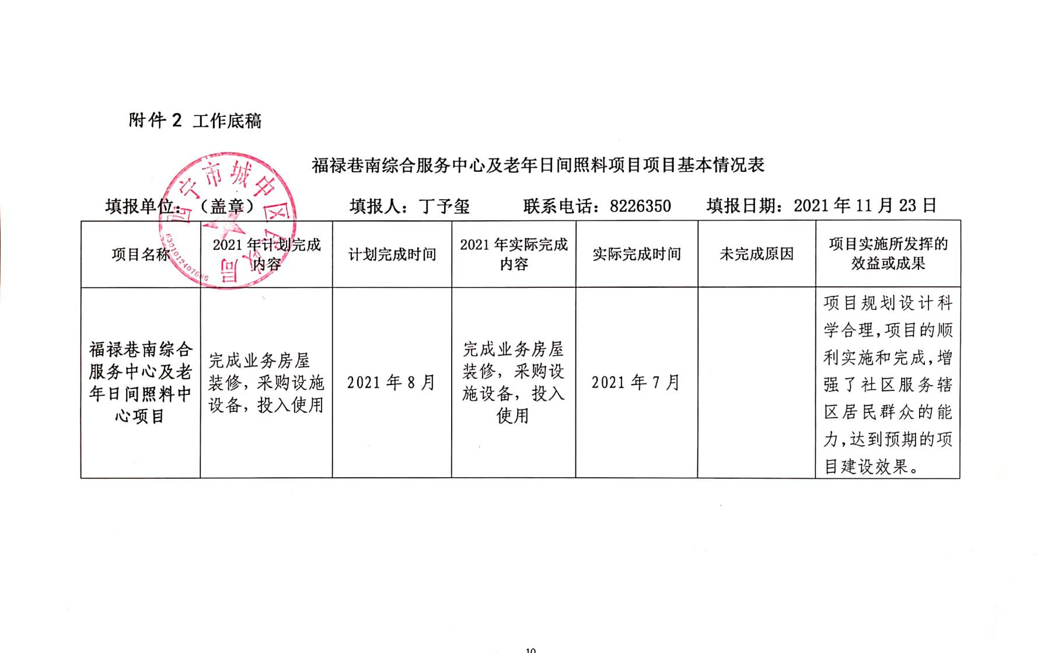

附件3 资金基本情况表
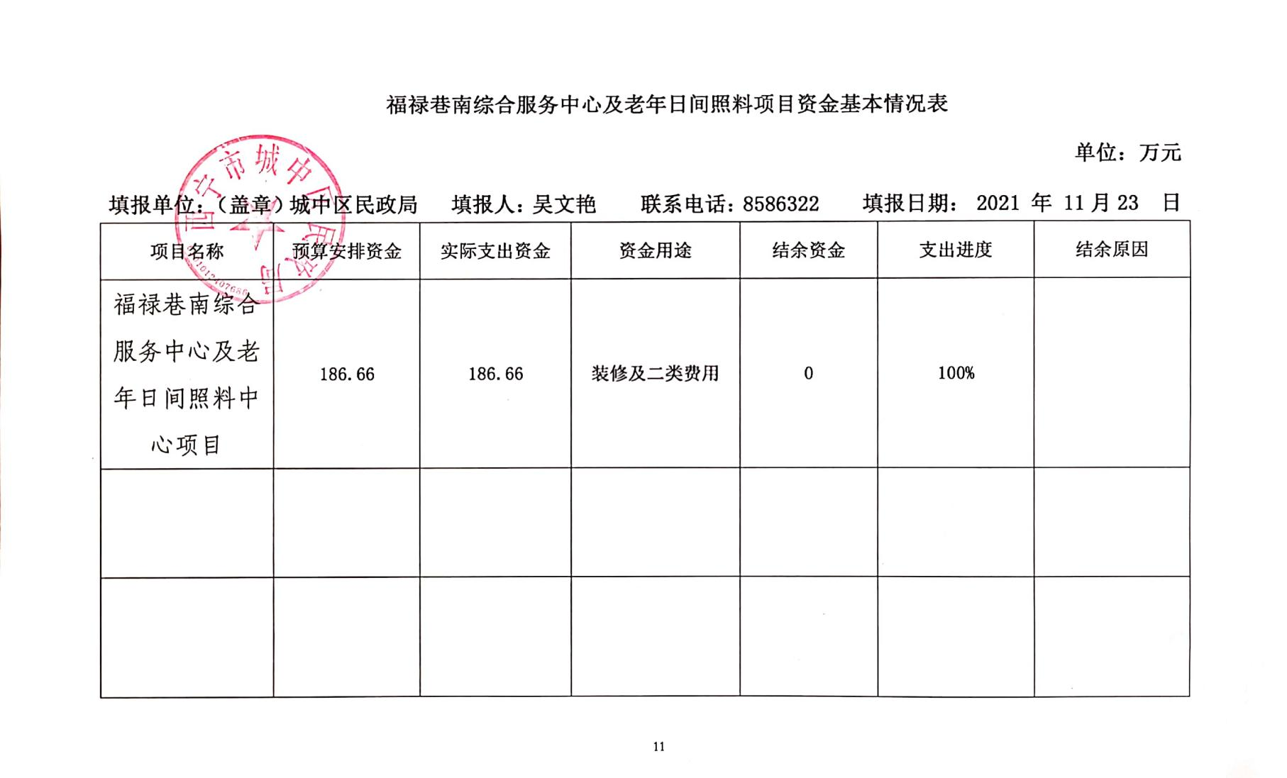
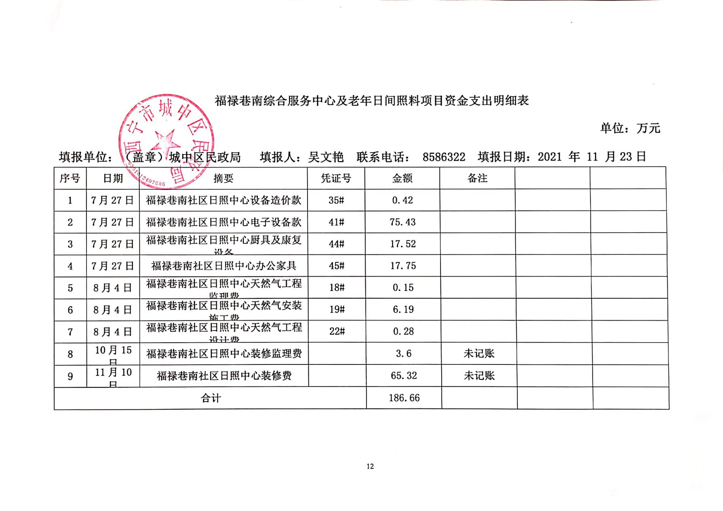

附件4 问卷调查满意度分析
问卷1 社区居民对老年日间照料中心满意度调查问卷汇总统计
Q1：您的性别是？[单选题]

选项 | 小计 | 比例
男 | 70 | 47.3%
女 | 78 | 52.7%
本题有效填写人次 | 148

Q2：您的年龄区间是？[单选题]

选项 | 小计 | 比例
20岁以下 | 2 | 1.35%
21-30 | 14 | 9.46%
31-40 | 35 | 23.65%
41-50 | 33 | 22.3%
50岁以上 | 64 | 43.24%
本题有效填写人次 | 148

Q3：您的文化程度是？[单选题]

选项 | 小计 | 比例
文盲或半文盲 | 3 | 2.03%
小学 | 6 | 4.05%
初中 | 27 | 18.24%
高中 | 34 | 22.97%
大专及以上 | 78 | 52.7%
本题有效填写人次 | 148

Q4：您的婚姻状况是？[单选题]

选项 | 小计 | 比例
已婚 | 103 | 69.59%
未婚 | 19 | 12.84%
离异 | 21 | 14.19%
丧偶 | 5 | 3.38%
本题有效填写人次 | 148

Q5：您现在的家庭总收入是( ) 元/月？[单选题]

选项 | 小计 | 比例
1000以下 | 17 | 11.49%
1000-3000 | 27 | 18.24%
3000-5000 | 45 | 30.41%
5000以上 | 59 | 39.86%
本题有效填写人次 | 148

Q6：您现在的家庭总支出是( )元/月？[单选题]

选项 | 小计 | 比例
1000以下 | 13 | 8.78%
1000-3000 | 57 | 38.51%
3000-5000 | 46 | 31.08%
5000以上 | 32 | 21.62%
本题有效填写人次 | 148

Q7：您的家中是否有需要赡养的老人？[单选题]

选项 | 小计 | 比例
是 | 94 | 63.51%
否(请直接跳到第10题) | 54 | 36.49%
本题有效填写人次 | 148

Q8：您现在家庭的人均养老支出是 ( ) 元/月？[单选题]

选项 | 小计 | 比例
500以下 | 15 | 10.14%
500-1000 | 44 | 29.73%
1000-1500 | 31 | 20.95%
1500以上 | 58 | 39.19%
本题有效填写人次 | 148

Q9：您家里老人的日常生活由谁来照顾？[单选题]

选项 | 小计 | 比例
老人自理 | 57 | 38.51%
老伴相互照料 | 25 | 16.89%
老人的子女 | 58 | 39.19%
其他亲友 | 7 | 4.73%
保姆 | 1 | 0.68%
社区中专业工作者 | 0 | 0%
本题有效填写人次 | 148

Q10： 您是否了解日间照料中心？[单选题]

选项 | 小计 | 比例
十分了解 | 51 | 34.46%
听说过，但不太了解 | 83 | 56.08%
从没听过，不了解 | 14 | 9.46%
本题有效填写人次 | 148

Q11：您是否会选择让老年人进入日间照料中心？[单选题]

选项 | 小计 | 比例
是 | 89 | 60.14%
否 | 59 | 39.86%
本题有效填写人次 | 148

Q12：针对上题的回答，您优先考虑的因素是？[单选题]

选项 | 小计 | 比例
环境 | 25 | 16.89%
价格 | 32 | 21.62%
服务 | 67 | 45.27%
其他 | 24 | 16.22%
本题有效填写人次 | 148

Q13：您认为合理的家庭人均养老费用支出是 元/月？[单选题]

选项 | 小计 | 比例
500以下 | 15 | 10.14%
500-1000 | 40 | 27.03%
1000-1500 | 47 | 31.76%
1500以上 | 46 | 31.08%
本题有效填写人次 | 148

Q14：您认为社区日间照料中心的养老经费应该由谁支付？[单选题]

选项 | 小计 | 比例
政府 | 20 | 13.51%
个人 | 17 | 11.49%
企业 | 0 | 0%
政府、企业、个人共同支付 | 111 | 75%
本题有效填写人次 | 148

Q15：您对日间照料中心的设施、服务等方面是否满意？[单选题]

选项 | 小计 | 比例
十分满意 | 45 | 30.41%
比较满意，但还有进步空间 | 98 | 66.22%
不满意 | 5 | 3.38%
本题有效填写人次 | 148

Q16：您觉得社区老年人日间照料中心应提供哪些方面的服务？[多选题]

选项 | 小计 | 比例
家政服务 | 83 | 56.08%
身体检查 | 107 | 72.3%
心理辅导 | 77 | 52.03%
娱乐活动 | 95 | 64.19%
医疗保健 | 109 | 73.65%
其他 | 35 | 23.65%
本题有效填写人次 | 148

Q17：您认为社区日间照料中心应在哪些方面加以改进？[多选题]

选项 | 小计 | 比例
基础设施 | 78 | 52.7%
工作人员专业素质 | 99 | 66.89%
娱乐活动种类 | 66 | 44.59%
饮食条件 | 100 | 67.57%
安全设施 | 82 | 55.41%
其他 | 26 | 17.57%
本题有效填写人次 | 148

Q18：您认为日间照料中心最需要改进内容的是什么?[填空题]

序号 | 答案文本
5 | 服务质量。
9 | 伙食的改善。
10 | 需要配备足够的专业工作人员。
13 | 安全设施，基础设施。
14 | 管理专业化，服务精细化！
15 | 价格，服务。
17 | 管理专业化，服务精细化！
19 | 暂无
21 | 无
23 | 工作人员的素质。
24 | 好
28 | 主要是有爱心，有责任心，人性化老人们感受到党和政府的无微不至的关怀，使志人感受到家和亲人的温暖。
33 | 无
34 | 对老人的关怀。
35 | 没听说过，需要宣传。
36 | 对老人服务的满意度和加强硬件设施齐全。
37 | 对老人的耐心。
46 | 全社会的共建共享机制建设；与家庭照料形成有效互补方面；有针对性开展需求调研，体现量身定制性；服务质量提升等方面。
47 | 饮食，娱乐。
49 | 服务
54 | 心理辅导关注。
59 | 无
61 | 无
64 | 关爱。
68 | 老人医疗服务
70 | 责任心。
71 | 饮食质量及卫生条件等。
75 | 工作人员素质。
76 | 无
78 | 服务态度。
80 | 价格和服务，要对老人一视同仁
82 | 饮食。
85 | 基础设施。
86 | 丰富多彩的业余文化生活！
87 | 暂无
88 | 娱乐活动，医疗保健。
89 | 没有
91 | 服务
92 | ¦基础设施。
93 | 工作人员的专业素质，环境卫生，饮食质量还有待提高改善。
94 | 服务质量、综合设施的齐全。
95 | 没有
98 | 扩大范围。
102 | 老人去日间照料中心，能方便快捷。以免途中意外。
103 | 无
105 | 因人而异。
108 | 没有
110 | 软硬件都要优化。
115 | 无
117 | 提高服务质量及饭菜质量。
120 | 家人的关坏。
122 | 无
123 | 医疗保健。
126 | 基础设施，安全第一，工作人员服务态度。
127 | 人员素质，开设清真。
128 | 无
129 | 考虑少数民族。
132 | 服务质量。
133 | 提高对老人的全方面服务到位。
135 | 服务，价格。
136 | 对老人像亲人。
138 | 工作人员素质。
142 | 无
143 | 提高服务质量。
145 | 工作人员专业素养等有待提高。

问卷2 老年人日间照料中心负责人满意度调查问卷统计情况
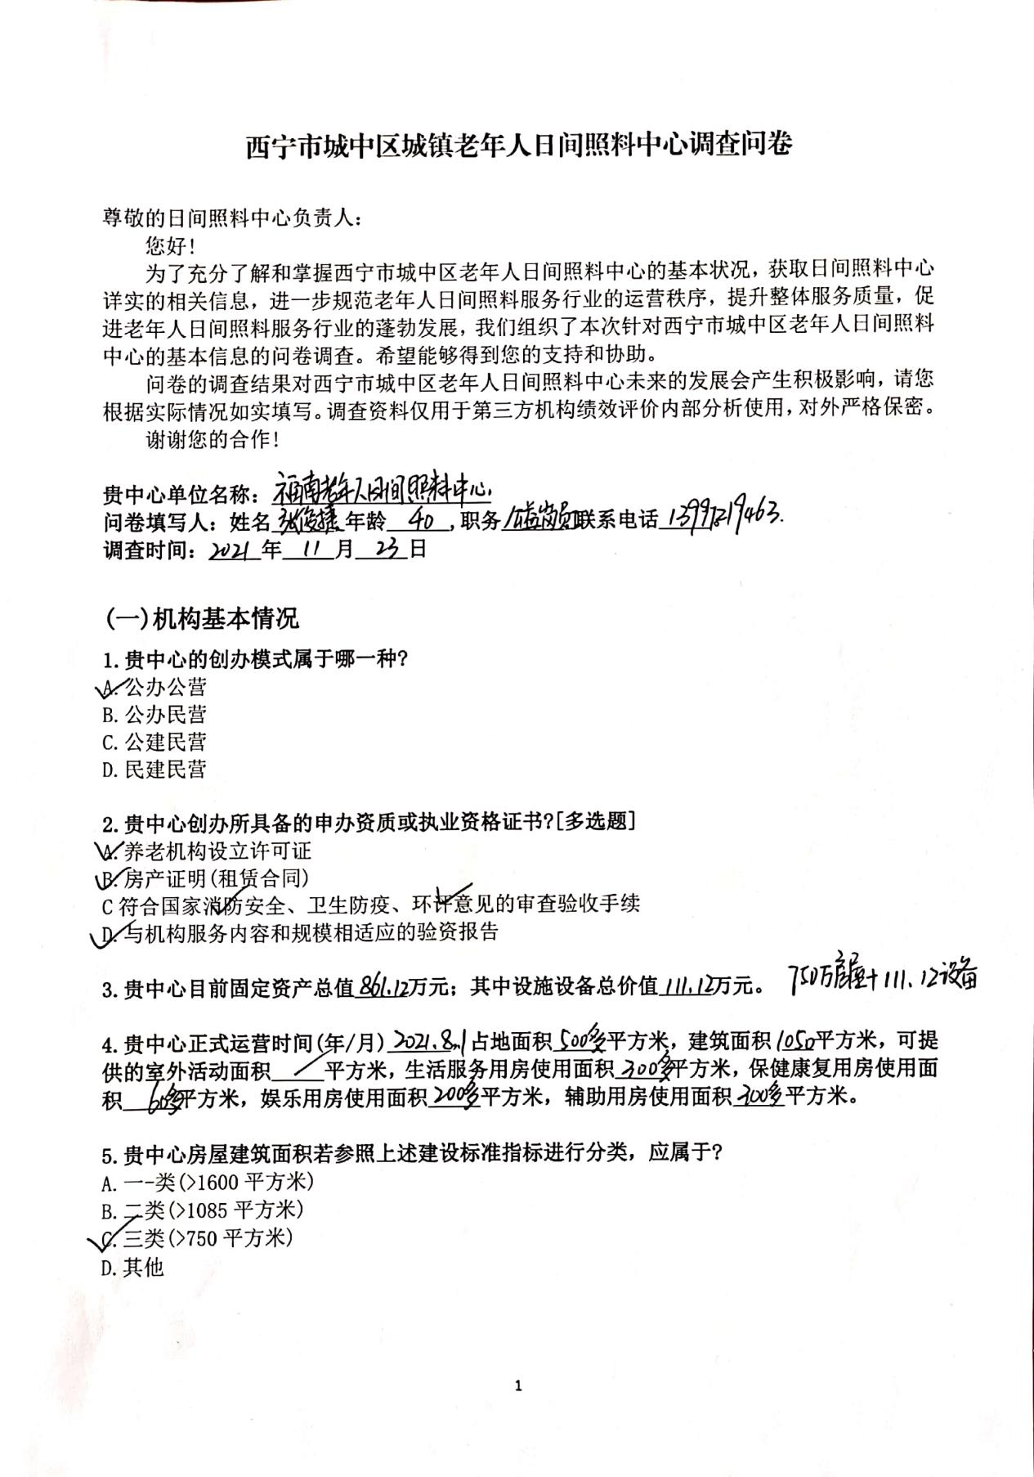
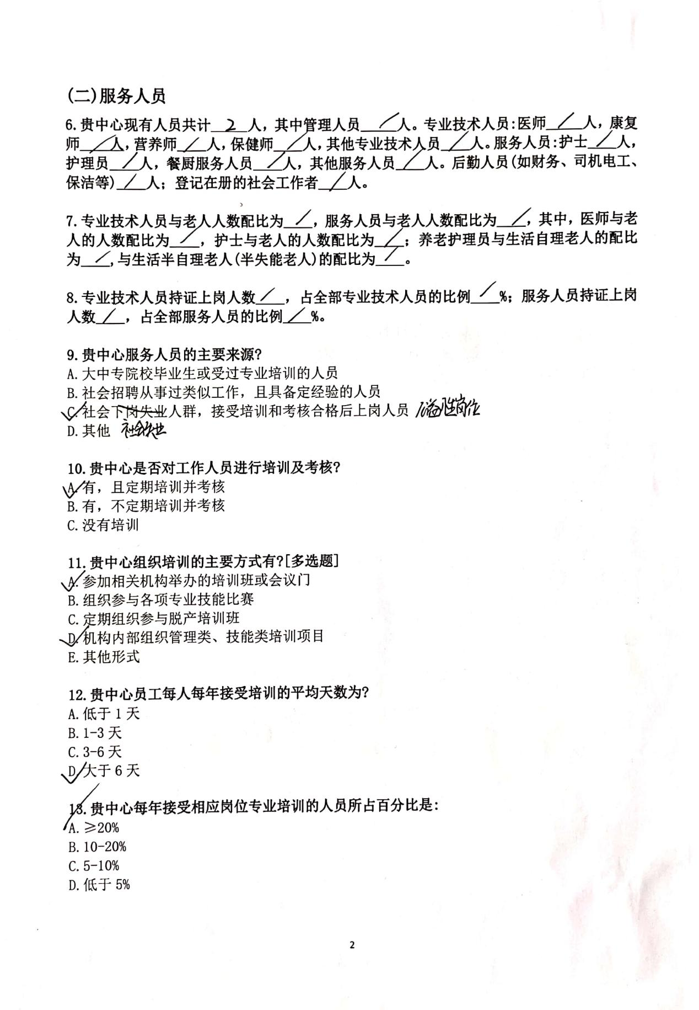
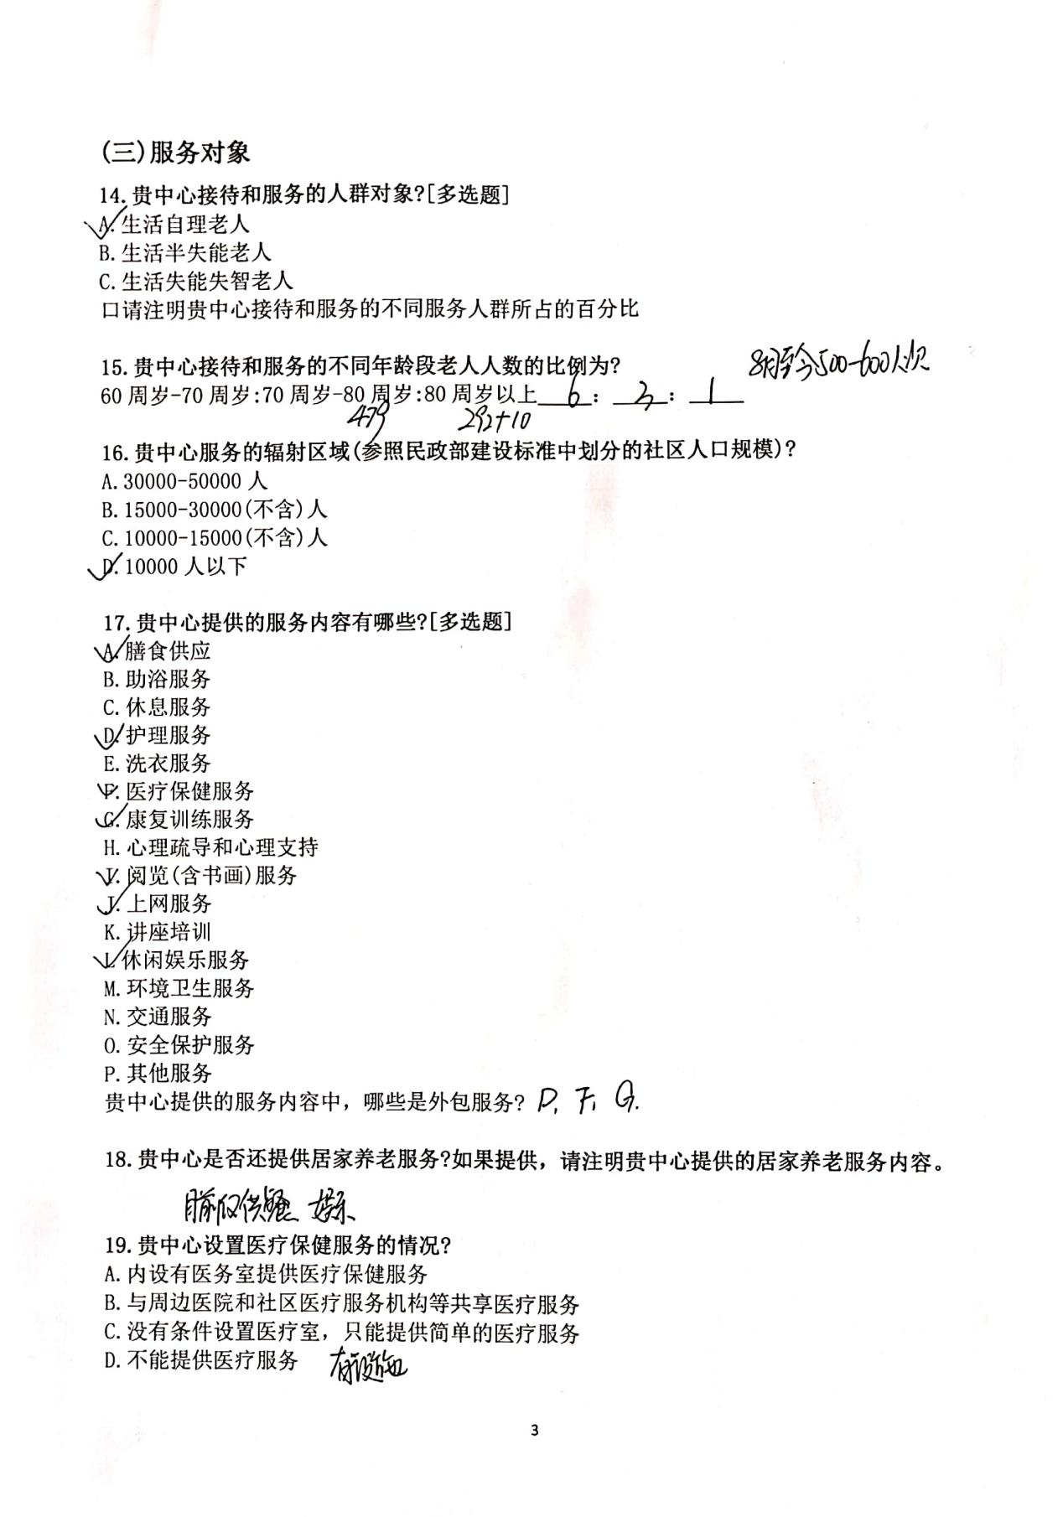
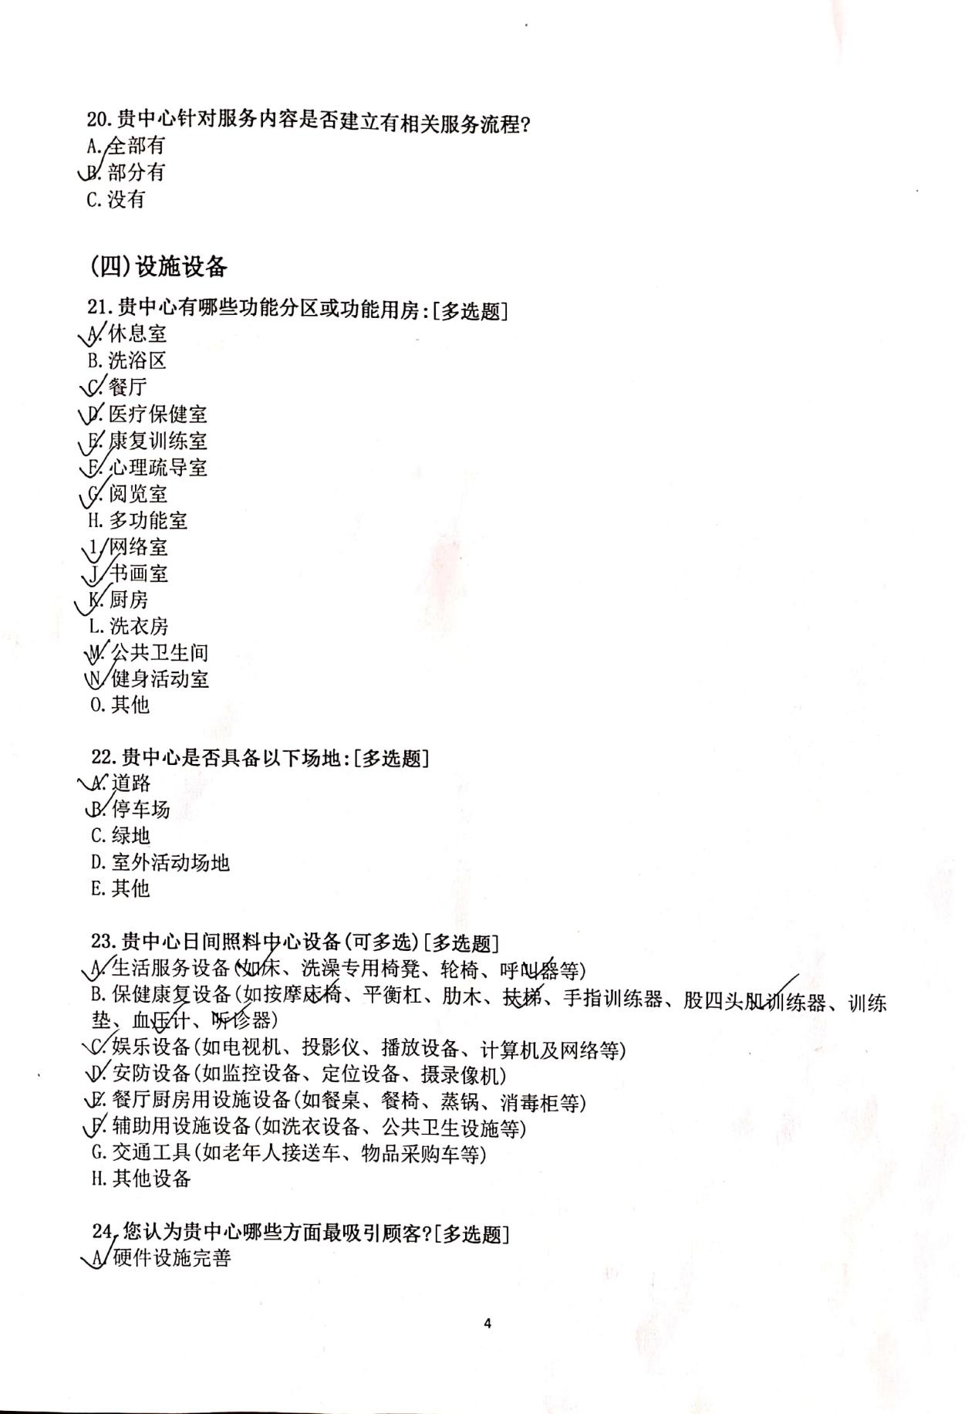
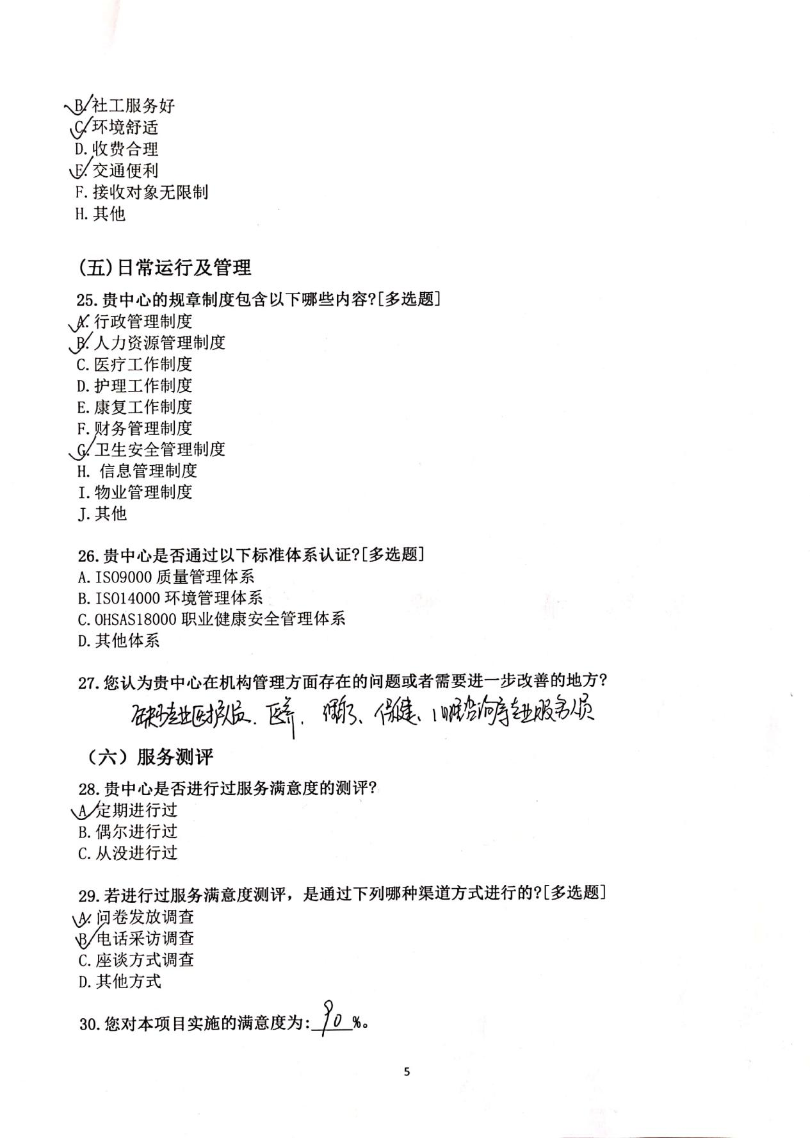
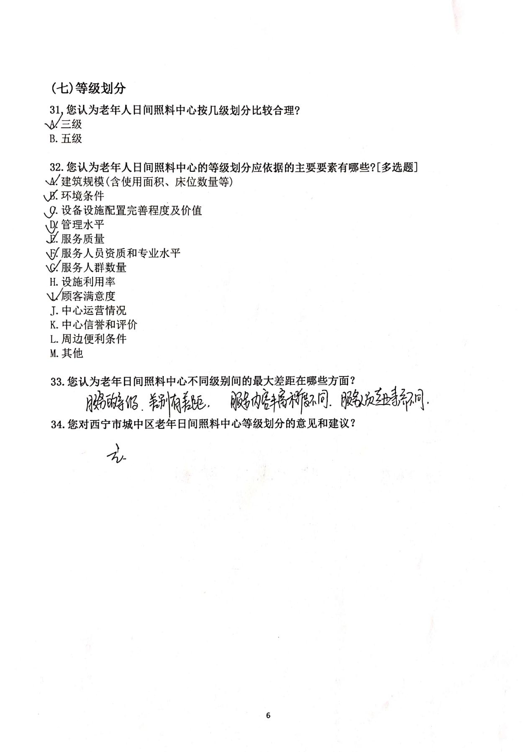

附件5 主评人资质证书

附件三 西宁市城中区总寨塬智能温室园区道路工程和排水工程绩效评价报告

西宁市城中区总寨塬智能温室园区道路工程和排水工程项目
绩效评价报告

项 目 名 称：西宁市城中区总寨塬智能温室园区道路
工程和排水工程
项目主管部门：西宁市城中区农业农村和乡村振兴局
评价实施部门：西宁市城中区财政局
评价机构名称：甘肃政泽绩效管理咨询服务有限公司

摘 要
为深入贯彻落实《中共中央 国务院关于全面实施预算绩效管理的意见》（中发〔2018〕34号）和《中共青海省委 青海省人民政府关于全面实施预算绩效管理的实施意见》（青发〔2019〕11号）文件精神，加强财政资金的使用绩效和管理水平，保证财政预算资金效益充分发挥，西宁市城中区财政局委托第三方机构对城中区总寨塬智能温室园区道路工程和排水工程项目开展绩效评价。
项目评价组根据项目实施单位提供的项目资料，结合实地调研、调查问卷等方式，严格按照绩效评价指标体系评分标准进行绩效打分，综合测评得出该项目绩效评价得分为：84分。根据《财政部关于印发〈项目支出绩效评价管理办法〉的通知》（财预〔2020〕10号）文件，本项目绩效评价结果等级为：良。
总体认为：城中区总寨塬智能温室园区道路工程和排水工程项目立项依据充分、程序规范，项目相关制度健全，项目招投标、管理规范，项目工程计划建设内容按照预期目标已全部完成，资金使用效益显著。城中区总寨塬智能温室园区道路工程和排水工程项目实施后，改善了总寨塬温室园区道路出行条件，提高了园区道路运输能力，解决了园区排水问题，完善了园区配套设施建设，减少了园区因强降雨等天气对蔬菜生产的影响，提高了农民经济收入，保障了城区“菜篮子”供给，推动了绿色生态农业发展。但在项目实施过程中仍存在一些问题，一是项目工程款未按合同约定比例和进度支出，排水工程工程款资金支付方式不明确；二是项目管护交接不及时；三是财务管理和档案管理工作有待加强；四是绩效指标设置不够细化明确。
项目绩效评价结论表
项  目  基  本  情  况 | 项目名称 | 城中区总寨智能温室园区道路工程和排水工程项目
 | 主管单位 | 西宁市城中区农业农村和乡村振兴局
 | 实施单位 | 西宁市城中区农业农村和乡村振兴局
 | 项目起止时间 | 2020年7月－2020年10月
 | 委托评价单位 | 西宁市城中区财政局
 | 项目属性 | ☑新增项目 □延续项目
 | 项目类型 | ☑经济建设类 □社会文教类  □国防建设类 □行政管理类
项  目  资  金  情  况 | 预算安排资金  （万元） | 332.82 | 实际到位资金  （万元） | 332.82
 | 其中：中央财政 |  | 其中：中央财政
 | 省级财政 |  | 省级财政
 | 市县财政 | 332.82 | 市县财政 | 332.82
 | 实际支出资金  （万元） | 332.82 | 结转结余资金  （万元） | 0
 | 预算执行率 | 100%
项  目  绩  效  目  标  完  成  情  况 | 预期绩效目标 |  | 实际完成目标
 | 1.总寨塬智能温室园区道路工程绩效目标：修建园区简易砂石道路，新建道路全长1.932km，新建U型砼边沟（50*50）1848m，新建砼圆筒涵（d=45）58m，彻底解决园区交通状况，方便种植户蔬菜流通，增加种植效益，增加农户收入，完善园区基础设施建设，为园区后期发展奠定基础。  2.总寨塬智能温室园区排水工程绩效目标：新建干沟549m，支沟3822m（其中温棚段无盖板支沟3475m，穿路段盖板支沟347m），新建干沟陡坡2座、支沟陡坡6座，彻底解决园区排水问题，减少园区因强降雨等天气对蔬菜生产的影响，增加种植户收入。 |  | 1.总寨塬智能温室园区道路工程实际新建道路全长1.932km，新建U型砼边沟（50*50）1848m，新建砼圆筒涵（d=45）58m。  2.总寨塬智能温室园区排水工程实际新建干沟3822m（其中温棚段无盖板支沟3475m，穿路段盖板支沟347m），新建干沟陡坡2座、支沟陡坡6座，新增农田退水24m；新增阳光带外用土回填5770m³；新增温室前坎砼挡墙63m³。  项目的实施改善了总寨塬温室园区道路出行条件，提高了园区道路运输能力，解决了园区排水问题，完善了园区配套设施建设，减少了园区因强降雨等天气对蔬菜生产的影响，提高了农民经济收入，保障了城区“菜篮子”供给，推动了绿色生态农业发展。
项  目  评  价  情  况 | 评价得分 | 84分 | 评价等级 | 良
 | 评价结论 | 城中区总寨塬智能温室园区道路工程和排水工程项目立项依据充分、程序规范，项目相关制度健全，项目招投标、管理规范，项目工程计划建设内容按照预期目标已全部完成，资金使用效益显著。城中区总寨塬智能温室园区道路工程和排水工程项目实施后，改善了总寨塬温室园区道路出行条件，提高了园区道路运输能力，解决了园区排水问题，完善了园区配套设施建设，减少了园区因强降雨等天气对蔬菜生产的影响，提高了农民经济收入，保障了城区“菜篮子”供给，推动了绿色生态农业发展。但在项目实施过程中仍存在一些问题，一是项目工程款未按合同约定比例和进度支出，排水工程工程款资金支付方式不明确；二是项目管护交接不及时；三是财务管理和档案管理工作有待加强；四是绩效指标设置不够细化明确。
 | 经验及做法 | 1.聘请第三方提供全过程质量检验服务(详见45页）
 | 存在问题 | 1.项目工程款未按合同约定比例和进度支出，排水工程工程款资金支付方式不明确(详见46页）  2.项目移交管护不及时(详见46页）  3.财务管理和档案管理工作有待加强(详见47页）  4.绩效指标设置不够细化明确(详见48页）
 | 相关建议 | 1.明确工程款支付方式，严格执行合同约定的资金支付进度(详见48页）  2.及时交接，明确管护主体责任(详见49页）  3.提升财务管理水平，加强档案管理规范性(详见49页）  4.加强预算绩效管理(详见49页）
评价机构（盖章）：甘肃政泽绩效管理咨询服务有限公司

主 评 人（签字）：王守成

评价日期：2021年11月30日

目 录

一、项目基本情况 157
（一）项目立项背景 157
（二）项目预算安排及使用情况 158
（三）项目计划内容及实施情况 159
二、项目绩效目标 159
三、评价基本情况 160
（一）绩效评价目的 160
（二）绩效评价对象和范围 160
（三）绩效评价依据 161
（四）评价原则、评价方法 162
（五）绩效评价指标体系 163
（六）评价人员组成 165
（七）绩效评价工作过程 10
四、评价结论及分析 13
（一）评价打分 168
（二）评价结论 170
五、绩效评价指标分析 171
（一）项目决策情况 171
（二）项目过程情况 176
（三）项目产出情况 187
（四）项目效益情况 192
六、项目主要经验及做法 201
七、存在的问题及原因分析 201
八、有关建议 49
九、需要说明的问题 206
十、附件 206
附件1：指标体系 207
附件2：项目投资估算表 219
附件3：调查问卷统计表 222
附件4：主评人资质 222

西宁市城中区总寨塬智能温室园区道路

工程和排水工程项目绩效评价报告

一、项目基本情况

（一）项目立项背景
城中区总寨塬位于青海省西宁市，地处西北黄土高原和青藏高原过渡地带属青藏高原凉温半干旱地区，气温垂直变化明显，雨水时空分布不均，太阳辐射强，日照时间长，光能资源丰富，区域内县、乡及村内道路贯通，交通便利，环境资源优势明显、区位优势突出。城中区总寨塬立足于自然资源、地理位置、蔬菜种植的产业基础等优势条件，按照青海省第十一次党代会提出的“以西宁为中心的东部地区，努力构建农畜产品生产加工基地及农业产业化经营基地”的精神，抓住有利机遇，把农业结构调整、农村建设和农民收入增加与飞速发展的西宁城市建设紧密结合，在发展城郊农业上做文章，大力发展城郊特色蔬菜产业，建设农业日光节能温室蔬菜大棚。但温室建成后，水利配套设施和园区道路条件不能满足现有设施农业发展要求，制约设施农业的健康发展。
为解决城中区总寨智能温室园区积水无法排出，道路出行困难的问题，依据《西宁市城中区发展改革和工业信息化局关于总寨塬智能温室园区道路工程项目实施方案的批复》（城中发工信字〔2019〕101号）和《西宁市城中区发展改革和工业信息化局关于总寨塬智能温室园区排水工程项目实施方案的批复》（城中发工信字〔2020〕36号）文件批复，对总寨塬智能温室园区道路和排水系统进行配套建设。项目实施后，主线及支线道路将提高道路运输能力，温棚排水配套设施完善后可顺利将排水引入沟渠，避免路面积水，可以有效改善园区环境条件，提高温室蔬菜产量，促进温室农业发展，保障西宁市蔬菜供给，提高城乡人民生活水平。

（二）项目预算安排及使用情况
1.项目预算安排
根据项目工程概算书，总寨塬智能温室园区道路工程项目预算投资233.11万元，排水工程项目预算投资154.74万元，总计387.85万元。依据西宁市城中区财政局（城中财字〔2020〕291号）和（城中财字〔2020〕7号）文件，城中区财政局共安排区级财政资金332.82万元，用于总寨塬智能温室园区道路工程和排水工程项目建设。《项目预算投资估算表》见附件2。
2.资金使用情况
总寨塬智能温室园区道路工程和排水工程实际投资341.82万元。截至2020年12月31日，实际支出332.83万元（其中，工程施工295.28万元，监理费10.36万元，设计费用20.35万元，招标代理费2.75万用，管理费2.09万元，质检费1万元，审计费1万元），预留3%质保金9万元待工程质保期结束支付。

（三）项目计划内容及实施情况
1.总寨塬智能温室园区道路工程计划新建两条道路主线和八条支线共长1.932km（其中路线1长997.165m、路线2全长405.388m、支线1长81.868m、支线2长38.055m、支线3长70.809m、支线4长67.925m、支线5长69.336m、支线6长67.507m、支线7长64.816m、支线8长69.207m），新建U型砼沟边（50*50）1848m，新建砼圆管涵（d=45）58m。截至2020年10月30日，项目建设内容已全部完工。
2.总寨塬智能温室园区排水工程计划新建干沟549m，新建支沟3822m（其中温棚段无盖板支沟3475m，穿路段盖板支沟347m），新建干沟陡坡2座、支沟陡坡6座。截至2020年10月15日，项目建设内容已全部完工，实际增加农田退水24m，增加阳光带外用土回填5770m³，增加温室前坎砼挡墙。经项目主管单位、施工单位、监理单位、质检单位等多家单位联合对项目竣工质量进行验收，工程总体施工质量合格。

二、项目绩效目标
1.总寨塬智能温室园区道路工程绩效目标：修建园区简易砂石道路，新建道路全长1.932km，新建U型砼边沟（50*50）1848m，新建砼圆筒涵（d=45）58m，彻底解决园区交通问题，方便种植户蔬菜流通，增加种植效益，完善园区基础设施建设，为园区后期发展奠定基础。
2.总寨塬智能温室园区排水工程绩效目标：新建干沟549m，新建支沟3822m（其中温棚段无盖板支沟3475m，穿路段盖板支沟347m），新建干沟陡坡2座、支沟陡坡6座，彻底解决园区排水问题，减少园区因强降雨等天气对蔬菜生产的影响，增加种植户收入。

三、评价基本情况

（一）绩效评价目的
通过运用规范的绩效评价指标体系和科学的绩效评价方法，全面、客观评价西宁市城中区总寨塬智能温室园区道路工程和排水工程项目的实施情况、资金支出情况和效益发挥等方面的规范性、合理性、有效性。同时，及时总结经验，发现不足，针对存在的问题提出合理化建议，提高项目实施单位的管理能力，从而更好地发挥财政资金的效益。

（二）绩效评价对象和范围
绩效评价对象：西宁市城中区总寨塬智能温室园区道路工程项目和排水工程项目资金332.82万元。
评价范围：2020年西宁市城中区农业农村和乡村振兴局实施的西宁市城中区总寨塬智能温室园区道路工程和排水工程项目全部建设内容。

（三）绩效评价依据
结合西宁市城中区总寨塬智能温室园区道路工程和排水工程项目的实际，此次绩效评价具体评价依据如下（包含但不限于以下内容）：

1.预算绩效管理相关依据
（1）《中华人民共和国预算法》；
（2）《中华人民共和国预算法实施条例》（中华人民共和国国务院令 第729号）；
（3）《中共中央 国务院关于全面实施预算绩效管理的意见》（中发〔2018〕34号）；
（4）《财政部关于贯彻落实〈中共中央 国务院关于全面实施预算绩效管理的意见〉的通知》（财预〔2018〕167号）；
（5）《财政部关于印发〈项目支出绩效评价管理办法〉的通知》（财预〔2020〕10号）；
（6）《中共青海省委 青海省人民政府关于全面实施预算绩效管理的实施意见》（青发〔2019〕11号）；

2.其他相关依据
（1）《城乡规划法》；
（2）《中华人民共和国水土保持法》；
（3）《青海省生态文明建设促进条例》；
（4）《建设工程质量管理条例》;
（5）《水利工程建设监理规定》（水利部第28号令）；
（6）《灌溉与排水工程技术管理规程》
（7）《水土保持综合治理技术规范》；
（8）《城中区总寨塬智能连栋温室园区排水工程实施方案》；
（9）项目其他相关管理制度等资料。

（四）评价原则、评价方法
1.评价原则
本次绩效评价遵循以下原则：
（1）科学公正。运用科学合理的方法，按照规范的程序，对项目绩效进行客观、公正的反映。
（2）激励约束。绩效评价结果应与预算安排、政策调整、改进管理实质性挂钩，体现奖优罚劣和激励相容导向，有效要安排、低效要压减、无效要问责。
（3）公开透明。绩效评价结果依法依规公开，接受社会监督。
2.评价方式
根据本次绩效评价对象的具体情况，采用以下绩效评价方法对项目进行综合评价分析。
（1）比较法。通过对西宁市城中区总寨塬智能温室园区道路工程和排水工程项目实施方案、设计报告、绩效目标和实际情况对比，在此基础上采取定量分析与定性分析相结合的方法，进行综合分析，最后依据分析结果开展绩效评价。
（2）成本效益分析法。将项目的所有成本和收益一一列出，并进行量化。通过比较项目的全部成本和效益来评估项目价值，以达到财政资金的使用效益最大化。
（3）公众评判法。通过对受益对象开展调查问卷及访谈，了解西宁市城中区总寨塬智能温室园区道路工程和排水工程项目的实施状况、项目实施效果和受益群众的满意度，总结分析项目实施后受益群众的认可度和满意度情况及项目实施效果。

（五）绩效评价指标体系
本次绩效评价指标体系紧紧围绕西宁市城中区总寨塬智能温室园区道路工程和排水工程项目的项目决策、组织实施、资金投入与使用、项目实施过程及目标任务的实现情况等重要内容进行设计，结合绩效评价方法，从项目决策、过程、产出、效益四个方面对项目实施情况进行综合评价。各项指标权重设计，按照《财政部关于印发〈项目支出绩效评价管理办法〉的通知》（财预〔2020〕10号）文件中“应当突出结果导向，原则上产出、效益指标权重不低于60%”的要求进行合理赋分。具体评价指标内容如下：
1.决策：占权重分11.5分，从项目决策、绩效目标、资金投入三个方面进行评价分析，主要考核项目立项依据充分性、项目程序合规性、绩效目标合理性、绩效指标明确性、资金预算合规性、资金到位率等方面。
2.过程：占权重分23.5分，从资金管理和组织实施两个方面进行评价分析，主要考核资金支出进度、资金使用合规性、财务管理规范性、管理制度健全性、招投标合规性、施工管理规范性、质量安全管理规范性、监理管理规范性、验收管理规范性、管护保障有效性、合同管理完备性、档案管理完整性等方面。
3.产出：占权重分30分，从数量、质量、时效和成本四个方面进行绩效分析，具体包括道路工程建设内容完工率、排水工程建设内容完工率、道路工程质量合格情况、排水工程质量合格情况、工程完工及时性、验收和移交及时性、成本节约率等。
4.效益：占权重分35分，从经济效益、社会效益、生态效益、可持续影响、满意度五个方面进行评价分析，主要考核项目实施后稳定蔬菜价格情况、提高农民收入、保障蔬菜供给、促进温室产业发展、提高自然灾害抵御能力、改善农业生产环境、提高土地资源利用率、推动绿色生态农业建设、促进人民安居乐业等方面发挥的效益，以及项目实施后园区工作人员和受益群体的满意度。具体指标体系见附件1。

（六）评价人员组成
为加强对绩效评价工作的组织和管理，绩效评价机构根据此次工作需求，成立此次项目绩效评价工作组，负责项目绩效评价的组织协调、调研访谈及报告撰写等工作。在评价工作中，评价组成员由主评人、项目经理和项目助理组成，开展现场资料核查和实地调研工作。具体人员组成如下：
主评人：主要负责该项目绩效评价总体实施，包括绩效评价前期资料的准备、项目对接会沟通、现场核查工作的安排、评价过程中的协调、评价进度把控等工作。
项目经理：主要负责现场调查工作和报告撰写，包括绩效评价前期资料的准备、现场核查工作的安排、评价过程中的沟通协调、数据分析及报告撰写等工作。
项目助理：主要负责辅助主评人和实地调研负责人开展绩效评价工作，现场资料查阅、资料收集与整理、现场问卷发放与收集、基础数据统计等工作。具体人员的安排如下。
表1 项目评价组人员安排
姓名 | 职称 | 职责 | 工作内容
王守成 | 中级会计师 | 主评人 | 统筹绩效评价整体工作。
张璐 | 初级经济师 | 项目经理 | 总体负责实地调研项目对接、组织开展项目实施座谈会（总体了解项目实施情况，资金使用情况）、查阅项目资料（包括项目和资金）总体负责对项目实施情况的核查调研、对项目助理发现的问题建议进行判断确认并进行汇总。
狄淑娟 | 初级会计师 | 项目助理 | 协助调研负责人开展项目实施文件的查阅，按照项目资料清单确认全部资料已查看到位，填写项目基本情况汇总表并交由项目经理确认。
吴雪洁 | 初级会计师 | 项目助理 | 协助项目经理查看项目资金相关资料包括资金下达文件、核对资金使用数、会计账簿、项目明细账等；协助项目经理对所收集的数据资料进行整理分析。
魏巧玲 | 中级经济师 | 质控人员 | 负责项目报告的质量控制，包括项目实施方案、指标体系、绩效评价报告等工作的审核及质量把控。
高瑞 | 中级经济师 | 质控人员 | 负责项目报告的质量控制，包括项目实施方案、指标体系、绩效评价报告等工作的审核及质量把控。

（七）绩效评价工作过程

1.项目前期准备
10月26日至11月24日，项目绩效评价工作组由于疫情影响重点开展项目绩效评价非现场工作。一是在与委托方及项目主管单位充分沟通的基础后，结合收集的基础资料，制定包括符合项目特性的绩效评价指标体系、调查问卷、资料清单、工作底稿以及工作流程的绩效评价实施方案。二是与项目主管单位对接人员进行沟通，将评价所需文件资料清单与评价工作通知提前发送至相关单位进行准备。三是就收集的文件资料进行核查整理，并将未能提供的佐证材料电话沟通及时补充资料。

2.项目现场工作
11月24日，项目绩效评价工作组赴城中区农业农村和乡村振兴局开展现场评价工作。一是核查收集项目剩余资料；二是就相关问题与项目负责人深入沟通了解项目实际情况，主要了解建设资金支出情况、道路和排水设施建设及投入使用情况等；三是评价组实地调研，查看总寨塬道路和排水设施使用情况，并以现调查问卷的形式开展满意度调查，主要了受益群众和园区工作人员对西宁市城中区总寨塬智能温室园区道路工程和排水工程建设及投入使用的满意度及认可度。

3.绩效评价打分
项目绩效评价工作组运用科学的方法对现场评价所收集的数据资料进行整理、汇总、分析。对照绩效评价指标体系，以佐证材料为支撑，根据考核标准和实际情况逐项评价打分，做到实事求是，客观公正。绩效评分采用打分法，总分设置100分；按照评分标准，达到要求的指标记标准分满分，不能达到标准的根据评分标准打分，得分最低为0分。在此基础上，对项目总体情况进行了综合评价，形成绩效评价结果。

4.撰写报告
（1）撰写报告初稿。按照拟定的报告提纲，以数据为支撑，参考相关文件资料，挈领提纲、突出要点、提炼亮点，分点陈述存在的问题并提出针对性强的建议。在约定的时期内撰写并提交格式规范、内容完整、结论明确的绩效评价报告初稿。
（2）报告内部质控。评价报告初稿撰写完毕后，质控部就评价报告的完整性、合理性、充分性、逻辑性等进行公司内部的报告质控审核，修改完善报告初稿。
（3）征求反馈意见。评价报告初稿撰写完毕后，第三方机构就评价报告的完整性、合理性、充分性、逻辑性等书面征求委托方、项目实施单位的意见建议。
（4）提交报告终稿。第三方机构对委托方、项目实施单位的反馈意见逐一核实，对评价报告进行修改和完善，在规定时间内将评价报告终稿连同各方反馈意见提交委托方。

5.归集评价档案
绩效评价工作组按照完整、有序、规范的要求，及时对评价业务资料进行收集、整理、建档工作。归档资料包括但不限于：委托评价协议（合同）、评价项目基本情况和相关文件、评价实施方案、评价指标体系及评分表、基础数据报表、现场核查记录、评价工作底稿及附件、绩效评价报告等。

四、评价结论及分析

（一）评价打分
表2 城中区总寨塬智能温室园区道路工程和排水项目
绩效评价综合评分表
一级指标 | 分值 | 二级指标 | 分值 | 三级指标 | 分值 | 得分
决策 | 11.5 | 项目决策 | 4 | 立项依据充分性 | 2 | 2
 |  |  |  | 立项程序合规性 | 2 | 2
 |  | 绩效目标 | 3.5 | 绩效目标合理性 | 2 | 1.5
 |  |  |  | 绩效指标明确性 | 1.5 | 1
 |  | 资金投入 | 4 | 资金预算合规性 | 2 | 2
 |  |  |  | 资金到位率 | 2 | 2
过程 | 23.5 | 资金管理 | 7 | 资金支出进度 | 2 | 1
 |  |  |  | 资金使用合规性 | 2 | 2
 |  |  |  | 财务管理规范性 | 3 | 2
 |  | 组织实施 | 16.5 | 管理制度健全性 | 2 | 2
 |  |  |  | 项目招投标合规性 | 2 | 2
 |  |  |  | 施工管理规范性 | 2 | 1.25
 |  |  |  | 质量安全管理规范性 | 2 | 2
 |  |  |  | 监督管理规范性 | 1.5 | 1.25
 |  |  |  | 验收管理规范性 | 1.5 | 1
 |  |  |  | 管护保障有效性 | 2 | 0
 |  |  |  | 合同管理完备性 | 1.5 | 1
 |  |  |  | 档案管理完整性 | 2 | 1
产出 | 30 | 数量 | 8 | 道路工程建设内容完工率 | 4 | 4
 |  |  |  | 排水工程建设内容完工率 | 4 | 3
 |  | 质量 | 8 | 道路工程质量合格情况 | 4 | 0
 |  |  |  | 排水工程质量合格情况 | 4 | 4
 |  | 时效 | 8 | 工程完工及时性 | 4 | 4
 |  |  |  | 验收、移交及时性 | 4 | 2
 |  | 成本 | 6 | 成本节约率 | 6 | 6
效益 | 35 | 经济效益 | 6 | 稳定蔬菜价格 | 3 | 3
 |  |  |  | 提高农民经济收入 | 3 | 3
 |  | 社会效益 | 6 | 保障蔬菜供给 | 3 | 3
 |  |  |  | 促进温室产业发展 | 3 | 3
 |  | 生态效益 | 9 | 提高自然灾害抵御能力 | 3 | 3
 |  |  |  | 改善农业生产环境 | 3 | 2
 |  |  |  | 提高土地资源利用率 | 3 | 3
 |  | 可持续影响 | 6 | 推动绿色生态农业建设 | 3 | 3
 |  |  |  | 促进人民安居乐业 | 3 | 3
 |  | 满意度 | 8 | 工作人员满意度 | 4 | 4
 |  |  |  | 受益群体满意度 | 4 | 4
合计 |  |  |  |  | 100 | 84

（二）评价结论
项目评价组根据项目实施单位提供的项目资料，结合实地调研、调查问卷等方式，严格按照绩效评价指标体系评分标准进行绩效打分，综合测评得出该项目绩效评价得分为：84分。根据《财政部关于印发〈项目支出绩效评价管理办法〉的通知》（财预〔2020〕10号）文件，本项目绩效评价结果等级为：良。
总体认为：城中区总寨塬智能温室园区道路工程和排水工程项目立项依据充分、程序规范，项目相关制度健全，项目招投标、管理规范，项目工程计划建设内容按照预期目标已全部完成，资金使用效益显著。城中区总寨塬智能温室园区道路工程和排水工程项目实施后，改善了总寨塬温室园区道路出行条件，提高了园区道路运输能力，解决了园区排水问题，完善了园区配套设施建设，减少了园区因强降雨等天气对蔬菜生产的影响，提高了农民经济收入，保障了城区“菜篮子”供给，推动了绿色生态农业发展。但在项目实施过程中仍存在一些问题，一是项目工程款未按合同约定比例和进度支出，排水工程工程款资金支付方式不明确；二是项目管护交接不及时；三是财务管理和档案管理工作有待加强；四是绩效指标设置不够细化明确。

五、绩效评价指标分析
依据制定的绩效评价指标体系，本次绩效评价分别从决策、过程、产出和效益四个方面对西宁市城中区总寨塬智能温室园区道路工程和排水项目进行绩效分析。
西宁市城中区总寨塬智能温室园区道路工程和排水项目绩效评价总体得分情况如下表所示：
表3 城中区总寨塬智能温室园区道路工程和排水项目
绩效评价总体得分表
指标 | 决策 | 过程 | 产出 | 效益 | 合计
分值 | 11.5 | 23.5 | 30 | 35 | 100
得分 | 10.5 | 16.5 | 23 | 34 | 84

（一）项目决策情况（指标分值11.5分）（得分10.5分）
西宁市城中区总寨塬智能温室园区道路工程和排水项目绩效评价决策类指标得分情况如下表所示：
表4 项目决策类各项指标绩效评价得分表
一级指标 | 二级指标 | 三级指标 | 得分率
决策  得分率：91.3% | 项目决策  得分率：100% | 立项依据充分性 | 100%
 |  | 项目立项规范性 | 100%
 | 绩效目标  得分率：71.43% | 绩效目标合理性 | 75%
 |  | 绩效指标明确性 | 66.67%
 | 资金投入  得分率：100% | 资金预算合规性 |  | 100%
 |  | 资金到位率 |  | 100%
“决策”情况评级 |  |  |  | 优

1.项目决策（指标分值4分）（得分4分）

（1）立项依据充分性（指标分值2分）（得分2分）
为贯彻青海省第十一次党代会提出的“以西宁为中心的东部地区，努力构建农畜产品生产加工基地及农业产业化经营基地”的精神，城中区抓住有利机遇，大力发展城郊特色蔬菜产业，建设设施温室及露地蔬菜生产基地，实现本区经济持续高速发展，城中区总寨塬智能温室园区水利和道路配套设施已不能满足现有农业发展需求，根据城中区发展改革和工业信息化局《关于总寨塬智能温室园区道路工程项目实施方案的批复》（城中发工信字〔2020〕36号）和《关于总寨塬智能温室园区排水工程项目实施方案的批复》（城中发工信字〔2019〕101号）文件批复，由城中区农业农村和乡村振兴局负责实施城中区总寨塬智能温室园区道路工程和排水工程建设。
根据评分标准，项目立项符合青海省第十一次党代会精神和城中区农业发展需求，项目由城中区农业农村和乡村振兴局实施，未与其他同类项目相重复，项目立项依据充分。符合评分标准，指标得分2分。

（2）立项程序合规性（指标分值2分）（得分2分）
城中区总寨塬道路工程和排水工作项目按照规定的程序申请立项，根据实施地点的水文、气象和地质条件，依据相关工程技术规范和设计标准，设计《城中区总寨塬智能连栋温室园区排水工程实施方案》和《城中区总寨塬智能连栋温室园区道路工程实施方案》，经城中区发展改革和工业信息化局研究，同意由城中区农业农村和乡村振兴局负责实施。
根据评分标准，项目按照规定的程序申请设立，立项手续齐全，项目实施方案完善，批复文件、材料符合相关要求，符合评分标准，指标得分2分。

2.绩效目标（指标分值3.5分）（得分2.5分）

（1）绩效目标合理性（指标分值2分）（得分1.5分）
城中区农业农村和乡村振兴局于2020年初对城中区总寨塬智能连栋温室园区道路工程和排水工程项目进行了绩效目标申报并提交城中区财政局。由于项目绩效目标申报表缺失，城中区农业农村和乡村振兴局仅提供了项目绩效运行监控表。依据《城中区总寨塬智能连栋温室园区道路工程项目绩效运行监控情况表》和《城中区总寨塬智能连栋温室园区排水工程项目绩效运行监控情况表》，项目根据资金使用方向、建设内容设定了绩效目标，预期产出效益和效果符合正常的业绩水平。但依据《西宁市城中区发展改革和工业信息化局关于城中区总寨塬智能连栋温室园区道路工程实施方案的批复》（城中发工信字〔2020〕36号）批复的项目总投资为233.11万元，《西宁市城中区发展改革和工业信息化局关于城中区总寨塬智能连栋温室园区排水工程实施方案的批复》（城中发工信字〔2019〕101号）批复的项目总投资为154.74万元，绩效监控表中的道路项目预算资金198.166万元，排水项目预算资金104.286万元，预算资金填报与批复的项目工程预算投资额不相匹配，绩效目标填报不规范。
根据评分标准，项目设定了绩效目标，绩效目标与实际实施内容相关，预期效益和效果符合正常的业绩水平，但绩效目标填报不规范，填报的预算资金情况与批复的项目投资额不匹配，扣0.5分，指标得分1.5分。

（2）绩效指标明确性（指标分值1.5分）（得分1分）
根据《城中区总寨塬智能连栋温室园区道路工程项目绩效目标申报表》和《城中区总寨塬智能连栋温室园区排水工程项目绩效目标申报表》，城中区总寨塬道路工程和排水工程项目绩效目标设定基本合理，但未能将项目绩效目标全部细化分解为具体的绩效指标，例如：产出指标未分解为成本指标和时效指标两个二级指标，不能通过可衡量的指标值体现项目成本控制情况和完成时效情况，数量指标的三级指标未细化成具体的指标，绩效指标不够明确。项目绩效目标设定不符合《中共青海省委 青海省人民政府关于全面实施预算绩效管理的实施意见》（青发〔2019〕11号）“第七条 优化绩效目标管理 各地区各部门在建立项目储备和预算编制时，要科学设定部门和单位整体绩效目标、政策和项目绩效目标。绩效目标要包括产出、成本、经济效益、社会效益、生态效益、可持续影响和服务对象满意度等绩效指标，要与政策目的、财政投入规模、部门职能职责、项目实施计划、社会公众需求等相匹配”的要求。
根据评分标准，城中区总寨塬道工程和排水工程项目绩效目标设定基本合理，未能将项目绩效目标全部标细化分解为具体的绩效指标，不符合评分标准，指标扣0.5分，得分1分。

3.资金投入（指标分值4分）（得分4分）

（1）资金预算合规性（指标分值2分）（得分2分）
根据《城中区总寨塬智能温室园区道路工程可行性研究报告》《城中区总寨塬智能温室园区排水工程实施方案》《道路工程概预算书》《排水工程概预算书》以及城中区财政局（城中财字〔2020〕291号）和（城中财字〔2020〕7号）文件，城中区总寨塬智能温室园区道路工程和排水工程项目资金预算合理，资金量与项目建设内容相匹配，资金预算依据充分、有效，标准合理，预算资金申请程序合规。
根据评分标准，城中区总寨塬智能温室园区道路工程和排水工程项目资金预算依据充分、有效，标准合理，申请资金程序合规，资金量与项目内容相匹配，符合评分标准，指标得分2分。

（2）资金到位率（指标分值2分）（得分2分）
城中区财政局依据（城中财字〔2020〕291号）和（城中财字〔2020〕7号）文件，安排区级财政资金332.82万元用于城中区总寨塬智能温室园区道路工程和排水工程项目建设，资金全部到位，资金到位率100%。
根据评分标准，项目资金到位率=（实际到位资金/预算资金）*100%=（332.82/332.82）*100%=100%，符合评分标准，指标得分2分。

（二）项目过程情况（指标分值23.5分）（得分16.5分）
西宁市城中区总寨塬智能温室园区道路工程和排水项目绩效评价过程类指标得分情况如下表所示：
表5 项目过程类各项指标绩效评价得分表
一级指标 | 二级指标 | 三级指标 | 得分率
过程  得分率：70.21% | 资金管理  得分率：71.43% | 资金支出进度 | 50%
 |  | 资金使用合规性 | 100%
 |  | 财务管理规范性 | 66.67%
 | 组织实施  得分率：69.7% | 管理制度及安全性 | 100%
 |  | 招投标合规性 | 100%
 |  | 施工管理规范性 | 62.5%
 |  | 质量安全管理规范性 | 100%
 |  | 监理管理规范性 |  | 83.33%
 |  | 验收管理规范性 |  | 66.67%
 |  | 管护保障有效性 |  | 0%
 |  | 合同管理完备性 |  | 66.67%
 |  | 档案管理完整性 |  | 50%
“过程”情况评级 |  |  |  | 中

1.资金管理（指标分值7分）（得分5分）

（1）资金支出进度（指标分值2分）（得分1分）
经核查财务相关资料，城中区总寨塬智能温室园区道路工程和排水工程项目招投标代理费、设计费、监理费、工程管理费能够按照合同约定支出，但工程款未按工程进度和合同约定支出施工款项，具体为：1.道路工程项目于2020年9月11日支付第一笔工程款57.84万元，2020年10月12日支付第二笔工程款77.12万元，2020年11月11日支付第三笔工程款28.92万元，2020年12月17日支付第四笔工程款25.83万元，依据道路工程签订的《建设工程施工合同》中关于付款周期“分3次支付，支付30%预付款，工程完工后支付60%，验收完结清。”的约定，工程施工款项未按合同约定的工程进度支出，且付款比例与合同不符；2.排水工程项目于2020年9月11日支付第一笔工程款31.28万元，2020年10月12日支付第二笔工程款41.71万元，2020年11月11日支付第三笔工程款15.64万元，2020年12月15日支付第四笔工程款17.39万元，由于排水工程施工合同中未对付款周期及付款比例进行约定，且未查阅到监理工程量签证，因此无法核实排水工程资金支付是否按工程进度支付。
根据评分标准，道路工程和排水工程项目监理费、质检费、设计费、招标代理费能够按照合同约定及时支出，但工程款未按工程进度和合同约定支出施工款项，不符合评分标准，扣1分，指标得分1分。

（2）资金使用合规性（指标分值2分）（得分2分）
经核查财务资料，城中区总寨塬智能温室园区道路工程和排水工程项目依据《城中区农业农村和扶贫开发局财务管理规章制度》要求使用资金，并按建设工程缺陷责任期内预留3%质保金的要求预留质保金，资金拨付有完整的审批手续，资金使用符合项目实施方案批复的用途，专账管理、专账核算，不存在截留、挤占、挪用、虚列支出等情况。
根据评分标准，城中区总寨塬智能温室园区道路工程和排水工程项目能够按照财务制度使用项目资金，资金拨付手续齐全，资金使用符合项目实施方案批复的用途，专账管理、专账核算，不存在截留、挤占、挪用、虚列支出等情况，符合评分标准，指标得分2分。

（3）财务管理规范性（指标分值3分）（得分2分）
经核查财务资料，城中区农业农村和乡村振兴局能够根据《财务管理规章制度》管理项目资金，项目资金支出凭证、报表齐全，财务资料齐全。但项目资金支出明细账中存在记账凭证摘要错误，导致费用归类有误的情况，具体为：道路工程款记入排水工程明细账中，排水工程监理费、管理费、质检费记入道路工程明细账中。财务管理规范性不足。
根据评分标准，城中区总寨塬智能温室园区道路工程和排水工程项目财务资料齐全，资金管理规范，但记账凭证中存在摘要错误的情况，财务管理规范性不足，不符合评分标准，扣1分，指标得分2分。

2.组织实施（指标分值16.5分）（得分11.5分）

（1）管理制度健全性（指标分值2分）（得分2分）
经查阅项目资料，城中区总寨塬道路工程和排水工程项目具有相应的招投标制度、合同管理制度、建设项目管理制度、档案管理制度，质量检查第三方技术服务公司制定了质量检查管理制度，第三方监理公司制定了建设责任制度、环境管理制度、监理廉政自律制度，项目施工方制定了安全管理制度、定期检查制度、设备机械操作规程等，管理制度合法、合规、完整。
根据评分标准，城中区总寨塬道路工程和排水项目业务相关管理制度基本健全，能够保障项目顺利实施，符合评分标准，指标得分2分。

（2）项目招投标合规性（指标分值2分）（得分2分）
根据《西宁市城中区发展改革和工业信息化局关于城中区总寨塬智能连栋温室园区道路工程实施方案的批复》（城中发工信字〔2020〕36号）和《西宁市城中区发展改革和工业信息化局关于城中区总寨塬智能连栋温室园区排水工程实施方案的批复》（城中发工信字〔2019〕101号）文件要求，城中区总寨塬智能连栋温室园区道路工程和排水工程项目落实招投标制，对道路工程和排水工程的工程建设分别进行公开招标。中标结果通过西宁市公共资源交易网（http://www.qhdzzbfw.gov.cn/xin/）对进行了公开公示，道路工程建设中标单位为四川中达东方建设工程有限公司，排水工程建设中标单位为青海乌兰宏泰水利水电工程有限公司。招投标程序合法合规，招投标资料齐全。
根据评分标准，项目落实招投标制，对道路工程和排水工程建设项目公开招标，并按要求在政府网站对中标结果进行公开公示，招投标程序合法合规，招投标资料齐全，符合评分标准，指标得分2分。

（3）施工管理规范性（指标分值2分）（得分1.25分）
经查阅项目施工资料，城中区总寨塬智能温室园区排水工程“两证一书”齐全，开工审批手续完整；道路工程项目和排水工程项目均能够按照实施方案、批复以及工程建设相关技术规范建设施工，项目施工日志和监理日志齐全，日志记录详实、填写规范。工程施工期间能够落实安全责任制，工期内未发生施工安全事故和环境安全事故。但项目施工管理中仍存在部分问题：1.因受现场客观条件制约，在施工过程中，道路工程项目和排水工程项目部分工程量经主管单位、监理单位、施工单位及设计单位现场调研后决定变更，但在项目资料中未发现工程量变更相关批复；2.道路工程施工资料中，开工报告未填写开工时间和审批结论，资料填写不完整，评价组无法核实项目开工时间和审批结论，不符合施工规范。
根据评分标准，城中区总寨塬智能温室园区道路工程和排水工程项目能够按照实施方案、批复以及工程建设相关技术规范建设施工，落实“六制”要求，但仍存在缺少工程量变更批复、缺少开工手续和施工资料填写不完整的问题，不符合评分标准，扣0.75分，指标得分1.25分。

（4）质量安全管理规范性（指标分值2分）（得分2分）
经查阅项目资料，城中区总寨塬智能温室园区排水工程项目由第三方质量检测单位青海江海质量检测有限责任公司提供质量检测技术服务。第三方质量检测单位依据质检技术服务合同要求、《水工混凝土施工规范》SL677-2014、《水工混凝土试验规范》SL352-2006、《水利水电施工质量检验与评定规程》SL176-2007等行业质量检测规范、规程，对原材料、水泥、钢筋进场后进行抽样检测，对混凝土拌和物、砂石骨料等在施工单位自检的基础上抽取样品检测，对混凝土抗压试件在出机口随机取样检测。经检测，项目所检材料质量符合规范要求，混凝土抗压试件强度满足设计要求，工程质量合格。依据城中区质检部门要求，道路工程原材料和设备由施工单位送检，监理单位负责监督检查，经查阅资料，工程原材料和设备具有合格证、检验报告、复试报告，施工所用材料和设备全部符合建设施工相关技术标准。
根据评分标准，城中区总寨塬智能温室园区道路工程和排水工程项目能够按照国家颁布的法律法规、规程、批准的设计文件、施工合同和对应的工程质量评定标准对工程原材料、混凝土中间产品、施工设备质量进行检测，检测结果符合建设施工相关技术标准，符合评分标准，指标得分2分。

（5）监理管理规范性（指标分值1.5分）（得分1.25分）
经查阅项目资料，城中区总寨塬智能温室园区道路工程和排水工程项目能够落实监理制要求，由监理公司依据工程建设法律、法规、项目批准文件、监理合同，对项目投资、工程质量和建设工期进行监督管理。负责道路工程和排水工程的两家监理公司编写制定了监理规划、监理实施细则、监理工作计划和管理制度，按照批复的实施方案和图纸对道路工程和排水工程项目施工阶段全程监理，能够按照《建设工程监理规范》（GB/T50319-2013）及《水利工程建设项目施工监理规范》（SL288-2014）对工程质量、进度、投资控制、施工安全、环境保护等进行全面的监督和管理，并对监理工作形成监理工作报告。但在查阅项目资料时发现，排水工程监理方未按“工程监理签证制度”对项目工程量进行计量并确认签证，监理管理不规范。
根据评分标准，道路工程和排水工程两项工程的监理单位制定了监理相关工作计划、制度等，基本能够按要求对工程质量、进度、投资控制、施工安全、文明施工和环境保护进行全面的监督和管理，但排水工程存在未按“工程监理签证制度”对工程量进行计量并确认签证的问题，不符合评分标准，扣0.25分，指标得分1.25分。

（6）验收管理规范性（指标分值1.5分）（得分1分）
经查阅项目资料，城中区总寨塬智能温室园区道路工程和排水工程项目依据验收标准对施工所用原材料和设备进行了现场验收，验收单据齐全，验收流程清晰，所验原材料及设备均符合施工要求。排水工程项目由项目主管单位、施工单位、监理单位、质检单位等多家单位联合对项目竣工质量进行验收，出具验收报告并提出针对性建议，验收程序清晰。但道路工程项目未提供项目验收报告，提供的《总寨塬智能连栋温室园区道路工程项目验收表》中仅显示经西宁市工程咨询院、西宁市审图中心和海南图审中心专家验收评定“同意验收”，未对工程质量合格情况予以体现。
根据评分标准，排水工程项目进场验收和竣工验收手续齐全，验收结论明确，验收管理规范，但道路项目竣工验收资料不全，工程建设完成量和工程质量合格情况未体现，不符合评分标准，扣0.5分，指标得分1分。

（7）管护保障有效性（指标分值2分）（得分0分）
截至2021年11月24日，城中区农业农村和乡村振兴局尚未将城中区总寨塬智能温室园区道路工程和排水工程项目移交总寨塬智能温室园区管护。经评价组实地调研，因管护不到位，现场存在以下问题：1.项目新建的“主线1”和“主线2”两条道路因大型车辆通行，造成部分路段受损，路面起伏不平，未得到及时、有效管护；2.园区部分支线道路边及阳光带堆积大量农业生产产生的农业废弃物，无人清理，清理责任不明，影响园区种植环境，对温室大棚存在潜在安全隐患。
根据评分标准，截至2021年11月24日，城中区农业农村和乡村振兴局尚未将城中区总寨塬智能温室园区道路工程和排水工程项目移交总寨塬智能温室园区管护，也并无相应的管护制度、办法等，项目存在管护不到位的情况，影响效益发挥，不符合评分标准，扣2分，指标得分0分。

（8）合同管理完备性（指标分值1.5分）（得分1分）
经核查项目资料，依据《西宁市城中区发展改革和工业信息化局关于城中区总寨塬智能连栋温室园区道路工程实施方案的批复》（城中发工信字〔2020〕36号）和《西宁市城中区发展改革和工业信息化局关于城中区总寨塬智能连栋温室园区排水工程实施方案的批复》（城中发工信字〔2019〕101号）文件要求，城中区总寨塬智能温室园区道路工程项目签订了建设工程施工合同和工程施工监理合同，排水工程项目签订了建设工程施工合同、工程施工监理合同、质检技术服务合同，合同能够分别对工程施工内容、施工要求、监理范围、质检服务内容作出明确约定，履约期限、履约内容及双方权利义务、具体风险责任与措施、变更终止约定等合同条款约定清晰。但排水工程施工监理合同和质检技术服务合同未填写签约时间，合同签订时间不明确；排水工程施工合同中未对工程付款周期进行约束，导致排水工程项目施工款项付款依据不明确，合同签订不规范。
根据评分标准，项目按要求分别签订了建设工程施工合同、工程施工监理合同、质检技术服务合同，合同内容明确，权利义务清晰。但存在排水工程施工合同未填写付款周期，监理合同和质检技术服务合同未填写签约时间的问题，合同签订不规范，不符合评分标准，扣0.5分，指标得分1分。

（9）档案管理完整性（指标分值2分）（得分1分）
根据查阅资料情况，城中区农业农村和乡村振兴局对项目相关资料全部装订成册，整理存档。但仍存在档案管理不完整的问题：1.财务资料中缺少资金下达文件和绩效目标申报表，财务档案管理水平有待提高；2.由于评价组调研前夕，城中区农业农村和乡村振兴局办公区域整体装修，项目档案资料装箱另存，截至评价组调研期间办公区域仍未装修完毕，导致排水工程监理工程量签证、道路工程竣工验收资料、工程量变更批复项目部分资料未找到，无法核对工程变更量、道路工程完成情况和道路工程验收质量，项目档案管理仍需加强。
根据评分标准，城中区总寨塬智能温室园区道路工程和排水工程项目档案和财务档案能够装订成册，但仍缺少部分项目资料和财务资料，档案保存不完整，财务资料中缺少资金下达文件和绩效目标申报表，财务档案管理不足，不符合评分标准，扣1分，指标得分1分。

（三）项目产出情况（指标分值30分）（得分23分）
西宁市城中区总寨塬智能温室园区道路工程和排水项目绩效评价产出类指标得分情况如下表所示：
表6 项目产出类各项指标绩效评价得分表
一级指标 | 二级指标 | 三级指标 | 得分率
产出  得分率：76.67% | 数量  得分率：87.5% | 道路工程建设内容完工率 | 100%
 |  | 排水工程建设内容完工率 | 75%
 | 质量  得分率：50% | 道路工程质量合格情况 | 0%
 |  | 排水工程质量合格情况 | 100%
 | 时效  得分率：75% | 工程完工及时性 | 100%
 |  | 验收、移交及时性 | 50%
 | 成本  得分率：100% | 成本节约率 | 80%
“产出”情况评级 |  |  | 中

1.数量（指标分值8分）（得分7分）

（1）道路工程建设内容完工率（指标分值4分）（得分4分）
经查阅项目资料，城中区总寨塬智能温室园区道路项目计划建设内容为：修建园区简易砂石道路，新建道路全长1.932km（其中路线1长997.165m、路线2全长405.388m、支线1长81.868m、支线2长38.055m、支线3长70.809m、支线4长67.925m、支线5长69.336m、支线6长67.507m、支线7长64.816m、支线8长69.207m），新建U型砼边沟（50*50）1848m，新建砼圆筒涵（d=45）58m，依据《总寨塬智能温室园区道路工程项目验收表》验收情况，项目已全部完工。
根据评分标准，城中区总寨塬智能温室园区道路项目工程建设内容全部完工，完工率100%，符合评分标准，指标得分4分。

（2）排水工程建设内容完工率（指标分值4分）（得分3分）
经查阅项目资料，城中区总寨塬智能温室园区排水工程项目计划建设内容为：新建干沟549m，新建支沟3822m（其中温棚段无盖板支沟3475m，穿路段盖板支沟347m），新建干沟陡坡2座、支沟陡坡6座。实际建设内容为：维修干沟62m；清理原干沟内土方1011.14m³；新建支沟3637.1m（其中温棚段无盖板支沟3442.1m，穿路段盖板支沟195m）；新建干沟陡坡2座、支沟陡坡6座、支沟砼管涵20m；新增农田退水24m；新增阳光带外用土回填5770m³；新增温室前坎砼挡墙63m³。依据《合同（单位）工程完工验收鉴定书》，截至2020年10月15日，项目已全部完工。由于受现场因素限制，实际工程量发生变更，但项目主管单位提供的项目佐证资料中缺少工程量变更相关批复，无法核实工程增量部分是否全部完成。
根据评分标准，城中区总寨塬智能温室园区排水工程项目建设内容全部完工，由于受现场因素限制，实际工程量发生变更，但项目主管单位提供的项目佐证资料中缺少工程量变更相关批复，无法核实增量部分的工程是否全部完成。不符合评分标准，扣1分，指标得分3分。

2.质量（指标分值8分）（得分4分）

（1）道路工程质量合格情况（指标分值4分）（得分0分）
经评价组现场调研，道路工程建设的U型砼边沟畅通，2条主路和8条支线道路大部分砂石路面较为平整，但主路1和主路2两条道路由于大型车辆通行，造成部分路面受损。道路工程提供的《总寨塬智能连栋温室园区道路工程项目验收表》中仅显示经西宁市工程咨询院、西宁市审图中心和海南图审中心专家验收意见为“同意验收”，未对工程质量合格情况予以体现，故无法确定工程质量合格情况。
根据评分标准，城中区总寨塬智能温室园区道路工程部分路面受损，且项目缺少工程质量验收资料，无法确定工程质量合格情况，不符合评分标准，扣4分，指标得分0分。

（2）排水工程质量合格情况（指标分值4分）（得分4分）
依据《合同（单位）工程完工验收鉴定书》，经项目主管单位、施工单位、监理单位、质检单位等多家单位联合对项目竣工质量进行验收，排水工程项目分部工程质量评定67个单元工程，全部评定为合格，3个分部工程评定为合格；工程外观质量评定得分率为80.3%；工程质量检测自检全部合格，监理单位复核67个单元工程、3个分部工程全部合格，工程总体施工质量合格。
根据评分标准，城中区总寨塬智能温室园区排水工程项目工程质量等级施工单位自评为合格，监理单位复核为合格，项目法人认定为合格，符合评分标准，指标得分4分。

3.时效（指标分值8分）（得分6分）

（1）工程完工及时性（指标分值4分）（得分4分）
经核对项目资料，城中区总寨塬智能温室园区道路工程和排水工程项目在合同期内完成工程建设内容，符合工程建设合同要求及时完工。其中，道路工程项目于2020年7月2日开工，2020年10月30日竣工，工程建设工期121日历天；排水工程项目2020年7月8日开工，2020年10月15日竣工，工程建设工期100日历天。
根据评分标准，城中区总寨塬智能温室园区道路工程和排水工程项目在合同期内完成工程建设内容，符合工程建设合同要求，符合评分标准，指标得分4分。

（2）验收、移交及时性（指标分值4分）（得分2分）
经评价组查阅项目相关资料及实地调研，城中区总寨塬智能温室园区道路工程和排水工程项目于2020年12月底前完成项目验收并投入运营。与项目负责人访谈了解到，项目建成验收后将整体移交至总寨塬智能温室园区进行后期管护，但截至评价组调研期间，城中区农业农村和乡村振兴局尚未与总寨塬温室园区进行管护权交接，项目移交不及时。
根据评分标准，城中区总寨塬智能温室园区道路工程和排水工程项目验收及时，但项目验收至今尚未完成后期管护交接，项目移交不及时，不符合评分标准，扣2分，指标得分2分。

4.成本（指标分值6分）（得分6分）

（1）成本节约率（指标分值6分）（得分6分）
城中区总寨塬智能温室园区道路工程和排水工程项目预算总投资387.85万元，项目实际总投资341.82万元，预算成本执行结果未超支，成本节约率为11.87%。
根据评分标准，城中区总寨塬智能温室园区道路工程和排水工程项目预算成本执行结果未超支，成本节约率为11.87%，符合评分标准，指标得分6分。

（四）项目效益情况（指标分值35分）（得分34分）
西宁市城中区总寨塬智能温室园区道路工程和排水工程项目绩效评价效益类指标得分情况如下表所示：
表7 项目效益类各项指标绩效评价得分表
一级指标 | 二级指标 | 三级指标 | 得分率
效益  得分率：97.14% | 经济效益  得分率：100% | 稳定蔬菜价格 | 100%
 |  | 提高农民经济收入 | 100%
 | 社会效益  得分率：100% | 保障蔬菜供给 | 100%
 |  | 促进温室产业发展 | 100%
 | 生态效益  得分率：88.89% | 提高自然灾害抵御能力 | 100%
 |  | 改善农业生产环境 | 66.67%
 |  | 提高土地资源利用率 | 100%
 | 可持续影响  得分率：100% | 推动绿色生态农业建设 | 100%
 |  | 促进人民安居乐业 | 100%
 | 满意度  得分率：100% | 工作人员满意度 | 100%
 |  | 受益群体满意度 | 100%
“效益”情况评级 |  |  | 优

1.经济效益（指标分值6分）（得分6分）

（1）稳定蔬菜价格（指标分值3分）（得分3分）
经实地调研了解，城中区总寨塬智能温室园区道路工程和排水工程项目建成后，完善了园区温棚排水系统，顺利将积水引入沟渠，改善了园区原有道路雨雪天气过后道路泥泞、出行困难的局面。蔬菜属于居民生活基本消费品，又是不耐储藏的鲜活农产品，蔬菜价格极易受到异常天气、供给端的变化和突发因素影响，导致价格波动，而新建干线支线道路平整宽阔，完全满足大型蔬菜运输车辆通行，提高了园区道路运输能力，保障了园区棚产蔬菜及时足量上市，确保了西宁城乡市场蔬菜供应，有效稳定了蔬菜市场价格。
根据评分标准，城中区总寨塬智能温室园区道路工程和排水工程项目建成后，能够满足大型蔬菜运输车辆通行，提高了园区道路运输能力，保障了园区棚产蔬菜及时足量上市，确保了西宁城乡市场蔬菜供应，有效稳定了蔬菜市场价格，符合评分标准，指标得分3分。

（2）提高农民经济收入（指标分值3分）（得分3分）
通过对园区大棚承包农户的问卷调查和现场访谈了解到，总寨塬过去以传统农作物种植为主，主要种植作物为小麦、油菜，受高原环境、气候和种植技术影响，传统作物一年一季且产量较低，如小麦亩均产量400斤左右，产值不足600元。经过土地流转建设设施温室大棚，农民土地流转收益每亩1000元/年，较传统农业种植模式收入明显提高。通过完善设施温室园区道路工程和排水系统配套设施，能够有效保障园区棚产蔬菜及时上市。温室大棚种植蔬菜一年可产2.5茬，按蔬菜产量和价格稳定计算，每棚年净收益可达4万元左右，大棚种植农户经济收入明显提升，经济效益显著。
根据评分标准，城中区总寨塬智能温室园区道路工程和排水工程项目实施后，完善了园区配套设施，保障了棚产蔬菜上市，农户经济收入提高，经济效益显著，符合评分标准，指标得分3分。

2.社会效益（指标分值6分）（得分6分）

（1）保障蔬菜供给（指标分值3分）（得分3分）
经实地调研和问卷调查了解，总寨塬智能温室园区温室大棚叶菜每季2吨/亩左右，茄果类蔬菜每季3吨/亩左右，所产蔬菜全部供应西宁市各主要蔬菜批发市场。总寨塬智能温室园区作为城中区最大的温室园区，承担了西宁市城区蔬菜供应的职责，园区种植农户根据种植蔬菜的品种结构和市场季节性行情，合理轮作，加强田间管理，提高蔬菜丰产性。项目实施后，改善了园区农业作业环境，提高了园区道路运输能力，蔬菜及时充足供应上市，能够起到保障西宁市城区蔬菜供给的作用，社会效益发挥显著。
根据评分标准，城中区总寨塬智能温室园区道路工程和排水工程项目实施后，改善了园区农业作业环境，提高了园区道路运输能力，蔬菜及时充足供应上市，能够起到保障西宁市城区蔬菜供给的作用，社会效益发挥显著，符合评分标准，指标得分3分。

（2）促进温室产业发展（指标分值3分）（得分3分）
城中区总寨塬智能温室园区作为城中区最大的温室园区，承担着保障西宁市主城区蔬菜供应的职责。温室大棚种植不受季节环境制约，种植过程利用自然能源，可以为市民提供反季节、无公害蔬菜，特别是西宁市地处青藏高原东部，海拔高，光照充足，温室蔬菜产量高，品质好。同时，温室大棚又大大提高了种植业抵御自然灾害的能力，不用担心外部环境影响，通过温室种植技术的指导，棚产蔬菜产量逐步上升，菜农收入不断提高，提高了周边农户参与温室种植的积极性。目前，总寨塬智能温室园区智能连栋温室大棚700余座，日光温室大棚25座，随着园区配套设施不断完善，种植环境不断优化，农户们表示愿意更多投入到园区温室种植中，一定程度上促进了西宁市温室产业发展。
根据评分标准，总寨塬智能温室园区完善道路工程和排水设施后，园区生产环境得到改善，种植户积极性提高，激发了生产热情，农户有意愿更多的投入到园区温室种植中，一定程度上促进了西宁市温室产业发展，符合评分标准，指标得分3分。

3.生态效益（指标分值9分）（得分8分）

（1）提高自然灾害抵御能力（指标分值3分）（得分3分）
受地理环境和气候因素影响，西宁市近年来极端天气频繁，短时强降雨和大雪给总寨塬温室园区的道路工程和排水系统造成极大的压力。由于排水系统不完善，极端天气过后，园区过去的土路路面积水无法排出，道路泥泞不堪，严重影响农业作业和蔬菜运输。城中区总寨塬智能温室园区道路工程和排水工程项目实施后，修建园区简易砂石道路1.932km，新建支沟3822m、干沟549m，干沟陡坡2座、支沟陡坡6座，砂石道路路面平整，排水性好，过多的积水能够通过排水沟渠引入园区外侧水沟，彻底解决园区交通和排水问题，减少因强降雨和大雪等极端天气造成的自然灾害对蔬菜生产和上市带来的影响，提高了园区抵御自然灾害的能力。
根据评分标准，城中区总寨塬智能温室园区道路工程和排水工程项目实施后，彻底解决园区交通问题和排水问题，减少园区因强降雨和大雪等极端天气造成的自然灾害对蔬菜生产的影响，提高了园区抵御自然灾害的能力，符合评分标准，指标得分3分。

（2）改善农业生产环境（指标分值3分）（得分2分）

经问卷调查和访谈了解，总寨塬温室园区过去为泥土路面，晴天运输车辆驶后尘土飞扬，雨天积水无法排出，路面泥泞不堪，无法出行。通过城中区总寨塬智能温室园区道路工程和排水工程项目的实施修建简易砂石道路工程和排水沟渠，路面宽阔平整，园区积水可以通过干沟和支沟直接汇入园区外侧沟渠，有效改善了园区雨雪天过后积水排不出、出行难的困境。根据问卷调查结果，园区种植户认为项目实施后改善农业生产环境效果明显。但由于管护不到位，“主线1”和“主线2”部分路段受损未得到及时维护，园区部分支线道路边及阳光带堆积大量农业生产业废弃物，无人清理，影响园区种植环境，同时存在安全隐患，影响效益发挥。
根据评分标准，城中区总寨塬智能温室园区道路工程和排水工程项目的实施后有效改善了园区雨雪天过后积水排不出、道路无法走的困境，改善了农业生活环境效果明显，但由于管护不到位导致部分新建路面受损未维修，新建道路边和阳光带堆积大量农业生产废弃物，无人清理，影响园区种植环境，同时存在安全隐患，影响效益发挥，不符合评分标准，扣1分，指标得分2分。
（3）提高土地资源利用率（指标分值3分）（得分3分）
西宁市地处青藏高原东部，属大陆性高原半干旱气候，年平均气温7.6℃，可利用耕地面积较少，传统农业种植一年一季，农作物生长周期长，产量少，经济效益低。总寨塬温室园区建造前，该区域土地主要种植小麦、油菜等作物，以小麦为例，亩产小麦400斤左右。秋冬季受气候因素制约无法继续种植作物。通过土地流转改建温室大棚，并且配套完善道路工程和排水设施，原本粗放型的用地模式得以改变，农作物种植原来一年1茬，在先进的科学技术指导下，不同成熟时间的蔬菜品种混合种植，实现一年2.5茬，提高了蔬菜产量，土地资源得到充分利用。
根据评分标准，通过土地流转改建温室大棚、配套完善道路工程和排水设施，农作物种植原来的一年1茬，在先进的科学技术指导下实现蔬菜种植一年2.5茬，提高了蔬菜产量，土地资源得到充分利用，符合评分标准，指标得分3分。

4.可持续影响（指标分值6分）（得分6分）

（1）推动绿色生态农业建设（指标分值3分）（得分3分）
城中区立足于自然资源、地理位置、蔬菜种植的产业基础等优势条件，坚持把推动设施农业发展作为推进现代化绿色生态农业发展的重要途径，加大资金投入，改善基础设施条件，强化技术推广，提升生产能力。评价组在实地调研中了解到，种植户通过科学的种植技术指导，选择合理的茬次时间安排，种植适宜的、经济效益高的蔬菜品种，不仅提高经济效益，还可以使土壤中不同层次的养分以不同种类的蔬菜种植来得到充分利用。同时，在现代化农业绿色种植技术的指导下，种植户更注重蔬菜品质，保障了优质、安全的蔬菜供给。设施农业已成为城中区推动农业结构调整，发展绿色生态化农业的重要举措。
根据评分标准，总寨塬智能温室园区道路工程和排水配套设施的完善，改善了园区农业生产环境，提升了生产能力，推动了设施农业发展，推进了现代化绿色生态农业建设，符合评分标准，指标得分3分。

（2）促进人民安居乐业（指标分值3分）（得分3分）
城中区把农业结构调整和农民收入增加与西宁城市建设紧密结合，大力发展设施温室产业。总寨塬通过土地流转建设温室大棚，完善道路及排水基础设施，改善了总寨塬温室园区生产环境，温室园区种植户通过承包温室种植蔬菜，提高了农产品产量，增加种植户经济收入，促进了农业发展。同时，城区居民可以吃到廉价的新鲜蔬菜，提高了城乡人民生活水平，促进了人民安居乐业，实现区域性社会、经济持续高速发展。
根据评分标准，总寨塬通过土地流转建设温室大棚，完善道路及排水配套设施，改善了总寨塬温室园区生产环境，提高了农产品产量，增加种植户经济收入，为城区提供廉价的新鲜蔬菜，提高了城乡人民生活水平，促进了人民安居乐业，实现区域性社会、经济持续高速发展，符合评分标准，指标得分3分。

5.满意度（指标分值8分）（得分8分）
（1）工作人员满意度（指标分值4分）（得分4分）
通过开展实地调研和问卷调查，评价组以问卷的形式邀请总寨塬智能温室园区工作人员对总寨塬智能温室园区道路工程和排水工程项目实施满意度开展调查，以了工作人员对项目实施的满意程度。根据问卷统计结果，工作人员对总寨塬智能温室园区道路工程和排水工程项目实施满意度为100%。
根据评分标准，园区工作人员对项目实施的满意度为100%，符合评分标准，指标得分4分。
（2）受益群体满意度（指标分值4分）（得分4分）
通过开展实地调研和问卷调查，评价组以问卷的形式对总寨塬智能温室园区道路工程和排水工程项目实施满意度开展调查，在总寨塬智能温室园区邀请此次项目涉及的承包总寨塬高台25座日光温室的5户种植户参与问卷调查，以了解受益群体对项目实施的满意程度。根据问卷统计结果，受益种植户对总寨塬智能温室园区道路工程和排水工程项目实施满意度为100%，受益种植户认为项目的实施切实解决了道路积水、出行困难、蔬菜无法及时运出的实际问题。
根据评分标准，受益群众对项目实施效果的满意度为100%，符合评分标准，指标得分4分。

六、项目主要经验及做法

（一）聘请第三方提供全过程质量检验服务
城中区总寨塬智能温室园区排水工程项目聘请第三方质检单位为排水工程建设提供项目建设全过程质量检验服务。第三方质检单位依据质检技术服务合同要求、《水工混凝土施工规范》SL677-2014、《水工混凝土试验规范》SL352-2006、《水利水电施工质量检验与评定规程》SL176-2007等行业质量检测规范、规程，对原材料、水泥、钢筋进场后进行抽样检测，对混凝土拌和物、砂石骨料等在施工单位自检的基础上抽取样品检测，对混凝土抗压试件在出机口随机取样成型检测，并参与工程竣工验收检验。第三方质检单位专业性更强，检测设备齐全，能够严格、公正、客观地反映工程质量，有效保障了工程质量安全，杜绝了质量弄虚作假。

七、存在的问题及原因分析

（一）项目工程款未按合同约定比例和进度支出，排水工程工程款资金支付方式不明确
项目工程款未按合同约定比例和进度支出，具体为：1.道路工程项目于2020年9月11日支付第一笔工程款57.84万元，2020年10月12日支付第二笔工程款77.12万元，2020年11月11日支付第三笔工程款28.92万元，2020年12月17日支付第四笔工程款25.83万元，依据道路工程签订的《建设工程施工合同》中关于付款周期“分3次支付，支付30%预付款，工程完工后支付60%，验收完结清。”的约定，工程施工款项未按合同约定的工程进度支出，且付款比例与合同不符；2.排水工程项目于2020年9月11日支付第一笔工程款31.28万元，2020年10月12日支付第二笔工程款41.71万元，2020年11月11日支付第三笔工程款15.64万元，2020年12月15日支付第四笔工程款17.39万元，由于排水工程施工合同中未对付款周期及付款比例进行约定，且未查阅到监理工程量签证，因此无法核实排水工程资金支付是否按工程进度支付。

（二）项目移交管护不及时
城中区总寨塬智能温室园区道路工程和排水工程项目于2020年10月30日全部完工，截至2021年11月24日评价组调研期间，城中区农业农村和乡村振兴局尚未将城中区总寨塬智能温室园区道路工程和排水工程项目移交总寨塬智能温室园区管护。由于缺乏管护保障，项目存在以下问题：1.项目新建的“主线1”和“主线2”两条道路因大型车辆通行，造成部分路段受损，路面起伏不平，未得到及时、有效管护；2.园区部分支线道路边及阳光带堆积大量农业生产产生的农业废弃物，无人清理，清理责任不明，影响园区种植环境，同时存在安全隐患。

（三）财务管理和档案管理工作有待加强
在评价过程中发现，项目资金支出明细账中存在记账凭证摘要错误，导致费用归类有误的情况，如：道路工程款记入排水工程明细账中，排水工程监理费、管理费、质检费记入道路工程明细账中，财务管理规范性不足；财务资料中缺少资金下达文件和绩效目标申报表，财务档案管理水平有待提升；由于评价组调研前夕，城中区农业农村和乡村振兴局办公区域整体装修，项目档案资料装箱另存，截至评价组调研期间办公区域仍未装修完毕，导致排水工程监理工程量签证、道路工程竣工验收资料、工程量变更批复项目部分资料未找到，无法核对工程变更量、道路工程完成情况和道路工程验收质量，项目档案管理仍需加强。

（四）绩效指标设置不够细化明确
根据《城中区总寨塬智能连栋温室园区道路工程项目绩效目标申报表》和《城中区总寨塬智能连栋温室园区排水工程项目绩效目标申报表》，城中区总寨塬道路工程和排水工程项目绩效目标设定基本合理，未能将项目绩效目标全部标细化分解为具体的绩效指标，例如：产出指标未分解为成本指标和时效指标两个二级指标，不能通过可衡量的指标值体现项目成本控制情况和完成时效情况，数量指标的三级指标未细化成具体的指标，绩效指标不够明确，不符合《中共青海省委 青海省人民政府关于全面实施预算绩效管理的实施意见》（青发〔2019〕11号）“第七条 优化绩效目标管理 各地区各部门在建立项目储备和预算编制时，要科学设定部门和单位整体绩效目标、政策和项目绩效目标。绩效目标要包括产出、成本、经济效益、社会效益、生态效益、可持续影响和服务对象满意度等绩效指标，要与政策目的、财政投入规模、部门职能职责、项目实施计划、社会公众需求等相匹配”的要求。

八、有关建议
（一）明确工程款支付方式，严格执行合同约定的资金支付进度
建议城中区农业农村和乡村振兴局在以后项目的实施中，落实合同制和监理制，对合同条款明确约定，规范填写，并严格执行合同约定和监理工程签证。项目负责人根据合同要求、监理方出具的工程量清单和工程签证提交资金支付申请，严把资金支出进度关，防范资金支出风险。

（二）及时交接，明确管护主体责任
建议城中区农业农村和乡村振兴局尽快跟进项目管理权限移交，与总寨塬智能温室园区完成道路和排水设施管护权交接，避免出现管护主体责任不明造成的管护不到位的情况，以确保项目实施的效益得到充分发挥。

（三）提升财务管理水平，加强档案管理规范性
建议城中区农业农村和乡村振兴局财务部门严格审核记账凭证的规范性、完整性、真实性，依据支付资金实际用途规范记账；对财政部门下达的资金文件与会计凭证及时装订并归档管理，提高财务会计信息质量。业务部门加强项目前期手续、招投标资料、施工资料、监理资料、竣工验收资料等项目资料的档案管理工作，将资料分门别类整理归档，提高档案管理规范性。

（四）加强预算绩效管理
建议城中区农业农村和乡村振兴局在以后年度按照《中共中央 国务院关于全面实施预算绩效管理的意见》（中发〔2018〕34号）、财政部《关于印发〈项目支出绩效评价管理办法〉的通知》（财预〔2020〕10号）和《中共青海省委青海省人民政府关于全面实施预算绩效管理的实施意见》（青发〔2019〕11号）等文件要求，从预算绩效管理入手，加强绩效目标管理，明确绩效目标管理内容，抓好绩效目标管理重点，提高绩效目标设定能力。编制绩效目标要能够清晰反映项目实施所达到的预期效果，并按照定量和定性相结合的要求设置绩效指标，着重突出产出、成本、效益、可持续影响力和服务对象满意度等核心绩效指标，尽可能做到量化细化、可衡量、可对比。

九、需要说明的问题

2020年城中区总寨塬智能温室园区道路工程和排水工程项目的实施单位为西宁市城中区农业农村和扶贫开发局，由于机构改革，2021年西宁市城中区农业农村和扶贫开发局正式更名为西宁市城中区农业农村和乡村振兴局，文中涉及该单位的名称全部以“西宁市城中区农业农村和乡村振兴局”表示。

十、附件

附件1：绩效评价指标体系

附件2：项目资金分配及使用情况表
附件3：调查问卷统计表

附件4：主评人资质

附件1：指标体系
城中区总寨塬智能温室园区道路工程和排水工程项目绩效评价指标体系
一级指标 | 分值 | 二级指标 | 分值 | 三级指标 | 分值 | 指标解释 | 指标评分
决策 | 11.5 | 项目决策 | 4 | 立项依据充分性 | 2 | 项目立项是否符合法律法规、相关政策、发展规划以及部门职责，用以反映和考核项目立项依据情况。 | 1.项目立项符合国家法律法规和相关政策，得0.5分；  2.项目立项符合行业发展规划和政策要求，得0.5分；  3.项目立项与部门职责范围相符，属于部门履职所需，得0.5分；  4.项目与相关部门同类项目或部门内部相关项目未重复，得0.5分；  道路工程和排水两个工程出现一个工程不符合上述评分标准的情况，每项扣0.25分。
 |  |  |  | 立项程序合规性 | 2 | 项目的申请、设立过程是否符合相关要求，用以反映和考核项目立项的规范情况。 | 1.项目按照规定的程序申请设立，立项手续齐全，得1分；  2.项目实施方案完善，设计合理，审批文件、材料符合相关要求，得1分；  道路工程和排水两个工程出现一个工程不符合上述评分标准的情况，每项扣0.5分。
 |  | 绩效目标 | 3.5 | 绩效目标合理性 | 2 | 项目所设定的绩效目标是否依据充分，是否符合客观实际，用以反映和考核项目绩效目标与项目实施的相符情况。 | 1.项目有绩效目标，得0.5分；  2.项目绩效目标与实际工作内容具有相关性，得0.5分；  3.项目预期产出效益和效果符合正常的业绩水平，得0.5分；  4.绩效目标与预算确定的项目投资额或资金量相匹配，得0.5分。  道路工程和排水两个工程出现一个工程不符合上述评分标准的情况，每项扣0.25分。
 |  |  |  | 绩效指标明确性 | 1.5 | 依据绩效目标设定的绩效指标是否清晰、细化、可衡量等，用以反映和考核项目绩效目标的明细化情况。 | 1.将项目绩效目标细化分解为具体的绩效指标，得0.5分；  2.绩效指标通过清晰、可衡量的指标值予以体现，得0.5分；  3.绩效指标与项目目标任务数或计划数相对应，得0.5分；  道路工程和排水两个工程出现一个工程不符合上述评分标准的情况，每项扣0.25分。
 |  | 资金投入 | 4 | 资金预算合规性 | 2 | 预算资金的申请是否符合程序，计算依据是否充分，计算过程是否详尽，计算标准是否合理；用以反映和考核预算资金的合规性、科学性、合理性。 | 1.申请资金程序合规，资金量与项目内容相匹配，得1分；  2.资金预算依据充分、有效，标准合理，得1分；  道路工程和排水两个工程出现一个工程不符合上述评分标准的情况，每项扣0.5分。
 |  |  |  | 资金到位率 | 2 | 实际到位资金与预算资金等比率，用以反映和考核资金落实情况对项目实施的总体保障程度。 | 1.道路工程项目：资金到位率=（实际到位资金/预算资金）*100%，指标分值=资金到位率*指标满分1分，指标得分不超过满分；  2.排水工程项目：资金到位率=（实际到位资金/预算资金）*100%，指标分值=资金到位率*指标满分1分，指标得分不超过满分。
过程 | 23.5 | 资金管理 | 7 | 资金支出进度 | 2 | 用以反映和考核资金支出是否按照项目实施工作进度和合同要求及时有序的支付。 | 资金支付按照项目工程进度和合同约定及时有序的支付，得2分，每出现一项不符合上述评分标准的，扣0.25分，扣完为止。
 |  |  |  | 资金使用合规性 | 2 | 项目资金拨付是否符合相关的财务管理制度规定，用以反映和考核项目资金的规范运行情况。 | 1.资金使用符合国家财经法规和财务管理制度以及有关项目资金管理办法的规定，得1分；  2.资金拨付有完整的审批程序和手续，得0.5分；  3.资金使用符合项目预算批复或合同规定的用途，专账管理、专账核算，不存在截留、挤占、挪用、虚列支出等情况，得0.5分；  道路工程和排水两个工程出现一个工程不符合上述评分标准的情况，每项扣0.25分。
 |  |  |  | 财务管理规范性 | 3 | 资金管理是否规范，财务资料是否完整、齐全，用以考核财务管理的规范情况。 | 1.具有相应的财务管理制度，能够规范有效执行，得1分；  2.会计凭证、报表、账簿、资金结算、竣工决算、审计等资料齐全，得1分；  3.会计核算合法、合规，符合会计相关法律法规要求，得1分；  道路工程和排水两个工程出现一个工程不符合上述评分标准的情况，每项扣0.5分。
 |  | 组织实施 | 16.5 | 管理制度健全性 | 2 | 业务管理制度是否健全，用以反映和考核才和业务管理制度对项目顺利实施的保障情况。 | 具有相应的业务管理制度（包括招投标管理制度、合同管理制度、质量管理制度、安全管理制度、环境管理制度、监理制度以及工程施工建设相关制度），管理制度合法、合规、完整，得2分；每缺少一项管理制度的，每项扣0.5分。
 |  |  |  | 项目招投标合规性 | 2 | 项目是否经过公开招标，招标程序是否合规，用以反映和考核采购招标合规情况。 | 1.项目实施经过公开招投标，并按要求在政府网站、建设地点进行公示，得01分；  2.招投标程序合法合规，招投标资料齐全，得1分；  道路工程和排水两个工程出现一个工程不符合上述评分标准的情况，每项扣0.5分。
 |  |  |  | 施工管理规范性 | 2 | 项目实施程序按照相关文件要求执行，用以考核项目实施程序的规范程度。 | 1.工程施工手续齐全，包括工程“两证一书”、水土保护、环境保护等相关手续等，得0.5分；  2.工程按照实施方案、施工设计、批复以及相关技术规范施工，执行“六制”要求，得0.5分；  3.施工日志完整、规范、详实，得0.5分；  4.工程施工过程中无安全事故和环保事故发生，得0.5分；  道路工程和排水两个工程出现一处不符合上述评分标准的情况，每处扣0.25分。
 |  |  |  | 质量安全管理规范性 | 2 | 项目实施是否有相应的质量安全管理措施，用以反映和考核质量监督检查和安全保障情况。 | 1.按国家颁布的法律法规、规程、批准的设计文件、施工合同和对应的工程质量评定标准进行质量检测工作，得1分；  2.项目质检单位按照合同约定进行原材料检测、混凝土中间产品质量检测、审核施工方质量自检结果、对工程竣工质量进行验收，得1分；  道路工程和排水两个工程出现一处不符合上述评分标准的情况，每处扣0.25分。
 |  |  |  | 监理管理规范性 | 1.5 | 反映监理对工程的质量、进度、投资控制和对施工安全、文明施工及环境保护的监理情况。 | 1.制定了监理实施细则、监理规划、监理工作计划和管理制度，得0.5分；  2.按照批准的设计文件、图纸、相关技术规程及监理制度的要求，对工程质量、进度、投资控制、施工安全、文明施工和环境保护进行全面的监督和管理，得0.5分；  3.及时向项目管理单位提交监理月报或监理专题报告，得0.5分；  道路工程和排水两个工程出现一项不符合上述评分标准的情况，每项扣0.25分。
 |  |  |  | 验收管理规范性 | 1.5 | 项目是否有验收制度、验收程序；验收是否按制度和程序执行。用以反映和考核项目各环节验收情况。 | 1.具有原材料、设备等进场验收和工程验收管理办法、标准，验收流程清晰，得0.5分；  2.依据验收办法和行业相关验收标准对原材料、设备进场验收，对工0.5分；  3.对各项验收中发现的问题进行及时整改完善，并形成相关整改记录文件，得0.5分；  道路工程和排水两个工程出现一项不符合上述评分标准的情况，每项扣0.25分。
 |  |  |  | 管护保障有效性 | 2 | 反映和考核项目建设完成后得到有效管护的情况。 | 1.管护主体责任清晰，具有园区管理管护制度、办法，得1分，否则不得分；  2.对园区道路工程和排水设施进行日常维护确保设施正常使用，对出现损坏的部分及时维修，避免影响园区农业生产，得1分，没出现一项管护不到位的情况，扣0.5分，扣完为止。
 |  |  |  | 合同管理完备性 | 1.5 | 项目是否签订合同，合同内容是否规范，用以考核合同管理完备情况。 | 1.施工合同：合同签订规范，合同各项内容完整，对工程施工内容和施工要求明确约定，签约时间明确，履约期限、履约内容及双方权利义务、具体风险责任与措施、变更终止约定等合同条款约定清晰，管理完备，得0.5分；  2.监理合同：合同签订规范，合同各项内容完整，对工程监理的责任和要求明确约定，签约时间明确，履约期限、履约内容及双方权利义务、具体风险责任与措施、变更终止约定等合同条款约定清晰，管理完备，得0.5分；  3.质检合同：合同签订规范，合同各项内容完整，对质量检测技术服务的内容和要求明确约定，签约时间明确，履约期限、履约内容及双方权利义务、具体风险责任与措施、变更终止约定等合同条款约定清晰，管理完备，得0.5分；  道路工程和排水两个工程出现一处合同不符合上述评分标准的情况，每项扣0.25分，扣完为止。
 |  |  |  | 档案管理完整性 | 2 | 项目档案是否及时整理归档，用以反映和考核项目档案管理保障情况。 | 1.建立项目档案，对项目进行归档整理，得1分；  2.档案齐全，管理规范，得1分；  道路工程和排水两个工程出现一个项目不符合上述评分标准的情况，扣0.5分。
产出 | 30 | 数量 | 8 | 道路工程建设内容完工率 | 4 | 考核道路工程建设内容完成情况。 | 道路工程建设内容完工率=实际完工内容/计划完工内容*100%，  指标得分=道路工程建设内容完工率*满分分值。
 |  |  |  | 排水工程建设内容完工率 | 4 | 考核排水工程建设内容完成情况。 | 道路工程建设内容完工率=实际完工内容/计划完工内容*100%，  指标得分=道路工程建设内容完工率*满分分值。
 |  | 质量 | 8 | 道路工程质量合格情况 | 4 | 用以反映和考核园区道路工程建设合格情况。 | 按实施方案、相关要求完成道路工程建设内容，工程质量经验收合格，得4分，每发现一项不符合要求的，扣0.5分，扣完为止。
 |  |  |  | 排水工程质量合格情况 | 4 | 用以反映和考核园区排水工程建设合格情况。 | 按实施方案、相关要求完成排水工程建设内容，工程质量经验收合格，得4分，每发现一项不符合要求的，扣0.5分，扣完为止。
 |  | 时效 | 8 | 工程完工及时性 | 4 | 工程建设的完成及时情况。 | 道路工程和排水工程是否按照计划及合同约定及时完成得4分，每发现一项未按计划完成建设的情况，延期短未造成重要影响扣1分；延期时间较长且影响项目整体建设的，每发现一项，扣除1分，扣完为止。
 |  |  |  | 验收、移交及时性 | 4 | 验收、移交及时情况 | 1.项目按照相关要求、规定进行及时验收的，得2分，延期短未造成重要影响扣0.5分；延期时间较长且影响项目整体投入运营的，每发现一项，扣除1分，扣完为止。  2.完成验收后及时进行项目管护权交接，得2分，否则不得分。
 |  | 成本 | 6 | 成本节约率 | 6 | 完成项目计划工作目标的实际节约成本与计划成本的比率，用以反映和考核项目的成本节约程度。 | 成本节约率=[（计划成本－实际成本）/计划成本]×100%。  实际成本：项目实施单位如期、保质、保量完成既定工作目标实际所耗费的支出。  计划成本：项目实施单位为完成工作目标计划安排的支出，一般以项目预算为参考。  指标分值=成本节约率*指标满分值6分，指标得分不超过满分。
效益 | 35 | 经济效益 | 6 | 稳定蔬菜价格 | 3 | 反映项目实施后稳定城中区冬季蔬菜供给情况。 | 项目实施后，园区排水设施改善，道路运输能力提升，蔬菜及时上市，保障蔬菜市场供应，有效稳定蔬菜价格情况，得3分，否则按实际情况得分。
 |  |  |  | 提高农民经济收入 | 3 | 反映项目实施后有效提高园区农民经济收入情况。 | 项目实施后，有效提高园区农民经济收入，得3分，否则按实际情况得分。
 |  | 社会效益 | 6 | 保障蔬菜供给 | 3 | 反映项目实施后稳定城中区冬季蔬菜供给情况。 | 项目实施后，保障了城中区蔬菜供给，得3分，否则按实际情况得分。
 |  |  |  | 促进温室产业发展 | 3 | 反映项目实施后对当地温室大棚产业发展的促进情况。 | 项目实施后，促进了城中区蔬菜温室大棚产业发展，得3分，否则按实际情况得分。
 |  | 生态效益 | 9 | 提高自然灾害抵御能力 | 3 | 反映项目实施后园区有效提高抵御自然灾害能力的情况。 | 项目实施后，园区有效提高抵御自然灾害的能力，得3分，否则按实际情况得分。
 |  |  |  | 改善农业生产环境 | 3 | 反映项目实施后，园区农业生产环境改善情况。 | 项目实施后，园区农业生产环境得到改善，得3分，否则按实际情况得分。
 |  |  |  | 提高土地资源利用率 | 3 | 反映项目实施后，园区土地合理利用情况。 | 项目实施后，园区土地资源得到合理利用，土地资源利用率提高，得3分，否则按实际情况得分。
 |  | 可持续影响 | 6 | 推动绿色生态农业建设 | 3 | 反映项目实施后，推动绿色生态农业建设的情况。 | 项目实施后，推动了城中区绿色生态农业建设，得3分，否则按实际情况得分。
 |  |  |  | 促进人民安居乐业 | 3 | 考核项目建设完成后，促进人民安居乐业情况。 | 项目实施后，促进当地群众安居乐业，得3分，否则按实际情况得分。
 |  | 满意度 | 8 | 工作人员满意度 | 4 | 根据问卷调查，了解园区工作人员对项目建设过程、项目产出、项目效益、周边环境影响等的意见、看法以及满意情况。 | 根据问卷调查结果得出工作人员满意度，满意度90%以上得满分4分，满意度低于90%按比例得分。
 |  |  |  | 受益群体满意度 | 4 | 根据问卷调查，了解园区农民对项目效益、园区环境影响等的意见、看法以及满意情况。 | 根据问卷调查结果得出受益群体满意度，满意度90%以上得满分6分，满意度低于90%按比例得分。
合计 | 100 |  | 100 |  | 100

附件2：项目投资估算表
2-1城中区总寨塬智能温室园区道路工程投资估算表
序号 | 工程项目名称 | 估算价值（单位：万元） |  |  |  |  |  | 技术经济指标 |  |  | 备注
 |  | 建筑  工程 | 设备 | 安装工程 | 工器具购置费 | 其他费用 | 合计 | 单位 | 数量 | 指标
一 | 建筑工  程费用 | 194.99 |  |  |  |  | 194.99 | Km | 1.93 | 100.93
1 | 道路工程 | 194.99 |  |  |  |  | 194.99 | Km | 1.93 | 100.93
1.1 | 砂石路 | 127.59 |  |  |  |  | 127.59 | m | 1932 | 660.40
1.2 | 边沟 | 46.25 |  |  |  |  | 46.25 | m | 1975 | 234.18
1.3 | 管涵 | 1.33 |  |  |  |  | 1.33 | m | 58 | 229.31
1.4 | 踏步 | 19.82 |  |  |  |  | 19.82 | m3 | 320 | 619.96
二 | 工程其他费用 |  |  |  |  | 31.33 | 31.33
1 | 设计费 |  |  |  |  | 4.00 | 4.00
2 | 监理费 |  |  |  |  | 7.80 | 7.80
3 | 勘测费 |  |  |  |  | 5.50 | 5.50
4 | 建设单位管理费 |  |  |  |  | 3.90 | 3.90
5 | 场地准备及临时设施费 |  |  |  |  | 0.97 | 0.97
6 | 清单  编制费 |  |  |  |  | 0.97 | 0.97
7 | 招标  代理费 |  |  |  |  | 3.90 | 3.90
8 | 工程结、决算审核费 |  |  |  |  | 0.78 | 0.78
9 | 项目前期工作费 |  |  |  |  | 3.50 | 3.50
三 | 预备费 |  |  |  |  | 6.79 | 6.79 |  |  |  | 3%
四 | 总投资  合计 | 194.99 | 0.00 | 0.00 | 0.00 | 38.12 | 233.11 | Km | 1.93 | 120.66
五 | 占总投资比例（%） | 83.65 | 0.00 | 0.00 | 0.00 | 16.35 | 100.00

2-2城中区总寨塬智能温室园区排水工程投资估算表
编号 | 工程或费用名称 | 建安工程费  （万元） | 其他费用（万元） | 总价值（万元） | 总投资占比
I | 工程部分投资 |  |  | 119.85
 | 第一部分：建筑工程 |  |  | 91.25 | 59.0%
1 | 干沟 | 19.28 |  | 19.28
2 | 支沟（无盖板） | 39.39 |  | 39.39
3 | 支沟（穿路段） | 13.76 |  | 13.76
4 | 干沟陡坡 | 15.35 |  | 15.35
5 | 支沟陡坡 | 3.47 |  | 3.47
 | 第二部分：施工临时工程 | 7.99 |  | 7.99 | 5.2%
 | 第三部分：独立费用 |  | 14.90 | 14.90 | 9.6%
 | 基本预备费 |  |  | 5.71 | 3.7%
II | 建设征地移民补偿投资 |  | 19.73 | 19.73
III | 环境保护工程投资 |  | 6.52 | 6.52
IV | 水土保持工程投资 |  | 8.64 | 8.64
 | 工程投资总计 |  |  | 154.74 | 100%

附件3：调查问卷统计表

3-1 西宁市城中区总寨塬智能温室园区道路工程和排水工程项目满意度调查问卷（园区工作人员）
二、基础问题
2.您知道总寨塬园区去年新建道路工程和排水设施吗？
A.知道（2人） B.不知道（0人）
3.园区过去的道路状况和排水状况如何？
缺少排水，路面不平整，造成夏季雨水无法排出。
5.总寨塬温室园区道路工程和排水工程什么时候完工的？2020年10月
6.总寨塬温室园区道路工程和排水工程建设情况怎么样？
目前运行良好，完成路面及排水维修，夏季积水能有效排出。
4.您认为现在园区道路状况如何？雨天过后园区排水状况如何，是否还有大量积水，路面是否可以正常出入？
无积水，路面和排水正常，路面平整方便出行。
7.您认为有没有必要在总寨塬温室园区新建道路工程和排水设施？
A.有必要（2人） B.可有可无（0人）
C.没必要，以前就很好（0人） D.应该修建其他项设施（0人）
8.总寨塬温室园区道路工程和排水设施修建后有没有为园区农业生产带来便利（比如大棚周围的积水减少，农产品便于运出）？
A.更方便了（2人） B.没变化（0人） C.更不方便了（0人）
9.总寨塬温室园区道路工程和排水设施修建后对蔬菜及时上市有没有积极影响？
A.有积极影响（2人） B.有较好的影响（0人）
C.影响不明显（0人） D.无变化（0人）
10.您认为总寨塬大棚项目的实施对城中区蔬菜温室产业发展有什么影响？
A.产业发展促进明显（2人） B.对产业发展有一定积极影响（0人）
C.对产业发展影响一般（0人） D.对促进产业发展无明显帮助（0人）
10.您认为道路工程和排水设施修建后，对抵御自然灾害的能力有什么影响？
A.抵御能力明显提高（2人） B.对提高抵御能力有一定积极影响（0人）
C.对提高抵御能力影响一般（0人） D.对提高抵御能力无明显帮助（0人）
11.总寨塬温室园区蔬菜产量上升或下降对西宁蔬菜市场供应有没有影响？
A.产量大，对市场供应影响明显（2人） B.产量一般，影响一般（0人）
C.产量不大，没有什么影响（0人） D.不知道（0人）
13.您认为温室蔬菜对稳定市场蔬菜价格影响如何？
A.明显（2人） B.一般（0人）
C.不明显（0人） D.无影响（0人）
14.您认为总寨塬温室园区道路工程和排水设施修建后对园区农业生产环境的改善效果如何？
A.明显（2人） B.一般（0人）
C.不明显（0人） D.无改善（0人）
15.园区大棚一年可以种几茬蔬菜？
A.1茬（0人） B.2茬（2人） C.3茬（0人） D.4茬（0人）
16.据您所知，项目的实施对园区农户生活状况有没有改变（比如收入、生活水平、幸福感等）？
A.有明显改变（2人） B.较明显（0人）
C.有但不明显（0人） D.无改变（0人）
17.据您所知，项目的实施有没有提高您的种植积极性？
A.非常明显（2人） B.较明显（0人）
C.有但不明显（0人） D.无改善（0人）
18.您认为项目实施对推动本地绿色农业发展有没有作用？
A.作用明显（2人） B.较明显（0人）
C.有但不明显（0人） D.没作用（0人）
19.您对于项目的实施满意度如何？
A.满意（2人） B.一般（0人） D.不满意（0人）
20.您对项目的实施有什么意见和建议？

3-2 西宁市城中区总寨塬智能温室园区道路工程和排水
工程项目满意度调查问卷（农户）
二、基础问题
1.您知道总寨塬园区去年新建道路工程和排水设施吗？
A.知道（5人） B.不知道（0人）
2.园区过去的道路状况和排水状况如何？
黄土路，排水不好，下雨后有积水，出行困难
3.您认为现在园区道路状况如何？雨天过后园区排水状况如何，是否还有大量积水，路面是否可以正常出入？
沙土路，排水好，没有积水，雨后还有点泥，路面砂子有点少
4.您认为有没有必要在总寨塬温室园区新建道路工程和排水设施？
A.有必要（5人） B.可有可无（0人）
C.没必要，以前就很好（0人） D.应该修建其他设施（0人）
5.总寨塬温室园区道路工程和排水设施修建后有没有为您在农业生产带来便利（比如大棚周围的积水减少，农产品便于运出）？
A.更方便了（5人） B.没变化（0人） C.更不方便了（0人）
6.总寨塬温室园区道路工程和排水设施修建后对提高您的收入有什么影响？
A.收入有明显提高（4人） B.收入有一定积极影响（1人）
C.收入提高不明显（0人） D.对提高收入无帮助（0人）
7.您认为总寨塬大棚项目的实施对城中区蔬菜温室产业发展有什么影响？
A.产业发展促进明显（3人） B.对产业发展有一定积极影响（1人）
C.对产业发展影响一般（1人） D.对促进产业发展无明显帮助（0人）
8.您认为道路工程和排水设施修建后，对抵御自然灾害的能力有什么影响？
A.抵御能力明显提高（4人） B.对提高抵御能力有一定积极影响（0人）
C.对提高抵御能力影响一般（1人） D.对提高抵御能力无明显帮助（0人）
9.总寨塬温室园区蔬菜产量上升或下降对西宁蔬菜市场供应有没有影响？
A.产量大，对市场供应影响明显（4人） B.产量一般，影响一般（1人）
C.产量不大，没有什么影响（0人） D.不知道（0人）
10.您认为温室蔬菜对稳定市场蔬菜价格影响如何？
A.明显（3人） B.一般（2人）
C.不明显（0人） D.无影响（0人）
11.您认为总寨塬温室园区道路工程和排水设施修建后对园区农业生产环境的改善效果如何？
A.非常明显（5人） B.较明显（0人）
C.有但不明显（0人） D.无改善（0人）
12.您所种植的大棚一年可以种几茬蔬菜？
A.1茬（0人） B.2茬（5人） C.3茬（0人） D.4茬（0人）
13.项目的实施对您的生活有没有改变（比如生活水平、幸福感等）？
A.非常明显（2人） B.较明显（3人）
C.有但不明显（0人） D.无改善（0人）
14.您认为项目的实施有没有提高您的种植积极性？
A.非常明显（4人） B.较明显（1人）
C.有但不明显（0人） D.无改善（0人）
15.您认为项目实施对推动本地绿色农业发展有没有作用？
A.作用明显（5人） B.较明显（0人）
C.有但不明显（0人） D.没作用（0人）
16.您对于项目的实施满意度如何？
A.满意（5人） B.一般（0人） D.不满意（0人）
17.您对项目的实施有什么意见和建议？
排水满意，路面砂石有点少。

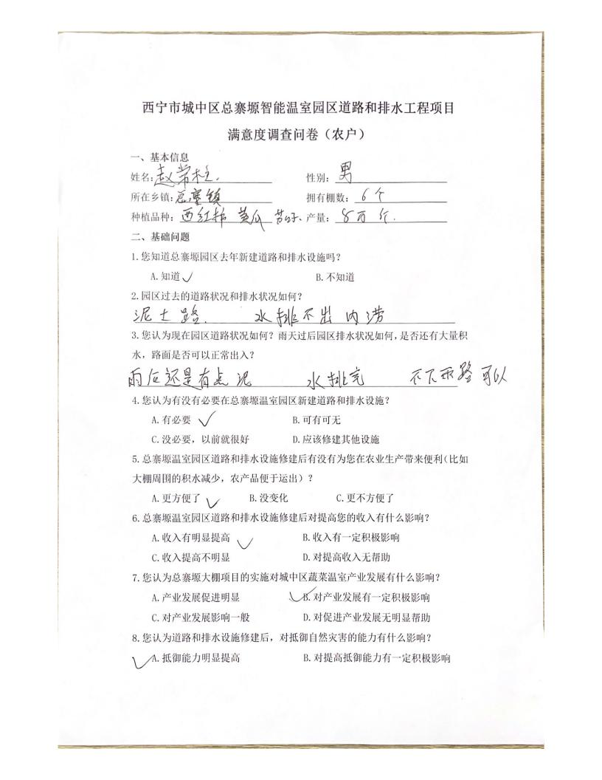

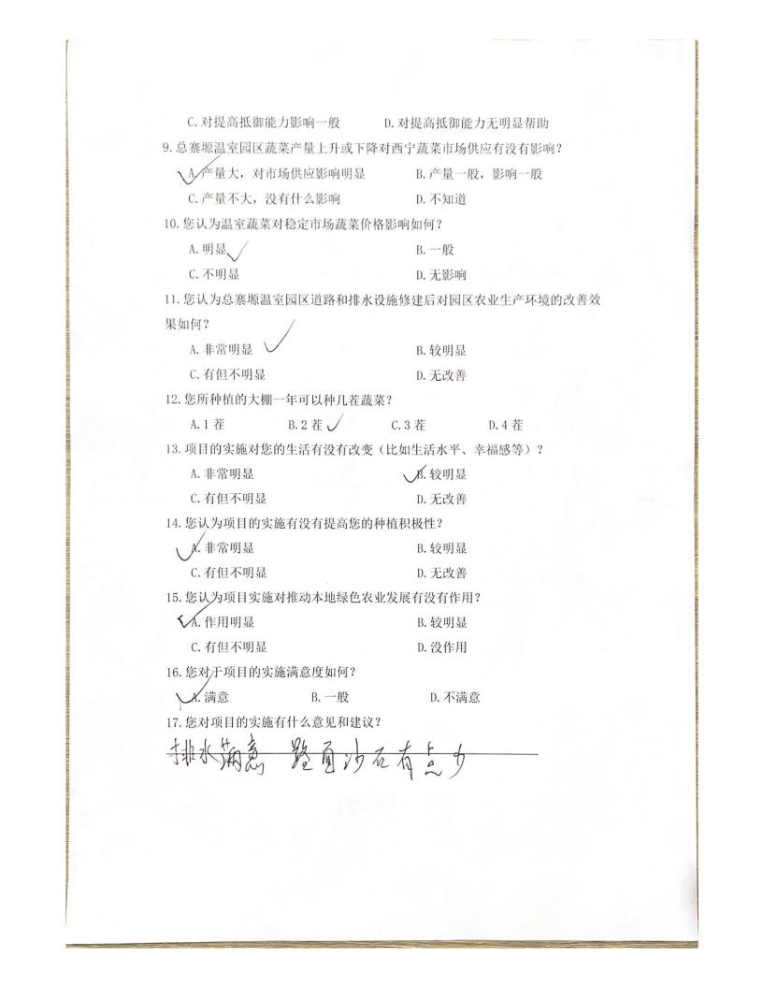

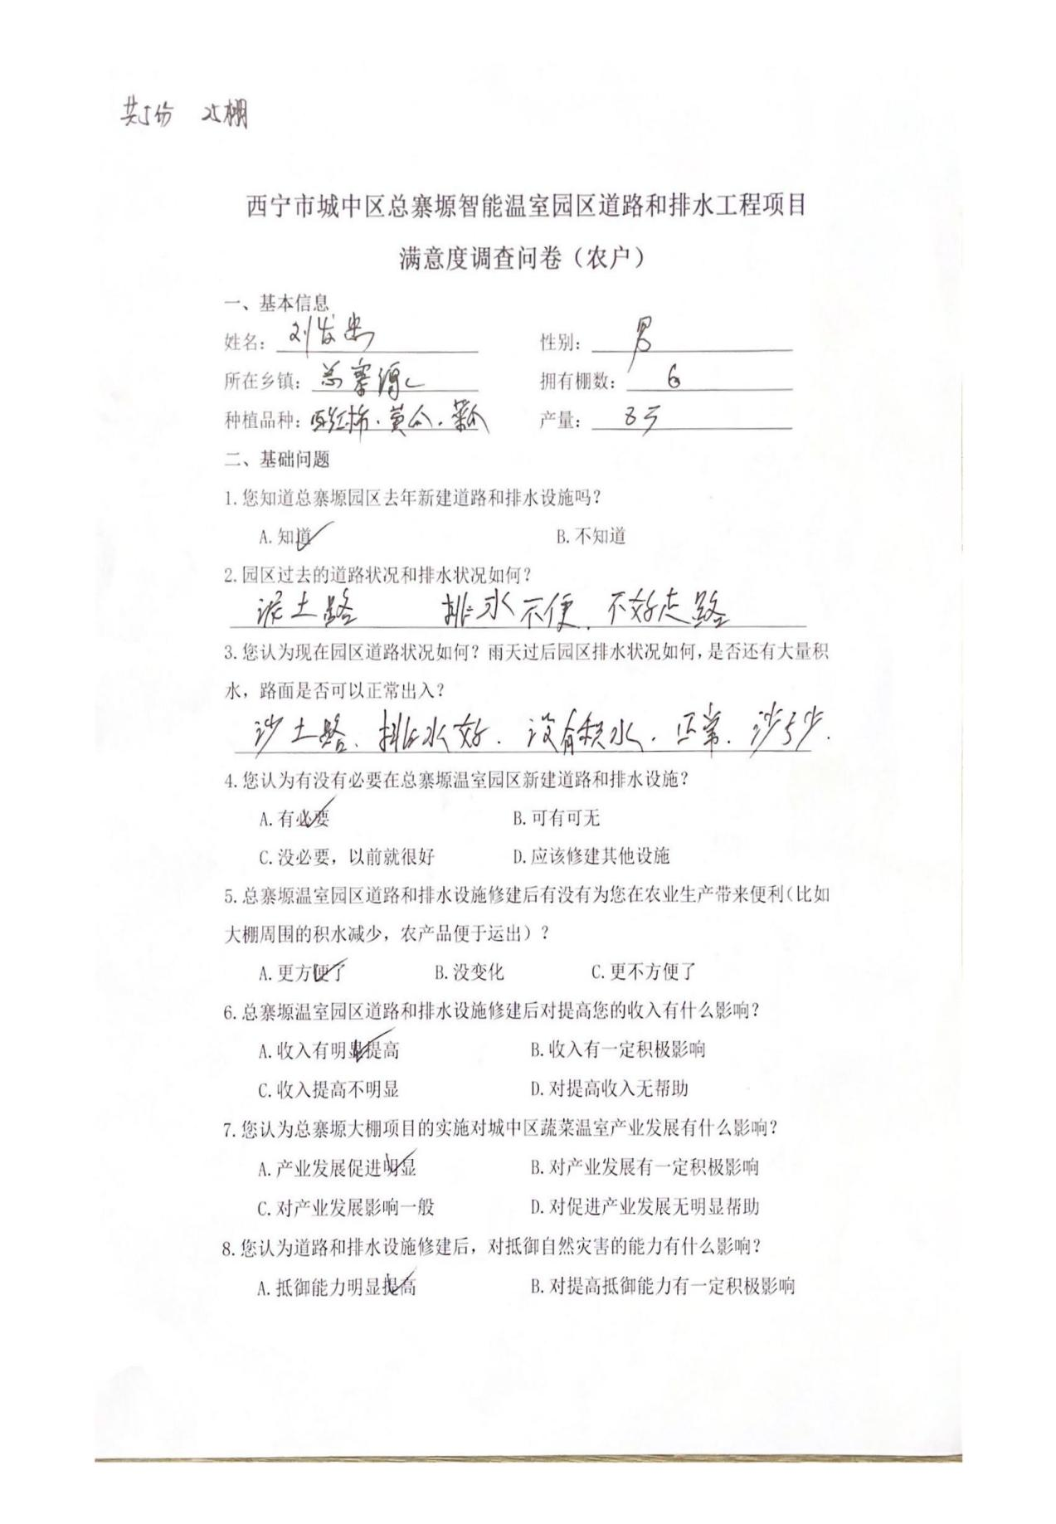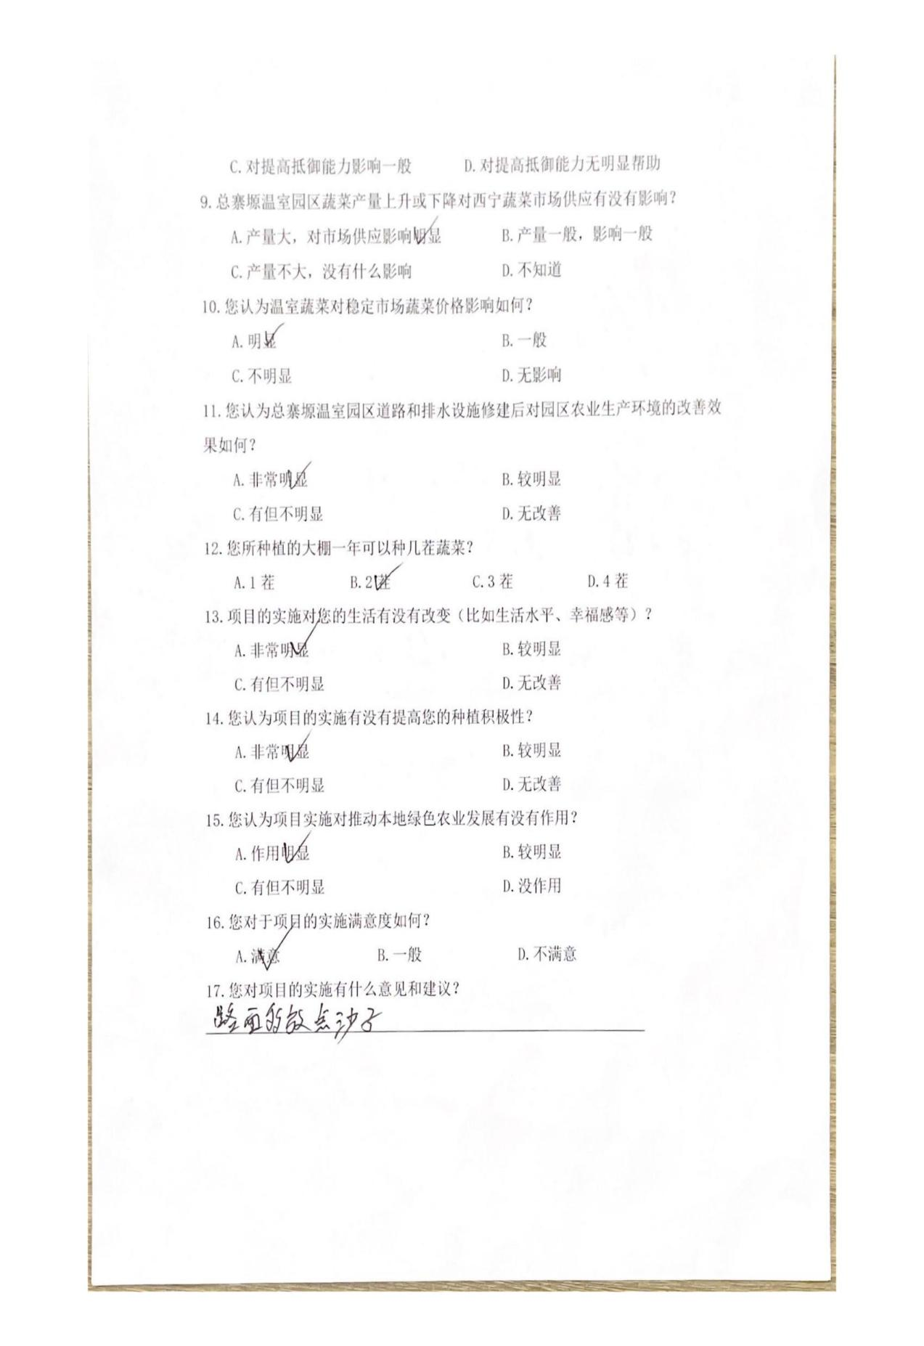

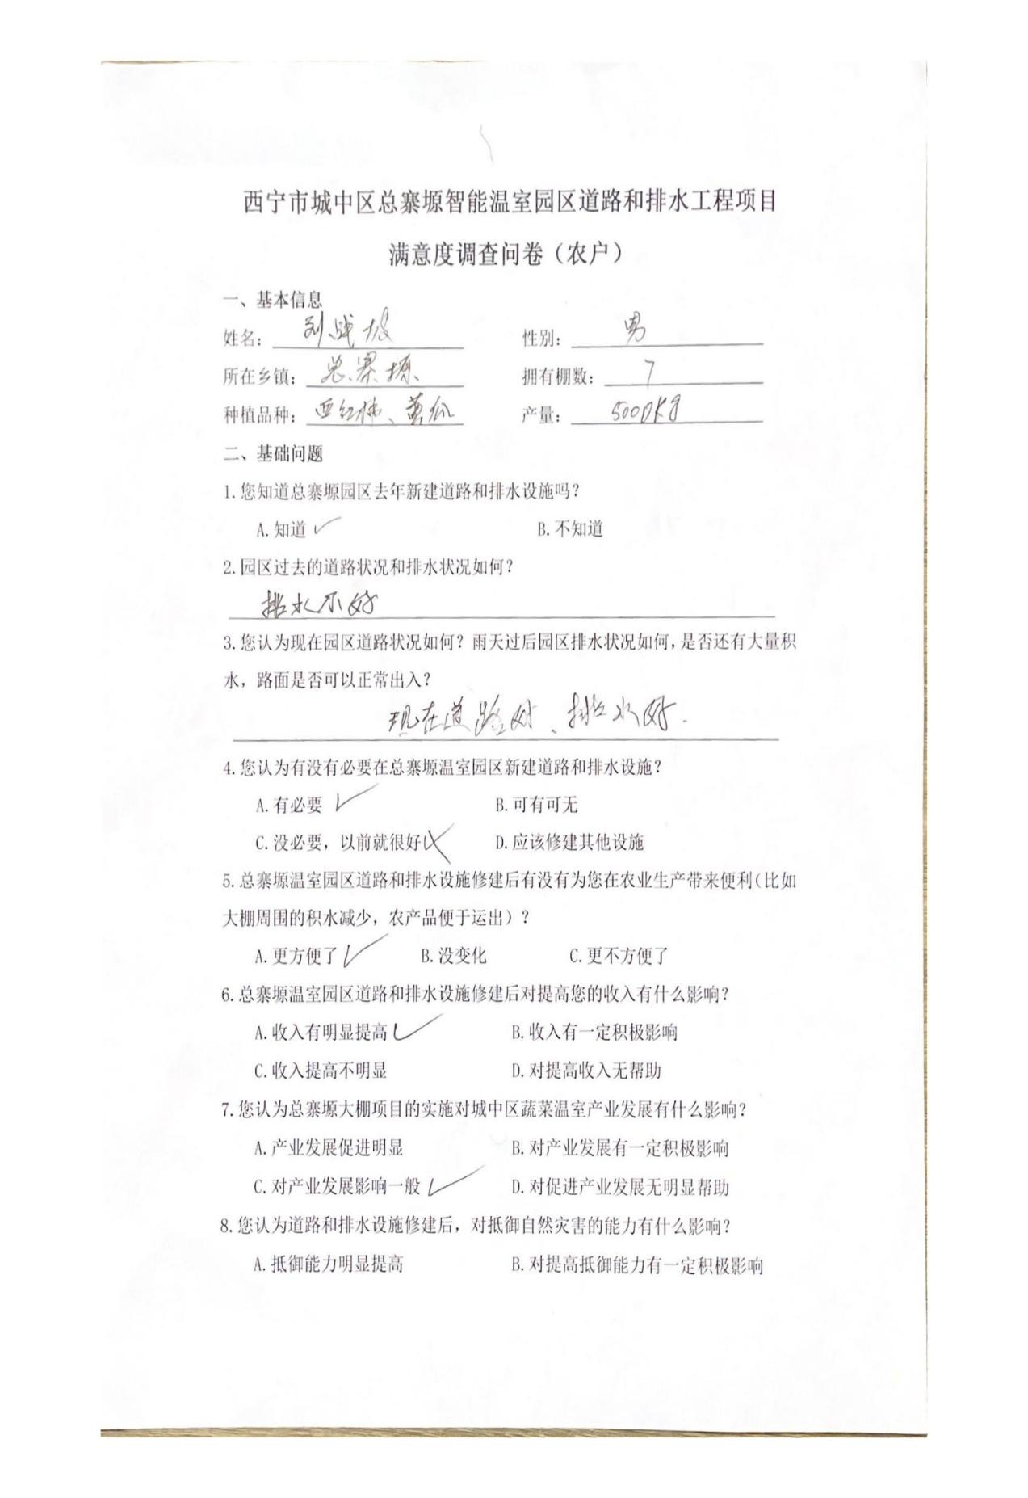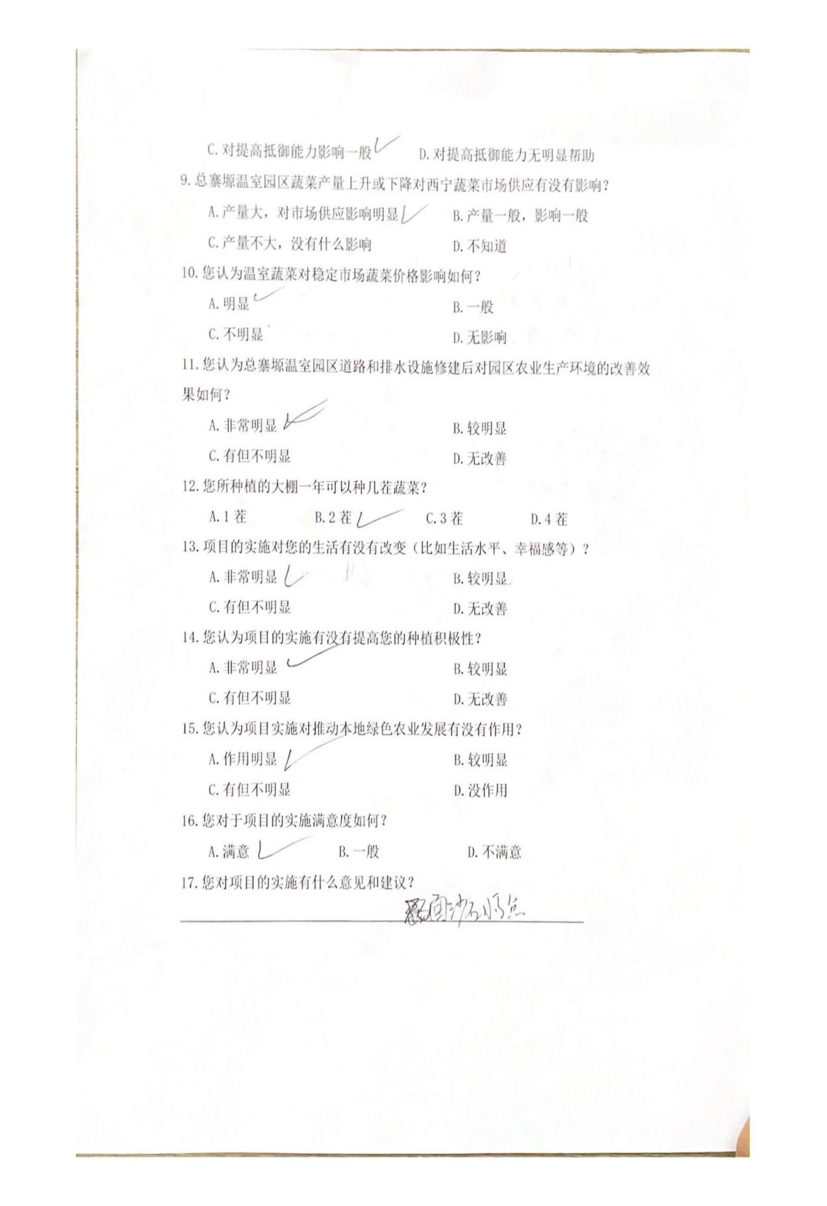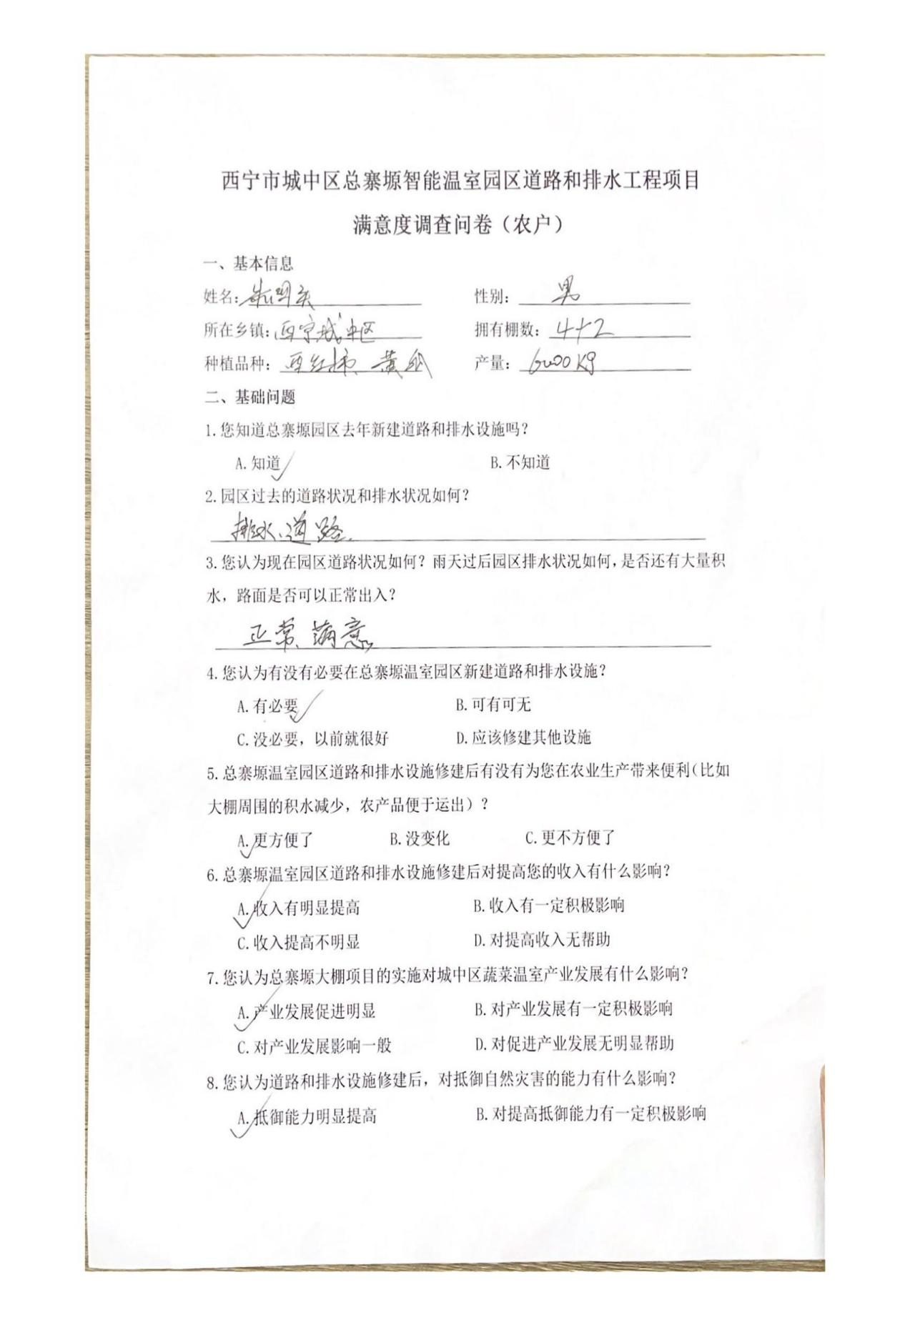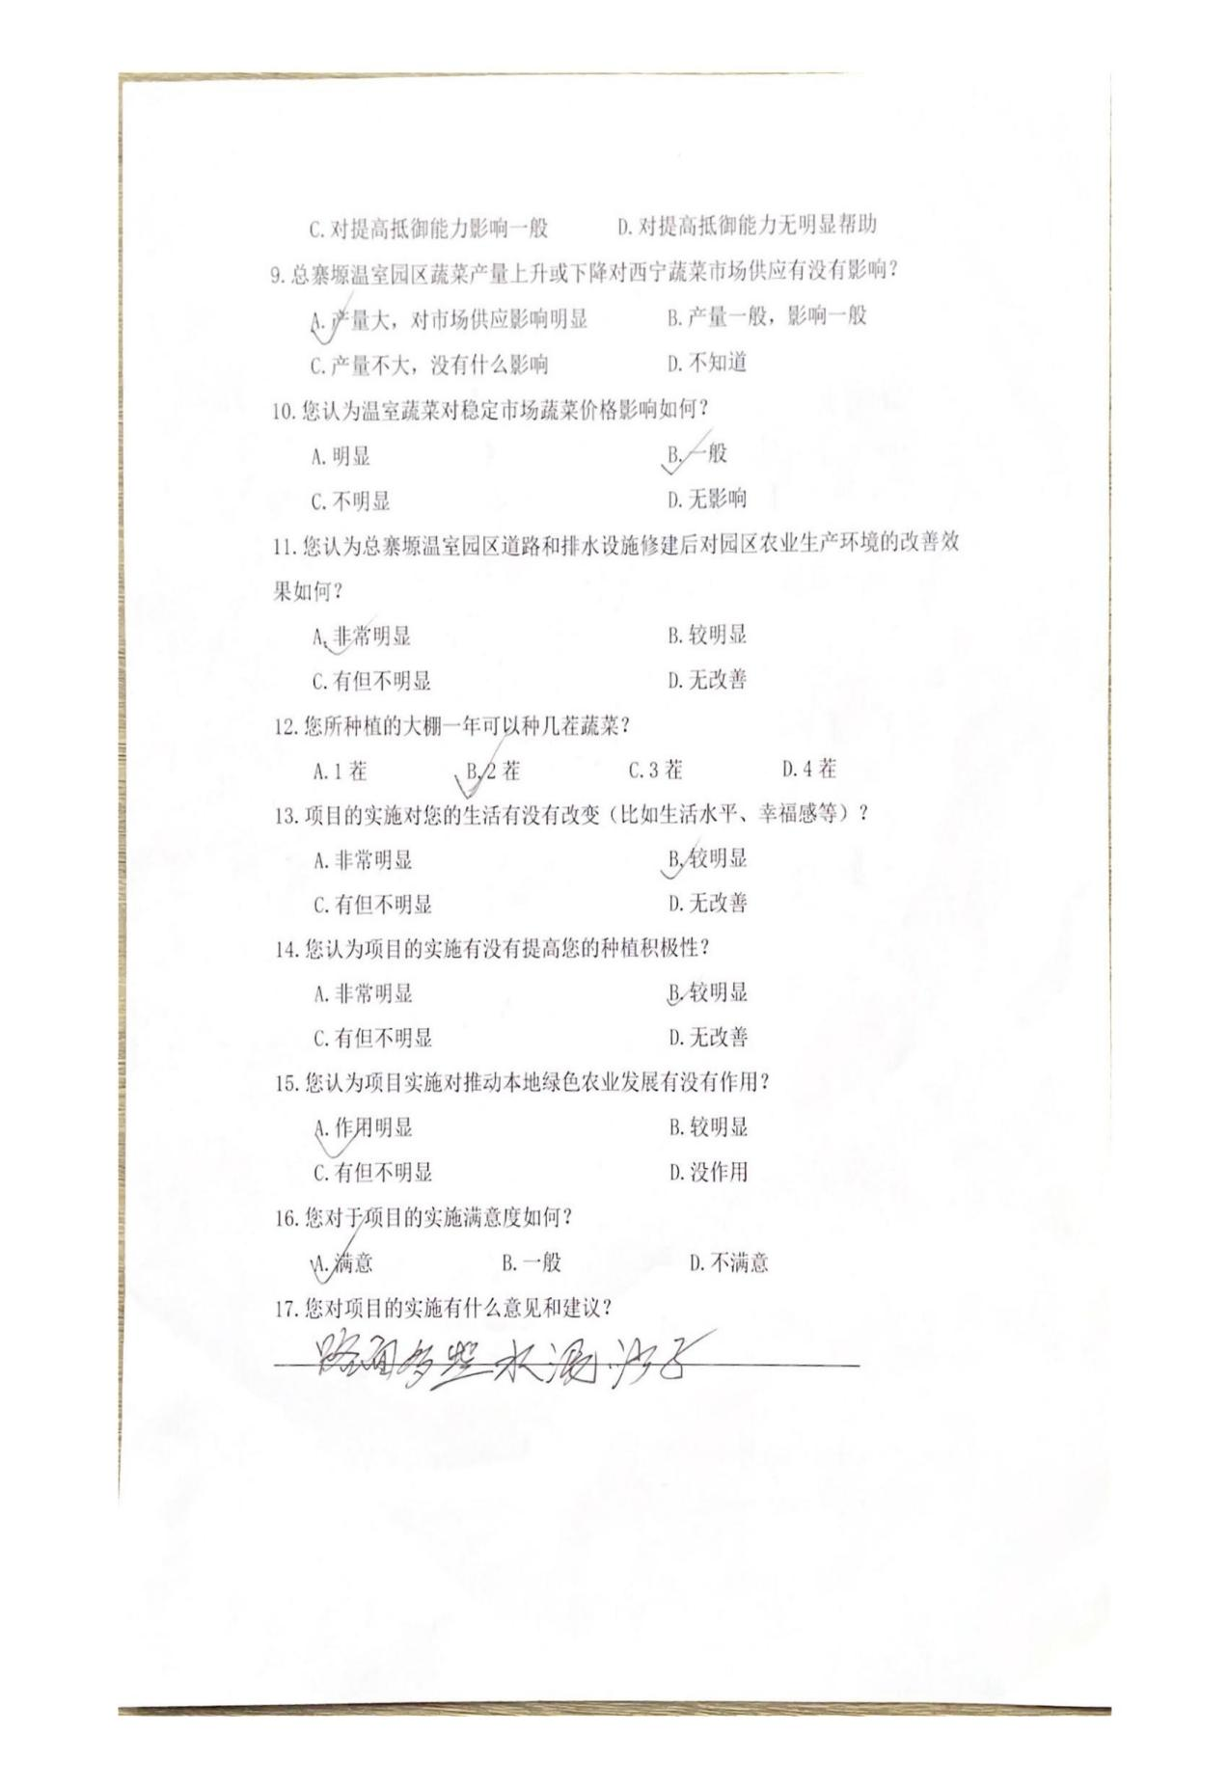

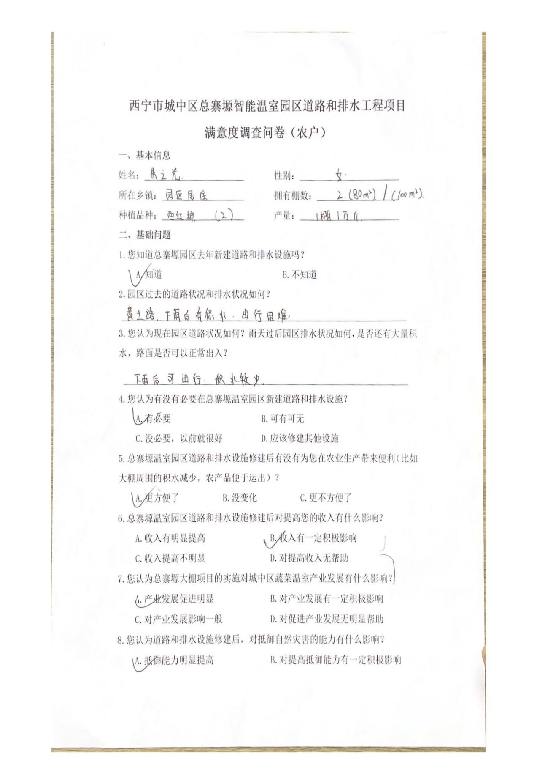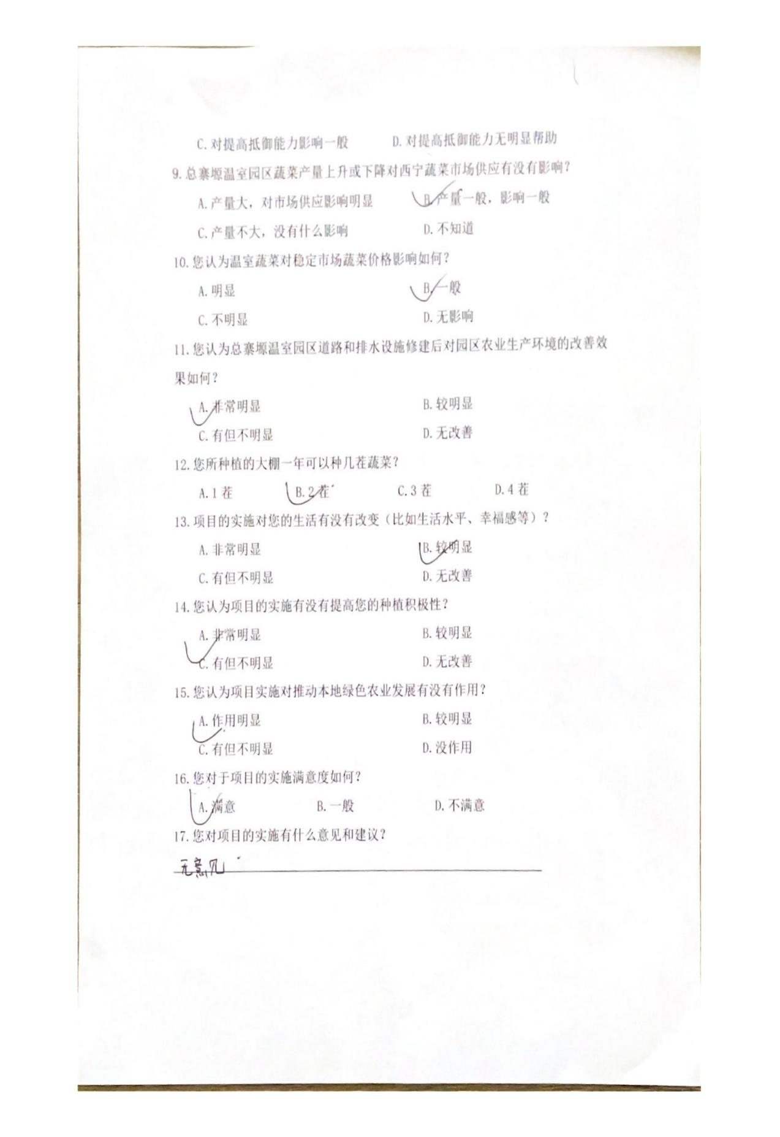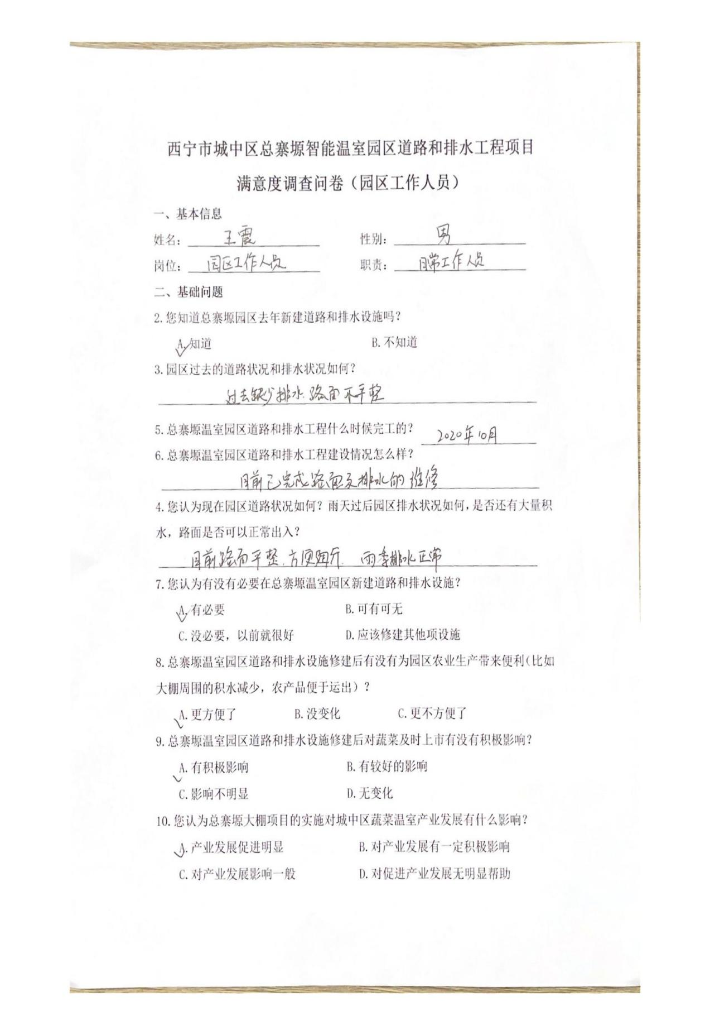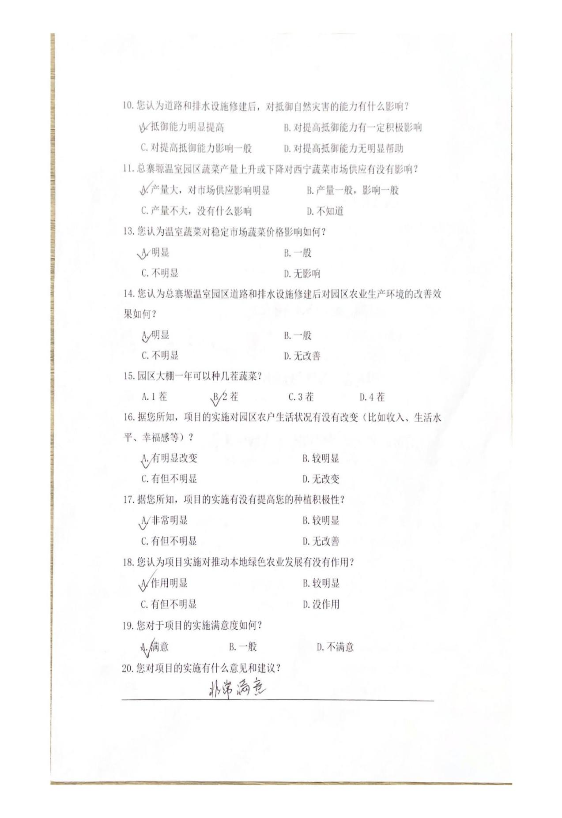
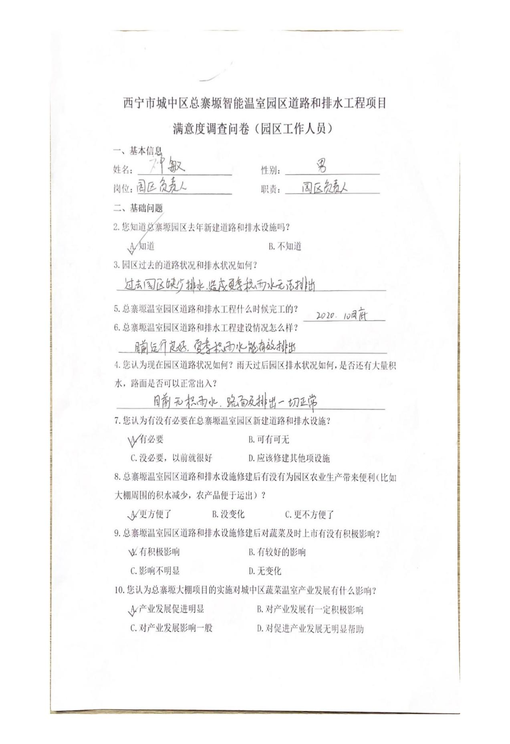
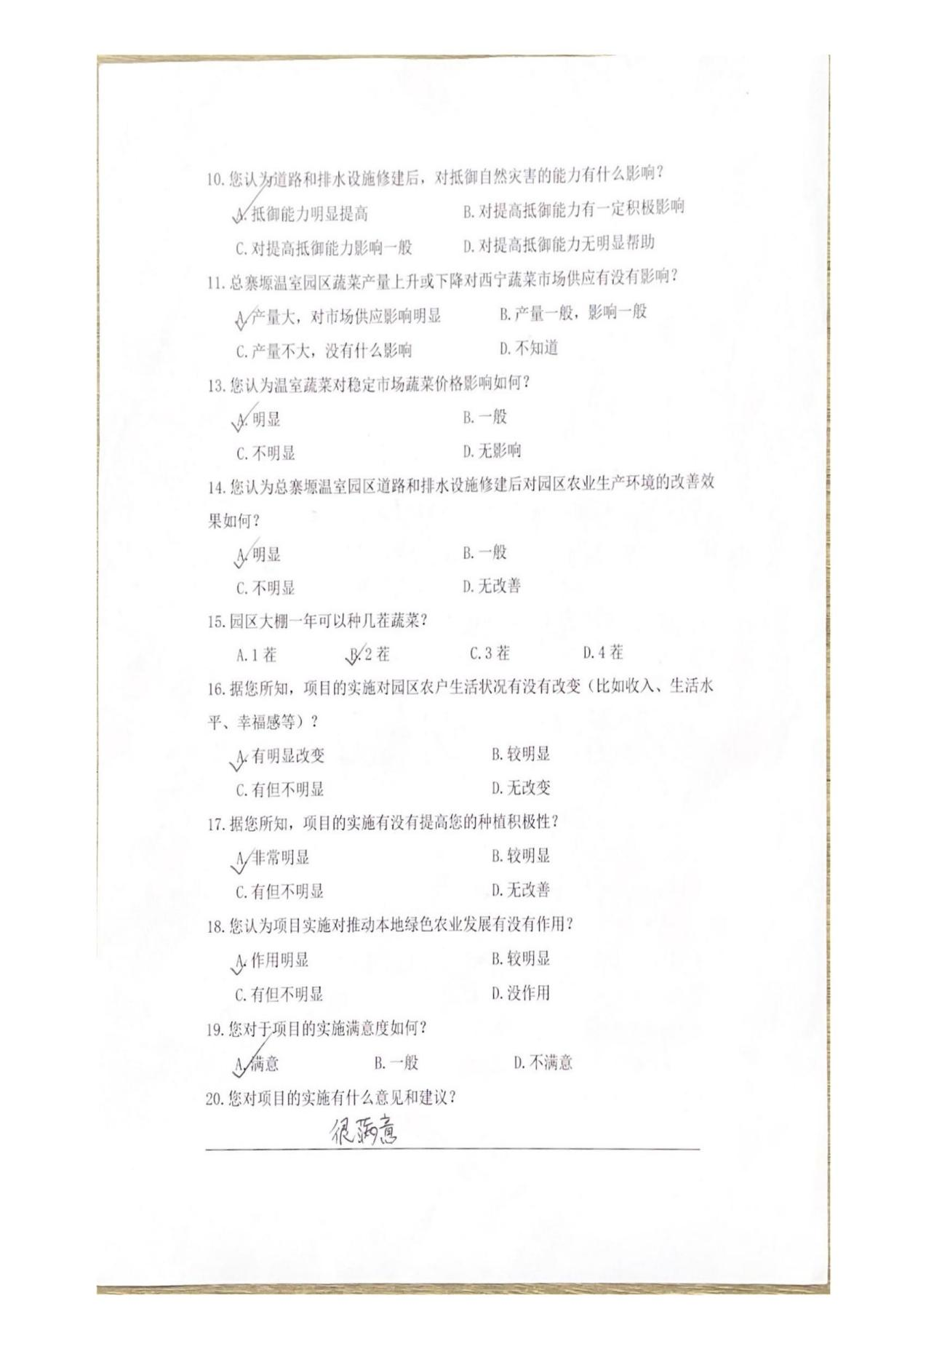

附件4：主评人资质

附件四 西宁市城中区前营街幼儿园建设项目绩效评价报告

西宁市城中区前营街幼儿园建设
项目绩效评价报告

项 目 名 称：西宁市城中区前营街幼儿园建设项目
项目主管部门：西宁市城中区教育局
评价实施部门：西宁市城中区财政局
评价机构名称：甘肃政泽绩效管理咨询服务有限公司

摘 要

为加强重点专项资金管理，提高财政资金使用效益，根据《中共青海省委青海省人民政府关于全面实施预算绩效管理的实施意见》（青发〔2019〕11号）、《城中区全面实施预算绩效管理办法》（城中党〔2020〕6号）文件精神，西宁市城中区财政局委托第三方机构对西宁市城中区前营街幼儿园建设项目开展了绩效评价。
本次绩效评价运用科学、规范、合理的评价方法、评价指标体系和评价标准，重点围绕西宁市城中区前营街幼儿园建设及投入运营情况，分别从决策、过程、产出和效益四个方面，综合分析该项目绩效目标设定的合理性和可衡量性，预算编制的合理性和科学性，项目管理与资金管理的完整性和有效性，招投标、合同、施工管理、工程监理、项目验收结算的合规性和健全性，以及项目产出和投入运营效益情况。在此基础上，总结亮点和经验，分析问题和不足，找出原因并提出合理的意见建议，作为财政局今后项目调整的重要依据，进一步优化资金分配，完善机制创设，提高资金效能。
绩效评价工作组通过核查项目资料，实地调研、问询答疑，结合问卷调查及访谈分析结果，严格按照项目绩效评价指标体系评分标准进行量化打分，综合评价得分为86.85分，根据《财政部关于印发<项目支出绩效评价管理办法>的通知》（财预〔2020〕10号）规定，绩效评价结果等级为：良。
总体认为：西宁市城中区前营街幼儿园建设项目立项依据充分、程序规范，项目相关制度健全，项目招投标、合同、管理规范，项目工程计划建设内容按照预期目标已全部完成，资金使用效益显著。西宁市城中区前营街幼儿园的投入运营切实改善了西宁市城中区学前教育整体规模不足、幼儿园布局不合理的现状，保障了儿童均能就近接受高质量的学前教育，提高了学前教育质量和水平，在校教师及家长对项目实施效果的满意度和认可度较高。但仍存在以下问题：一是绩效指标编制水平不足；二是存在“边施工边补手续”的现象；三是项目资产交付使用手续尚未办理；四是项目完工、竣工结算审核不及时；五是项目实际投资超项目批复资金8.84%，成本控制较差。

项目绩效评价结论表
项  目  基  本  情  况 | 项目名称 | 西宁市城中区前营街幼儿园建设项目
 | 主管单位 | 西宁市城中区教育局
 | 实施单位 | 西宁市城中区教育局
 | 项目起止时间 | 2012年至2021年
 | 委托评价单位 | 西宁市城中区财政局
 | 项目属性 | □新增项目 ☑延续项目
 | 项目类型 | ☑经济建设类 □社会文教类  □国防建设类 □行政管理类
项  目  资  金  情  况 | 计划投资资金  （万元） | 1787 | 实际到位资金  （万元） | 1850.74
 | 其中：中央财政 | 516 | 其中：中央财政 | 516
 | 省级财政 |  | 省级财政
 | 市县财政 | 1271 | 市县财政 | 1334.74
 | 实际完成投资资金  （万元） | 1945.16 | 超计划投资资金（万元） | 158.16
 | 累计支出资金  （万元） | 1843.65 | 项目缺口资金  （万元） | 94.42
 | 预算执行率 | 99.62%
项  目  绩  效  目  标  完  成  情  况 | 预期绩效目标 |  | 实际完成目标
 | 根据《西宁市城乡规划和建设局关于<城中区前营街幼儿园建设项目初步设计>的批复》，城中区教育局计划在城中区法院以北，原玉井巷小学院内建设城中区前营街幼儿园，总建筑面积4981.55平方米。前营街幼儿园建设完成投入运营后，可改善西宁市城中区学前教育整体规模不足、幼儿园布局不合理的现状，保障儿童均能就近接受高质量的学前教育，提高学前教育质量和水平。 |  | 前营街幼儿园于2018年3月15日开工建设，于2020年6月23日进行了预验收，项目已全部完工。2020年7月27日，城中区教育局组织城中区发展改革和工业信息化局、项目设计、勘察、监理、施工单位对项目进行了竣工验收，于2020年9月投入使用；2020年12月，青海华翼会计师事务所有限公司对项目进行了工程决算审核；2021年6月，城中区审计局对项目进行了审计。截至2021年11月，项目资产交付使用手续正在办理中。
项  目  评  价  情  况 | 评价得分 | 86.85 | 评价等级 | 良
 | 评价结论 | 西宁市城中区前营街幼儿园建设项目立项依据充分、程序规范，项目相关制度健全，项目招投标、合同、管理规范，项目工程计划建设内容按照预期目标已全部完成，资金使用效益显著。西宁市城中区前营街幼儿园的投入运营切实改善了西宁市城中区学前教育整体规模不足、幼儿园布局不合理的现状，保障了儿童均能就近接受高质量的学前教育，提高了学前教育质量和水平，在校教师及家长对项目实施效果的满意度和认可度较高。但仍存在绩效指标编制水平不足；存在“边施工边补手续”的现象；项目资产交付使用手续尚未办理；项目完工、竣工结算审核不及时；项目实际投资超项目批复资金8.84%，成本控制较差等问题。
 | 经验及做法 | 1.项目实施精准，效益发挥显著（详见45-46页）；  2.严格执行档案管理制度，档案管理规范（详见46页）。
 | 存在问题 | 1.绩效指标编制水平不足（详见46页）；  2.存在“边施工边补手续”的现象（详见47页）；  3.项目资产交付使用手续尚未办理（详见47页）；  4.项目完工、竣工结算审核不及时（详见47-48页）；  5.项目实际投资超项目批复资金8.84%，成本控制较差（详见48-49页）。
 | 相关建议 | 1.优化预算绩效管理，提高指标编制水平（详见49页）；  2.严格建设手续，规范项目建设流程（详见49-50页）；  3.尽早办理项目资产交付使用手续（详见50页）；  4.加快项目实施进度，及时进行竣工决算审核（详见50-51页）；  5严格执行批复的建设规模与资金额度，有效控制项目成本（详见51页）。
评价机构（盖章）：甘肃政泽绩效管理咨询服务有限公司

主评人（签字）：王守成

评价日期：2021年11月30日

目 录

一、项目基本情况 248
（一）项目立项背景 248
（二）项目计划内容及实施情况 249
（三）项目资金情况 251
（四）项目组织管理 253
二、项目绩效目标 254
三、评价基本情况 254
（一）绩效评价目的 254
（二）绩效评价对象 255
（三）绩效评价依据 255
（四）评价原则、评价方法 256
（五）绩效评价指标体系 257
（六）评价人员组成 260
（七）绩效评价工作过程 166
四、评价结论及分析 264
（一）评价评分 264
（二）综合评价情况及评价结论 266
五、绩效评价指标分析 267
（一）项目决策情况 267
（二）项目过程情况 271
（三）项目产出情况 280
（四）项目效益情况 285
六、项目主要经验及做法 292
七、存在的问题及原因分析 293
八、有关建议 296
九、需要说明的问题 298
十、附件 298
附件1：绩效评价指标体系 299
附件2：调查问卷统计情况 308
附件3：主评人资质 327

西宁市城中区前营街幼儿园建设项目
绩效评价报告

一、项目基本情况

（一）项目立项背景
学前教育是国家确立的基本教育制度之一，是终身学习的开端，是国民教育体系的重要组成部分，是重要的社会公益。发展幼儿教育对提高国民素质、促进人民安康、构建和谐社会具有重大而深远的意义。根据《中华人民共和国教育法》《国家中长期教育改革和发展规划纲要（2010-2020年）》，各级政府全面贯彻国家的教育方针，明确政府职责，把发展学前教育纳入城镇、新农村建设规划，重点发展农村学前教育，逐步建立政府主导、社会参与、公办民办并举的办园体制，努力实现基本普及学前教育的目标。
幼儿园是对3周岁以上学龄前幼儿实施保育和教育的机构，其任务是以保育与教育相结合为原则，对幼儿进行体、智、德、美诸方面全面发展的教育，促进其身心和谐发展，同时为家长参加工作、学习提供便利条件。幼儿教育是基础教育的组成部分，是学校教育和终身教育的起始阶段。积极发展幼儿教育对于促进儿童身心全面健康发展，巩固和提高九年义务教育质量有着不可替代的作用，对提高国民整体素质，实现全面建设小康社会的奋斗目标具有重要意义。
近年来随着西宁市城中区经济社会的迅速发展，外来务工人员大量涌入城中区，前营街地区作为西宁市城中区居住人口相对较多的老城区，区域内现有学前教育资源不能满足适龄儿童入园的问题日益凸显，与经济、社会、教育的发展和人民群众日益增长的需求还不相适应，严重制约了城中区学前教育的长足发展，亟待改进和加强。
西宁市教育局、城中区教育局根据《教育部办公厅国家发展改革委办公厅<关于实施中西部农村学前教育推进工程试点项目>的指导意见》《青海省中长期教育改革和发展规划纲要（2010—2020年）》《青海省人民政府办公厅转发<青海省教育厅关于进一步促进学前教育发展意见>的通知》和《青海省中小学布局调整规划目标和中小学校安工程实施计划》等相关政策精神，为进一步改善西宁市城中区学前教育整体规模不足、幼儿园布局不合理的现状，保障儿童均能就近接受高质量的学前教育，促进城乡学前教育均衡发展，提高学前教育质量和水平，切实改善西宁市教育长足稳定发展，决定建设西宁市城中区前营街幼儿园。

（二）项目计划内容及实施情况
1.项目计划建设内容
根据《西宁市发展和改革委员会<关于城中区前营街幼儿园建设项目可行性研究报告>的批复》（宁发改社会〔2012〕648号），该项目由城中区教育局实施，项目总投资1158万元，建设年限为2012年至2013年。截至2015年，该项目原计划选址（前营街小学原址）与城市总体规划布局和明长城相关文物保护要求相冲突的原因未能实施。
根据《西宁市城中区发展改革和经济商务局<关于前营街幼儿园（暂定名）项目可行性研究报告>的批复》（城中发经字〔2017〕93号）和《西宁市城乡规划和建设局关于<城中区前营街育儿园建设项目初步设计>的批复》（宁规建〔2017〕305号），城中区教育局计划在城中区法院以北，原玉井巷小学院内建设城中区前营街幼儿园，总建筑面积4981.55平方米。其中：新建幼教楼一栋，建筑面积4979.55平方米，地下一层、地上三层，框架结构；新建门卫值班室一栋，建筑面积3平方米，单层框架结构。
2.项目实际建设情况
2017年10月，西宁市城中区教育局委托红城国际工程管理有限公司进行了前营街幼儿园建设项目工程施工和监理工程的公开招标工作。经评标委员会评定，陕西盛鑫建筑安装工程有限公司、浙江同舟建设管理有限公司分别为该项目施工单位、监理单位，并与城中区教育局签订《合同协议书》。合同约定项目施工期为：2018年3月15日至2019年3月15日，工期总日历天数365天。
该项目于2018年3月15日开工建设，于2020年6月23日进行了预验收，项目已全部完工。2020年7月27日，城中区教育局组织城中区发展改革和工业信息化局、项目设计、勘察、监理、施工单位对项目进行了竣工验收，于2020年9月投入使用；2020年12月，青海华翼会计师事务所有限公司对项目进行了工程决算审核；2021年6月，城中区审计局对项目进行了审计。截至2021年11月，项目资产交付使用手续正在办理中。

（三）项目资金情况
1.项目计划投资和实际完成投资情况
根据《西宁市城中区发展改革和经济商务局<关于前营街幼儿园（暂定名）项目可行性研究报告>的批复》（城中发经字〔2017〕93号）和《西宁市城乡规划和建设局关于<城中区前营街育儿园建设项目初步设计>的批复》（宁规建〔2017〕305号），该项目计划总投资17870000.00元。
根据《西宁市城中区审计局关于<前营街幼儿园建设项目>的审计报告》（城中审项报〔2021〕第3号），该项目实际完成投资19451645.11元（含基坑支护增项700000.00元），超项目批复资金8.84%。
2.项目资金到位和使用情况
（1）第一次建设项目资金到位和使用情况（2012年至2015年）
①项目资金到位情况。截至2012年末，该项目应到位资金11580000.00元，实际到位资金11480000.00元，其中：中央预算内资金5160000.00元，市财政专项资金5000000.00元，区级配套资金1320000.00元，资金到位率为99.14%。
②项目资金支出情况。截至2015年11月，该项目支出资金6300.00元，预算执行率为0.05%。
③项目资金结余情况。截至2015年11月，该项目资金结余11586905.47元（包含利息收入113205.47元）。根据《关于核定上缴财政存量资金的通知（第三批）》（城中财字〔2015〕234号），由于该项目现阶段无法实施，按存量资金全额上缴项目结余资金。
（2）第二次建设项目资金到位和使用情况（2017年至2021年11月23日）
①项目资金到位情况。截至2021年11月23日，该项目应到位资金17870000.00元，实际到位资金18507432.65元，其中：中央预算内资金5160000.00元，市财政专项资金5000000.00元，区级配套资金8347432.65元，资金到位率为103.57%。
②项目资金支出情况。截至2021年11月23日，该项目累计支出资金18436476.55元（不包含电费结余款21879.57元），预算执行率为99.62%。
③项目资金结余情况。截至2021年11月23日，该项目实际完成投资19451645.11元，实际到位资金18507432.65元，资金缺口944212.46元。

（四）项目组织管理
项目单位按照基本建设管理有关规定，认真执行项目法人责任制、招投标制、工程监理制、合同管理制等各项规章制度，在招标投标过程中要严格执行《中华人民共和国招投标法》有关规定，以确保建设工期和建设质量。具体内容为：
1.在项目办公室的统一安排下，各主管部门按照职能分工全力做好项目建设实施的各项工作，加强项目管理，抽调专业技术人员为工程建设提供服务，确保项目建设顺利进行。
2.在项目办公室的领导下，统一协调各方面的关系，切实安排进度计划，并监督工程建设顺利实施。
3.建设项目批准后，要落实项目法人责任制，指定项目负责人，专职负责项目实施，不准擅自更改批准的建设项目工程规模、技术标准和建设内容。
4.要确保建设资金专款专用、专户存储，不能挤占挪用。建设资金必须按工程设计的规模和内容，实行内部提款报账的财务管理制度，要加强对资金使用的追踪、检查和审计工作，严格财务制度。
5.为确保工程质量，项目建设要严格实行招投标制、工程监理制和合同管理制。所有建筑项目必须按照国家有关法律法规，通过招标方式，确定具有国家认定的相应资质的勘察、设计、施工、监理承担单位。
6.实行竣工验收制度。项目建成后必须按照国家有关规定进行竣工验收。项目竣工验收后方可交付使用。同时加强项目档案工作，从项目筹划到工程竣工验收各环节的文字资料要严格按规定收集、整理、归档。

二、项目绩效目标
根据《西宁市城中区发展改革和经济商务局<关于前营街幼儿园（暂定名）项目可行性研究报告>的批复》（城中发经字〔2017〕93号）和《西宁市城乡规划和建设局关于<城中区前营街育儿园建设项目初步设计>的批复》（宁规建〔2017〕305号），城中区教育局计划在城中区法院以北，原玉井巷小学院内建设城中区前营街幼儿园，总建筑面积4981.55平方米。其中：新建幼教楼一栋，建筑面积4979.55平方米，地下一层、地上三层，框架结构；新建门卫值班室一栋，建筑面积3平方米，单层框架结构。前营街幼儿园建设完成投入运营后，可改善西宁市城中区学前教育整体规模不足、幼儿园布局不合理的现状，保障儿童均能就近接受高质量的学前教育，提高学前教育质量和水平。

三、评价基本情况

（一）绩效评价目的
本次绩效评价运用科学、规范、合理的评价方法、评价指标体系和评价标准，重点围绕西宁市城中区前营街幼儿园建设及投入运营情况，分别从决策、过程、产出和效益四个方面，综合分析该项目绩效目标设定的合理性和可衡量性，预算编制的合理性和科学性，项目管理与资金管理的完整性和有效性，招投标、合同、施工管理、工程监理、项目验收结算的合规性和健全性，以及项目产出和投入运营效益情况。在此基础上，总结亮点和经验，分析问题和不足，找出原因并提出合理的意见建议，作为财政局今后项目调整的重要依据，进一步优化资金分配，完善机制创设，提高资金效能。

（二）绩效评价对象
评价对象:西宁市城中区前营街幼儿园建设项目计划总投资1787万元；
评价范围:前营街幼儿园建设工程内容全覆盖。

（三）绩效评价依据

1.预算绩效管理相关依据
（1）《中华人民共和国预算法》；
（2）《中华人民共和国预算法实施条例》（中华人民共和国国务院令第729号）；
（3）《中共中央国务院关于全面实施预算绩效管理的意见》（中发〔2018〕34号）；
（4）《财政部关于贯彻落实〈中共中央国务院关于全面实施预算绩效管理的意见〉的通知》（财预〔2018〕167号）；
（5）《财政部关于印发项目支出绩效评价管理办法的通知》（财预〔2020〕10号）；
（6）《中共青海省委青海省人民政府关于全面实施预算绩效管理的实施意见》（青发〔2019〕11号）；

2.其他依据
（1）《中华人民共和国教育法》；
（2）《国家中长期教育改革和发展规划纲要（2010-2020年）》；
（3）《青海省中长期教育改革和发展规划纲要（2010—2020年）》；
（4）《青海省教育厅关于进一步促进学前教育发展意见》；
（5）《青海省中小学布局调整规划目标和中小学校安工程实施计划》；
（6）《西宁市城中区发展改革和经济商务局<关于前营街幼儿园（暂定名）项目可行性研究报告>的批复》（城中发经字〔2017〕93号）；
（7）《西宁市城乡规划和建设局关于<城中区前营街育儿园建设项目初步设计>的批复》（宁规建〔2017〕305号）；
（8）《西宁市城中区审计局关于<前营街幼儿园建设项目>的审计报告》（城中审项报〔2021〕第3号）
（9）项目其他相关佐证资料。

（四）评价原则、评价方法
1.评价原则
（1）科学规范。按照规范的程序，采用定量与定性分析相结合的方法，注重财政支出的经济性、效率性和效益性，对项目绩效进行客观、公正的反映。
（2）激励约束。绩效评价结果与预算安排、政策调整、改进管理等进行实质性挂钩，体现奖优罚劣和激励相容导向，有效要安排、低效要压减、无效要问责。
（3）公开透明。绩效评价结果依法依规公开，并自觉接受社会监督。
2.评价方式
（1）比较法。
通过将西宁市城中区前营街幼儿园建设的计划目标和实际情况进行对比，考虑影响目标完成的各个因素，采取定量分析与定性分析相结合的方法，依据分析结果进行绩效评价。
2.公众评判法。
通过实地调研、访谈，结合设计的调查问卷，对项目开展调查，了解西宁市城中区前营街幼儿园的实际建设状况，了解该项目建设完成后投入使用的效果，了解项目的各受益主体对项目的满意度，总结分析受益主体的满意情况及项目实施效果。

（五）绩效评价指标体系

1.指标体系设计总体思路
根据《财政部<关于印发项目支出绩效评价管理办法>的通知》（财预〔2020〕10号）文件，西宁市城中区前营街幼儿园建设项目绩效评价指标体系以该文件中“项目支出绩效评价指标体系框架”为基础，选取部分共性指标，从确定的评价关注点中辐射出个性指标，共性指标和个性指标相结合，构建出本项目绩效评价指标体系。

2.绩效评价指标设置
西宁市城中区前营街幼儿园建设项目绩效指标体系绩效评价指标初步设定4个一级指标，分别是：决策、过程、产出、效益；13个二级指标，分别是：项目决策、绩效目标管理、资金投入、项目管理、资金管理、产出数量、产出质量、产出时效、成本控制、经济效益、社会效益、可持续影响、满意度；31个三级指标。

3.绩效评价指标权重设计
本项目绩效评价指标权重的设计依据《财政部关于印发〈项目支出绩效评价管理办法〉的通知》（财预〔2020〕10号）文件第十四条：“评价指标的权重根据各项指标在评价体系中的重要程度确定，应当突出结果导向，原则上产出、效益指标权重不低于60%。同一评价对象处于不同实施阶段时，指标权重应体现差异性，其中，实施期间的评价更加注重决策、过程和产出，实施期结束后的评价更加注重产出和效益”的要求进行各项指标权重的分配，最终确定西宁市城中区前营街幼儿园建设项目绩效评价指标体系权重分配，其中：决策指标权重占比11%，过程指标权重占比22%，产出指标权重占比28%，效益指标权重占比39%。

4.绩效评价指标体系
本次项目绩效评价指标体系详见附件1（附件1：西宁市城中区前营街幼儿园建设项目绩效评价指标体系），评价内容具体如下：
1.项目决策情况。权重分值为4分，主要评价项目的申请、设立依据是否符合相关政策；项目的申请、设立过程是否符合相关要求，事前是否已经过必要的可行性研究、专家论证、风险评估、绩效评估、集体决策。
2.项目绩效目标管理情况：权重分值为4分，主要评价项目是否具有绩效目标，绩效目标是否合理，绩效指标是否清晰、细化、可衡量。
3.资金投入情况。权重分值为3分，主要评价项目建设预算编制是否完整、是否有明确、合理的单价标准和数量确定依据；项目资金是否及时足额到位。
4.项目管理情况。权重分值为14分，主要评价项目工程建设过程中财务、业务制度是否健全；项目招标采购申请、采购计划备案是否规范，信息发布是否规范及时、采购流程是否规范；项目实施过程中各项合同其内容及要素是否明确、清晰；工程施工单位是否按照合同中的工程施工技术规范与要求等进行施工；工程监理是否按照要求在项目时间管理、质量管理、风险管理方面进行管理；项目是否有规范的验收工作流程保障工程建设各项实施内容的质量，是否对各项验收中发现的问题进行及时整改；项目建设完成后，是否进行项目资产移交手续；档案管理情况。
5.资金管理情况。权重分值为8分，主要评价资金支出是否按照项目实施工作进度和合同要求及时有序的支付；资金使用是否符合相关的财务管理制度规定；会计核算资料是否真实、完整、规范以及资金的监管是否到位。
6.产出情况。权重分值为27分，主要评价前营街幼儿园建设内容是否按照实施方案、相关要求、规定保质保量完成工程建设工作，工程完工、验收竣工决算是否及时；成本节约情况。
7.效益情况。权重分值为39分，主要评价项目工程建设完工投入运营后，对节约保教费支出产生的经济效益；对改善幼儿入园难、改善城中区幼儿园教育环境、提升学前教育水平产生的社会效益情况；对扩大城中区学前教育资源、完善学前教育体系、推动学前教育事业发展等方面产生的可持续影响情况；教师及社会公众对工程建设和投入使用整体满意度及认可度。

（六）评价人员组成
为加强对绩效评价工作的组织和管理，绩效评价机构根据此次工作需求，成立此次项目绩效评价工作组，负责项目绩效评价的组织协调、调研访谈及报告撰写等工作。在具体工作开展过程中，绩效评价工作组的构成将采取“主评人+项目经理+项目助理”的模式。具体人员组成如下：
主评人：为项目绩效评价的总负责人，统筹绩效评价整体工作。
项目经理：主要负责绩效评价前期资料的准备、现场核查工作的安排、调研项目对接、资料查阅汇总、数据分析及报告撰写等工作。
项目助理：负责辅助项目经理和主评人的工作，帮助收集核查资料、现场问卷的发放、访谈以及拍照取证等基础性工作。同时，负责项目组人员衣食住行、保障项目组人员在外期间的安全等。具体人员的安排如下：
西宁市城中区前营街幼儿园建设项目绩效评价工作组人员安排
姓名 | 职称 | 职责 | 工作内容
王守成 | 中级会计师 | 主评人 | 统筹绩效评价整体工作。
高瑞 | 中级经济师 | 项目经理 | 总体负责实地调研项目对接、查阅项目资料（包括项目和资金）总体负责对项目实施情况的核查调研、对项目助理发现的问题建议进行判断确认并进行汇总。
马志芳 | -- | 项目助理 | 协助调研负责人开展项目实施文件的查阅，按照项目资料清单确认全部资料已查看到位，填写项目基本情况汇总表并交由项目经理确认。
师琼 | 初级会计师 | 项目助理 | 协助项目经理查看项目资金相关资料包括资金下达文件、核对资金使用数、会计账簿、项目明细账等；协助项目经理对所收集的数据资料进行整理分析。
魏巧玲 | 中级经济师 | 质控人员 | 负责项目报告的质量控制，包括项目实施方案、指标体系、绩效评价报告等工作的审核及质量把控。
吴雪洁 | 初级会计师 | 质控人员 | 负责项目报告的质量控制，包括项目实施方案、指标体系、绩效评价报告等工作的审核及质量把控。

（七）绩效评价工作过程

1.项目前期准备
10月26日至11月24日，项目绩效评价工作组由于疫情影响重点开展项目绩效评价非现场工作。一是在与委托方及项目主管单位充分沟通的基础后，结合收集的基础资料，制定包括符合项目特性的绩效评价指标体系、调查问卷、资料清单、工作底稿以及工作流程的绩效评价实施方案。二是与项目主管单位对接人员进行沟通，将评价所需文件资料清单与评价工作通知提前发送至相关单位进行准备。三是就收集的文件资料进行核查整理，并将未能提供的佐证材料电话沟通及时补充资料。

2.项目现场工作
11月24日，项目绩效评价工作组赴城中区教育局开展现场评价工作。一是核查收集项目剩余资料；二是就相关问题与项目负责人深入沟通了解项目实际情况，主要了解建设资金支出情况、幼儿园建设及投入使用情况等；三是因疫情防控要求，考虑以幼儿园儿童安全为主，与城中区教育局协商以电子问卷的形式开展满意度调查，主要了解幼儿园教师和社会公众对西宁市城中区前营街幼儿园建设及投入运营的满意度及认可度。
经对回收的电子问卷统计分析，共回收问卷377份，其中：62份问卷表示不了解西宁市城中区前营街幼儿园建设项目，315份问卷表示了解西宁市城中区前营街幼儿园建设项目。绩效评价工作组对回收了解项目的315份有效问卷统计分析，其中：家长问卷274份，在校教师34份，其他人员7份。

3.绩效评价打分
项目绩效评价工作组运用科学的方法对现场评价所收集的数据资料进行整理、汇总、分析。对照绩效评价指标体系，以佐证材料为支撑，根据考核标准和实际情况逐项评价打分，做到实事求是，客观公正。绩效评分采用打分法，总分设置100分；按照评分标准，达到要求的指标记标准分满分，不能达到标准的根据评分标准打分，得分最低为0分。在此基础上，对项目总体情况进行了综合评价，形成绩效评价结果。

4.撰写报告
（1）撰写报告初稿。按照拟定的报告提纲，以数据为支撑，参考相关文件资料，挈领提纲、突出要点、提炼亮点，分点陈述存在的问题并提出针对性强的建议。在约定的时期内撰写并提交格式规范、内容完整、结论明确的绩效评价报告初稿。
（2）报告内部质控。评价报告初稿撰写完毕后，质控部就评价报告的完整性、合理性、充分性、逻辑性等进行公司内部的报告质控审核，修改完善报告初稿。
（3）征求意见。评价报告初稿撰写完毕后，第三方机构就评价报告的完整性、合理性、充分性、逻辑性等书面征求委托方、项目实施单位的意见建议。
（4）提交报告终稿。第三方机构对委托方、项目实施单位的反馈意见逐一核实，对评价报告进行修改和完善，在规定时间内将评价报告终稿连同各方反馈意见提交委托方。

5.归集评价档案
绩效评价工作组按照完整、有序、规范的要求，及时对评价业务资料进行收集、整理、建档工作。归档资料包括但不限于：委托评价协议（合同）、评价项目基本情况和相关文件、评价实施方案、评价指标体系及评分表、基础数据报表、现场核查记录、评价工作底稿及附件、绩效评价报告等。

四、评价结论及分析

（一）评价评分
表1西宁市城中区前营街幼儿园建设项目绩效评价综合评分表
一级指标 | 分值 | 二级指标 | 分值 | 三级指标 | 分值 | 得分
决策 | 12 | 项目决策 | 4 | 立项依据充分性 | 2 | 2
 |  |  |  | 项目立项规范性 | 2 | 2
 |  | 绩效目标管理 | 4 | 绩效目标合理性 | 2 | 2
 |  |  |  | 绩效目标明确性 | 2 | 1.25
 |  | 资金投入 | 4 | 预算编制合理性 | 2 | 2
 |  |  |  | 资金到位率 | 2 | 2
过程 | 23 | 项目管理 | 15 | 管理制度健全性 | 2 | 2
 |  |  |  | 采购招投标合规性 | 2 | 2
 |  |  |  | 合同管理完备性 | 2 | 2
 |  |  |  | 施工管理规范性 | 2 | 1.4
 |  |  |  | 工程监理管理规范性 | 2 | 2
 |  |  |  | 项目验收规范性 | 2 | 2
 |  |  |  | 移交手续完备性 | 1 | 0
 |  |  |  | 档案管理完整性 | 2 | 2
 |  | 资金管理 | 8 | 资金支出进度 | 4 | 3
 |  |  |  | 资金使用合规性 | 2 | 2
 |  |  |  | 财务管理规范性 | 2 | 2
产出 | 28 | 数量 | 8 | 工程建设内容完工率 | 8 | 8
 |  | 质量 | 8 | 工程建设合格情况 | 8 | 8
 |  | 时效 | 8 | 工程完工及时性 | 4 | 2
 |  |  |  | 竣工验收、决算及时性 | 4 | 2
 |  | 成本 | 4 | 成本节约率 | 4 | 0
 | 37 | 经济效益 | 4 | 节约保教费支出 | 4 | 3.2
 |  | 社会效益 | 12 | 改善幼儿入园难 | 4 | 4
 |  |  |  | 改善城中区幼儿园教育设施环境 | 4 | 4
 |  |  |  | 提升学前教育水平 | 4 | 4
 |  | 可持续影响 | 12 | 扩大城中区学前教育资源 | 4 | 4
 |  |  |  | 完善学前教育体系 | 4 | 4
 |  |  |  | 推动学前教育事业发展 | 4 | 4
 |  | 满意度 | 9 | 教师满意度 | 4 | 4
 |  |  |  | 社会公众满意度 | 5 | 4
合计 | 100 | — | 100 | — | 100 | 86.85

（二）综合评价情况及评价结论
绩效评价工作组通过核查项目资料，实地调研、问询答疑，结合问卷调查及访谈分析结果，严格按照项目绩效评价指标体系评分标准进行量化打分，综合评价得分为86.85分，根据《财政部关于印发<项目支出绩效评价管理办法>的通知》（财预〔2020〕10号）规定，绩效评价结果等级为：良。
总体认为：西宁市城中区前营街幼儿园建设项目立项依据充分、程序规范，项目相关制度健全，项目招投标、合同、管理规范，项目工程计划建设内容按照预期目标已全部完成，资金使用效益显著。西宁市城中区前营街幼儿园的投入运营切实改善了西宁市城中区学前教育整体规模不足、幼儿园布局不合理的现状，保障了儿童均能就近接受高质量的学前教育，提高了学前教育质量和水平，在校教师及家长对项目实施效果的满意度和认可度较高。但仍存在以下问题：一是绩效指标编制水平不足；二是存在“边施工边补手续”手续的现象；三是项目资产交付使用手续尚未办理；四是项目完工、竣工结算审核不及时；五是项目实际投资超项目批复资金8.84%，成本控制较差。

五、绩效评价指标分析
依据制定的绩效评价指标体系，分别从决策、过程、产出和效益四个方面对西宁市城中区前营街幼儿园建设项目进行绩效分析。
西宁市城中区前营街幼儿园建设项目绩效评价总体得分情况如下表所示：
表2西宁市城中区前营街幼儿园建设项目绩效评价总体得分表
指标 | 决策 | 过程 | 产出 | 效益 | 合计
分值 | 12 | 23 | 28 | 37 | 10
得分 | 11.25 | 20.4 | 20 | 35.2 | 86.85

（一）项目决策情况
西宁市城中区前营街幼儿园建设项目绩效评价决策类指标得分情况如下表所示：
表3项目决策类各项指标绩效评价得分表
一级指标 | 二级指标 | 三级指标 | 得分率
决策  得分率：93.75% | 项目决策  得分率：100.00% | 立项依据充分性 | 100.00%
 |  | 项目立项规范性 | 100.00%
 | 绩效目标  得分率81.25% | 绩效目标合理性 | 100.00%
 |  | 绩效指标明确性 | 62.50%
 | 资金投入  得分率：100.00% | 预算编制科学性 |  | 100.00%
 |  | 资金到位率 |  | 100.00%
“决策”情况评级 |  |  |  | 优
1.项目决策
（1）立项依据充分性（指标分值2分）（得分2分）
为进一步改善西宁市城中区学前教育整体规模不足、幼儿园布局不合理的现状，保障儿童均能就近接受高质量的学前教育，促进城乡学前教育均衡发展，提高学前教育质量和水平，切实改善西宁市教育长足稳定发展，西宁市教育局、城中区教育局根据《教育部办公厅国家发展改革委办公厅<关于实施中西部农村学前教育推进工程试点项目>的指导意见》《青海省中长期教育改革和发展规划纲要（2010—2020年）》《青海省人民政府办公厅转发<青海省教育厅关于进一步促进学前教育发展意见>的通知》和《青海省中小学布局调整规划目标和中小学校安工程实施计划》等相关政策精神，建设西宁市城中区前营街幼儿园。西宁市城中区前营街幼儿园建设项目符合国家法律法规、国民经济发展规划和相关政策，项目与城中区教育局职责相关。
根据指标体系评分标准，项目立项符合国家法律法规、国民经济发展规划和相关政策，得0.5分；符合行业发展规划和政策要求，得0.5分；与部门职责范围相符，属于部门履职所需，得0.5分；项目与相关部门同类项目或部门内部相关项目无重复，得0.5分。指标综合得分2分。
（2）项目立项规范性（指标分值2分）（得分2分）
根据《西宁市城中区发展改革和经济商务局<关于前营街幼儿园（暂定名）项目可行性研究报告>的批复》（城中发经字〔2017〕93号）和《西宁市城乡规划和建设局关于<城中区前营街育儿园建设项目初步设计>的批复》（宁规建〔2017〕305号），城中区教育局计划在城中区法院以北，原玉井巷小学院内建设城中区前营街幼儿园，总建筑面积4981.55平方米。其中：新建幼教楼一栋，建筑面积4979.55平方米，地下一层、地上三层，框架结构；新建门卫值班室一栋，建筑面积3平方米，单层框架结构。项目经过可行性研究，且申报审批程序合规，审批资料齐全。
根据指标体系评分标准，项目按照规定的程序申请立项，得0.5分；事前经过必要的可行性研究，得1分；审批文件符合相关要求，得0.5分。指标综合得分2分。
2.绩效目标
（1）绩效目标合理性（指标分值2分）（得分2分）
经查阅项目佐证资料，城中区教育局在申请项目预算时填报了《县(区)级项目支出绩效目标申报表》，项目目标为建设完成5130平方米的幼儿园，解决玉井巷片区360余名幼儿接受学前教育的问题，缓解周边公办幼儿园压力，提供优质学前教育资源。此项指标得2分。
根据指标体系评分标准，项目目标明确，此项指标得分2分。
（2）绩效指标明确性（指标分值2分）（得分1.25分）
经查阅城中区教育局填报的《县(区)级项目支出绩效目标申报表》，申报表中设置的绩效指标能够与项目目标任务数相对应，但存在二级绩效指标设置不全、未填写指标值的问题，具体表现如下：1.二级社会效益指标设置为“解决玉井巷片区360余名幼儿接受学前教育的问题，缓解周边公办幼儿园压力，提供优质学前教育资源”，指标设置为一段话不合理；2.未设置可持续影响指标、满意度指标；3.所有指标指标值空白，无法判断绩效指标完成的预期程度，不符合《中共中央 国务院关于全面实施预算绩效管理的意见》（中发〔2018〕34号）“第七条 强化绩效目标管理 各地区各部门编制预算时要贯彻落实党中央、国务院各项决策部署，分解细化各项工作要求，结合本地区本部门实际情况，全面设置部门和单位整体绩效目标、政策及项目绩效目标。绩效目标不仅要包括产出、成本，还要包括经济效益、社会效益、生态效益、可持续影响和服务对象满意度等绩效指标。”中关于预算资金绩效目标管理的相关要求。
根据指标体系评分标准，将项目绩效目标部分细化分解为具体的绩效指标，扣0.25分，得0.25分；未通过清晰、可衡量的指标值予以体现，扣0.5分，得0分；与项目目标任务数或计划数相对应，得1分。此项指标综合扣0.75分，得分1.25分。
3.资金投入
（1）预算编制科学性（指标分值2分）（得分2分）
经查阅项目佐证资料，编制的《城中区前营街幼儿园建设项目初步设计概算书》中对建筑工程、设备、配套设施工程等建设内容所需费用进行进一步细化测算，明确工程单位、数量、基价等内容。
根据指标体系评分标准，项目预算编制测算依据充分，预算内容与项目实际建设内容相匹配。指标得分2分。
（2）资金到位率（指标分值2分）（得分2分）
经查阅项目财务资料和审计报告，截至2021年11月23日，该项目应到位资金17870000.00元，实际到位资金18507432.65元，其中：中央预算内资金5160000.00元，市财政专项资金5000000.00元，区级配套资金8347432.65元，资金到位率为103.57%。
根据指标体系评分标准，项目资金到位率为103.57%，指标得分2分。

（二）项目过程情况
西宁市城中区前营街幼儿园建设项目绩效评价过程类指标分别从项目管理和资金管理两个方面进行综合分析。各项指标具体得分情况如下表所示：
表4过程类各项指标绩效评价得分表
一级指标 | 二级指标 | 三级指标 | 得分率
过程  得分率：88.70% | 项目管理  得分率：89.33% | 管理制度健全性 | 100.00%
 |  | 采购招投标合规性 | 100.00%
 |  | 合同管理规范性 | 100.00%
 |  | 施工管理规范性 | 70.00%
 |  | 工程监理管理规范性 | 100.00%
 |  | 项目验收规范性 | 100.00%
 |  | 移交手续完备性 | 0.00%
 |  | 档案管理完整性 | 100.00%
 | 资金管理  得分率：87.50% | 资金支出进度 | 75.00%
 |  | 资金使用合规性 | 100.00%
 |  | 财务管理规范性 | 100.00%
“过程”情况评级 |  |  | 良
1.项目管理
（1）管理制度健全性（指标分值2分）（得分2分）
经查阅项目佐证资料，城中区教育局具有项目实施的业务、财务管理制度，且各管理制度内容完整、明确且合规。具体体现为：《城中区教育局基建项目管理办法》中明确了基建工程的立项，可研报告、勘察与设计，基建工程招投标，基建工程的施工管理，工程结算与审计，档案管理等要求；《城中区教育局基建项目资金管理办法》中明确了资金的分配、使用、管理和调拨程序。
根据指标体系评分标准，项目业务管理制度、财务管理制度健全，得1分；各管理制度内容完整、明确且合规，确保了项目的顺利实施，得1分。指标综合得分2分。
（2）采购招投标合规性（指标分值2分）（得分2分）
经查阅项目佐证资料，2017年10月，西宁市城中区教育局委托红城国际工程管理有限公司进行了前营街幼儿园建设项目工程施工和监理工程的公开招标工作。经评标委员会评定，确定陕西盛鑫建筑安装工程有限公司为该项目施工中标单位，于2017年12月2日发布中标公告；确定浙江同舟建设管理有限公司为该项目监理中标单位，于2018年12月8日发布中标公告。施工单位与监理单位在中标公告规定的时间内与城中区教育局签订《合同协议书》
根据指标体系评分标准，项目按照政府采购规定程序制定招标采购计划、确定招标形式、有序开展招标工作，得1分；按照政府采购法律法规及时发布招标采购项目信息并公示招标结果，得0.5分；项目招标采购各项审批文件及资料完整合规，按照招标要求及时完成相关合同的签订，得0.5分。指标综合得分2分。
（3）合同管理规范性（指标分值2分）（得分2分）
经查阅项目佐证资料，项目合同签订过程及内容规范，按照合同约定进行各项工程建设，无合同纠纷及合同变更情况。项目合同签订情况详见下表：
表5西宁市城中区前营街幼儿园建设项目合同签订情况表
合同内容 | 乙方 | 合同签订时间
施工合同 | 陕西盛鑫建筑安装工程有限公司 | 2017.12
监理合同 | 浙江同舟建设管理有限公司 | 2017.12
勘察合同 | 青海建筑勘察设计研究院有限公司 | 2016.11
设计合同 | 北京中夏建筑设计研究院有限公司 | 2017.7
工程造价咨询合同 | 青海方达工程咨询管理有限公司 | 2018.1
315Kkv临时用电工程施工合同 | 青海北源建设工程有限公司 | 2018.3
接水工程建筑安装工程协议书 | 西宁市供水工贸公司 | 2018.7
接水工程设计合同 | 西宁市给排水规划设计院 | 2018
接水工程监理合同 | 青海源海监理有限责任公司 | 2018.7
（玉井巷小学门前道路路面修补）建设工程施工合同 | 青海润昊建筑工程有限公司 | 2019.8
接水工程建筑安装工程协议书 | 西宁市供水工贸公司 | 2019.10
接水工程设计合同 | 西宁市给排水规划设计院 | 2019
接水工程监理合同 | 青海源海监理有限责任公司 | 2019.1
工程结算审计约定书 | 青海华翼会计师事务所有限公司 | 2020.11
根据指标体系评分标准，合同签订过程合法合规，签约双方与中标通知书相符、签约时间明确，得0.6分；各项合同内容完整明确，得0.6分；严格按照约定履行合同，无合同纠纷及合同变更情况，得0.8分。指标综合得分2分。
（4）施工管理规范性（指标分值2分）（得分1.4分）
经查阅项目佐证资料，项目工程建设按照合同中的技术规范进行施工，相关施工单位施工日志完整且内容规范、详细，未有安全事故、环保事故发生。项目工程建设过程中严格执行《城中区教育局基建项目管理办法》中相关规定。项目工程施工前，城中区教育局基建装备科会同设计、施工、监理等部门做好施工图纸的会审工作，并按规定做好相关手续的报批；项目工程施工中，城中区教育局基建装备科对施工现场进行监督，并对检查情况应做好必要的文字记录；在施工过程中建立安全工作责任制，落实各项安全防范措施，尤其对施工区域进行了封闭隔离，设立安全防护网，确保规范施工、安全施工、文明施工。
项目按照规定办理前期相关手续，编制项目可研报告、项目初步设计方案及施工图设计等，申请办理《中华人民共和国国有土地使用证》《建设项目选址意见书》【宁规选字2016第017号】、《建设工程规划许可证》【宁规建字2017年第026号】、《建筑工程施工许可证》【宁建管630103201804090201】。但是，绩效评价工作组在查阅资料过程中发现，项目于2018年3月15日开工，《建筑工程施工许可证》【宁建管630103201804090201】于2018年4月9日取得，不符合《中华人民共和国建筑法》第七条“建筑工程开工前，建设单位应按照国家有关规定向工程所在地县级以上人民政府建设行政主管部门申请领取施工许可证”的要求。
根据指标体系评分标准，项目工程建设施工在施工许可证未取得的情况下开工建设，扣0.6分，得0分；项目建设工程的实施按照合同中的技术规范进行施工，得0.4分；项目施工单位施工日志完整且内容规范、详细，得0.4分；项目工程施工过程中未有安全事故、环保事故发生，得0.6分。指标综合得分1.4分。
（5）工程监理管理规范性（指标分值2分）（得分2分）
经查阅项目佐证资料，城中区教育局与浙江同舟建设管理有限公司签订《建设工程监理协议书》，监理公司在项目实施中对工程建设质量、进度及资金使用等进行监督检查；按照日常监管需求组织召开监理例会，对施工过程中存在的工期问题、质量问题及安全问题等进行说明并督促及时整改。监理日志、监理质量评估报告等资料齐全。
根据指标体系评分标准，工程监理单位根据合同规定对工程安全、质量、进度进行管理核查，得0.6分；工程监理报告、监理日志等资料齐全，得0.6分；对施工过程中发现的问题进行采取措施，并按要求督促施工单位及时整改，得0.8分。指标综合得分2分。
（6）项目验收规范性（指标分值2分）（得分2分）
经查阅项目佐证资料，《城中区教育局基建项目管理办法》明确指出“基建工程施工结束后，局基建装备科应积极组织做好竣工验收和交付使用工作。验收程序是在设计、质监、监理、教育局、项目学校出场情况下，由施工企业先提供竣工报告和相关的质保资料，监理提供“监理竣工验收报告”，然后验收人员根据施工合同、设计图纸、国家有关施工验收规范和质量检测标准进行验收”的验收流程，项目验收流程清晰。
2020年6月23日，城中区教育局组织相关人员对项目工程进行了预验收，并对项目工程提出相关整改意见，项目施工相关单位就提出的整改意见进行整改，并对验收资料进行整理。2020年7月24日，城中区教育局向发展改革和工业信息化局上报《关于前营街幼儿园项目竣工验收的报告》，申请项目竣工验收。2020年7月27日，城中区教育局组织城中区发展改革和工业信息化局、项目设计、勘察、监理、施工单位对项目进行了竣工验收，并出具《城中区教育局基建项目验收单》，项目质量合格，通过验收。
根据指标体系评分标准，具有项目工程验收管理办法，验收流程清晰，得0.5分；依据国家及本单位相关验收文件进行工程质量验收工作，验收资料合规且完整，得0.5分；对预验收中发现的问题进行及时整改完善，得1分。指标综合得分2分。
（7）移交手续完备性（指标分值1分）（得分0分）
经查阅项目佐证资料及现场问询，《西宁市城中区审计局关于<前营街幼儿园建设项目>的审计报告》（城中审项报〔2021〕第3号）中关于“未办理项目资产交付使用的问题”仍未解决，不符合《基本建设财务规定》第四十二条“项目竣工验收合格后应当及时办理资产交付使用手续，并依据批复的项目竣工财务决算进行账务调整。”的规定。
另外，根据城中区教育局《关于调拨前营街幼儿园固定资产的申请》（城中政教字〔2021〕236号），项目资产调拨申请现已提交区财政局，问题虽未解决，但在积极办理中。
根据指标体系评分标准，项目竣工验收后还未办理资产交付使用手续。此项指标扣1分，指标得分0分。
（8）档案管理完整性（指标分值2分）（得分2分）
经现场调研及查阅项目资料，城中区教育局建立了项目档案，对工程设计、施工、监理、竣工等全过程资料进行梳理、归档，项目档案齐全，管理规范。
根据指标体系评分标准，城中区教育局对项目进行归档整理，得1分；项目档案整理齐全、管理规范，得1分。指标综合得分2分。
2.资金管理
（1）资金支出进度（指标分值4分）（得分3分）
经查阅项目财务资料与审计报告，截至2021年11月23日，该项目实际到位资金18507432.65元，累计支出资金18436476.55元（不包含电费结余款21879.57元），预算执行率为99.62%。但截至2021年11月23日，该项目实际完成投资19451645.11元，实际到位资金18507432.65元，资金缺口944212.46元，部分工程监理费、设计费、结算审核费还未支付，经询问城中区教育局财务人员，缺口资金计划作2022年预算，申请财政资金。
根据指标体系评分标准，项目实施个别资金支付未按照施工进度和合同约定及时有序的支付。此项指标扣1分，指标得分3分。
（2）资金使用合规性（指标分值2分）（得分2分）
经查阅项目财务资料与审计报告，城中区教育局财务科严格按照《城中区教育局基建项目资金管理办法》《西宁市城中区教育局财务管理制度》《西宁市城中区教育局资金使用办法》等制度，建立基建台账，支付的工程款与工程质量挂钩，支付时必须有监理单位签署的付款意见，资金使用合规。
根据指标体系评分标准，项目资金支付符合国家财经法规和财务管理制度以及有关专项资金管理办法的规定，得0.5分；资金的拨付有完整的审批程序和手续，得0.5分；资金使用符合项目预算批复或合同规定的用途，得0.5分；不存在截留、挤占、挪用、虚列支出等情况，得0.5分。指标综合得分2分。
（3）财务管理规范性（指标分值2分）（得分2分）
经查阅项目财务资料与审计报告，城中区教育局财务科严格按照《中华人民共和国会计法》和《城中区教育局基建项目资金管理办法》《西宁市城中区教育局财务管理制度》《西宁市城中区教育局资金使用办法》等制度对专项资金进行单独核算，其会计核算及编报内容符合会计行业相关要求，各项资金支出记账凭证号按照日期或使用类别进行连续编号，会计凭证完整、齐全，财务会计信息内容真实、准确、规范。
根据指标体系评分标准，项目财务核算规范、符合行业要求，得1分；财务会计信息真实、完整、凭证齐全，得1分。指标综合得分2分。

（三）项目产出情况
西宁市城中区前营街幼儿园建设项目绩效评价产出类指标分别从产出数量、产出质量、产出时效、成本节约四个方面进行绩效分析。各项指标具体得分情况如下表所示：
表6产出类各项指标绩效评价得分表
一级指标 | 二级指标 | 三级指标 | 得分率
产出  得分率：71.43% | 产出数量  得分率：100.00% | 工程建设内容完工率 | 100.00%
 | 产出质量  得分率：100.00% | 工程建设合格情况 | 100.00%
 | 产出时效  得分率：50.00% | 工程完工及时性 | 50.00%
 |  | 竣工验收、决算及时性 | 50.00%
 | 产出成本  得分率：0.00% | 成本节约率 | 0.00%
“产出”情况评级 |  |  |  | 中
1.产出数量
（1）工程建设内容完成率（指标分值8分）（得分8分）
根据《西宁市城中区发展改革和经济商务局<关于前营街幼儿园（暂定名）项目可行性研究报告>的批复》（城中发经字〔2017〕93号）和《西宁市城乡规划和建设局关于<城中区前营街育儿园建设项目初步设计>的批复》（宁规建〔2017〕305号），城中区教育局计划在城中区法院以北，原玉井巷小学院内建设城中区前营街幼儿园，总建筑面积4981.55平方米。其中：新建幼教楼一栋，建筑面积4979.55平方米，地下一层、地上三层，框架结构；新建门卫值班室一栋，建筑面积3平方米，单层框架结构。
经实地调研及查阅项目资料，2017年10月，西宁市城中区教育局委托红城国际工程管理有限公司进行了前营街幼儿园建设项目工程施工和监理工程的公开招标工作。经评标委员会评定，陕西盛鑫建筑安装工程有限公司、浙江同舟建设管理有限公司分别为该项目施工单位、监理单位，并与城中区教育局签订《合同协议书》。合同约定项目施工期为：2018年3月15日至2019年3月15日，工期总日历天数365天。
该项目于2018年3月15日开工建设，于2020年6月23日进行了预验收，项目已全部完工。2020年7月27日，城中区教育局组织城中区发展改革和工业信息化局、项目设计、勘察、监理、施工单位对项目进行了竣工验收，项目已全部完工，通过验收，工程建设内容完工率为100%。
根据指标体系评分标准，项目工程建设内容完工率为100%，指标得分8分。
2.产出质量
（1）工程建设合格情况（指标分值8分）（得分8分）
经实地调研及查阅项目资料，2020年6月23日，城中区教育局组织相关人员对项目工程进行了预验收，并对项目工程提出相关整改意见，项目施工相关单位就提出的整改意见进行整改，并对验收资料进行整理。2020年7月24日，城中区教育局向发展改革和工业信息化局上报《关于前营街幼儿园项目竣工验收的报告》，申请项目竣工验收。2020年7月27日，城中区教育局组织城中区发展改革和工业信息化局、项目设计、勘察、监理、施工单位对项目进行了竣工验收，并出具《城中区教育局基建项目验收单》，项目质量合格，通过验收。
根据指标体系评分标准，项目工程建设按照合同及相关要求完成项目工程建设，且已通过竣工验收，指标得分8分。
3.产出时效
（1）工程完工及时性（指标分值4分）（得分2分）
根据城中区教育局与陕西盛鑫建筑安装工程有限公司签订的《施工合同协议书》，合同约定项目施工期为：2018年3月15日至2019年3月15日，工期总日历天数365天。
城中区教育局关于上报西宁市建设工程质量监督站的《竣工预验收申请报告》中明确该项目于2018年3月15日开始施工，于2020年6月23日进行了预验收，项目已全部完工，实际完工时间较合同约定完工时间2019年3月15日延迟一年有余，工程完工不及时。
根据指标体系评分标准，项目建设工程未按照合同约定及时完成，尚未造成重要影响。此项指标扣2分，指标得分2分。
（2）竣工验收、决算及时性（指标分值4分）（得分2分）
经实地调研及查阅项目资料，2020年6月23日，城中区教育局组织相关人员对项目工程进行了预验收，并对项目工程提出相关整改意见，项目施工相关单位就提出的整改意见进行整改，并对验收资料进行整理。2020年7月24日，城中区教育局向发展改革和工业信息化局上报《关于前营街幼儿园项目竣工验收的报告》，申请项目竣工验收。2020年7月27日，城中区教育局组织城中区发展改革和工业信息化局、项目设计、勘察、监理、施工单位对项目进行了竣工验收，并出具《城中区教育局基建项目验收单》，项目质量合格，通过验收，项目工程竣工验收及时。
城中区教育局委托青海华翼会计师事务所有限公司对该项目进行了工程决算审核，并于2020年12月21日出具《基本建设工程结算审核定案单》，不符合《城中区教育局基建项目管理办法》中“施工单位在工程验收结束后，在一个月之内，提交工程竣工结算书”的规定。”项目竣工决算不及时。
根据指标体系评分标准，项目按照相关要求及时竣工验收，得2分；项目竣工决算不及时，扣2分，得0分。指标综合得分2分。
4.产出成本
（1）成本节约率（指标分值4分）（得分0分）
根据《西宁市城中区发展改革和经济商务局<关于前营街幼儿园（暂定名）项目可行性研究报告>的批复》（城中发经字〔2017〕93号）和《西宁市城乡规划和建设局关于<城中区前营街育儿园建设项目初步设计>的批复》（宁规建〔2017〕305号），该项目计划总投资17870000.00元。
根据《西宁市城中区审计局关于<前营街幼儿园建设项目>的审计报告》（城中审项报〔2021〕第3号），该项目实际完成投资19451645.11元（含基坑支护增项700000.00元），超项目批复资金8.84%，成本节约率=（17870000-19451645.11）/17870000×100%=-8.85%。
根据指标体系评分标准，项目成本节约率为-8.85%小于0，此项指标扣4分，指标得分0分。

（四）项目效益情况
西宁市城中区前营街幼儿园建设项目绩效评价效益类指标分别从经济效益、社会效益、可持续影响、满意度四个方面进行评价分析。各项指标具体得分情况如下表所示：
表7效益类各项指标绩效评价得分表
一级指标 | 二级指标 | 三级指标 | 得分率
效益  得分率：95.14% | 经济效益  得分率：80.00% | 节约保教费支出 | 80.00%
 | 社会效益  得分率：100.0% | 改善幼儿入园难 | 100.00%
 |  | 改善城中区幼儿园  教育环境 | 100.00%
 |  | 提升学前教育水平 | 100.00%
 | 可持续影响  得分率：100.00% | 扩大城中区办公学前教育资源 | 100.00%
 |  | 完善学前教育体系 | 100.00%
 |  | 推动学前教育事业发展 | 100.00%
 | 满意度  得分率：88.89% | 教师满意度 | 100.00%
 |  | 社会公众满意度 | 80.00%
“效益”情况评级 |  |  | 优
1.经济效益
- 节约保教费支出（指标分值4分）（得分3.2分）
经现场调研及调查问卷统计分析，前营街幼儿园（现城中区第一幼儿园）收费按照备案制收费原则，报城中区发展改革和工业信息化局审核批复，收费表如下：保育费900元每月，伙食费15元每日，取暖费15元每月。另外，对回收的315份有效调查问卷统计分析，83.17%的调查对象认为西宁市前营街幼儿园（城中区第一幼儿园）的投入运营节约了保教费支出，16.83%的调查对象认为西宁市前营街幼儿园（城中区第一幼儿园）的投入运营未节约保教费支出。
根据指标体系评分标准，认为西宁市前营街幼儿园（城中区第一幼儿园）的投入运营节约了保教费支出调查占比小于90%，西宁市前营街幼儿园（城中区第一幼儿园）的投入运营对节约保教费支出作用比较明显，得指标满分80%的分值，此次指标扣0.8分，指标得分3.2分。
2.社会效益
（1）改善幼儿园入园难（指标分值4分）（得分4分）
经现场调研及调查问卷统计分析，前营街幼儿园（现城中区第一幼儿园）占地面积5966平方米，建筑面积4981平方米，户外活动场地1730平方米。园所设12个教学班，可提供360个学前教育学位。目前，幼儿园有六个小班，一个中班和一个中大混龄班在内的8个教学班，在园幼儿311人，可有效解决至少360位幼儿入园难得问题。另外，对回收的315份有效调查问卷统计分析，99.68%的调查对象认为西宁市前营街幼儿园（城中区第一幼儿园）的投入运营可有效改善入园难的问题，0.32%的调查对象认为西宁市前营街幼儿园（城中区第一幼儿园）的投入运营对改善入园难作用不明显。
根据指标体系评分标准，西宁市前营街幼儿园（城中区第一幼儿园）的投入运营对改善入园难作用非常明显，指标得分4分。
（2）改善城中区幼儿园教育设施环境（指标分值4分）（得分4分）
经现场调研及调查问卷统计分析，前营街幼儿园（现城中区第一幼儿园）位于西宁市法院街2号（原玉井巷小学原址），园内活动场地及设施、室内教学设备及生活用具一应俱全，室内设有科学发现室、创意美工室、多功能音乐厅、陶艺室、绘本馆、益智童趣天地等专用活动室，户外设有彩虹操场、大型玩具区，沙池、后花园种植区等，教育设施条件完备。另外，对回收的315份有效调查问卷统计分析，99.68%的调查对象对西宁市前营街幼儿园（城中区第一幼儿园）设施环境表示满意，0.32%的调查对象对西宁市前营街幼儿园（城中区第一幼儿园）设施环境不满意。
根据指标体系评分标准，西宁市前营街幼儿园（城中区第一幼儿园）的投入运营对改善城中区幼儿园教育设施环境作用非常明显，指标得分4分。
（3）提升学前教育水平（指标分值4分）（得分4分）
经现场调研及调查问卷统计分析，前营街幼儿园（现城中区第一幼儿园）现有教职工41名，其中一线专任教师17名，均为学前教育专科及以上学历，其中本科学历7名，研究生学历1名；保育老师9名，学历为高中及大专，所有保教人员均持有岗位资格证，保教队伍呈现年轻化，专业化。幼儿园自运营一年以来，秉承“让每一个孩子健康快乐地成长和富有个性的发展”的办园理念，以“爱心保育，绘心教育”为办园宗旨，以“绘本教育”为办园特色，不断深化教育改革，提升学前教育水平。另外，对回收的315份有效调查问卷统计分析，99.37%的调查对象认为西宁市前营街幼儿园（城中区第一幼儿园）的投入运营对提升学前教育水平作用明显，0.63%的调查对象认为西宁市前营街幼儿园（城中区第一幼儿园）的投入运营对提升学前教育水平作用不明显。
根据指标体系评分标准，西宁市前营街幼儿园（城中区第一幼儿园）的投入运营对提升学前教育水平作用非常明显，指标得分4分。
3.可持续影响
（1）扩大城中区学前教育资源（指标分值4分）（得分4分）
经现场调研及调查问卷统计分析，前营街幼儿园（现城中区第一幼儿园）整座教学楼东西朝向呈U字型，南北三层教学楼中间用连廊连通。三楼连廊为党建长廊，记录了党建工作掠影；二楼一楼连廊是孩子们的乐园，依据幼儿年龄特点和操作水平，设置了益智童趣大道，涉及电、光、力、生物能源等各类知识，孩子们在这里操作体验，开阔眼界，增长知识；东西向的走廊由幼儿活动室和各功能室组成；寝教一体的幼儿活动室设置了陶艺室、科探室、美术室、音乐室、绘本馆五大功能室，为孩子提供了更多有益体验。前营街幼儿园（现城中区第一幼儿园）的投入运营可有效解决区域内现有学前教育资源不能满足适龄儿童入园的问题。另外，对回收的315份有效调查问卷统计分析，99.68%的调查对象认为西宁市前营街幼儿园（城中区第一幼儿园）的投入运营对扩大城中区学前教育资源作用明显，0.32%的调查对象认为西宁市前营街幼儿园（城中区第一幼儿园）的投入运营对扩大城中区学前教育资源作用不明显。
根据指标体系评分标准，西宁市前营街幼儿园（城中区第一幼儿园）的投入运营对扩大城中区学前教育资源作用非常明显，指标得分4分。
（2）完善学前教育体系（指标分值4分）（得分4分）
经现场调研及调查问卷统计分析，前营街幼儿园（现城中区第一幼儿园）的投入运营可进一步改善西宁市城中区学前教育整体规模不足、幼儿园布局不合理的现状，保障儿童均能就近接受高质量的学前教育，促进城乡学前教育均衡发展，完善学前教育体系。另外，对回收的315份有效调查问卷统计分析，99.37%的调查对象认为西宁市前营街幼儿园（城中区第一幼儿园）的投入运营对完善学前教育体系作用明显，0.63%的调查对象认为西宁市前营街幼儿园（城中区第一幼儿园）的投入运营对完善学前教育体系作用不明显。
根据指标体系评分标准，西宁市前营街幼儿园（城中区第一幼儿园）的投入运营对完善学前教育体系作用非常明显，指标得分4分。
（3）推动学前教育事业发展（指标分值4分）（得分4分）
经现场调研及调查问卷统计分析，前营街幼儿园（现城中区第一幼儿园）旨在建设管理一流、保教一流、队伍一流的先进性、示范性的幼儿园，提高学前教育质量和水平，推动城中区学前教育事业发展，从而切实改善西宁市教育长足稳定发展。另外，对回收的315份有效调查问卷统计分析，99.68%的调查对象认为西宁市前营街幼儿园（城中区第一幼儿园）的投入运营对推动学前教育事业发展作用明显，0.32%的调查对象认为西宁市前营街幼儿园（城中区第一幼儿园）的投入运营对推动学前教育事业发展作用不明显。
根据指标体系评分标准，西宁市前营街幼儿园（城中区第一幼儿园）的投入运营对推动学前教育事业发展作用非常明显，指标得分4分。
4.满意度
（1）教师满意度（指标分值4分）（得分4分）
经对回收的34份在校教师有效调查问卷统计分析，70.59%的在校教师对西宁市前营街幼儿园（城中区第一幼儿园）建设及投入运营整体非常满意，29.41%的在校教师对西宁市前营街幼儿园（城中区第一幼儿园）建设及投入运营整体比较满意。同时，对调查问卷整体进行分数统计分析，在校教师对西宁市前营街幼儿园（城中区第一幼儿园）建设及投入运营整体满意度得分为92.94分。
根据指标体系评分标准，在校教师对西宁市前营街幼儿园（城中区第一幼儿园）建设及投入运营整体满意度得分为92.94分，满意度≥90分。指标得分为4分。
（2）社会公众满意度（指标分值5分）（得分4分）
经对回收的281份在社会公众有效调查问卷统计分析，其中：儿童家长274份，其他人员7份。53.28%的儿童家长对西宁市前营街幼儿园（城中区第一幼儿园）建设及投入运营整体非常满意，41.61%的儿童家长对西宁市前营街幼儿园（城中区第一幼儿园）建设及投入运营整体比较满意，4.74%的儿童家长对西宁市前营街幼儿园（城中区第一幼儿园）建设及投入运营整体一般满意；28.57%的其他人员对西宁市前营街幼儿园（城中区第一幼儿园）建设及投入运营整体非常满意，42.86%的其他人员对西宁市前营街幼儿园（城中区第一幼儿园）建设及投入运营整体比较满意，28.57%的其他人员对西宁市前营街幼儿园（城中区第一幼儿园）建设及投入运营整体一般满意。同时，对调查问卷整体进行分数统计分析，儿童家长对西宁市前营街幼儿园（城中区第一幼儿园）建设及投入运营整体满意度得分为87.67分，其他人员对西宁市前营街幼儿园（城中区第一幼儿园）建设及投入运营整体满意度得分为81.14分，社会公众对西宁市前营街幼儿园（城中区第一幼儿园）建设及投入运营整体满意度得分为87.54分。
根据指标体系评分标准，社会公众对西宁市前营街幼儿园（城中区第一幼儿园）建设及投入运营整体满意度得分为87.54分，85分≤满意度＜90分。此项指标扣1分，指标得分 4分。

六、项目主要经验及做法
（一）项目实施精准，效益发挥显著。
前营街地区作为西宁市城中区居住人口相对较多的老城区，区域内现有学前教育资源不能满足适龄儿童入园的问题日益凸显，西宁市教育局、城中区教育局根据《教育部办公厅国家发展改革委办公厅<关于实施中西部农村学前教育推进工程试点项目>的指导意见》《青海省中长期教育改革和发展规划纲要（2010—2020年）》《青海省人民政府办公厅转发<青海省教育厅关于进一步促进学前教育发展意见>的通知》和《青海省中小学布局调整规划目标和中小学校安工程实施计划》等相关政策精神，决定建设西宁市城中区前营街幼儿园。事实证明，城中区前营街幼儿园（城中区第一幼儿园）的投入运营切实改善了西宁市城中区学前教育整体规模不足、幼儿园布局不合理的现状，保障了儿童均能就近接受高质量的学前教育，提高了学前教育质量和水平。
（二）严格执行档案管理制度，档案管理规范
经实地调研和查阅资料，城中区教育局项目负责人严格按照《城中区教育局基建项目管理办法》中档案管理规定，对项目资料进行编号，档案盒统一收纳、档案柜统一放置，确保了项目各类资料的完整性。

七、存在的问题及原因分析
（一）绩效指标编制水平不足
经查阅城中区教育局填报的《县(区)级项目支出绩效目标申报表》，申报表中设置的绩效指标能够与项目目标任务数相对应，但存在二级绩效指标设置不全、未填写指标值的问题，具体表现如下：1.二级社会效益指标设置为“解决玉井巷片区360余名幼儿接受学前教育的问题，缓解周边公办幼儿园压力，提供优质学前教育资源”，指标设置为一段话不合理；2.未设置可持续影响指标、满意度指标；3.所有指标指标值空白，无法判断绩效指标完成的预期程度，不符合《中共中央 国务院关于全面实施预算绩效管理的意见》（中发〔2018〕34号）“第七条 强化绩效目标管理 各地区各部门编制预算时要贯彻落实党中央、国务院各项决策部署，分解细化各项工作要求，结合本地区本部门实际情况，全面设置部门和单位整体绩效目标、政策及项目绩效目标。绩效目标不仅要包括产出、成本，还要包括经济效益、社会效益、生态效益、可持续影响和服务对象满意度等绩效指标。”中关于预算资金绩效目标管理的相关要求。
（二）存在“边施工边补手续”的现象
绩效评价工作组在查阅资料过程中发现，项目于2018年3月15日开工，《建筑工程施工许可证》【宁建管630103201804090201】于2018年4月9日取得，不符合《中华人民共和国建筑法》第七条“建筑工程开工前，建设单位应按照国家有关规定向工程所在地县级以上人民政府建设行政主管部门申请领取施工许可证”的要求。
（三）项目资产交付使用手续尚未办理
经查阅项目佐证资料及现场问询，《西宁市城中区审计局关于<前营街幼儿园建设项目>的审计报告》（城中审项报〔2021〕第3号）中关于“未办理项目资产交付使用的问题”仍未解决，不符合《基本建设财务规定》第四十二条“项目竣工验收合格后应当及时办理资产交付使用手续，并依据批复的项目竣工财务决算进行账务调整。”的规定。根据城中区教育局《关于调拨前营街幼儿园固定资产的申请》（城中政教字〔2021〕236号），项目资产调拨申请现已提交区财政局。
（四）项目完工、竣工结算审核不及时
根据城中区教育局与陕西盛鑫建筑安装工程有限公司签订的《施工合同协议书》，合同约定项目施工期为：2018年3月15日至2019年3月15日，工期总日历天数365天。城中区教育局关于上报西宁市建设工程质量监督站的《竣工预验收申请报告》中明确该项目于2018年3月15日开始施工，于2020年6月23日进行了预验收，项目已全部完工，实际完工时间较合同约定完工时间2019年3月15日延迟一年有余，工程完工不及时。
2020年7月27日，城中区教育局组织城中区发展改革和工业信息化局、项目设计、勘察、监理、施工单位对项目进行了竣工验收，并出具《城中区教育局基建项目验收单》，项目质量合格，通过验收。城中区教育局委托青海华翼会计师事务所有限公司对该项目进行了工程决算审核，并于2020年12月21日出具《基本建设工程结算审核定案单》，项目竣工决算审核时间较竣工验收时间间隔将近5月。不符合《城中区教育局基建项目管理办法》中“施工单位在工程验收结束后，在一个月之内，提交工程竣工结算书”的规定。”项目竣工决算不及时。
（五）项目实际投资超项目批复资金8.84%，成本控制较差。
根据《西宁市城中区发展改革和经济商务局<关于前营街幼儿园（暂定名）项目可行性研究报告>的批复》（城中发经字〔2017〕93号）和《西宁市城乡规划和建设局关于<城中区前营街育儿园建设项目初步设计>的批复》（宁规建〔2017〕305号），该项目计划总投资17870000.00元。根据《西宁市城中区审计局关于<前营街幼儿园建设项目>的审计报告》（城中审项报〔2021〕第3号），该项目实际完成投资19451645.11元（含基坑支护增项700000.00元），超项目批复资金8.84%。

八、有关建议
（一）优化预算绩效管理，提高指标编制水平。建议城中区教育局在以后年度按照《中共中央 国务院关于全面实施预算绩效管理的意见》（中发〔2018〕34号）、财政部《关于印发<项目支出绩效评价管理办法>的通知》（财预〔2020〕10号）、《中共青海省委 青海省人民政府关于全面实施预算绩效管理的实施意见》（青发〔2019〕11号）等文件，从预算绩效管理入手，加强绩效目标管理，明确绩效目标管理内容，抓好绩效目标管理重点，提高绩效目标设定能力。编制绩效目标要能够清晰反映项目实施所达到的预期效果，并按照定量和定性相结合的要求设置绩效指标，着重突出产出、成本、效益、可持续影响力和服务对象满意度等核心绩效指标，尽可能做到量化细化、可衡量、可对比；指标值应尽量细化、量化，可量化的用数值描述，不可量化的以定性描述。
（二）严格建设手续，规范项目建设流程
建议城中区教育局在以后实施基建项目时，严格按照法定程序报批、执行基本建设程序，做好施工图审查、施工许可、质量监督、竣工验收备案等工作，尤其针对发现的问题，引起重视，严格执行《中华人民共和国建筑法》第七条“建筑工程开工前，建设单位应按照国家有关规定向工程所在地县级以上人民政府建设行政主管部门申请领取施工许可证”的规定。
（三）尽早办理项目资产交付使用手续
建议城中区教育局依照《基本建设财务规定》第四十二条“项目竣工验收合格后应当及时办理资产交付使用手续，并依据批复的项目竣工财务决算进行账务调整。”的规定，尽早办理前营街育儿园建设项目固定资产交付手续，将前营街育儿园建设项目固定资产从城中区教育局调拨至城中区前营街幼儿园（城中区第一幼儿园），做到账账相符、账实相符。
（四）加快项目实施进度，及时进行竣工决算审核
建议城中区教育局在以后年度实施项目时，依据资金预算做好项目任务前期规划，未雨绸缪，及早合理、科学规划，从源头上确保项目任务的顺利实施；严格执行倒排工期，在保证工程质量的前提下，加大工作力度，加强协调，进一步加快项目进度，确保项目按时完成，充分发挥项目效益。
建议城中区教育局严格按照《城中区教育局基建项目管理办法》中“施工单位在工程验收结束后，在一个月之内，提交工程竣工结算书”的规定”，在项目竣工验收后，及时委托第三方机构对项目进行竣工决算审核并出具决算审核报告。
（五）严格执行批复的建设规模与资金额度，有效控制项目成本
建议城中区教育局在以后实施基建项目时，严格按照《西宁市城中区教育局基建项目资金管理办法》第八条“教育专项资金的使用坚持量力而行、实事求是的原则，不得进行赤字建设，必须按照批准的项目和资金额度建设，不得随意扩大项目范围和投资额度”的规定，严格按照设计方案所确定的建设规模、标准、概算组织实施，避免因实际投资大于计划投资而导致资金出现缺口的情况。

九、需要说明的问题
（一）前营街幼儿园于2021年3月正式更名为城中区第一幼儿园，在绩效评价报告中以前营街幼儿园展开论述。
（二）2021年11月24日，绩效评价工作组在城中区教育局开展现场工作，因疫情防控要求，考虑到以幼儿园儿童安全为主，与城中区教育局协商以电子问卷的形式向幼儿园在校教师及社会公众开展满意度调查。

十、附件
附件1：绩效评价指标体系
附件2：调查问卷统计情况
附件3：主评人资质

附件1：绩效评价指标体系
西宁市城中区前营街幼儿园建设项目绩效评价指标体系
一级指标 | 分值 | 二级指标 | 分值 | 三级指标 | 分值 | 指标解释 | 评分标准 | 资料依据
决策 | 12 | 项目决策 | 4 | 立项依据充分性 | 2 | 项目的申请、设立依据是否符合相关政策，用以反映和考核项目立项依据的充分情况。 | ①项目申报符合国家法律法规、国民经济发展规划和相关政策，得0.5分，否则整体不得分；  ②项目申报符合行业发展规划和政策要求，得0.5分，否则不得分；  ③项目申报与部门职责范围相符，属于部门履职所需，得0.5分，否则不得分；  ④项目与相关部门同类项目或部门内部相关项目无重复，得0.5分，否则不得分。 | 立项申请文件
 |  |  |  | 项目立项规范性 | 2 | 项目的申请、设立过程是否符合相关要求，用以反映和考核项目立项的规范情况。 | ①项目按照规定的程序申请设立，得0.5分，否则此项指标不得分；  ②审批文件、材料符合相关要求，得0.5分，否则不得分；  ③事前已经过必要的可行性研究、专家论证、风险评估、绩效评估、集体决策，得1分，否则不得分。 | 项目申请书、申报材料、可研报告、稳评报告等
 |  | 绩效目标管理 | 4 | 绩效目标合理性 | 2 | 项目所设定的绩效目标是否依据充分，是否符合客观实际，用以反映和考核项目绩效目标与项目实施的相符情况。 | ①项目有绩效目标，得0.5分，否则此项指标不得分；  ②项目绩效目标与实际工作内容具有相关性，得0.5分，否则不得分；  ③项目预期产出效益和效果符合正常的业绩水平，得0.5分，否则不得分；  ④与预算确定的项目投资额或资金量相匹配，得0.5分，否则不得分。 | 绩效目标申报表
 |  |  |  | 绩效目标明确性 | 2 | 依据绩效目标设定的绩效指标是否清晰、细化、可衡量等，用以反映和考核项目绩效目标的明细化情况。 | ①将项目绩效目标细化分解为具体的绩效指标，得0.5分，否则不得分；  ②通过清晰、可衡量的指标值予以体现，得0.5分，否则不得分；  ③与项目目标任务数或计划数相对应，得1分，否则不得分。 | 绩效目标申报表
 |  | 资金投入 | 4 | 预算编制合理性 | 2 | 考察项目建设预算编制是否完整、是否有明确、合理的单价标准和数量确定依据。 | ①项目预算内容与项目实际建设内容匹配，得1分，否则不得分；  ②预算额度测算依据充分，数量与产出指标匹配，得1分，否则不得分。 | 项目申请资料、资金分配计划表等
 |  |  |  | 资金到位率 | 2 | 实际到位资金与预算资金的比率，用以反映和考核资金落实情况对项目实施的总体保障程度。 | 资金到位率=实际到位资金/计划到位资金*100%；  指标分值=资金到位率*指标满分值2分，指标得分不超过满分。 | 资金到位文件
过程 | 23 | 项目管理 | 15 | 管理制度健全性 | 2 | 考察项目实施各项业务管理制度是否健全，反映对项目实施的保障情况。 | ①已制定或具有相应的项目实施业务、财务管理制度或办法（如质量管理体系、施工管理及竣工验收等），得1分，否则不得分。  ②项目实施各管理制度内容完整、明确且合法、合规，得1分，否则不得分。 | 项目管理制度、资金管理制度
 |  |  |  | 采购招投标合规性 | 2 | 考察项目招标采购申请的规范性、采购计划备案规范性、信息发布规范及时性、采购流程规范性等。 | ①项目按照政府采购规定程序进行申请及备案或者审批，得0.5分，否则不得分；  ②按照招标程序制定招标采购计划、确定招标形式，有序开展招标工作，得0.5分，否则不得分；  ③按照政府采购法律法规及时发布招标采购项目信息并公示招标结果，得0.5分，否则不得分；  ④项目招标采购各项审批文件及资料完整合规，按照招标要求及时完成相关合同的签订，得0.5分，否则不得分。 | 项目招标采购文件
 |  |  |  | 合同管理完备性 | 2 | 考察项目实施过程中各项合同其内容及要素是否明确、清晰。 | ①合同签订：签订过程合法合规，签约双方与中标通知书相符、签约时间明确，得0.6分，否则不得分；  ②合同内容：各项合同内容完整明确，如履约期限、履约内容及双方权利义务和具体风险责任与措施等，得0.6分，否则不得分；  ③严格按照约定履行合同无合同纠纷，得0.6分，否则不得分；  ④合同变更与终止：合同内容变更或终止按照相关程序执行且资料齐全，得0.2分，否则不得分。 | 项目合同文件
 |  |  |  | 施工管理规范性 | 2 | 考察工程施工单位是否按照合同中的工程施工技术规范与要求等进行施工。 | ①项目工程建设施工手续完整且条件具备，以施工许可证及监理单位开工令为依据进场施工，得0.6分，否则不得分；  ②项目建设工程的实施按照合同中的技术规范进行施工，得0.4分，否则不得分；  ③项目施工单位施工日志完整且内容规范、详细，得0.4分，否则不得分；  ④项目各项工程施工过程中未有安全事故、环保事故发生，得0.6分，否则不得分。 | 施工许可证、开工令、施工日志等
 |  |  |  | 工程监理管理规范性 | 2 | 考察监理工作的规范性，工程监理在项目时间管理、质量管理、风险管理方面的工作完成情况。 | ①工程监理根据合同规定对工程安全、质量、进度进行管理核查，得0.6分，否则不得分；  ②及时提交工程监理报告并记录监理日志，内容完整且明确，得0.6分，否则不得分；  ③对施工过程中发现的问题进行采取措施，并按要求督促施工单位及时整改，得0.8分，否则不得分。 | 监理日志
 |  |  |  | 项目验收规范性 | 2 | 考察项目是否有规范的验收工作流程保障工程建设各项实施内容的质量，是否对各项验收中发现的问题进行及时整改。 | ①具有项目工程及设备采购等验收管理办法，验收流程清晰，得0.5分，否则不得分；  ②依据国家及本单位相关验收文件进行工程质量及设备的验收工作，验收资料合规且完整，得0.5分，否则不得分；  ③对各项验收中发现的问题进行及时整改完善，并形成相关整改记录文件，得1分，否则不得分。 | 验收报告、整改文件
 |  |  |  | 移交手续完备性 | 1 | 考察项目建设完成后，项目移交手续办理情况 | 项目建设完成后有完整的项目资金移交书或其他移交文件，得1分，否则不得分。 | 项目移交管理文件
 |  |  |  | 档案管理完整性 | 2 | 项目档案管理情况 | ①建立项目档案，对项目进行归档整理，得1分，否则此项指标不得分；  ②项目档案整理齐全、管理规范，得1分，否则不得分。 | 现场核查情况
 |  | 资金管理 | 8 | 资金支出进度 | 4 | 用以反映和考核资金支出是否按照项目实施工作进度和合同要求及时有序的支付。 | 项目实施资金支付按照整体施工进度和合同约定及时有序的支付，得4分；每出现一项未按施工进度及合同约定及时支付资金的，扣0.5分，扣完为止。 | 资金明细账
 |  |  |  | 资金使用合规性 | 2 | 项目资金使用是否符合相关的财务管理制度规定，用以反映和考核项目资金的规范运行情况。 | ①是否符合国家财经法规和财务管理制度以及有关专项资金管理办法的规定，得0.5分，否则此项指标不得分；  ②资金的拨付是否有完整的审批程序和手续，得0.5分，否则不得分；  ③是否符合项目预算批复或合同规定的用途，得0.5分，否则不得分；  ④是否存在截留、挤占、挪用、虚列支出等情况，得0.5分，否则不得分。 | 资金拨付申请文件、资金使用文件、项目会计凭证等
 |  |  |  | 财务管理 | 2 | 反映和考核会计核算资料是否真实、完整、规范；项目实施单位对资金运行的控制情况。 | ①项目核算是否规范、符合行业要求，得1分，否则不得分；  ②财务会计信息是否真实、完整、凭证齐全，得1分，否则不得分。 | 项目会计凭证
产出 | 28 | 数量 | 8 | 工程建设内容完工率 | 8 | 项目工程建设内容的完成情况。 | 工程建设内容完工率=实际建设内容/计划建设内容*100%；  指标分值=工程建设内容完工率*指标满分值8分，指标得分不超过满分。 | 项目建设计划书、项目可研、设计批复、实施方案、项目验收报告、实地核查情况等
 |  | 质量 | 8 | 工程建设合格情况 | 8 | 用以反映和考核项目工程建设合格情况。 | 按实施方案、相关要求、规定完成项目工程建设工作的，得8分，每发现一项不符合要求的，扣2分，扣完为止。 | 项目验收报告、第三方质量检测认定书等
 |  | 时效 | 8 | 工程完工及时性 | 4 | 工程建设的完成及时情况。 | 项目建设工程是否按照计划及合同约定及时完成得2分，每发现一项未按计划完成建设的情况，延期短未造成重要影响扣2分；延期时间较长且影响项目整体建设的，不得分。 | 项目完工验收申请、验收、竣工决算报告
 |  |  |  | 竣工验收、决算及时性 | 4 | 验收、竣工决算及时情况 | ①项目按照相关要求、规定进行及时验收的，得2分，延期短未造成重要影响扣1分；延期时间较长且影响项目整体投入运营的，不得分；  ②竣工决算及时进行且出具竣工决算报告，得2分，否则不得分。 | 项目验收、竣工决算报告
 |  | 成本 | 4 | 成本节约率 | 4 | 完成项目计划工作目标的实际节约成本与计划成本的比率，用以反映和考核项目的成本节约程度。 | 成本节约率=[（计划成本-实际成本）/计划成本]×100%。成本节约率≥0，得满分，成本节约率＜0，不得分。  实际成本：项目实施单位如期、保质、保量完成既定工作目标实际所耗费的支出。  计划成本：项目实施单位为完成工作目标计划安排的支出，一般以项目预算为参考。 | 竣工决算报表
 | 37 | 经济效益 | 4 | 节约保教费支出 | 4 | 项目实施后对区域内居民节约保教费情况 | 项目实施后，改善幼儿入园难节约保教费支出作用非常明显的，按照实际情况给予满分100%-80%（含）的得分；作用较明显的，按照实际情况给予满分80%-60%（含）的得分；作用较差的，按照实际情况给予满分60%-0%（含）的得分。 | 实地调研、调查问卷、实地访谈等
 |  | 社会效益 | 12 | 改善幼儿入园难 | 4 | 项目实施后对改善幼儿入园难的作用。 | 项目实施后，改善幼儿入园难作用非常明显的，按照实际情况给予满分100%-80%（含）的得分；作用较明显的，按照实际情况给予满分80%-60%（含）的得分；作用较差的，按照实际情况给予满分60%-0%（含）的得分。 | 实地调研、调查问卷、实地访谈等
 |  |  |  | 改善城中区幼儿园教育设施环境 | 4 | 项目实施后改善城中区幼儿园教育环境的作用。 | 项目实施后，改善城中区幼儿园教育环境作用非常明显的，按照实际情况给予满分100%-80%（含）的得分；作用较明显的，按照实际情况给予满分80%-60%（含）的得分；作用较差的，按照实际情况给予满分60%-0%（含）的得分。 | 实地调研、调查问卷、实地访谈等
 |  |  |  | 提升学前教育水平 | 4 | 项目实施后对提升学前教育水平的作用。 | 项目实施后，提升学前教育水平作用非常明显的，按照实际情况给予满分100%-80%（含）的得分；作用较明显的，按照实际情况给予满分80%-60%（含）的得分；作用较差的，按照实际情况给予满分60%-0%（含）的得分。 | 实地调研、调查问卷、实地访谈等
 |  | 可持续影响 | 12 | 扩大城中区学前教育资源 | 4 | 项目实施后对扩大城中区学前教育资源作用。 | 项目实施后，扩大城中区学前教育资源作用非常明显的，按照实际情况给予满分100%-80%（含）的得分；作用较明显的，按照实际情况给予满分80%-60%（含）的得分；作用较差的，按照实际情况给予满分60%-0%（含）的得分。 | 实地调研、调查问卷、实地访谈等
 |  |  |  | 完善学前教育体系 | 4 | 项目实施后对完善学前教育体系的作用。 | 项目实施后，完善学前教育体系作用非常明显的，按照实际情况给予满分100%-80%（含）的得分；作用较明显的，按照实际情况给予满分80%-60%（含）的得分；作用较差的，按照实际情况给予满分60%-0%（含）的得分。 | 实地调研、调查问卷、实地访谈等
 |  |  |  | 推动学前教育事业发展 | 4 | 项目实施后对推动学前教育事业发展的作用。 | 项目实施后，推动学前教育事业发展作用非常明显的，按照实际情况给予满分100%-80%（含）的得分；作用较明显的，按照实际情况给予满分80%-60%（含）的得分；作用较差的，按照实际情况给予满分60%-0%（含）的得分。 | 数据资料、实地调研、调查问卷、实地访谈等
 |  | 满意度 | 9 | 教师满意度 | 4 | 根据问卷调查，了解教师对项目竣工后投入使用的意见、看法以及满意情况。 | 根据问卷调查情况，满意度≥90分，得4分；85分≤满意度＜90分，得3分；80分≤满意度＜85分，得2分；75分≤满意度＜80分，得1分；70分≤满意度＜60分，得0.5分；满意度＜60分不得分。 | 调查问卷
 |  |  |  | 社会公众满意度 | 5 | 根据问卷调查，了解社会群众对项目建设地点、项目产出、项目建设效益、周边环境影响等的意见、看法以及满意情况。 | 根据问卷调查情况，满意度≥90分，得5分；85分≤满意度＜90分，得4分；80分≤满意度＜85分，得3分；75分≤满意度＜80分，得2分；70分≤满意度＜60分，得1分；满意度＜60分不得分。 | 调查问卷
合计 | 100 | — | 100 | — | 100 | — | —

附件2：调查问卷统计情况
西宁市城中区前营街幼儿园建设项目调查问卷统计报告
绩效评价工作组因疫情防控要求，考虑以幼儿园儿童安全为主，与城中区教育局协商以电子问卷的形式开展满意度调查，主要了解幼儿园教师和社会公众对西宁市城中区前营街幼儿园建设及投入运营的满意度及认可度。
经对回收的电子问卷统计分析，共回收问卷377份，其中：62份问卷表示不了解西宁市城中区前营街幼儿园建设项目，315份问卷表示了解西宁市城中区前营街幼儿园建设项目。同时，绩效评价工作组对回收了解项目的315份有效问卷统计分析，其中：家长问卷274份，在校教师34份，其他人员7份。问卷调查结果统计分析具体如下：
西宁市城中区前营街幼儿园（城中区第一幼儿园）建设项目
调查问卷统计情况
（在校教师）
一、基本信息

1.您的身份是? [单选题]

选项 | 小计 | 比例
A.在校教师 | 38 | 100%
B.家长 | 0 | 0%
C.其他人员 | 0 | 0%
本题有效填写人次 | 38

2.您的性别? [单选题]

选项 | 小计 | 比例
A.男 | 0 | 0%
B.女 | 38 | 100%
本题有效填写人次 | 38

3.您的年龄? [单选题]

选项 | 小计 | 比例
A.18岁以下 | 0 | 0%
B.18-29岁 | 14 | 36.84%
C.30-44岁 | 20 | 52.63%
D.45-64岁 | 4 | 10.53%
E.65岁以上 | 0 | 0%
本题有效填写人次 | 38

4.您对西宁市前营街幼儿园（城中区第一幼儿园）建设项目了解吗? [单选题]

选项 | 小计 | 比例
A.是 | 34 | 89.47%
B.否 | 4 | 10.53%
本题有效填写人次 | 38

二、满意度问题

5.您对新建的西宁市前营街幼儿园（城中区第一幼儿园）周边环境是否满意？ [单选题]
本题平均分：9
选项 | 小计 | 比例
A.非常满意 | 17 | 50%
B.比较满意 | 17 | 50%
C.一般 | 0 | 0%
D.不满意 原因是： | 0 | 0%
E.非常不满意 原因是： | 0 | 0%
本题有效填写人次 | 34

6.您对新建的西宁市前营街幼儿园（城中区第一幼儿园）设施环境是否满意？ [单选题]
本题平均分：9.53
选项 | 小计 | 比例
A.非常满意 | 26 | 76.47%
B.比较满意 | 8 | 23.53%
C.一般 | 0 | 0%
D.不满意 原因是： | 0 | 0%
E.非常不满意 原因是: | 0 | 0%
本题有效填写人次 | 34

7.您对新建的西宁市前营街幼儿园（城中区第一幼儿园）交通是否满意？ [单选题]
本题平均分：9.09
选项 | 小计 | 比例
A.非常满意 | 20 | 58.82%
B.比较满意 | 13 | 38.24%
C.一般 | 1 | 2.94%
D.不满意 原因是： | 0 | 0%
E.非常不满意 原因是： | 0 | 0%
本题有效填写人次 | 34

8.您认为西宁市前营街幼儿园（城中区第一幼儿园）的投入运营是否节约了您的保教费支出？ [单选题]
本题平均分：5
选项 | 小计 | 比例
A.节约 | 34 | 100%
B.未节约 原因是： | 0 | 0%
本题有效填写人次 | 34

9.您认为西宁市前营街幼儿园（城中区第一幼儿园）的投入运营对改善入园难的作用如何？ [单选题]
本题平均分：9.21
选项 | 小计 | 比例
A.非常明显 | 22 | 64.71%
B.比较明显 | 11 | 32.35%
C.一般 | 1 | 2.94%
D.不明显 原因是： | 0 | 0%
E.非常不明显 原因是： | 0 | 0%
本题有效填写人次 | 34

10.您认为西宁市前营街幼儿园（城中区第一幼儿园）的投入运营对扩大城中区学前教育资源作用如何？ [单选题]
本题平均分：9.24
选项 | 小计 | 比例
A.非常明显 | 21 | 61.76%
B.比较明显 | 13 | 38.24%
C.一般 | 0 | 0%
D.不明显 原因是： | 0 | 0%
E.非常不明显 原因是： | 0 | 0%
本题有效填写人次 | 34

11.您认为西宁市前营街幼儿园（城中区第一幼儿园）的投入运营对提升学前教育水平作用如何？ [单选题]
本题平均分：9.35
选项 | 小计 | 比例
A.非常明显 | 23 | 67.65%
B.比较明显 | 11 | 32.35%
C.一般 | 0 | 0%
D.不明显 原因是： | 0 | 0%
E.非常不明显 原因是： | 0 | 0%
本题有效填写人次 | 34

12.您认为西宁市前营街幼儿园（城中区第一幼儿园）的投入运营对完善学前教育体系作用如何？ [单选题]
本题平均分：9.15
选项 | 小计 | 比例
A.非常明显 | 21 | 61.76%
B.比较明显 | 12 | 35.29%
C.一般 | 1 | 2.94%
D.不明显 | 0 | 0%
E.非常不明显 | 0 | 0%
本题有效填写人次 | 34

13.您认为西宁市前营街幼儿园（城中区第一幼儿园）的投入运营对推动学前教育事业发展作用如何？ [单选题]
本题平均分：9.26
选项 | 小计 | 比例
A.非常明显 | 23 | 67.65%
B.比较明显 | 10 | 29.41%
C.一般 | 1 | 2.94%
D.不明显 | 0 | 0%
E.非常不明显 | 0 | 0%
本题有效填写人次 | 34

14.您对西宁市前营街幼儿园（城中区第一幼儿园）建设及投入运营整体是否满意？ [单选题]
本题平均分：14.12
选项 | 小计 | 比例
A.非常满意 | 24 | 70.59%
B.比较满意 | 10 | 29.41%
C.一般 | 0 | 0%
D.不满意 | 0 | 0%
E.非常不满意 | 0 | 0%
本题有效填写人次 | 34

题目平均分之和：92.94

15.您对西宁市前营街幼儿园（城中区第一幼儿园）建设项目还有什么意见或建议? [填空题]
无意见

西宁市城中区前营街幼儿园（城中区第一幼儿园）建设项目
调查问卷统计情况
（儿童家长）
一、基本信息

1.您的身份是? [单选题]

选项 | 小计 | 比例
A.在校教师 | 0 | 0%
B.家长 | 332 | 100%
C.其他人员 | 0 | 0%
本题有效填写人次 | 332

2.您的性别? [单选题]

选项 | 小计 | 比例
A.男 | 72 | 21.69%
B.女 | 260 | 78.31%
本题有效填写人次 | 332

3.您的年龄? [单选题]

选项 | 小计 | 比例
A.18岁以下 | 0 | 0%
B.18-29岁 | 25 | 7.53%
C.30-44岁 | 292 | 87.95%
D.45-64岁 | 15 | 4.52%
E.65岁以上 | 0 | 0%
本题有效填写人次 | 332

4.您对西宁市前营街幼儿园（城中区第一幼儿园）建设项目了解吗? [单选题]

选项 | 小计 | 比例
A.是 | 274 | 82.53%
B.否 | 58 | 17.47%
本题有效填写人次 | 332

二、满意度问题

5.您对新建的西宁市前营街幼儿园（城中区第一幼儿园）周边环境是否满意？ [单选题]
本题平均分：8.8
选项 | 小计 | 比例
A.非常满意 | 148 | 54.01%
B.比较满意 | 104 | 37.96%
C.一般 | 17 | 6.2%
D.不满意 原因是： | 5 | 1.82%
E.非常不满意 原因是： | 0 | 0%
本题有效填写人次 | 274

6.您对新建的西宁市前营街幼儿园（城中区第一幼儿园）设施环境是否满意？ [单选题]
本题平均分：9.28
选项 | 小计 | 比例
A.非常满意 | 182 | 66.42%
B.比较满意 | 89 | 32.48%
C.一般 | 2 | 0.73%
D.不满意 原因是： | 0 | 0%
E.非常不满意 原因是: | 1 | 0.36%
本题有效填写人次 | 274

7.您对新建的西宁市前营街幼儿园（城中区第一幼儿园）交通是否满意？ [单选题]
本题平均分：8.52
选项 | 小计 | 比例
A.非常满意 | 134 | 48.91%
B.比较满意 | 103 | 37.59%
C.一般 | 30 | 10.95%
D.不满意 原因是： | 7 | 2.55%
E.非常不满意 原因是： | 0 | 0%
本题有效填写人次 | 274

8.您认为西宁市前营街幼儿园（城中区第一幼儿园）的投入运营是否节约了您的保教费支出？ [单选题]
本题平均分：4.09
选项 | 小计 | 比例
A.节约 | 224 | 81.75%
B.未节约 原因是： | 50 | 18.25%
本题有效填写人次 | 274

9.您认为西宁市前营街幼儿园（城中区第一幼儿园）的投入运营对改善入园难的作用如何？ [单选题]
本题平均分：8.62
选项 | 小计 | 比例
A.非常明显 | 134 | 48.91%
B.比较明显 | 109 | 39.78%
C.一般 | 30 | 10.95%
D.不明显 原因是： | 0 | 0%
E.非常不明显 原因是： | 1 | 0.36%
本题有效填写人次 | 274

10.您认为西宁市前营街幼儿园（城中区第一幼儿园）的投入运营对扩大城中区学前教育资源作用如何？ [单选题]
本题平均分：8.79
选项 | 小计 | 比例
A.非常明显 | 142 | 51.82%
B.比较明显 | 110 | 40.15%
C.一般 | 21 | 7.66%
D.不明显 原因是： | 1 | 0.36%
E.非常不明显 原因是： | 0 | 0%
本题有效填写人次 | 274

11.您认为西宁市前营街幼儿园（城中区第一幼儿园）的投入运营对提升学前教育水平作用如何？ [单选题]
本题平均分：8.76
选项 | 小计 | 比例
A.非常明显 | 139 | 50.73%
B.比较明显 | 113 | 41.24%
C.一般 | 20 | 7.3%
D.不明显 原因是： | 2 | 0.73%
E.非常不明显 原因是： | 0 | 0%
本题有效填写人次 | 274

12.您认为西宁市前营街幼儿园（城中区第一幼儿园）的投入运营对完善学前教育体系作用如何？ [单选题]
本题平均分：8.68
选项 | 小计 | 比例
A.非常明显 | 135 | 49.27%
B.比较明显 | 111 | 40.51%
C.一般 | 28 | 10.22%
D.不明显 | 0 | 0%
E.非常不明显 | 0 | 0%
本题有效填写人次 | 274

13.您认为西宁市前营街幼儿园（城中区第一幼儿园）的投入运营对推动学前教育事业发展作用如何？ [单选题]
本题平均分：8.75
选项 | 小计 | 比例
A.非常明显 | 140 | 51.09%
B.比较明显 | 109 | 39.78%
C.一般 | 25 | 9.12%
D.不明显 | 0 | 0%
E.非常不明显 | 0 | 0%
本题有效填写人次 | 274

14.您对西宁市前营街幼儿园（城中区第一幼儿园）建设及投入运营整体是否满意？ [单选题]
本题平均分：13.38
选项 | 小计 | 比例
A.非常满意 | 146 | 53.28%
B.比较满意 | 114 | 41.61%
C.一般 | 13 | 4.74%
D.不满意 | 1 | 0.36%
E.非常不满意 | 0 | 0%
本题有效填写人次 | 274

题目平均分之和：87.67

15.您对西宁市前营街幼儿园（城中区第一幼儿园）建设项目还有什么意见或建议? [填空题]
序号 | 提交答卷时间 | 来源 | 答案文本
10 | 2021/11/23 18:28:22 | 手机提交 | 无意见
12 | 2021/11/23 18:30:10 | 微信 | 老师多跟孩子沟通，培养好的性情。
16 | 2021/11/23 18:36:32 | 微信 | 挺好的
20 | 2021/11/23 18:43:53 | 微信 | 政府加大教学设备投入，加餐全部现做
24 | 2021/11/23 19:00:04 | 手机提交 | 希望多多开设亲子活动或者亲子课程
26 | 2021/11/23 19:01:45 | 微信 | 无
29 | 2021/11/23 19:21:11 | 手机提交 | 没有
30 | 2021/11/23 19:21:42 | 手机提交 | 希望政府加大投资力度，提高教师待遇
31 | 2021/11/23 19:22:27 | 微信 | 整体都很满意，没有意见
32 | 2021/11/23 19:23:37 | 手机提交 | 无
33 | 2021/11/23 19:28:13 | 微信 | 已经很不错了
35 | 2021/11/23 19:41:46 | 微信 | 无
38 | 2021/11/23 19:42:28 | 微信 | 很好
40 | 2021/11/23 19:43:05 | 微信 | 目前没有，非常满意！
46 | 2021/11/23 19:45:56 | 微信 | 无
49 | 2021/11/23 19:48:02 | 微信 | 幼儿餐食有待提高
50 | 2021/11/23 19:48:26 | 微信 | 无。很满意
51 | 2021/11/23 19:48:29 | 微信 | 都很好，很满意，收费合理。
52 | 2021/11/23 19:48:50 | 微信 | 无
58 | 2021/11/23 20:09:02 | 微信 | 无
82 | 2021/11/23 20:27:09 | 微信 | 继续保持
84 | 2021/11/23 20:27:35 | 微信 | 无
87 | 2021/11/23 20:29:39 | 微信 | 无
89 | 2021/11/23 20:32:01 | 微信 | 孩子的用餐方面还是希望进一步提高营养搭配，不用过多给孩子提供有包装袋的食品，以及校外采购的全加工或半加工食品
91 | 2021/11/23 20:37:30 | 微信 | 暂无
94 | 2021/11/23 20:46:00 | 微信 | 无
97 | 2021/11/23 20:50:30 | 微信 | 希望可以多增加孩子的体能运动项目，多培养孩子对群体的融入感！
99 | 2021/11/23 21:09:34 | 微信 | 暂无
100 | 2021/11/23 21:13:20 | 微信 | 无
101 | 2021/11/23 21:13:40 | 微信 | 无
102 | 2021/11/23 21:14:57 | 微信 | 没有
103 | 2021/11/23 21:16:17 | 微信 | 多给孩子一些户外活动的空间
111 | 2021/11/23 21:21:56 | 微信 | 无
116 | 2021/11/23 21:25:46 | 微信 | 没有
118 | 2021/11/23 21:26:25 | 手机提交 | 可以多开展家园共育活动
119 | 2021/11/23 21:27:03 | 手机提交 | 无
120 | 2021/11/23 21:27:10 | 手机提交 | 收费过高，建议政府多补贴
123 | 2021/11/23 21:27:42 | 手机提交 | 希望越来越好！
125 | 2021/11/23 21:27:44 | 手机提交 | 放学延迟。和家长正常上下班时间能衔接上。
129 | 2021/11/23 21:29:58 | 手机提交 | 没意见，非常棒。
131 | 2021/11/23 21:29:59 | 手机提交 | 停车不方便
135 | 2021/11/23 21:34:58 | 手机提交 | 没有
136 | 2021/11/23 21:36:33 | 手机提交 | 没有意见
139 | 2021/11/23 21:42:32 | 手机提交 | 挺满意的
140 | 2021/11/23 21:42:58 | 微信 | 希望下次的学费可以开正规发票
142 | 2021/11/23 21:43:28 | 手机提交 | 希望越来越好
143 | 2021/11/23 21:43:43 | 手机提交 | 如果能再增加几个兴趣班就好了
145 | 2021/11/23 21:44:14 | 微信 | 没有
147 | 2021/11/23 21:44:46 | 手机提交 | 放学时间早一点
149 | 2021/11/23 21:46:21 | 手机提交 | 无
152 | 2021/11/23 21:47:01 | 微信 | 无
155 | 2021/11/23 21:48:17 | 微信 | 无
157 | 2021/11/23 21:48:28 | 手机提交 | 暂时没有
158 | 2021/11/23 21:48:30 | 微信 | 降低收费，提高伙食质量，提高教育教学水平
159 | 2021/11/23 21:48:53 | 微信 | 注重幼儿阅读 中华传统文化渗透 中华礼仪教授
160 | 2021/11/23 21:49:08 | 手机提交 | 没有
170 | 2021/11/23 21:51:03 | 手机提交 | 保育费有点贵，能否降低一点。
171 | 2021/11/23 21:51:08 | 微信 | 快乐教育
175 | 2021/11/23 21:52:33 | 手机提交 | 天热时，多增加孩子课外活动课程和时间。
177 | 2021/11/23 21:52:35 | 微信 | 学费能便宜点就好了
178 | 2021/11/23 21:52:42 | 手机提交 | 校园前后门外马路上应该设立减速带。保证孩子出行安全。校外车辆较多设立减速带是刚性问题。希望院方关注。谢谢！
179 | 2021/11/23 21:52:47 | 手机提交 | 暂无
182 | 2021/11/23 21:53:05 | 微信 | 无
186 | 2021/11/23 21:54:27 | 手机提交 | 无
189 | 2021/11/23 21:55:06 | 手机提交 | 挺好，无意见
190 | 2021/11/23 21:55:29 | 手机提交 | 应该配个校车
192 | 2021/11/23 21:57:00 | 微信 | 无
193 | 2021/11/23 21:57:22 | 微信 | 天热时，增加孩子课外活动课程和时间。
194 | 2021/11/23 21:57:28 | 手机提交 | 无
195 | 2021/11/23 21:57:31 | 手机提交 | 操场种几棵树
197 | 2021/11/23 21:58:02 | 手机提交 | 老师很负责！提高老师的薪资待遇
198 | 2021/11/23 21:59:06 | 手机提交 | 无
203 | 2021/11/23 22:01:15 | 手机提交 | 配校车
209 | 2021/11/23 22:07:39 | 微信 | 多让孩子在户外活动
210 | 2021/11/23 22:09:27 | 手机提交 | 无
214 | 2021/11/23 22:12:45 | 微信 | 改善前述不足
219 | 2021/11/23 22:18:27 | 手机提交 | 无
224 | 2021/11/23 22:20:51 | 手机提交 | 教学用地，原玉井巷小学教学楼，重新装修继续使用，基础设施不如新建校园，功能室建立不齐全，各项活动都是给家长布置作业
235 | 2021/11/23 22:29:27 | 手机提交 | 无
245 | 2021/11/23 22:41:12 | 微信 | 环境可以更好一些。
248 | 2021/11/23 22:42:20 | 微信 | 无
250 | 2021/11/23 22:43:22 | 微信 | 没有
251 | 2021/11/23 22:44:15 | 微信 | 建议提高伙食质量，在提升后勤保障质效上下点功夫。教学方法太单一，思维固化，希望有所创新。
253 | 2021/11/23 22:46:10 | 微信 | 整体来说都是很好的
264 | 2021/11/23 23:05:12 | 微信 | 增加学前教育的对接
268 | 2021/11/23 23:19:49 | 手机提交 | 希望小班招生开设春季班。
269 | 2021/11/23 23:23:43 | 微信 | 小孩吃饭能不能搞点实惠的 不要每天什么美篇的羊肉牛肉的天花乱坠就算是洋芋泡馍馍， 小孩吃的实在最重要！
275 | 2021/11/24 0:28:50 | 手机提交 | 无
276 | 2021/11/24 0:48:29 | 微信 | 希望下午放学时间能够与小学同步，这样两个孩子的家庭可以同时接走小学和幼儿园的孩子
277 | 2021/11/24 1:15:03 | 微信 | 没有
278 | 2021/11/24 1:20:23 | 微信 | 没有
279 | 2021/11/24 1:22:18 | 微信 | 没有
280 | 2021/11/24 1:23:49 | 微信 | 没有
284 | 2021/11/24 4:05:41 | 微信 | 如果能开设第二课堂（兴趣班）就更好了
286 | 2021/11/24 6:20:24 | 微信 | 无
290 | 2021/11/24 7:10:34 | 微信 | 希望学费能有一定程度的降低。
293 | 2021/11/24 7:16:01 | 手机提交 | 无
298 | 2021/11/24 7:29:16 | 微信 | 无
304 | 2021/11/24 7:35:54 | 手机提交 | 无
309 | 2021/11/24 7:40:54 | 手机提交 | 希望孩子的伙食能够改善一下
310 | 2021/11/24 7:41:14 | 手机提交 | 给孩子的吃饭量太少了比如吃饺子学校就只给三个，而孩子在家都能吃七八个！
311 | 2021/11/24 7:41:48 | 手机提交 | 很满意
312 | 2021/11/24 7:42:12 | 手机提交 | 没有
313 | 2021/11/24 7:42:58 | 手机提交 | 很满意
329 | 2021/11/24 8:11:45 | 手机提交 | 无
337 | 2021/11/24 8:22:32 | 微信 | 没有
340 | 2021/11/24 8:28:46 | 手机提交 | 没有
341 | 2021/11/24 8:30:15 | 手机提交 | 没有意见
346 | 2021/11/24 8:38:55 | 手机提交 | 孩子回家很高兴，很赞！
352 | 2021/11/24 8:48:54 | 微信 | 希望幼儿园老师能给中大班的孩子教授一些比较简单的入门级的汉字、数字、古诗等
367 | 2021/11/24 9:50:50 | 手机提交 | 建设项目具体不清楚，希望小朋友伙食可以吃好一点
368 | 2021/11/24 9:54:19 | 微信 | 伙食再完善一下
370 | 2021/11/24 10:01:08 | 微信 | 无
373 | 2021/11/24 10:21:44 | 微信 | 无建议
381 | 2021/11/24 17:14:56 | 手机提交 | 无意见

西宁市城中区前营街幼儿园（城中区第一幼儿园）建设项目
调查问卷统计情况
（其他人员）
一、基本信息

1.您的身份是? [单选题]

选项 | 小计 | 比例
A.在校教师 | 0 | 0%
B.家长 | 0 | 0%
C.其他人员 | 7 | 100%
本题有效填写人次 | 7

2.您的性别? [单选题]

选项 | 小计 | 比例
A.男 | 2 | 28.57%
B.女 | 5 | 71.43%
本题有效填写人次 | 7

3.您的年龄? [单选题]

选项 | 小计 | 比例
A.18岁以下 | 0 | 0%
B.18-29岁 | 0 | 0%
C.30-44岁 | 4 | 57.14%
D.45-64岁 | 3 | 42.86%
E.65岁以上 | 0 | 0%
本题有效填写人次 | 7

4.您对西宁市前营街幼儿园（城中区第一幼儿园）建设项目了解吗? [单选题]

选项 | 小计 | 比例
A.是 | 7 | 100%
B.否 | 0 | 0%
本题有效填写人次 | 7

二、满意度问题

5.您对新建的西宁市前营街幼儿园（城中区第一幼儿园）周边环境是否满意？ [单选题]
本题平均分：8.57
选项 | 小计 | 比例
A.非常满意 | 2 | 28.57%
B.比较满意 | 5 | 71.43%
C.一般 | 0 | 0%
D.不满意 原因是： | 0 | 0%
E.非常不满意 原因是： | 0 | 0%
本题有效填写人次 | 7

6.您对新建的西宁市前营街幼儿园（城中区第一幼儿园）设施环境是否满意？ [单选题]
本题平均分：8.86
选项 | 小计 | 比例
A.非常满意 | 3 | 42.86%
B.比较满意 | 4 | 57.14%
C.一般 | 0 | 0%
D.不满意 原因是： | 0 | 0%
E.非常不满意 原因是: | 0 | 0%
本题有效填写人次 | 7

7.您对新建的西宁市前营街幼儿园（城中区第一幼儿园）交通是否满意？ [单选题]
本题平均分：7.86
选项 | 小计 | 比例
A.非常满意 | 1 | 14.29%
B.比较满意 | 5 | 71.43%
C.一般 | 1 | 14.29%
D.不满意 原因是： | 0 | 0%
E.非常不满意 原因是： | 0 | 0%
本题有效填写人次 | 7

8.您认为西宁市前营街幼儿园（城中区第一幼儿园）的投入运营是否节约了您的保教费支出？ [单选题]
本题平均分：2.86
选项 | 小计 | 比例
A.节约 | 4 | 57.14%
B.未节约 原因是： | 3 | 42.86%
本题有效填写人次 | 7

9.您认为西宁市前营街幼儿园（城中区第一幼儿园）的投入运营对改善入园难的作用如何？ [单选题]
本题平均分：8
选项 | 小计 | 比例
A.非常明显 | 3 | 42.86%
B.比较明显 | 2 | 28.57%
C.一般 | 2 | 28.57%
D.不明显 原因是： | 0 | 0%
E.非常不明显 原因是： | 0 | 0%
本题有效填写人次 | 7

10.您认为西宁市前营街幼儿园（城中区第一幼儿园）的投入运营对扩大城中区学前教育资源作用如何？ [单选题]
本题平均分：8
选项 | 小计 | 比例
A.非常明显 | 3 | 42.86%
B.比较明显 | 2 | 28.57%
C.一般 | 2 | 28.57%
D.不明显 原因是： | 0 | 0%
E.非常不明显 原因是： | 0 | 0%
本题有效填写人次 | 7

11.您认为西宁市前营街幼儿园（城中区第一幼儿园）的投入运营对提升学前教育水平作用如何？ [单选题]
本题平均分：8.43
选项 | 小计 | 比例
A.非常明显 | 3 | 42.86%
B.比较明显 | 3 | 42.86%
C.一般 | 1 | 14.29%
D.不明显 原因是： | 0 | 0%
E.非常不明显 原因是： | 0 | 0%
本题有效填写人次 | 7

12.您认为西宁市前营街幼儿园（城中区第一幼儿园）的投入运营对完善学前教育体系作用如何？ [单选题]
本题平均分：8.43
选项 | 小计 | 比例
A.非常明显 | 4 | 57.14%
B.比较明显 | 2 | 28.57%
C.一般 | 0 | 0%
D.不明显 | 1 | 14.29%
E.非常不明显 | 0 | 0%
本题有效填写人次 | 7

13.您认为西宁市前营街幼儿园（城中区第一幼儿园）的投入运营对推动学前教育事业发展作用如何？ [单选题]
本题平均分：8.43
选项 | 小计 | 比例
A.非常明显 | 4 | 57.14%
B.比较明显 | 2 | 28.57%
C.一般 | 0 | 0%
D.不明显 | 1 | 14.29%
E.非常不明显 | 0 | 0%
本题有效填写人次 | 7

14.您对西宁市前营街幼儿园（城中区第一幼儿园）建设及投入运营整体是否满意？ [单选题]
本题平均分：11.71
选项 | 小计 | 比例
A.非常满意 | 2 | 28.57%
B.比较满意 | 3 | 42.86%
C.一般 | 2 | 28.57%
D.不满意 | 0 | 0%
E.非常不满意 | 0 | 0%
本题有效填写人次 | 7

题目平均分之和：81.14

15.您对西宁市前营街幼儿园（城中区第一幼儿园）建设项目还有什么意见或建议? [填空题]
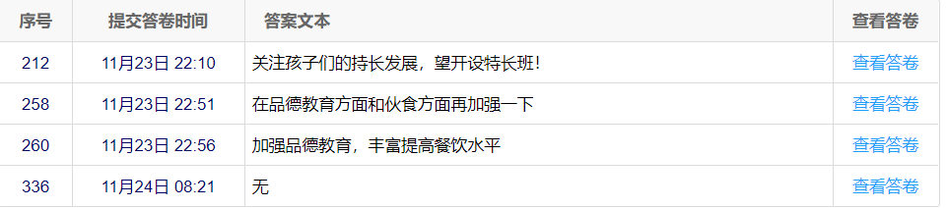

附件3：主评人资质

